

ინსპექტორის სამსახურის



სახელმწიფო ინსპექტორის სამსახურის

საქმიანობის ანგარიში

2020 წელი



ანგარიში შექმნილია ევროკავშირისა (EU), გაეროს განვითარების პროგრამის (UNDP) და გაეროს ადამიანის უფლებათა დაცვის უმაღლესი კომისრის ოფისის (OHCHR) მხარდაჭერით. მის შინაარსზე სრულად პასუხისმგებელია სახელმწიფო ინსპექტორის სამსახური და შესაძლოა, რომ იგი არ გამოხატავდეს ევროკავშირის, გაეროს განვითარების პროგრამის და გაეროს ადამიანის უფლებათა დაცვის უმაღლესი კომისრის ოფისის შეხედულებებს.

სარჩევი
სახელმწიფო ინსპექტორის მიმართვა 5
I. სახელმწიფო ინსპექტორის სამსახურის მისია და ღირებულებები 8
II. სახელმწიფო ინსპექტორის სამსახურის მანდატი 11
III. პერსონალურ მონაცემთა დამუშავების კანონიერების კონტროლი 14
1. ზოგადი სტატისტიკური მონაცემები 15
2. პერსონალურ მონაცემთა დაცვა COVID-19-ის პანდემიის პირობებში 22
3. პერსონალურ მონაცემთა დამუშავება საარჩევნო პროცესში 31
4. მონაცემების დამუშავება ელექტრონულ ბაზებში 37
5. მონაცემთა დამუშავება ვიდეოთვალთვალის სისტემების მეშვეობით 46
6. პერსონალური მონაცემების დამუშავება საფინანსო სექტორში 58
7. არასრულწლოვანთა პერსონალური მონაცემების დაცვა 64
8. სამართალდამცავ ორგანოებში მონაცემების დამუშავება 77
9. მონაცემთა სუბიექტის უფლებები 87
10. დასკვნები 92
IV. ფარული საგამოძიებო მოქმედებებისა და ელექტრონული კომუნიკაციის მაიდენტიფიცირებელ მონაცემთა ცენტრალურ ბანკში განხორციელებული აქტივობების კონტროლი 95
1. ზოგადი მიმოხილვა 96
2. ფარული საგამოძიებო მოქმედებების კონტროლი 97
3. ელექტრონული კომუნიკაციის მაიდენტიფიცირებელ მონაცემთა ცენტრალურ ბანკში განხორციელებული აქტივობების კონტროლი 103
4. რეკომენდაციები 104
V. სამართალდამცავი ორგანოს წარმომადგენლის, მოხელის ან მასთან გათანაბრებული პირის მიერ ჩადენილი დანაშაულების გამოძიება 105
1. ზოგადი მიმოხილვა 107
2. საგამოძიებო დეპარტამენტის სტრუქტურა 108
3. გატარებული ღონისძიებები 110
4. მიღებული შეტყობინებები 124
5. გამოძიების დაწყება 133
6. სავარაუდო მსხვერპლები 143
7. შესაძლო დანაშაულების გარემოებები 148
8. ჩატარებული საგამოძიებო და საპროცესო მოქმედებები 151
9. ექსპერტიზა 154
10. საჯარო უწყებებში გაგზავნილი წერილები 158
11. აუდიო-ვიდეოჩანაწერების გამოთხოვა 161

12. საპროკურორო საქმიანობა სამსახურის წარმოებაში არსებულ საქმეებზე 166
13. ცალკეული კატეგორიის დანაშაულების გამოძიების თავისებურებები 174
14. სამსახურის წინაშე არსებული საკანონმდებლო გამოწვევები 187
15. დასკვნები 195
VI. სახელმწიფო ინსპექტორის სამსახურის სტრუქტურა და ადამიანური რესურსები 199
1. სამსახურის რეორგანიზაცია 200
2. სამსახურის სტრუქტურა 201
3. ადამიანური რესურსები 202
4. თანამშრომელთა უსაფრთხოება პანდემიის პირობებში 203
5. თანამშრომელთა შეფასების შედეგების გასაჩივრების, წახალისებისა და დისციპლინურ საკითხთა საბჭო 204
6. ადამიანური რესურსების განვითარება 205
VII. თანამშრომლობა 209
1. საჯარო დაწესებულებებთან თანამშრომლობა 210
2. კერძო დაწესებულებებთან თანამშრომლობა 212
3. უნივერსიტეტებთან თანამშრომლობა 212
4. სახალხო დამცველთან თანამშრომლობა 214
5. არასამთავრობო სექტორთან თანამშრომლობა 215
VIII. საერთაშორისო ურთიერთობები 217
1. საერთაშორისო ორგანიზაციებსა და საქართველოში აკრედიტებულ დიპლომატიურ კორპუსთან თანამშრომლობა 218
2. საერთაშორისო ვიზიტები 221
3. მონაწილეობა სხვადასხვა საერთაშორისო ფორმატში 224
4. COVID 19-ის პანდემია და საერთაშორისო თანამშრომლობა 225
5. 108+ კონვენცია 226
6. საერთაშორისო შეთანხმებების ექსპერტიზა 227
7. ჯონს ჰოპკინსის სტუდენტების ვიზიტი სახელმწიფო ინსპექტორის სამსახურში 227
IX. სახელმწიფო ინსპექტორის სამსახურის ბიუჯეტი და მისი შესრულება 229
1. განხორციელებული შესყიდვები 231
2. გაცემული სარგო, დანამატები და ფულადი ჯილდოები 231
3. სატრანსპორტო საშუალებები 232
4. სამსახურის ბალანსზე რიცხული უძრავი ქონება 233
5. სხვა ხარჯები 234
6. დონორი ორგანიზაციების მიერ გაწეული ფინანსური დახმარება 234
X. სამომავლო გეგმები 235

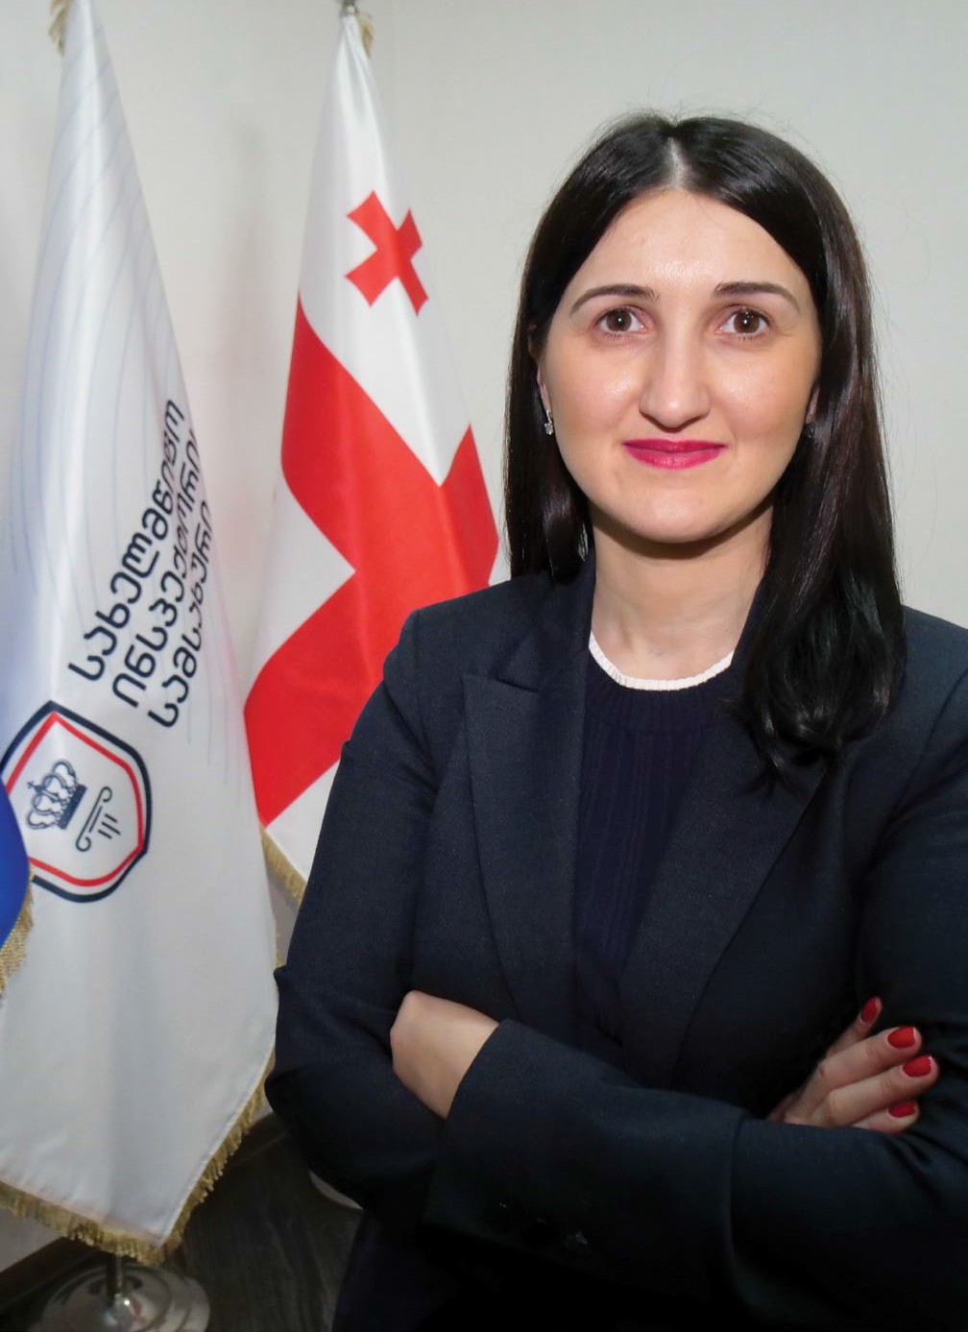სახელმწიფო ინსპექტორის მიმართვა

2020 წელს სახელმწიფო ინსპექტორის სამსახურმა, სამი უმნიშვნელოვანესი ფუნქციით, მთელი წლის განმავლობაში პირველად იმუშავა.

ახალი ამოცანებითა და მიზნებით სავსე წელს, კორონავირუსით (COVID-19) გამოწვეულმა ვითარებამ სახელმწიფო ინსპექტორის სამსახური კიდევ უფრო მნიშვნელოვანი გამო- წვევების წინაშე დააყენა.

კორონავირუსით გამოწვეული ინფექციით შექმნილი მდგომარეობის, შეზღუდული ადა- მიანური და ინფრასტრუქტურული რესურსების, სამსახურის მიერ საკუთარი ფუნქციების შესრულებისას წარმოქმნილი საკანონმდებლო და პრაქტიკული სირთულეების მიუხე- დავად, სახელმწიფო ინსპექტორის სამსახური ძალისხმევას არ იშურებდა პერსონალურ მონაცემთა დამუშავებისა და ფარულ საგამოძიებო მოქმედებათა კანონიერების კონტ- როლის; ასევე, სამართალდამცავი ორგანოს წარმომადგენლის, მოხელის ან მასთან გათანაბრებული პირის მიერ ჩადენილი ცალკეული დანაშაულების ეფექტიანი გამოძი- ების უზრუნველსაყოფად. სახელმწიფო ინსპექტორის სამსახურს არცერთი დღით არ შეუჩერებია მუშაობა და შემჭიდროებულ ვადებში მოახერხა პანდემიის პირობებზე მორ- გება იმგვარად, რომ, ერთი მხრივ, შეექმნა უსაფრთხო სამუშაო გარემო, ხოლო მეორე მხრივ, სამუშაო პროცესები ეფექტიანად წარემართა.

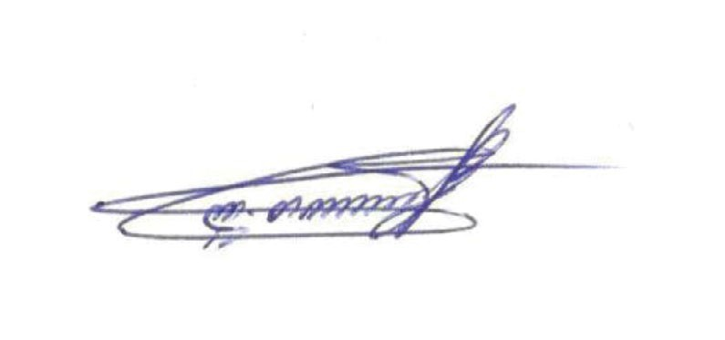
ამ ძალისხმევის მიუხედავად, ზემოაღნიშნული ფაქტორები მნიშვნელოვნად აისახა 2020 წელს დასახული მიზნების მიღწევასა და გეგმების შესრულებაზე. წარმოდგენილ ანგა- რიშში ვისაუბრებთ არა მხოლოდ მიღწეულ შედეგებსა და წარმატებებზე, არამედ იმ ფაქტორებზეც, რომლებმაც შეაფერხა დასახული მიზნების მიღწევა. საქმიანობის პირ- ველმა წელმა კიდევ უფრო კარგად წარმოაჩინა, რა საკანონმდებლო და პრაქტიკული ნაბიჯები უნდა გადაიდგას საქართველოს პარლამენტის, სამართალდამცავი ორგანოე- ბის, საჯარო უწყებების, კერძო დაწესებულებებისა და თავად სახელმწიფო ინსპექტორის სამსახურის მხრიდან პერსონალურ მონაცემთა დაცვის მაღალი სტანდარტის დასამკვი- დრებლად და არასათანადო მოპყრობის პრევენციისა და მოხელეთა მიერ ჩადენილი დანაშაულების ეფექტიანი გამოძიებისათვის. ანგარიშში დეტალურად არის აღწერილი გამოწვევები, რომელთა დაძლევა აუცილებელია სახელმწიფო ინსპექტორის სამსახურის ინსტიტუციურად დამოუკიდებელ, ძლიერ, ეფექტიან, საზოგადოებაზე ორიენტირებულ და საერთაშორისო სტანდარტების შესაბამის ინსტიტუტად ჩამოყალიბებისთვის.

მსურს, დადებითად შევაფასო და მივესალმო იმ საჯარო და კერძო დაწესებულებებს, რომლებიც მიისწრაფვიან პერსონალურ მონაცემთა დაცვის მაღალი სტანდარტის დამკვიდრებისკენ და ხელს უწყობენ სახელმწიფო ინსპექტორის სამსახურს ადამიანის უფლებათა დაცვის კუთხით არსებული გამოწვევების დაძლევაში. ასევე, მინდა მად- ლობა გადავუხადო სახალხო დამცველსა და არასამთავრობო ორგანიზაციების წარმომადგენლებს ეფექტიანი თანამშრომლობისთვის.
სახელმწიფო ინსპექტორის სამსახურის საქმიანობის ანგარიში / 2020

განსაკუთრებულად ვაფასებთ საერთაშორისო ორგანიზაციებისა და დიპლომატიური კორპუსის წარმომადგენელთა მხარდაჭერას, რომლებიც ძალისხმევას არ იშურებენ სახელმწიფო ინსპექტორის სამსახურის ინსტიტუციური გაძლიერებისთვის.

და ბოლოს, მადლობა კეთილსინდისიერი საქმიანობისთვის სახელმწიფო ინსპექტორის სამსახურის თითოეულ თანამშრომელს, რომლებიც მაღალი პროფესიონალიზმით უმკ- ლავდებიან ყველა გამოწვევას, აცნობიერებენ საკუთარ პასუხისმგებლობას ადამიანის უფლებათა დაცვის სფეროში და ქმნიან სახელმწიფო ინსპექტორის სამსახურის ღირსე- ულ ისტორიას.

სახელმწიფო ინსპექტორი


სახელმწიფო ინსპექტორის სამსახურის საქმიანობის ანგარიში / 2020 7
01
სახელმწიფო ინსპექტორის სამსახურის მისია და ღირებულებები

სახელმწიფო ინსპექტორის სამსახურის მისიაა საზოგადოებაში პირადი ცხოვრების პა- ტივისცემის კულტურის დამკვიდრება, პერსონალურ მონაცემთა დაცვის ეფექტიანი ზე- დამხედველობა, სამართალდამცავი ორგანოს წარმომადგენლის, მოხელის, ან მასთან გათანაბრებული პირის მიერ ჩადენილი ცალკეული დანაშაულების მიუკერძოებელი, ყოველმხრივი და ობიექტური გამოძიება.

სახელმწიფო ინსპექტორის სამსახური საქმიანობს შემდეგი ღირებულებებისა და პრი- ნციპების დაცვით:

დამოუკიდებლობა და პოლიტიკური ნეიტრალიტეტი - სამსახური დამოუკიდე- ბელია და არ ექვემდებარება არცერთ ორგანოს, თანამდებობის პირს ან/და პოლიტიკურ ძალას;

კანონიერება - სამსახური საქმიანობისას ხელმძღვანელობს საქართველოს კონსტიტუციითა და კანონით;
სახელმწიფო ინსპექტორის სამსახურის საქმიანობის ანგარიში / 2020

ადამიანის უფლებების და თავისუფლებების დაცვა და პატივისცემა - სამსა- ხური იცავს და პატივს სცემს ადამიანის უფლებებსა და თავისუფლებებს, ით- ვალისწინებს მოწყვლადი ჯგუფების საჭიროებებსა და თავისებურებებს, ხელ- მძღვანელობს თანასწორობისა და დისკრიმინაციის აკრძალვის პრინციპებით;

მიუკერძოებლობა, ობიექტურობა და სამართლიანობა - სამსახური საქმიანობს მიუკერძოებლად, ობიექტურად და სამართლიანად;

განმცხადებლისა და მსხვერპლის ჩართულობა - სამსახური უზრუნველყოფს განმცხადებლისა და სავარაუდო მსხვერპლის/დაზარალებულის ჩართულობას საქმისწარმოების პროცესში და მათი ინტერესების დაცვას;

სწრაფი და სრულყოფილი რეაგირება - სამსახური თითოეულ საქმეს მაქსიმა- ლურად სწრაფად და გონივრულ ვადაში წარმართავს;

გამჭვირვალობა და ღიაობა - სამსახური ანგარიშვალდებულია საზოგადოების წინაშე, ღიაა თანამშრომლობისთვის და პროაქტიულად ავრცელებს ინფორმა- ციას თავის საქმიანობაზე;

პროფესიონალიზმი - სამსახური, საქმიანობის მაღალი ხარისხის უზრუნველსა- ყოფად, მუდმივად ზრუნავს კვალიფიციური კადრების მოზიდვასა და მოქმედი თანამშრომლების გაძლიერებაზე;

განვითარებაზე ორიენტირებულობა - სამსახური პერიოდულად აფასებს საკუ- თარ საქმიანობას, გამოწვევებს და მუდმივად ზრუნავს განვითარებაზე;

ინოვაციურობა - სამსახური საქმიანობაში იყენებს და ნერგავს თანამედროვე მიდგომებსა და ტექნოლოგიებს;

გუნდურობა - სამსახურის სტრუქტურულ ერთეულებს/თანამშრომლებს აქვთ ერთიანი ხედვა და ერთობლივად მუშაობენ უწყების წინაშე არსებული გამო- წვევების დასაძლევად.
სახელმწიფო ინსპექტორის სამსახურის საქმიანობის ანგარიში / 2020


10 სახელმწიფო ინსპექტორის სამსახურის საქმიანობის ანგარიში / 2020
02
სახელმწიფო ინსპექტორის სამსახურის მანდატი

სახელმწიფო ინსპექტორის სამსახური დამოუკიდებელი სახელმწიფო ორგანოა, რომე- ლიც ანგარიშვალდებულია მხოლოდ საქართველოს პარლამენტის წინაშე.

სახელმწიფო ინსპექტორის სამსახური 2019 წლის 10 მაისს შეიქმნა, როგორც პერ- სონალურ მონაცემთა დაცვის ინსპექტორის აპარატის უფლებამონაცვლე, რომელიც საქართველოში პერსონალურ მონაცემთა დამუშავების კანონიერებას 2013 წლიდან აკონტროლებს.

„სახელმწიფო ინსპექტორის სამსახურის შესახებ“ საქართველოს კანონის თანახმად, უწყება საქმიანობს სამი მიმართულებით:

• პერსონალურ მონაცემთა დამუშავების კანონიერების კონტროლი;

• ფარული საგამოძიებო მოქმედებებისა და ელექტრონული კომუნიკაციის მაი- დენტიფიცირებელ მონაცემთა ცენტრალურ ბანკში განხორციელებული აქტი- ვობების კონტროლი;
სახელმწიფო ინსპექტორის სამსახურის საქმიანობის ანგარიში / 2020

• სამართალდამცავი ორგანოს წარმომადგენლის, მოხელის ან მასთან გათანა- ბრებული პირის მიერ ჩადენილი ცალკეული დანაშაულების მიუკერძოებელი და ეფექტიანი გამოძიება.

პერსონალურ მონაცემთა დამუშავების კანონიერებაზე კონტროლის მიზნით, სახელმწი- ფო ინსპექტორის სამსახური ახორციელებს პრევენციულ ღონისძიებებს და რეაგირე- ბს საჯარო თუ კერძო დაწესებულებების მიერ მონაცემთა არაკანონიერი დამუშავების ფაქტებზე. უწყება მონაცემთა დაცვის საკითხებზე კონსულტაციას უწევს დაინტერესებულ პირებს, ზრუნავს საზოგადოების ცნობიერების ამაღლებაზე, განიხილავს მოქალაქეთა განცხადებებს და ინსპექტირების გზით ამოწმებს პერსონალურ მონაცემთა დამუშავების კანონიერებას.

ფარული საგამოძიებო მოქმედებებისა და ელექტრონული კომუნიკაციის მაიდენტი- ფიცირებელ მონაცემთა ცენტრალურ ბანკში განხორციელებულ აქტივობათა მონი- ტორინგისათვის, სახელმწიფო ინსპექტორის სამსახური 24 საათის განმავლობაში იღებს დოკუმენტებს სასამართლოდან, პროკურატურიდან და სხვა სამართალდამცავი ორგანოებიდან ფარული საგამოძიებო მოქმედებების ჩატარებაზე, ხოლო ელექტრო- ნული კომუნიკაციის კომპანიებიდან - სამართალდამცავი ორგანოებისთვის ელექტრო- ნული კომუნიკაციის მაიდენტიფიცირებელ მონაცემთა გადაცემაზე. მიწოდებულ დოკუმენტებს სამსახური ადარებს ელექტრონულ სისტემებში ასახულ ინფორმაციასთან და ელექტრონული სისტემით აკონტროლებს მონაცემთა ცენტრალურ ბანკს. ზედამ- ხედველობის მიზნით, სამსახური ატარებს ზემოაღნიშნული ორგანოების ადგილზე შემოწმებასაც (ინსპექტირება).

სახელმწიფო ინსპექტორის სამსახური, რომელიც საგამოძიებო უფლებამოსილებას 2019 წლიდან ახორციელებს, იძიებს სამართალდამცავი ორგანოს წარმომადგენლის, მოხელის, ან მასთან გათანაბრებული პირის მიერ 2019 წლის 1-ელი ნოემბრიდან ჩადენილ შემდეგ დანაშაულებს:

• წამება - საქართველოს სისხლის სამართლის კოდექსის 1441 მუხლი;
• წამების მუქარა - საქართველოს სისხლის სამართლის კოდექსის 1442 მუხლი;
• დამამცირებელი ან არაადამიანური მოპყრობა - საქართველოს სის- ხლის სამართლის კოდექსის 1443 მუხლი;
• სამსახურებრივი უფლებამოსილების ბოროტად გამოყენება, ჩადენილი ძალადობით ან იარაღის გამოყენებით, ან დაზარალებულის პირადი ღირსების შეურაცხყოფით - საქართველოს სისხლის სამართლის კო- დექსის 332-ე მუხლის მე-3 ნაწილის „ბ“ და „გ“ ქვეპუნქტები;
სახელმწიფო ინსპექტორის სამსახურის საქმიანობის ანგარიში / 2020
• სამსახურებრივი უფლებამოსილების გადამეტება, ჩადენილი ძალადო- ბით ან იარაღის გამოყენებით, ან დაზარალებულის პირადი ღირსების შეურაცხყოფით - საქართველოს სისხლის სამართლის კოდექსის 333-ე მუხლების მე-3 ნაწილის „ბ“ და „გ“ ქვეპუნქტები;
• განმარტების, ჩვენების ან დასკვნის მიცემის იძულება - საქართველოს სისხლის სამართლის კოდექსის 335-ე მუხლი;
• პენიტენციურ დაწესებულებაში მოთავსებული პირის იძულება ჩვენების შეცვლის ან ჩვენების მიცემაზე უარის თქმის მიზნით; აგრეთვე, მსჯავ- რდებულის იძულება, მოქალაქეობრივი მოვალეობის შესრულებაში ხე- ლის შეშლის მიზნით - საქართველოს სისხლის სამართლის კოდექსის 378-ე მუხლის მე-2 ნაწილი;
• სხვა დანაშაული, რომელმაც გამოიწვია პირის სიცოცხლის მოსპობა და რომლის ჩადენის დროს ეს პირი იმყოფებოდა დროებითი მოთავ- სების იზოლატორში ან პენიტენციურ დაწესებულებაში, ან/და ნებისმიერ სხვა ადგილას, სადაც სამართალდამცავი ორგანოს წარმომადგენლის, მოხელის ან მასთან გათანაბრებული პირის მიერ, თავისი ნების საწინა- აღმდეგოდ, აკრძალული ჰქონდა ადგილსამყოფლის დატოვება, ან/და აღნიშნული პირი სხვაგვარად იმყოფებოდა სახელმწიფოს ეფექტიანი კონტროლის ქვეშ.

სახელმწიფო ინსპექტორის სამსახური უფლებამოსილია, ზემოაღნიშნულ დანაშაულებზე სრული მოცულობით ჩაატაროს გამოძიება და განახორციელოს ოპერატიულ-სამძებრო

03

13
პერსონალურ მონაცემთა დამუშავების კანონიერების კონტროლი


2020 წლის ძირითადი სიახლეები

შეიქმნა სამი დამოუკიდებელი დეპარტამენტი (საჯარო სექტორზე, კერძო სექტორზე და სა- მართალდამცავ ორგანოებზე ზედამხედველობის დეპარტამენტები), რომლებიც მონაცემთა დაცვის საკითხებს განიხილავენ სექტორულად

შემუშავდა პერსონალურ მონაცემთა დამუშავების პოტენციურად მაღალრისკიანი სფეროე- ბის იდენტიფიცირების კრიტერიუმები

შემუშავდა თვითშეფასების კითხვარი, რომელიც საჯარო და კერძო დაწესებულებებს აძ- ლევს საკუთარ ორგანიზაციაში პერსონალურ მონაცემთა დაცვის მდგომარეობის შეფასების შესაძლებლობას

დაიწყო სტუდენტური პროექტი - „პერსონალურ მონაცემთა დაცვის ელჩები“
სახელმწიფო ინსპექტორის სამსახურის საქმიანობის ანგარიში / 2020

მომზადდა და საქართველოს 14 ქალაქში მდებარე იუსტიციის სახლში განთავსდა საინფო- რმაციო ბროშურები პირადობის მოწმობასა და ბავშვის რეგისტრაციასთან დაკავშირებული მონაცემების დამუშავების თაობაზე

7 რეგიონში ჩატარდა შეხვედრა ადგილობრივი სახელმწიფო ორგანოების, სახალხო დამ- ცველის აპარატისა და არასამთავრობო სექტორის წარმომადგენლებთან

მომზადდა და გამოიცა სახელმწიფო ინსპექტორის სამსახურის გადაწყვეტილებების ორი კრებული არასრულწლოვანთა და ჯანმრთელობასთან დაკავშირებული მონაცემების დამუ- შავების შესახებ

შემუშავდა რამდენიმე რეკომენდაცია პანდემიის პირობებში სხვადასხვა სფეროში პერსონა- ლურ მონაცემთა დაცვის შესახებ

შემუშავდა საინფორმაციო დოკუმენტი საარჩევნო პროცესის დროს პერსონალურ მონაცემ- თა დაცვისა და ამომრჩეველთა უფლებების შესახებ

შემუშავდა ორი რეკომენდაცია - „როგორ დავიცვათ თავი კიბერბულინგისაგან“ და „აპლი- კაცია TIK TOK-თან დაკავშირებული რისკების შესახებ“

შემუშავდა სახელმძღვანელო ელექტრონული სისტემებისა და აპლიკაციების შემქმნელე- ბისთვის

მომზადდა ორი ვიდეო-ლექცია, ჯანდაცვის სექტორში მონაცემთა დამუშავებისა და ინტერ- ნეტსივრცეში პერსონალური მონაცემების უსაფრთხოების საკითხებზე

გაფორმდა მემორანდუმი უკრაინის პერსონალურ მონაცემთა საზედამხედველო ორგანო- სთან

14

ამ თავში განხილულია საქართველოში პერსონალურ მონაცემთა დაცვის მდგომარეობა და მონაცემთა სუბიექტების უფლებების დაცვის მიზნით სახელმწიფო ინსპექტორის სამსახურის მიერ განხორციელებული საქმიანობა.

1. ზოგადი სტატისტიკური მონაცემები

2020 წელს საქართველოსა და მთელი მსოფლიოსთვის COVID-19-ის პანდემია სერიო- ზულ გამოწვევად იქცა. ქვეყანაში პანდემიის სამართავად გამოცხადებული საგანგებო მდგომარეობისას პირადი ცხოვრებისა და პერსონალურ მონაცემთა დაცვის უფლებები არსებითად არ შეზღუდულა, თუმცა ჯანმრთელობის დასაცავად დაწესებული გადაა- დგილებისა და პირადი კომუნიკაციის შეზღუდვის გამო, საჭირო გახდა მონაცემთა და- მუშავების ახალი პროცესების დანერგვა ან/და უკვე დანერგილი პროცესების ონლაინ სივრცეში გადანაცვლება.
სახელმწიფო ინსპექტორის სამსახურის საქმიანობის ანგარიში / 2020

2020 წელს სახელმწიფო ინსპექტორის სამსახურს სამუშაო პროცესი არ შეუჩერებია. მისი ძალისხმევა უპირველესად მიემართებოდა პრევენციას - საზოგადოებისა და პა- ნდემიის მართვაში ჩართულ პირთა ცნობიერების ამაღლებასა და ახალი პროცესების დანერგვის ეტაპზე კონსულტაციების გაცემას, ასევე მონაცემთა დამუშავების უკვე დანე- რგილი პროცესების კანონიერების შემოწმებას.

მიუხედავად იმისა, რომ სამსახურმა მოქალაქეებს შესთავაზა მომართვის რამდენიმე ალტერნატიული გზა (მობილური აპლიკაცია, ვებგვერდი და ელექტრონული ფოსტა), პანდემიის პირობებში შემცირდა მომართვიანობა მონაცემთა არაკანონიერი დამუშავე- ბის სავარაუდო შემთხვევებზე.

მოქალაქეთა მომართვიანობა

2018 წელი

2019 წელი

2020 წელი

სახელმწიფო ინსპექტორის სამსახურში შემოსულ განცხადებათა 77% შეეხებოდა მო- ნაცემთა დამუშავებას კერძო სექტორში, 14% - სამართალდამცავ ორგანოებში, ხოლო 9% - სხვა საჯარო უწყებებში.

მოქალაქეთა მომართვიანობის შემცირება და პანდემიით გამოწვეული შეზღუდვები, ცხა- დია, აისახა სამსახურის მიერ ჩატარებული შემოწმებების (ინსპექტირებების) რაოდენო- ბაზეც.

ჩატარებული შემოწმებები

2018 წელი
სახელმწიფო ინსპექტორის სამსახურის საქმიანობის ანგარიში / 2020

2019 წელი

2020 წელი

სახელმწიფო ინსპექტორის სამსახური საჯარო და კერძო დაწესებულებებს ამოწმებს როგორც მოქალაქეთა მომართვის საფუძველზე, ასევე საკუთარი ინიციატივით. 2020 წელს შემოწმებების (ინსპექტირებების) 69% ჩატარდა მოქალაქეთა განცხადებებისა და შეტყობინებების საფუძველზე, ხოლო 31% - სამსახურის ინიციატივით. სამსახური საკუთა- რი ინიციატივით შესამოწმებელ დაწესებულებებს არჩევს იმ კრიტერიუმების შესაბამისად, რომლებიც 2020 წელს შემუშავდა საერთაშორისო სტანდარტების გათვალისწინებით. აღ- ნიშნული კრიტერიუმების (რისკფაქტორების) საშუალებით ვლინდება სფეროები, სადაც მაღალია ადამიანის უფლებებისა და თავისუფლებების დარღვევის ალბათობა. ასეთ კრიტერიუმებს განეკუთვნება: დიდი მოცულობით მონაცემების დამუშავება; პერსონალურ

ზაციის მიერ განსაკუთრებული კატეგორიის მონაცემების, ბიომეტრიული მონაცემების, მოწყვლადი ჯგუფებისა (მათ შორის, შშმ პირების) და არასრულწლოვანთა პერსონალუ- რი მონაცემების დამუშავება; პერსონალურ მონაცემთა დამუშავებისას ინოვაციური ტექ- ნოლოგიების გამოყენება; მონაცემთა გადაცემა სხვა სახელმწიფოსა და საერთაშორისო ორგანიზაციისათვის; მონაცემთა ისეთი დამუშავება, რომელიც ითვალისწინებს პირთა სისტემატურ მონიტორინგს; ისეთი მონაცემების დამუშავება, რომლებიც ექვემდებარება გამოქვეყნებას; მონაცემთა დამუშავების უარყოფითი გავლენა მონაცემთა სუბიექტის უფლებების რეალიზებაზე და სხვა. სწორედ ამ კრიტერიუმების საფუძველზე გამოავლინა სამსახურმა შესამოწმებელი საჯარო და კერძო დაწესებულებები. კერძოდ, სახელმწიფო ინსპექტორის სამსახურის ინიციატივით ჩატარებული შემოწმებები (ინსპექტირებები) შეეხებოდა საჯარო დაწესებულებების (41%), კერძო ორგანიზაციებისა (35%) და სამართალდამცავი ორგანოების (24%) მიერ პერსონალურ მონაცემთა დამუშავების კანონიერებას.

2020 წელს სახელმწიფო ინსპექტორის სამსახურმა დაადგინა პერსონალურ მონაცემთა არაკანონიერი დამუშავების 123 ფაქტი. ადმინისტრაციულ სამართალდარღვევათა 55% გამოვლინდა კერძო სექტორში, 28% - საჯარო სექტორში, ხოლო 16% - სამართალდა- მცავ ორგანოებში.
სახელმწიფო ინსპექტორის სამსახურის საქმიანობის ანგარიში / 2020

გამოვლენილი ადმინისტრაციული სამართალდარღვევები

2018 წელი

2019 წელი

2020 წელი

რაც შეეხება „პერსონალურ მონაცემთა დაცვის შესახებ“ საქართველოს კანონით გათვა- ლისწინებული დარღვევის სახეებს, შემთხვევები ასე გადანაწილდა:

• 37 (30%) - მონაცემთა უსაფრთხოების დაცვის მოთხოვნათა შეუსრულებლობა (კანონის 46-ე მუხლი);
• 24 (20%) - მონაცემთა დამუშავება კანონით გათვალისწინებული საფუძვლების გარეშე (43-ე მუხლი);
• 19 (15%) - მონაცემთა დამუშავების პრინციპების დარღვევა (44-ე მუხლი);
• 11 (9%) - პირდაპირი მარკეტინგის მიზნებისთვის მონაცემთა წესების დარღვე- ვით გამოყენება (47-ე მუხლი);
• 10 (8%) - მონაცემთა სუბიექტის ინფორმირების წესების დარღვევა (50-ე მუ- ხლი);
• 8 (6%) - ვიდეოთვალთვალის წესების დარღვევა (48-ე მუხლი);
• 5 (4%) - განსაკუთრებული კატეგორიის მონაცემთა დამუშავება კანონით გათ- ვალისწინებული საფუძვლების გარეშე (45-ე მუხლი);
სახელმწიფო ინსპექტორის სამსახურის საქმიანობის ანგარიში / 2020
• 4 (3%) - უფლებამოსილი პირის მიერ მონაცემთა დამუშავება კანონით გათვა- ლისწინებული წესების დარღვევით (52-ე მუხლი);
• 2 (2%) - მონაცემთა დამმუშავებლის მიერ მონაცემთა დამუშავების უფლებამო- სილი პირისთვის დავალება წესების დარღვევით (51-ე მუხლი);
• 2 (2%) - სახელმწიფო ინსპექტორის სამსახურის მოთხოვნის შეუსრულებლობა (53-ე მუხლი);
• 1 (1%) - მონაცემთა სხვა სახელმწიფოსა და საერთაშორისო ორგანიზაციისათ- ვის გადაცემის წესის დარღვევა (521 მუხლი).

ზემოაღნიშნული ცხადყოფს, რომ ყველაზე ხშირია მონაცემთა უსაფრთხოების დაცვის მოთხოვნათა შეუსრულებლობა და დაწესებულებათა მიერ მიღებული ზომები არ არის საკმარისი მონაცემთა უსაფრთხოებისთვის. აღსანიშნავია, რომ მონაცემთა უსაფრთხოების წესების დარღვევის ფაქტების 57% საჯარო დაწესებულებებსა და სამართალდამცავ ორგანოებზე მოდის. ამასთან, ხშირია მონაცემთა დამუშავება კანონით გათვალისწინებული საფუძვლების გარეშე და შესაბამისი პრინციპების დარღვევით. აქაც უნდა აღინიშნოს, რომ მონაცემთა დამუშავების საფუძვლებისა და პრინციპების დარღვევის გამოვლენილი ფაქტებიდან 60% უკავშირდება საჯარო დაწესებულებებსა და სამართალდამცავ ორგანოებს. ეს მიუთითებს, რომ მონაცემთა დამუშავება „პერსონალურ მონაცემთა დაცვის შესახებ“ საქართველოს კანონით დადგენილი წესებით, გამოწვევაა არამხოლოდ კერძო, ასევე საჯარო სექტორში.

გამოვლენილ ადმინისტრაციულ სამართალდარღვევათა 52%-ზე ადმინისტრაციული სახ- დელის სახით გამოყენებულია ჯარიმა, ხოლო 48%-ზე - გაფრთხილება.

გამოყენებული ადმინისტრაციული სახდელები

ჯარიმა

გაფრთხილება
სახელმწიფო ინსპექტორის სამსახურის საქმიანობის ანგარიში / 2020

ადმინისტრაციული პასუხისმგებლობა 59% შემთხვევაში დაეკისრა კერძო დაწესებულე- ბას, 26% შემთხვევაში - საჯარო დაწესებულებას, ხოლო 15% შემთხვევაში - სამართა- ლდამცავ ორგანოს.

პირები, რომლებსაც დაეკისრათ ადმინისტრაციული პასუხისმგებლობა

კერძო დაწესებულება

საჯარო დაწესებულება

სამართალდამცავი ორგანო

სახელმწიფო ინსპექტორის სამსახური ორიენტირებული იყო არა მხოლოდ ადმინისტრა- ციული სახდელის დაკისრებაზე, არამედ დაწესებულებებში აღმოჩენილ ნაკლოვანებათა აღმოფხვრაზეც. შესაბამისად, სახელმწიფო ინსპექტორი, გამოვლენილი ხარვეზების გა- მოსასწორებლად, თავისი გადაწყვეტილებებით გასცემდა შესასრულებლად სავალდებუ- ლო დავალებებსა და ასევე, რეკომენდაციებს. 2020 წელს სახელმწიფო ინსპექტორის სამსახურმა გასცა 237 დავალება და რეკომენდაცია, რომელთაგან 43% გაცემულია კერძო დაწესებულებების, 33% - საჯარო დაწესებულებების, ხოლო 23% - სამართალდა- მცავი ორგანოების მიმართ.

სამსახურის მიერ გაცემული დავალებები და რეკომენდაციები
სახელმწიფო ინსპექტორის სამსახურის საქმიანობის ანგარიში / 2020

დავალება

რეკომენდაცია

სახელმწიფო ინსპექტორის სამსახურის მიერ მიღებული გადაწყვეტილებები გამოირჩევა დასაბუთებულობის მაღალი ხარისხით. აღნიშნულს ადასტურებს სასამართლოში გასაჩივრების დაბალი და სასამართლოს მიერ მათი ძალაში დატოვების მაღალი პროცენტული მაჩვენებელი. კერძოდ, 2020 წელს სასამართლოში გასაჩივრდა სახელმწიფო ინსპექტორის მიერ მიღებული გადაწყვეტილებების მხოლოდ 4.5%. ამასთან, სასამართლომ 2020 წელს განხილული 15 საქმიდან, ძალაში დატოვა სახელმწიფო ინსპექტორის 13 გადაწყვეტილება.

პერსონალურ მონაცემთა დამუშავების საკითხებზე სამსახური ეწევა საკონსულტაციო საქმიანობას. ამ მიზნით, მას მომართავენ როგორც კერძო და საჯარო სექტორის წა- რმომადგენლები, ასევე მოქალაქეები. კონსულტაციები გაიცემა ზეპირადაც (სატელეფო-

გაცემული კონსულტაციების რაოდენობა



სახელმწიფო ინსპექტორის სამსახურს წლის განმავლობაში სხვადასხვა საჯარო და- წესებულება მომართავს საკანონმდებლო და კანონქვემდებარე ნორმატიული აქტების პროექტებზე მოსაზრებათა წარსადგენად. 2020 წელს სამსახურმა მოსაზრება წარადგინა 39 პაკეტთან დაკავშირებულ 75-ზე მეტ საკანონმდებლო და კანონქვემდებარე ნორმა- ტიული აქტის პროექტზე.

უწყებები, რომლებმაც მომართეს სამსახურს მოსაზრებათა წარსადგენად
სახელმწიფო ინსპექტორის სამსახურის საქმიანობის ანგარიში / 2020

განათლების სამინისტრო 11
9
5
4
3
2
1

1

1

1

1

მთავრობა

შინაგან საქმეთა სამინისტრო

სახელმწიფო უსაფრთხოების სამსახური

პარლამენტი

ფინანსთა სამინისტრო

სამხარაულის ექსპერტიზის ბიურო

ჯანდაცვის სამინისტრო

თავდაცვის სამინისტრო

იუსტიციის სამინისტრო

პროკურატურა

სახელმწიფო ინსპექტორის სამსახურის მიერ საკანონმდებლო და კანონქვემდებარე ნორმატიული აქტების პროექტებზე გაცემული რეკომენდაციები ძირითადად უკავშირდე- ბოდა შემდეგ საკითხებს: პერსონალურ მონაცემთა დამუშავების მიზნების განსაზღვრა ან/და მკაფიოდ ჩამოყალიბება; მონაცემთა დამუშავების მიზნების გათვალისწინებით, დასამუშავებელ პერსონალურ მონაცემთა მოცულობის შემცირება; მონაცემთა შენახვის ვადების დადგენა; განსაკუთრებული კატეგორიის პერსონალურ მონაცემთა დამუშავების აკრძალვა საკანონმდებლო საფუძვლის გარეშე; მონაცემთა სუბიექტის ინფორმირება; მონაცემთა უსაფრთხოების მიზნით გასატარებელი ღონისძიებები (მონაცემებზე დაშვების მქონე პირთა განსაზღვრა, მონაცემთა დამუშავების მოქმედებების აღრიცხვა და სხვა).

2. პერსონალურ მონაცემთა დაცვა COVID-19-ის პანდემიის პირობებში
სახელმწიფო ინსპექტორის სამსახურის საქმიანობის ანგარიში / 2020

პანდემიით შექმნილი ვითარების გამო, კერძო და საჯარო ორგანიზაციებში, მათ შო- რის, ჯანდაცვის, განათლებისა და მომსახურების სფეროებში, საჭირო გახდა სრულიად ახალი მიდგომები. ბევრმა პროცესმა გადაინაცვლა ონლაინ სივრცეში, დაჩქარებულ რეჟიმში ინერგებოდა ახალი ელექტრონული პროდუქტები, რაც, უმეტეს შემთხვევაში, გულისხმობდა სხვადასხვა სახის პერსონალური მონაცემების დამუშავებას; სენსიტიური (მაგ.: ჯანმრთელობასთან დაკავშირებული) მონაცემები მუშავდებოდა უჩვეულო გარემო- ში (სავაჭრო ობიექტებში, სასტუმროებში და ა.შ.).

მისასალმებელია, რომ პანდემიის დროს პაციენტთა მონაცემები ფართოდ არ გავრცე- ლებულა უშუალოდ მათი ან ოჯახის წევრების თანხმობის გარეშე. ხშირად საჯარო პი- რები თვითონ ავრცელებდნენ ინფორმაციას მათი ვირუსით ინფიცირების შესახებ, რაც განპირობებული იყო საჯარო ინტერესით ან/და მაღალი სამოქალაქო პასუხისმგებლო- ბით. დარღვევების მცირე მასშტაბების მიუხედავად, პანდემიამ მნიშვნელოვნად გაზარდა პერსონალურ მონაცემთა უკანონოდ დამუშავების რისკები და დაცვის საჭიროება.

სახელმწიფო ინსპექტორის სამსახურისთვის, როგორც საზედამხედველო ორგანოსთვის, მნიშვნელოვანი გამოწვევა გახლდათ პანდემიის პირობებში პერსონალურ მონაცემთა სათანადოდ დაცვა და მონაცემთა დამმუშავებლების მიერ უსაფრთხოების ზომების მი- ღება.

ცნობიერების ამაღლება და პრევენცია

სახელმწიფო ინსპექტორის სამსახურის ძალისხმევა მიემართებოდა უპირველესად პრე- ვენციულ საკითხებს, როგორიცაა: საზოგადოებისა და პანდემიის მართვის პროცესში ჩართულ პირთა ცნობიერების ამაღლება; ასევე, პანდემიის პირობებში შემუშავებული სამართლებრივი დოკუმენტებისა და დანერგილი ელექტრონული პროდუქტების შესა- ბამისობა საქართველოს კანონთან „პერსონალურ მონაცემთა დაცვის შესახებ“. საქ- მიანობის საერთაშორისო სტანდარტებთან შესაბამისობისათვის, სამსახური მუდმივად სწავლობდა და აანალიზებდა სხვადასხვა ქვეყნის საზედამხედველო ორგანოების საუ- კეთესო გამოცდილებას, ასევე, ამ სფეროში მოქმედი საერთაშორისო ორგანიზაციების მიერ პანდემიის პირობებში შემუშავებულ რეკომენდაციებს.
სახელმწიფო ინსპექტორის სამსახურის საქმიანობის ანგარიში / 2020

სახელმწიფო ინსპექტორის სამსახურმა პანდემიის დაწყების ეტაპზევე შეიმუშავა რამდე- ნიმე რეკომენდაცია: დამსაქმებელი ორგანიზაციებისთვის - პანდემიის პირობებში ჯანმრ- თელობის მდგომარეობის შესახებ დასაქმებულთა პერსონალური მონაცემების დამუშა- ვებასა და დისტანციური მუშაობისას პერსონალური მონაცემების დამუშავებაზე; ხოლო საგანმანათლებლო დაწესებულებებისთვის - დისტანციური სწავლების პროცესში პერსო- ნალური მონაცემების დამუშავებაზე.

Covid-19-ის ადრეული გამოვლენისა და პრევენციის მიზნით, საქართველოს ოკუპირე- ბული ტერიტორიებიდან დევნილთა, შრომის, ჯანმრთელობისა და სოციალური დაცვის სამინისტროს ინიციატივით, ქვეყანაში დაინერგა მობილური აპლიკაცია „Stop Covid“, რომლითაც მომხმარებელს შეეძლო გაგება, ხომ არ ჰქონდა კონტაქტი Covid-19-ით ინფიცირებულ პირთან. საქართველოში აპლიკაციის გამოყენება მომხმარებლის თავისუ- ფალ არჩევანზე იყო დამოკიდებული, რაც ასეთი პროდუქტების მიმღებლობას ზრდის; თუმცა, აპლიკაციისადმი საზოგადოების მაღალი ნდობისა და მისი მასობრივი გამოყენე- ბისთვის, არსებითად მნიშვნელოვანი იყო მონაცემთა სამართლიანად, პროპორციულად და გამჭვირვალედ დამუშავება. ევროპული ქვეყნების საუკეთესო პრაქტიკის გათვა- ლისწინებით, სამსახურმა მოამზადა და საქართველოს ოკუპირებული ტერიტორიებიდან დევნილთა, შრომის, ჯანმრთელობისა და სოციალური დაცვის სამინისტროს წარუდგინა რეკომენდაციები შემდეგ საკითხებზე: აპლიკაციის საშუალებით მონაცემთა დამუშავების მიზნებისა და შენახვის ვადების მკაფიოდ განსაზღვრა; მონაცემთა კონფიდენციალურო- ბის შესახებ განცხადებაში ბუნდოვანებათა გასწორება; მონაცემთა სუბიექტისათვის შე- საძლებლობის მიცემა, მოითხოვოს თავისი მონაცემების წაშლა; აპლიკაციის პროგრამუ- ლი კოდის ხელმისაწვდომობა და სხვა ტექნიკური საკითხები. რეკომენდაციების მიზანი გახლდათ აპლიკაციით მონაცემთა დამუშავების პროცესის შესაბამისობა კანონთან და მის მიმართ საზოგადოების ნდობის მოპოვება.

სამსახურმა პანდემიის პირობებში ჩაატარა პერსონალურ მონაცემთა დამუშავების მა- რეგულირებელი 4 სამართლებრივი აქტის ექსპერტიზა. მათ შორის იყო საქართველოს მთავრობის დადგენილების პროექტები, რომლებიც აწესრიგებდა ახალი კორონავირუ- სით (SARS-COV-2) გამოწვეული ინფექციის (COVID-19) მართვას, ასევე, სახელმწიფოს მიერ დადგენილი შეზღუდვების აღსრულებისას პერსონალურ მონაცემთა (მათ შორის, განსაკუთრებული კატეგორიის მონაცემთა) დამუშავებასა და გაცვლას სხვადასხვა უწყე- ბას შორის (მაგ.: საქართველოს შინაგან საქმეთა სამინისტრო, სსიპ შემოსავლების სამსახური, სსიპ ლ. საყვარელიძის სახელობის დაავადებათა კონტროლისა და საზო- გადოებრივი ჯანმრთელობის ეროვნული ცენტრი, მუნიციპალური საზოგადოებრივი ჯა- ნდაცვის ცენტრები, სსიპ საქართველოს ტურიზმის ეროვნული ადმინისტრაცია და სხვა). სამსახურის რეკომენდაციები ძირითადად უკავშირდებოდა შემდეგ საკითხებს: მონაცემ- თა დამუშავების მიზნების განსაზღვრა ან/და მკაფიოდ ჩამოყალიბება; დასამუშავებელ პერსონალურ მონაცემთა მოცულობის შემცირება; მონაცემთა შენახვის ვადების დადგე- ნა; მონაცემთა წაშლის/განადგურების წესის მოწესრიგება და მონაცემთა უსაფრთხოების მიზნით გასატარებელი ღონისძიებები.
სახელმწიფო ინსპექტორის სამსახურის საქმიანობის ანგარიში / 2020

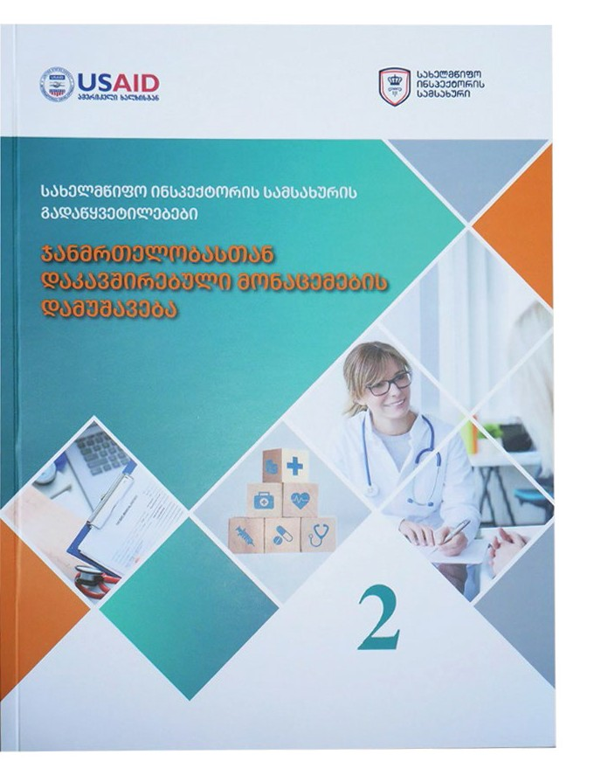ვინაიდან პანდემიის პირობებში ყვე- ლაზე ხშირად მუშავდებოდა ჯანმრ- თელობის მდგომარეობასთან დაკავ- შირებული მონაცემები, სახელმწიფო ინსპექტორის სამსახურის ინიციატი- ვითა და აშშ-ის საერთაშორისო გა- ნვითარების სააგენტოს (USAID) მხა- რდაჭერით შემუშავდა და გამოიცა სახელმწიფო ინსპექტორის გადაწყვე- ტილებათა კრებული ჯანმრთელობის შესახებ მონაცემთა დამუშავებაზე, რომელიც სამსახურის მიერ შესწა- ვლილ 30 რეალურ საქმეს აერთიანებს. დოკუმენტის მიზანია, მონაცემების დაცვის მაღალი სტანდარტის დამკვი- დრების ხელშეწყობა; კონკრეტულ მა- გალითებზე დაყრდნობით, მონაცემთა დამმუშავებელი ორგანიზაციებსა თუ დაინტერესებული პირებისათვის სახე-
ლმწიფო ინსპექტორის სამსახურის მიდგომების გაცნობა და მსგავსი დარღვევების პრევენციისთვის მათთვის რეკომენდაციების შეთავაზება. ასევე, მომზადდა ვიდეოლექცია ჯანდაცვის სექტორში პერსონალურ მონაცემთა დაცვის შესახებ, რომელიც განთავსდა
სამსახურის ოფიციალურ Facebook გვერდზე (მას 7400 ნახვა აქვს).

შესწავლილი პროცესები

სახელმწიფო ინსპექტორის სამსახურმა შეისწავლა პანდემიის პირობებში დანერგილი მონაცემთა დამუშავების 24 ახალი პროცესი (12 - მოქალაქეთა განცხადების/შეტყობინე- ბის საფუძველზე, ხოლო 12 - სამსახურის ინიციატივით).

სამსახურის მიერ შესწავლილი საქმეების საფუძველზე, ადმინისტრაციული პასუხისმგე- ბლობა დაეკისრა 12 პირს 14 სამართალდარღვევისთვის. სანქციის სახით 7 პირის მიმართ გამოყენებულია გაფრთხილება, ხოლო 5 პირის მიმართ - ჯარიმა. საჯარო და კერძო დაწესებულებებში მონაცემთა დამუშავების გასაუმჯობესებლად, ასევე, ამ პროცესების „პერსონალურ მონაცემთა დაცვის შესახებ“ საქართველოს კანონთან შესაბამისობისათვის, ადმინისტრაციული სახდელების პარალელურად, სამსახურმა გასცა შესასრულებლად სავალდებულო 25 დავალება და 4 რეკომენდაცია.
სახელმწიფო ინსპექტორის სამსახურის საქმიანობის ანგარიში / 2020

29

24
14

შესწავლილი პროცესი
გამოვლენილი სამართალდარღვევა
გაცემული დავალებები და რეკომენდაციები

სამსახურმა მონაცემთა დამუშავების სხვადასხვა პროცესი შეამოწმა შემდეგ საჯარო და კერძო ორგანიზაციებში:

• სამედიცინო დაწესებულებებში (მათ შორის, ე.წ. „ცხელების კლინიკები“, „კო- ვიდკლინიკები“), სსიპ ლ. საყვარელიძის სახელობის დაავადებათა კონტრო- ლისა და საზოგადოებრივი ჯანმრთელობის ეროვნულ ცენტრში, სასტუმროების საკარანტინე სივრცეებში - პაციენტთა და ასეთ სივრცეში მოთავსებულ პირთა პერსონალური მონაცემების დამუშავება და უსაფრთხოების საკითხები;

• საქართველოს ოკუპირებული ტერიტორიებიდან დევნილთა, შრომის, ჯანმრთე- ლობისა და სოციალური დაცვის სამინისტროში, სსიპ საქართველოს ტურიზმის ეროვნულ ადმინისტრაციაში, აჭარის ავტონომიური რესპუბლიკის ტურიზმისა და კურორტების დეპარტამენტში - ვებგვერდის www.registration.gov.ge მეშვეობით კარანტინში/იზოლაციაში მყოფ პირთა პერსონალური მონაცემების დამუშავება;

• საგანმანათლებლო დაწესებულებებში (სკოლებში და უნივერსიტეტებში) - დისტანციური სწავლებისას მოსწავლეთა და სტუდენტთა პერსონალური მონა- ცემების დამუშავება;

• სავაჭრო მოლებში და აეროპორტში - პერსონალური მონაცემების დამუშავება თერმოსკრინინგისას;

• სავაჭრო კომპანიებში, კვების ობიექტებში (ე.წ. „ონლაინ ვაჭრობისას“) - ვებგ- ვერდის მეშვეობით მომხმარებლების პერსონალური მონაცემების დამუშავება;
სახელმწიფო ინსპექტორის სამსახურის საქმიანობის ანგარიში / 2020

• საქართველოს შინაგან საქმეთა სამინისტროში - Covid-19-ით ინფიცირებულთა, ასევე, მათთან კონტაქტში და თვითიზოლაციაში მყოფ პირთა მონაცემების დამუშავება.

გამოვლენილი ტენდენციები

პერსონალურ მონაცემთა დამუშავების შესწავლილმა პროცესებმა გამოავლინა დარღვე- ვები და ნაკლოვანებები, რომლებიც ქმნიდა მონაცემთა კანონდარღვევით დამუშავებისა და არასანქცირებული წვდომის საფრთხეებს, ასევე, ართულებდა დამრღვევი პირის გამოვლენას და სათანადო რეაგირების შესაძლებლობას. კერძოდ, შემოწმებისას და- დგინდა, რომ:

• ერთ-ერთი სამედიცინო დაწესებულების ელექტრონულ სისტემაში, სადაც დაცუ- ლი იყო პაციენტთა პერსონალური მონაცემები, არ აღირიცხებოდა მონაცემთა მიმართ შესრულებული ყველა ქმედება;
სახელმწიფო ინსპექტორის სამსახურის საქმიანობის ანგარიში / 2020

• ერთ-ერთი სამედიცინო დაწესებულების ელექტრონულ სისტემაზე ერთი და იმავე მომხმარებლის სახელით რამდენიმე პირს ჰქონდა წვდომა;

• საქართველოს შინაგან საქმეთა სამინისტრო, მასზე კანონმდებლობით და- კისრებული მოვალეობის ფარგლებში, საზოგადოებრივი ჯანდაცვისა და ამ სისტემის მართვის მიზნით, ელექტრონულად აღრიცხავდა COVID-19-ით ინფი- ცირებულთა, ასევე, მათთან კონტაქტში ან/და თვითიზოლაციაში მყოფ პირთა მონაცემებს (სახელი, გვარი, პირადი ნომერი, საკონტაქტო ინფორმაცია, მისა- მართი, ინფიცირებულთან კონტაქტის თარიღი, თვითიზოლაციაში გადაყვანი- სა და თვითიზოლაციის დასრულების თარიღი და, საჭიროების შემთხვევაში, კონკრეტული პირის ცხელების ცენტრსა ან კარანტინში გადაყვანის შესახებ ინფორმაცია); თუმცა, ამ პროცესში სამინისტრო არ აღრიცხავდა ინფორმაციას პერსონალურ მონაცემთა მოპოვების თარიღის, გაცემის ან/და წაშლის შესახებ;

• სსიპ ლ. საყვარელიძის სახელობის დაავადებათა კონტროლისა და საზოგა- დოებრივი ჯანმრთელობის ეროვნულ ცენტრში, COVID-19-ზე ტესტირების აღრი- ცხვის ელექტრონულ მოდულში რეგისტრირებულ მომხმარებელთა პირველადი პაროლები არ იყო შეცვლილი; არ არსებობდა ორდონიანი ავთენტიფიკაციის მექანიზმი, რაც ქმნიდა მოდულში არსებული ინფორმაციის კონფიდენციალო- ბის დარღვევის რისკებს;

• ერთ-ერთმა სამედიცინო დაწესებულებამ COVID-19-ის ტესტირების შედეგები

• ერთ-ერთი საზოგადოებრივი კვების (რესტორნის) ობიექტი აღრიცხავდა და ინახავდა რესტორანში მისულ მომხმარებელთა პერსონალურ მონაცემებს (სა- ხელი, გვარი, ტელეფონის ნომერი და პირადი ნომერი), ისე, რომ არ სჭირ- დებოდა მათი შეგროვება;

• რამდენიმე სავაჭრო მოლში მომხმარებელთა თერმოსკრინინგის სისტემა არ აღრიცხავდა პერსონალურ მონაცემთა მიმართ შესრულებულ მოქმედებებს და არ იყო დაცული პაროლით;

• სსიპ - შემოსავლების სამსახურის მიერ თბილისის შოთა რუსთაველის სახე- ლობის საერთაშორისო აეროპორტში მოქალაქეთა თერმოსკრინინგისას და- ფიქსირდა საჭიროების გარეშე თერმოსკრინინგის პროცედურის (ვიდეომასა- ლა) არქივირების ფაქტი. გარდა ამისა, თერმოსკანერის სისტემაზე ერთი და იმავე მომხმარებლის სახელით წვდომა ჰქონდა რამდენიმე პირს. შესაბამი- სად, მოქალაქეებზე ვიდეომასალა გროვდებოდა და გარკვეული პერიოდით ინახებოდა ყოველგვარი საჭიროების გარეშე; ამასთან, მონაცემებზე წვდომის შემთხვევაში, შეუძლებელი იყო შესაბამისი თანამშრომლის იდენტიფიცირება;
სახელმწიფო ინსპექტორის სამსახურის საქმიანობის ანგარიში / 2020

• რამდენიმე საჯარო სკოლის დისტანციური სწავლების პროცესში გამოიყენე- ბოდა ელექტრონული ჟურნალი, რომელშიც არ აღირიცხებოდა მოსწავლე- თა მონაცემების მიმართ განხორციელებული ზოგიერთი მოქმედება; კერძო სკოლებში კი არ იყო დანერგილი მოსწავლეთა პერსონალური მონაცემების დაცვის მექანიზმები დისტანციური სწავლებისას (მაგ.: სკოლას არ ჰქონდა შე- მუშავებული ელექტრონული ფორმით დაცულ მონაცემებზე წვდომის წესები და პირობები, სადაც განსაზღვრული იქნებოდა თანამშრომელთა მიერ მონაცემთა დამუშავების უფლებამოსილების ჯეროვანი განხორციელების მონიტორინგი, ასევე, გამოვლენილ დარღვევებზე სათანადო რეაგირების საკითხები);

• ერთ-ერთი სამედიცინო დაწესებულების (რომელიც პაციენტებს სამედიცინო მომსახურებას უწევს დისტანციურად, ვებგვერდის მეშვეობით) მომხმარებლები სავალდებულო წესით ეთანხმებოდნენ მის ვებგვერდზე განთავსებულ კონფი- დენციალობის პოლიტიკას. ეს პოლიტიკა შეიცავდა ინფორმაციას დაწესებუ- ლების მიერ ისეთი მონაცემების დამუშავებაზე, რომლებიც ფაქტობრივად არ მუშავდებოდა. შედეგად, მომხმარებელი შეცდომაში შედიოდა და არასწორ ინფორმაციას იღებდა მონაცემთა დამუშავების შესახებ;

• ერთ-ერთი ე.წ. „ონლაინ ვაჭრობის“ (ვებგვერდის მეშვეობით) კომპანია მო- ნაცემთა შეგროვებისას მომხმარებელს არ აწვდიდა ინფორმაციას, თუ რა მიზნითა და სამართლებრივი საფუძვლით მუშავდებოდა და ვის გადაეცემოდა მონაცემები. შესაბამისად, მომხმარებლისთვის მკაფიო და ნათელი არ იყო მისი მონაცემების დამუშავების პროცესი.

რეკომენდაციები

COVID-19-ის პანდემიის გამო შეცვლილი და ახალდანერგილი პროცესების შესწავლის შედეგები ცხადყოფს, რომ პანდემიამ მკვეთრად გაზარდა დამუშავებული პერსონალური მონაცემების მოცულობა, რაც, როგორც აღინიშნა, ავტომატურად ზრდის მონაცემთა კანონდარღვევით დამუშავების რისკებს. ეს საკითხი კიდევ უფრო აქტუალური იყო პანდემიის გავრცელების საწყის ეტაპზე, როდესაც ვირუსთან ბრძოლის საშუალებათა ეფექტიანობა, ასევე, პერსონალურ მონაცემთა დამუშავების საჭიროება და პროპორციუ- ლობა რთული შესაფასებელი გახლდათ.
სახელმწიფო ინსპექტორის სამსახურის საქმიანობის ანგარიში / 2020

უპირველეს ყოვლისა, მნიშვნელოვანია, სახელმწიფო უწყებებმა, რომლებიც საჯარო და კერძო დაწესებულებებისთვის ადგენენ პანდემიასთან ბრძოლის ზოგად რეგულაციებსა და რეკომენდაციებს, ერთგვაროვანი პრაქტიკის დასანერგად, მკაფიოდ და ნათლად განსაზღვრონ მონაცემთა დამუშავების პროცესები.

მონაცემთა დამმუშავებელმა ორგანიზაციებმა, პერსონალურ მონაცემთა დაცვისა და არაკანონიერი დამუშავების თავიდან ასაცილებლად, უნდა მიიღონ შემდეგი ზომები:

შესაბამისი პროცესის დანერგვამდე (2020 წელს დანერგილი პროცესების შემთხვევაში - გონივრულ ვადებში), შეაფასონ მონაცემთა დამუშავების ზეგავლენა ადამიანის უფლებებზე, რათა წინასწარ აღმოიფხვრას მოსა- ლოდნელი რისკები. კერძოდ, შეიმუშაონ წერილობითი დოკუმენტი, რო- მელშიც მოცემული იქნება შემდეგი საკითხები: დასამუშავებელ მონაცემთა კატეგორია (რა მონაცემები მუშავდება), დამუშავების მიზნები, დამუშავების საჭიროების დასაბუთება, დამუშავების პროცესის აღწერა, ადამიანის პირა- დი ცხოვრების ხელშეუხებლობისა და პერსონალურ მონაცემთა შეზღუდვის საფრთხეების შეფასება, მონაცემთა უსაფრთხოების დასაცავად მიღებული ორგანიზაციულ-ტექნიკური ზომების (მათ შორის, მონაცემებზე წვდომის წე- სებისა და პირობების) აღწერა;

მონაცემთა უსაფრთხოებისთვის გაატარონ აუცილებელი ორგანიზაციულ- ტექნიკური ზომები მონაცემთა კატეგორიების, დამუშავებულ მონაცემთა მოცულობის, დამუშავების მიზნის, ფორმისა და საშუალებების, ასევე, მონაცემთა სუბიექტის უფლებათა დარღვევის საფრთხეების გათვალისწინებით (კერძოდ: დანერგილი ელექტრონული პროდუქტი დაიცვან პაროლით და ელექტრონული სისტემის მომხმარებლებმა პირველადი პაროლები შეცვალონ უსაფრთხო პაროლებით; ელექტრონული სისტემის თითოეულ მომხმარებელს განუსაზღვრონ ინდივიდუალური სახელი და პაროლი (user); ელექტრონულ სისტემებზე მომხმარებლებისთვის დანერგონ ორდონიანი ავთენტიფიკაციის მექანიზმი; ელექტრონულად აღრიცხონ მონაცემების მიმართ შესრულებული მოქმედებები; მიიღონ ზომები არაუფლებამოსილ პირთა მიერ მონაცემებზე წვდომის პრევენციისთვის და სხვა);

დანერგონ მონაცემებზე წვდომის უფლებამოსილების მქონე პირთა მონი- ტორინგის ეფექტიანი მექანიზმი და, მათი მხრიდან მონაცემთა არაკანონი- ერად ან/და არასამსახურებრივი მიზნით დამუშავების შემთხვევაში, სათანა- დო რეაგირება განახორციელონ გამოვლენილ დარღვევებზე;
სახელმწიფო ინსპექტორის სამსახურის საქმიანობის ანგარიში / 2020

დანერგონ მექანიზმები, რომლებიც უზრუნველყოფს მონაცემთა სუბიექტის უფლებათა სათანადო რეალიზებას;

განსაზღვრონ მონაცემთა შენახვის ვადები და წაშალონ ისინი იმ მიზნის მიღწევის შემდეგ, რისთვისაც შეგროვდა;

დისტანციური მომსახურებისას, შეიმუშაონ პერსონალურ მონაცემთა დამუშა- ვების დეტალური და მკაფიო წესები (განსაზღვრონ დამუშავების პროცესი, მისი ყველა მონაწილის როლი და უფლებამოსილება, მონაცემთა უსაფრ- თხოების მიზნით მიღებული ზომები და ა.შ.).

3. პერსონალურ მონაცემთა დამუშავება საარჩევნო პროცესში

არჩევნები ყოველთვის საზოგადოების მაღალ ინტერესს უკავშირდება, თუმცა საარჩევნო პროცესის დემოკრატიულად წარმართვისთვის არსებითად მნიშვნელოვანია, კენჭისყრის დღეს და წინასაარჩევნო პერიოდში დაცული იყოს ამომრჩევლის პერსონალური მონა- ცემები. მით უფრო იმის გათვალისწინებით, რომ პირის პოლიტიკურ შეხედულებებთან დაკავშირებული მონაცემები განსაკუთრებულ კატეგორიას მიეკუთვნება, რომელთა და- საცავადაც კანონი უფრო მაღალ სტანდარტს ადგენს.

სწორედ ამიტომ, 2020 წლის საპარლამენტო არჩევნებისას ამომრჩევლის პერსონალური მონაცემების დაცვა სახელმწიფო ინსპექტორის სამსახურის ერთ-ერთი მთავარი პრი- ორიტეტი გახლდათ. პრევენციული ღონისძიებების გატარებასთან ერთად, სამსახურმა შეისწავლა პერსონალურ მონაცემთა დამუშავების სხვადასხვა შემთხვევა წინასაარჩევნო და საარჩევნო პროცესის მიმდინარეობისას.
სახელმწიფო ინსპექტორის სამსახურის საქმიანობის ანგარიში / 2020

ცნობიერების ამაღლება და პრევენცია

წინასაარჩევნო პროცესის დროს, ასევე, უშუალოდ კენჭისყრის დღეს, პერსონალურ მონაცემთა დაცვის მიზნით, სახელმწიფო ინსპექტორის სამსახური აქტიურად მუშაობდა ამომრჩეველთა და საარჩევნო პროცესებში მონაწილე პირთა ცნობიერების ამაღლება- ზე; ასევე, ეფექტიანად თანამშრომლობდა ცენტრალურ საარჩევნო კომისიასთან, რომე- ლიც ჩართული იყო ამომრჩეველთა მონაცემების დაცვის მიზნით განსახორციელებელ ღონისძიებებში.

სახელმწიფო ინსპექტორის სამსახურმა მოამზადა და გამოაქვეყნა საინფორმაციო დო- კუმენტი საარჩევნო პროცესში პერსონალურ მონაცემთა დაცვისა და ამომრჩეველთა უფლებების შესახებ, რომელიც ხელმისაწვდომი იყო ნებისმიერი დაინტერესებული პი-

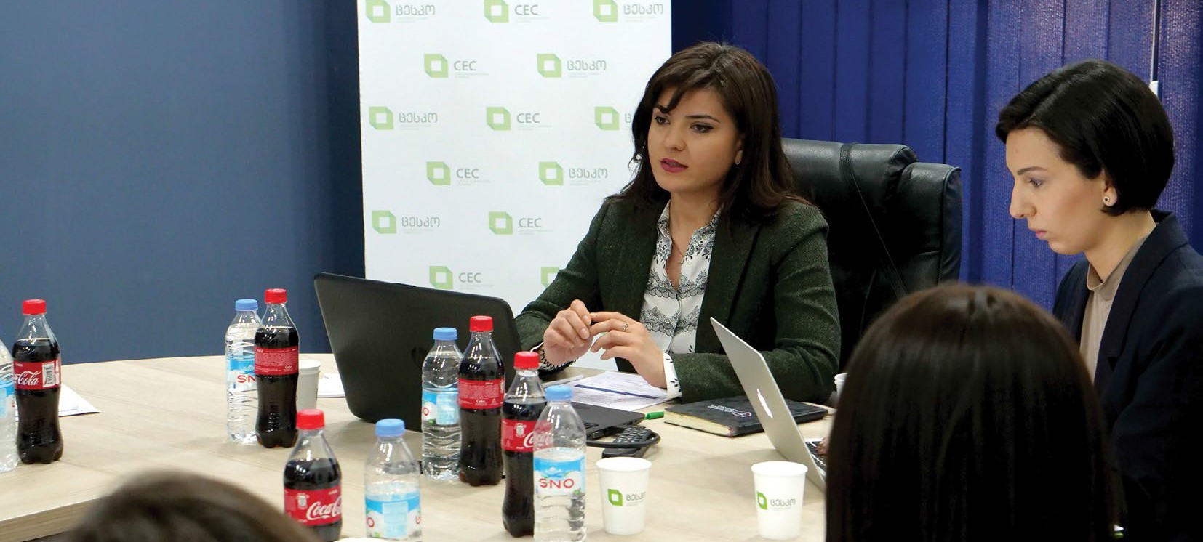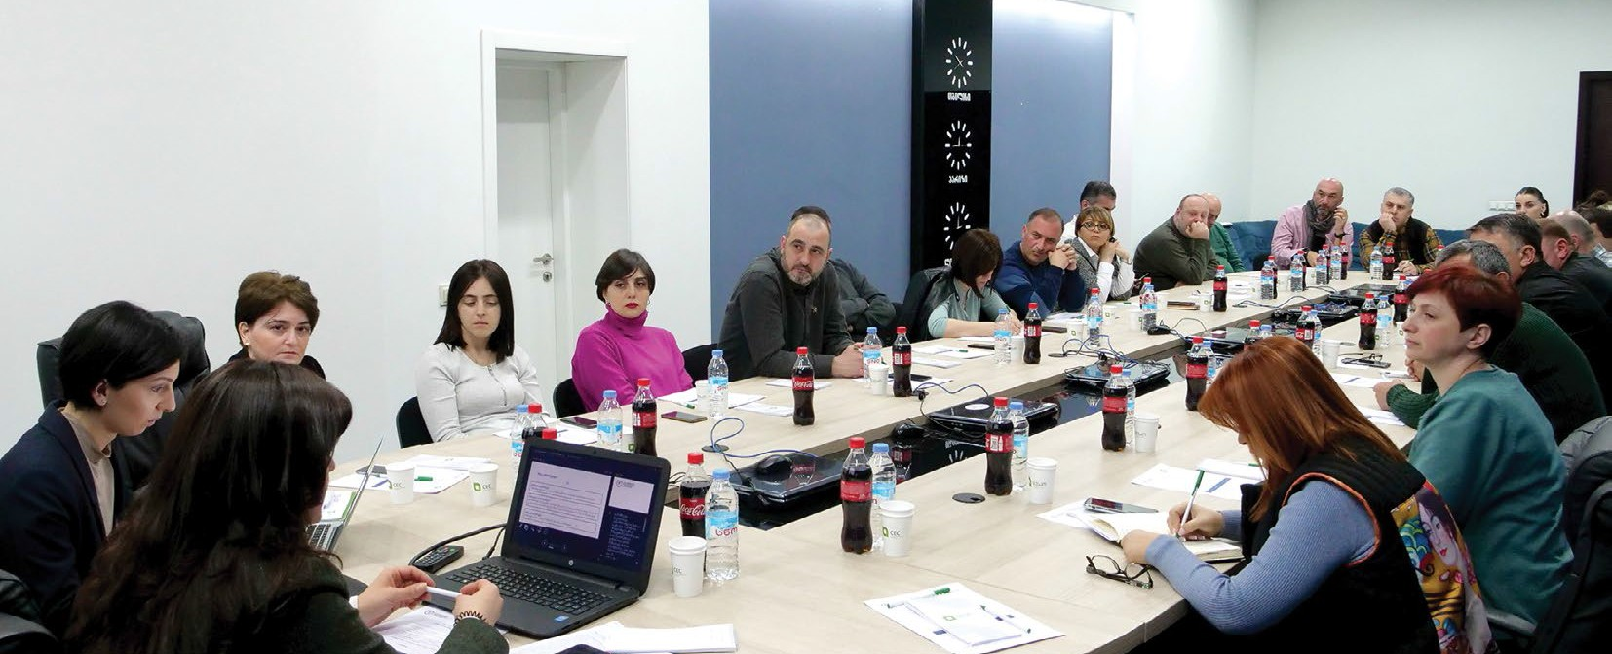
გამოყოფილი იყო ჯგუფი, რომელიც საარჩევნო ადმინისტრაციის თანამშრომლებს, საა- რჩევნო სუბიექტებსა და სხვა დაინტერესებულ პირებს კონსულტაციას უწევდა საარჩევნო პროცესში პერსონალურ მონაცემთა დაცვის საკითხებზე.

მონაცემთა დაცვის კუთხით, სამსახურმა გადაამზადა ცენტრალური და საოლქო საა- რჩევნო კომისიების 44 წარმომადგენელი, ასევე, ცენტრალური საარჩევნო კომისიის ცხელი ხაზის 21 ოპერატორი. ტრენინგები მორგებული იყო მათი საქმიანობისა და საა- რჩევნო პროცესში მონაცემთა დამუშავების სპეციფიკაზე.

ტრენინგი ჩაუტარდა არასამთავრობო ორგანიზაციების 28 წარმომადგენელსაც, რომ- ლებიც აკვირდებოდნენ საარჩევნო პროცესებს. მისი მონაწილეები, პერსონალურ მო- ნაცემთა დაცვის კანონმდებლობის პარალელურად, გაეცნენ სახელმწიფო ინსპექტორის სამსახურის პრაქტიკასა და გადაწყვეტილებებს, რომლებიც უკავშირდებოდა სწორედ საარჩევნო პროცესში პერსონალურ მონაცემთა დაცვას.
სახელმწიფო ინსპექტორის სამსახურის საქმიანობის ანგარიში / 2020

32

შესწავლილი პროცესები

სახელმწიფო ინსპექტორის სამსახურმა შეისწავლა საარჩევნო პროცესში პერსონალურ მონაცემთა დამუშავების 8 შემთხვევა (6 - მოქალაქეთა განცხადების/შეტყობინების სა- ფუძველზე, ხოლო 2 - სამსახურის ინიციატივით).

სამსახურის მიერ შესწავლილი საქმეების საფუძველზე, ადმინისტრაციული პასუხისმგებ- ლობა დაეკისრა 2 პირს 4 ადმინისტრაციული სამართალდარღვევისთვის. სანქციის სახით ერთ შემთხვევაში გამოყენებულია გაფრთხილება, ხოლო მეორე შემთხვევაში - ჯარიმა. მონაცემთა დამუშავების პროცესების „პერსონალურ მონაცემთა დაცვის შესახებ“ საქართველოს კანონთან შესაბამისობისთვის, ადმინისტრაციული სახდელების პარალე- ლურად, სამსახურმა გასცა შესასრულებლად სავალდებულო 2 დავალება.
სახელმწიფო ინსპექტორის სამსახურის საქმიანობის ანგარიში / 2020

8

4
2

შესწავლილი პროცესი
გამოვლენილი სამართალდარღვევა
გაცემული დავალებები და რეკომენდაციები

შესწავლილი საქმეები მოიცავდა პოლიტიკური პარტიებისა და საარჩევნო კომისიების მიერ მონაცემთა დამუშავების შემთხვევებს. კერძოდ, სამსახურმა შეისწავლა:

• პოლიტიკური პარტიის მიერ ამომრჩეველთა სატელეფონო ნომრების მოპოვე- ბის კანონიერება;

• პოლიტიკური პარტიის მიერ საჯარო მონაცემთა ბაზის მეშვეობით ამომრჩეველთა

• პოლიტიკური პარტიის მიერ საჯარო მონაცემთა ბაზის მეშვეობით ამომრჩეველთა პერსონალური მონაცემების დამუშავების კანონიერება;

• პოლიტიკური პარტიის მიერ ამომრჩეველთა გამოკითხვის ფარგლებში (750 000-ზე მეტ პირთან) განხორციელებული აუდიოჩაწერების, შედგენილი (1 200
000) დოკუმენტებისა და გადაღებული (10 000) ფოტომასალის მეშვეობით რესპონდენტთა პერსონალური მონაცემების დამუშავების კანონიერება, მათ შორის, მოპოვებული მონაცემების დასაცავად მიღებული უსაფრთხოების ზომები და მონაცემთა სუბიექტის ინფორმირების საკითხები;

• საარჩევნო უბნებზე ამომრჩეველთა პირადი ნომრებისა და მობილური სატელე- ფონო ნომრების გასაჯაროების კანონიერება.
სახელმწიფო ინსპექტორის სამსახურის საქმიანობის ანგარიში / 2020

გამოვლენილი ტენდენციები

საარჩევნო პროცესში მონაცემთა დამუშავების შესწავლილმა შემთხვევებმა გამოავლინა შემდეგი დარღვევები და ნაკლოვანებები:

• წინასაარჩევნო პროცესის დროს პოლიტიკური პარტიები უმეტესად ირ- ჩევდნენ ამომრჩეველთან უშუალო კონტაქტის ფორმას და აქტიურად ამუშავებდნენ მათ პერსონალურ მონაცემებს წინასაარჩევნო გამოკი- თხვების ჩატარებით. ერთ-ერთი შემოწმებისას გამოვლინდა პარტიის მიერ ამომრჩეველთა ზედმეტი მოცულობის მონაცემების დამუშავება, ასევე, წინასაარჩევნო გამოკითხვისას მოპოვებული მონაცემების უკანო- ნოდ გასაჯაროება. ორივე შემთხვევა სახელმწიფო ინსპექტორის სამ- სახურმა კანონდარღვევად შეაფასა და პოლიტიკურ პარტიას დაევალა გამოკითხვის ფარგლებში ნაწარმოები მონაცემების შემცველი როგორც მატერიალური, ასევე ელექტრონული სახით არსებული ყველა მასალის (მათ შორის, აუდიოჩანაწერების) განადგურება;
სახელმწიფო ინსპექტორის სამსახურის საქმიანობის ანგარიში / 2020

• პოლიტიკური პარტიების მიერ გამოკითხვის ჩატარების მიზნით ამომ- რჩევლებთან სატელეფონო გზით დაკავშირებისას, მოქალაქეები ინტე- რესდებოდნენ თავიანთი პერსონალური მონაცემების (ტელეფონის ნომერი, სახელი, გვარი) მოპოვების წყაროებით/გზებით. მიუხედავად იმისა, რომ ასეთი ინფორმაციის მიღება მონაცემთა სუბიექტის უფლე- ბაა, პარტიები სათანადოდ არ აწვდიდნენ ამ ინფორმაციას ამომრჩე- ველს და ვერ მიუთითებდნენ წყაროებს, რაც მოქალაქეებს უჩენდა ეჭვს მონაცემთა მოპოვების კანონიერებასთან დაკავშირებით;

• საარჩევნო უბანზე პირადი ნომრების მითითებით ამომრჩეველთა სიები კანონდარღვევით გასაჯაროვდა. კერძოდ, ერთ-ერთ საარჩევნო უბანზე გასაჯაროვდა (გამოკრული იყო საარჩევნო უბანზე არსებულ სტენდზე) გადასატანი საარჩევნო ყუთის სია, ამომრჩევლების პირადი ნომრების მითითებით, რაც საარჩევნო კოდექსით არ არის დასაშვები და ქმნის ამომრჩეველთა მონაცემების არამართლზომიერი გამოყენების საფრ- თხეს.

რეკომენდაციები

შესწავლილი პროცესები ცხადყოფს, რომ არჩევნების დროს პერსონალურ მონაცემთა დაცვა ერთ-ერთი საყურადღებო საკითხია.

საარჩევნო პროცესში ჩართულმა ყველა პირმა და სუბიექტმა უნდა მიიღონ შემდეგი ზომები:

შეიმუშაონ საარჩევნო პროცესის მიმდინარეობისას ამომრჩეველთა მონაცე- მების დამუშავების მარეგულირებელი დეტალური წესები/ინსტრუქციები და აამაღლონ საარჩევნო პროცესში ჩართულ პირთა ცნობიერება;
სახელმწიფო ინსპექტორის სამსახურის საქმიანობის ანგარიში / 2020

მონაცემები დაამუშაონ მხოლოდ იმ მოცულობით, რაც საჭიროა საარჩევნო მიზნებისთვის და წაშალონ მიზნის მიღწევის შემდგომ;

მარკეტინგული მომსახურების, საზოგადოებრივი აზრის კვლევისა თუ სხვა ტიპის მომსახურების გაწევისთვის, შეარჩიონ სათანადო რეპუტაციის მქონე ორგანიზაციები, გააფორმონ მათთან შესაბამისი კონფიდენციალობის შე- თანხმებები და გააკონტროლონ კანონმდებლობის მოთხოვნათა დაცვა ამ ორგანიზაციების მიერ მონაცემთა დამუშავებისას;

მონაცემთა დამუშავებისას ამომრჩეველს მიაწოდონ ინფორმაცია მათი, როგორც მონაცემთა სუბიექტების უფლებებზე, მოთხოვნის შემთხვევაში მო- ნაცემების დამუშავებაზეც: რომელი ორგანიზაცია აგროვებს მათ, რა მიზ- ნით, სავალდებულოა თუ ნებაყოფლობითი მონაცემების მიწოდება, რომე- ლი სამართლებრივი საფუძვლით მუშავდება ინფორმაცია, გადაეცემა თუ არა მონაცემები მესამე პირებს და ა.შ.;

კენჭისყრის დღეს განსაკუთრებული სიფრთხილე გამოიჩინონ ამომრჩეველ- თა სიის მიმართ. აღნიშნული სია გამოიყენონ მხოლოდ კანონით გათვა- ლისწინებული მართლზომიერი მიზნებისთვის და საარჩევნო კანონმდებ- ლობით განსაზღვრული შემთხვევების შესაბამისად.

4. მონაცემების დამუშავება ელექტრონულ ბაზებში

ელექტრონული ბაზები, რომლებიც ყველა სფეროში (სამართალწარმოება, ჯანდაცვა, განათლება, მომსახურება და ა.შ.) გამოიყენება, იძლევა დიდი მოცულობის მონაცემების დამუშავების შესაძლებლობას ზედმეტი ძალისხმევის გარეშე, ასევე, მნიშვნელოვნად ზოგავს ფინანსურ თუ ადამიანურ რესურსებს.

მონაცემთა ბაზების შექმნის მზარდი ტენდენციისა და ტექნოლოგიური განვითარების პარალელურად, იზრდება მონაცემების უკანონოდ გამოყენების საფრთხეებიც. შესაბამი- სად, სახელმწიფო ინსპექტორის სამსახურის ძალისხმევა ყოველწლიურად მიმართულია ელექტრონულ ბაზებში მონაცემთა დამუშავების პროცესების გაუმჯობესებაზე.
სახელმწიფო ინსპექტორის სამსახურის საქმიანობის ანგარიში / 2020

ცნობიერების ამაღლება და პრევენცია

ელექტრონულ ბაზებში არსებული მონაცემების დაცვის მაღალი სტანდარტის უზრუნველ- საყოფად, აუცილებელია საჯარო და კერძო დაწესებულებები აანალიზებდნენ მონაცემთა უსაფრთხოებისა და დაცვის საკითხებს ბაზების შექმნამდე. სახელმწიფო ინსპექტორის სამსახურმა ელექტრონული სისტემების/პროგრამებისა და აპლიკაციების შემქმნელე- ბისთვის შეიმუშავა სახელმძღვანელო, რომელიც სწორედ ელექტრონულ ბაზებში არსე- ბული პერსონალური მონაცემების დაცვასა და უსაფრთხოებას ისახავს მიზნად, ასევე, შექმნილი პროდუქტის პერსონალურ მონაცემთა დაცვის კანონმდებლობასთან შესაბა- მისობას. დოკუმენტში დეტალურადაა განხილული ის ფაქტორები, რომლებიც გასათვა- ლისწინებელია აპლიკაციებისა და ელექტრონული სისტემების შექმნის (დაგეგმვის, ანა- ლიზის, დიზაინის, იმპლემენტაციის, ტესტირების, ინტეგრაციის, ტექნიკური მომსახურების) ეტაპზე. 2021 წელს დაგეგმილია აღნიშნული სახელმძღვანელოს გაცნობა კერძო და საჯარო დაწესებულებათა წარმომადგენლებისთვის. მითითებულ დოკუმენტში მოცემული წესების გათვალისწინება ელექტრონული ბაზის შექმნის პროცესში, დაწესებულებებს თავიდან აარიდებს უკვე დანერგილ პროდუქტში ცვლილებების შეტანას.

სახელმწიფო ინსპექტორის სამსახურმა მოამზადა ვიდეოლექცია თემაზე - „პერსონა-

კაციებისა და საჯარო ვებგვერდების საშუალებით მონაცემთა დამუშავების საკითხები და ამ პროცესში მონაცემთა არაკანონიერი გამოყენების საფრთხეები. ვიდეოლექცია განთავსდა სამსახურის ოფიციალურ Facebook გვერდზე (მას 8500 ნახვა აქვს).

სახელმწიფო ინსპექტორის სამსახურმა ბათუმში, თელავში, რუსთავში, გორში, ახალცი- ხეში, ზუგდიდსა და ქუთაისში ადგილობრივი თვითმმართველობის ორგანოების წარმო- მადგენლებთან გამართა შეხვედრები, რომლებიც სხვა საკითხებთან ერთად, ადგილო- ბრივი თვითმმართველობის ორგანოებში არსებული ელექტრონული ბაზების დახვეწას ისახავდა მიზნად.

სამსახურს ხშირად მომართავდნენ საჯარო და კერძო ორგანიზაციები ზეპირი ან/და წერილობითი კონსულტაციის თხოვნით მონაცემთა ბაზების შექმნის, დანერგვისა და მო- ნაცემთა ბაზებში არსებული მონაცემების უწყებებს შორის გაცვლის ეტაპზე. სამსახურმა 128 კონსულტაცია გასცა.
სახელმწიფო ინსპექტორის სამსახურის საქმიანობის ანგარიში / 2020

სამსახურმა ჩაატარა 9 სამართლებრივი დოკუმენტის ექსპერტიზა, რომლებიც ელექტრო- ნულ ბაზებში მონაცემთა დამუშავების საკითხებს არეგულირებდა. გაცემული რეკომენდა- ციები, ძირითადად, შეეხებოდა: ელექტრონულ ბაზებში მონაცემთა დამუშავების მიზნების განსაზღვრას ან/და მკაფიოდ ჩამოყალიბებას; მონაცემთა დამუშავების მოცულობისა და შენახვის ვადების განსაზღვრას, მიზნის მიღწევის შემდგომ მონაცემთა წაშლის მექანი- ზმის შექმნას; ასევე, მონაცემთა უსაფრთხოების მიზნით გასატარებელ ღონისძიებებს.

სამსახურმა ტრენინგი ჩაუტარა სხვადასხვა უწყებაში დასაქმებულ 229 პირს. ტრენინგის თემატიკა, სხვა საკითხებთან ერთად, მოიცავდა ელექტრონულ ბაზებში მონაცემთა და- მუშავების საკითხებს.

სახელმწიფო ინსპექტორის სამსახურმა აქტიური მუშაობა დაიწყო ხელოვნური ინტე- ლექტის მიმართულებით. ხელოვნური ინტელექტის გამოყენება როგორც კერძო, ისე საჯარო სექტორში დღითიდღე იზრდება. განსაკუთრებით იმ სფეროებში, სადაც გადა- წვეტილებები ავტომატიზებული ფორმით, ალგორითმებისა და ტექნოლოგიების მეშვე- ობით მიიღება.

2020 წელს სამსახურის ინიციატივით ჩატარდა პირველი მულტისექტორული სამუშაო შეხვედრა, რომელშიც სხვადასხვა სახელმწიფო უწყების, კერძო ორგანიზაციისა და საუნივერსიტეტო წრეების წარმომადგენლები მონაწილეობდნენ. ღონისძიების ფარგ- ლებში საინტერესო დისკუსია გაიმართა პერსონალური მონაცემების, პირადი ცხოვრების ხელშეუხებლობისა და სხვა დემოკრატიული ღირებულებების დაცვის მნიშვნელობაზე ხელოვნურ ინტელექტზე დაფუძნებული ტექნოლოგიების დანერგვისა და გამოყენების

გარდა აღნიშნულისა, საქართველოს ინტერნეტმმართველობის ფორუმზე, სახელმწიფო ინსპექტორის სამსახურმა ისაუბრა პერსონალური მონაცემების დაცვის მნიშვნელობაზე ტექნოლოგიებისა და ხელოვნური ინტელექტის განვითარების პროცესში. ყურადღება გამახვილდა პერსონალური მონაცემების, პირადი ცხოვრების ხელშეუხებლობისა და სხვა დემოკრატიული ღირებულებების დაცვის მნიშვნელობაზე ხელოვნურ ინტელექტზე დაფუძნებული ტექნოლოგიების დანერგვისა და გამოყენებისას, მათ შორის, ამ სფეროს რეგულირებისა და განვითარების მხარდაჭერაზე. ღონისძიებას ონლაინ ფორმატში 100-მდე პირი ესწრებოდა (სამსახურის ოფიციალურ Facebook გვერდზე განთავსებულ ვიდეოს 10 100 ნახვა აქვს).

ტექნოლოგიების განვითარებასთან დაკავშირებული თემების პოპულარიზაცია კვლავ რჩება სამსახურის პრიორიტეტად და ამ მიმართულებით ქმედითი ნაბიჯების გადადგმა 2021 წელსაც აქტიურად გაგრძელდება.

შესწავლილი პროცესები
სახელმწიფო ინსპექტორის სამსახურის საქმიანობის ანგარიში / 2020

სახელმწიფო ინსპექტორის სამსახურმა შეისწავლა ელექტრონულ ბაზებში მონაცემების დამუშავების 40 შემთხვევა (18 მოქალაქეთა განცხადების/შეტყობინების საფუძველზე, ხოლო 22 - სამსახურის ინიციატივით).

სამსახურის მიერ შესწავლილი საქმეების საფუძველზე, ადმინისტრაციული პასუხისმგებ- ლობა დაეკისრა 22 პირს 29 სამართალდარღვევისთვის. სანქციის სახით 15 პირის მიმართ გამოყენებულია გაფრთხილება, ხოლო 7 პირის მიმართ - ჯარიმა. საჯარო და კერძო დაწესებულებებში მონაცემთა დამუშავების პროცესების „პერსონალურ მონაცემ- თა დაცვის შესახებ“ საქართველოს კანონთან შესაბამისობისათვის, ადმინისტრაციული სახდელების პარალელურად, სამსახურმა გასცა შესასრულებლად სავალდებულო 61 დავალება და 8 რეკომენდაცია.

69

40
29

შესწავლილი პროცესი
გამოვლენილი სამართალდარღვევა
გაცემული დავალებები და რეკომენდაციები

საანგარიშო პერიოდში პერსონალური მონაცემების დამუშავება ელექტრონულ ბაზებში შემოწმდა როგორც სამართალდამცავ ორგანოებში, ასევე, სხვა საჯარო და კერძო და- წესებულებებში. კერძოდ, შემოწმდა:
სახელმწიფო ინსპექტორის სამსახურის საქმიანობის ანგარიში / 2020

• სსიპ სახელმწიფო სერვისების განვითარების სააგენტოს მონაცემთა ელექტ- რონულ ბაზაში მოქალაქეთა პასპორტების შესახებ მონაცემთა დამუშავების კანონიერება;

• სსიპ განათლების საერთაშორისო ცენტრის მონაცემთა ბაზაში დაცული სა- სტიპენდიო და საგრანტო პროგრამების კონკურსანტებისა და ბენეფიციარების მონაცემთა დამუშავების კანონიერება;

• სსიპ საგანმანათლებლო დაწესებულება მანდატურის სამსახურის ელექტრო- ნულ ბაზაში არსებული 549 000 მოსწავლის მონაცემთა დამუშავების კანონიე- რება;

• სსიპ სახელმწიფო ზრუნვისა და ტრეფიკინგის მსხვერპლთა, დაზარალებულთა დახმარების სააგენტოს ცხელი ხაზის ელექტრონულ ბაზაში დაცულ მონაცემთა დამუშავების კანონიერება;

• საქართველოს შინაგან საქმეთა სამინისტროს ადმინისტრაციულ სამართალდა- რღვევათა ერთიან საინფორმაციო ბანკში სხვადასხვა უწყების მიერ ქვეყნის მასშტაბით გამოვლენილი ადმინისტრაციული სამართალდარღვევების შესახებ მონაცემთა დამუშავების კანონიერება;

• ერთ-ერთი მსხვილი ონლაინ გაყიდვების კომპანიის ელექტრონულ ბაზაში 175 534 მომხმარებლის მონაცემთა დამუშავების კანონიერება;

• სამი მსხვილი სააფთიაქო ქსელის ელექტრონულ ბაზებში დაცული ე.წ. „ლო- იალობის ბარათის“ მფლობელი მომხმარებლების მონაცემთა დამუშავების კა- ნონიერება;

• სამედიცინო დაწესებულებების, მათ შორის, ჯანმრთელობის პროგრამაში ჩა- რთული დაწესებულებების ელექტრონულ ბაზებში დაცული პაციენტების მონა- ცემთა დამუშავების კანონიერება;

• ფიზიკური და იურიდიული პირების მიერ მედიასა და სოციალურ ქსელში მო- ნაცემების გასაჯაროების არაერთი შემთხვევა, რომლებიც უკავშირდებოდა მო- ნაცემთა ბაზების უსაფრთხოებას და ქმნიდა მონაცემთა კანონის დარღვევით დამუშავების ეჭვს;
სახელმწიფო ინსპექტორის სამსახურის საქმიანობის ანგარიში / 2020

• საგანმანათლებლო დაწესებულებების მიერ სტუდენტების/მოსწავლეების პერ- სონალური მონაცემების ინტერნეტსივრცეში გასაჯაროების კანონიერება.

სამსახურმა ასევე შეისწავლა საჯარო მონაცემთა ბაზის - სსიპ ქალაქ თბილისის არ- ქიტექტურის სამსახურის ვებგვერდის მეშვეობით მონაცემთა დამუშავების კანონიერება, რომელზეც ხელმისაწვდომია 2012 წლიდან სამსახურისთვის არქიტექტურულ პროცესებ- თან დაკავშირებით წარდგენილი განცხადებები და განცხადების ავტორთა მონაცემები.

გამოვლენილი ტენდენციები

ელექტრონულ ბაზებში მონაცემთა დამუშავების შესწავლილმა პროცესებმა გამოავლინა დარღვევები და ნაკლოვანებები, რომლებიც ზრდის მონაცემთა არაუფლებამოსილი პი- რებისთვის ხელმისაწვდომობას და მათი არასამსახურებრივი მიზნით დამუშავების რის- კებს, მონაცემთა არაკანონიერი დამუშავების შემთხვევაში ართულებს/შეუძლებელს ხდის კანონდამრღვევი პირის იდენტიფიცირებას, აჩენს მოძველებული/არაზუსტი მონაცემების დამუშავების საფრთხეს, რაც უარყოფითად აისახება მონაცემთა სუბიექტის უფლებებზე:

• საჯარო და კერძო დაწესებულებებს, როგორც წესი, არ აქვთ შემუშავე- ბული წერილობითი დოკუმენტი, რომლითაც რეგულირდება დანერგი- ლი ელექტრონული ბაზის ფუნქციონირების საკითხები, პერსონალური მონაცემების დამუშავების დეტალური წესები და პირობები, მონაცემებ- ზე წვდომის მქონე პირთა უფლება-მოვალეობები, მონაცემების გამოყე- ნების კანონიერების მონიტორინგის პროცედურები და სხვა;
სახელმწიფო ინსპექტორის სამსახურის საქმიანობის ანგარიში / 2020

• გარკვეულ შემთხვევებში, მონაცემთა დამმუშავებლები თანამშრომლებს არ აწვდიან ინფორმაციას და არ უზრუნველყოფენ მათ გადამზადებას მონაცემთა დამუშავების პროცედურულ და შინაარსობრივ საკითხებზე;

• მონაცემთა დამმუშავებელ დაწესებულებებს, რიგ შემთხვევებში, არ აქვთ მიღებული სათანადო ორგანიზაციული და ტექნიკური ზომები მონაცემ- თა უსაფრთხოების მიზნით: არ აღირიცხება ბაზებში არსებულ მონაცემ- თა მიმართ შესრულებული მოქმედებები (დათვალიერება, გადმოწერა, წაშლა), არ არის განსაზღვრული მონაცემებზე წვდომის ფარგლები და, როგორც წესი, დასაქმებულ პირებს მონაცემებზე წვდომა აქვთ საერთო მომხმარებლის სახელითა და პაროლით;

• დაწესებულებები ნაკლებ ყურადღებას აქცევენ ელექტრონულ ბაზებში არსებული მონაცემების სიზუსტეს და მონაცემთა ბაზებს პერიოდულად არ აახლებენ;

• ხშირ შემთხვევაში, ორგანიზაციებს არ აქვთ განსაზღვრული მონაცემთა შენახვის ვადები. ელექტრონულ ბაზებში მონაცემები არ კლასიფიცირ- დება მათი შინაარსისა და დამუშავების მიზნის მიხედვით. შესაბამისად, მონაცემები ინახება და, რიგ შემთხვევებში, საჯაროვდება მას შემდე-

ორგანიზაციაში მოქალაქეების შესახებ დიდი მოცულობით ინფორმაცია იყრის თავს, რომლის შენახვისა და გამოყენების კანონიერი ინტერესი ორგანიზაციას აღარ აქვს;

• დაწესებულებები მონაცემთა ელექტრონული ფორმით დამუშავებისას არ იყენებენ მათი დაცვისთვის აპრობირებულ თანამედროვე მეთოდებს (მაგალითად, მონაცემთა დაშიფრული ფორმით შენახვა, მონაცემთა გა- დაცემისთვის დახურული ქსელების გამოყენება). ამდენად, მონაცემთა ბაზებში დაცული მონაცემები არაკანონიერი ქმედებების (მაგალითად, ე.წ. „ჰაკერული“ თავდასხმის) შედეგად შესაძლოა ადვილად ხელმისა- წვდომი გახდეს;

• ხშირ შემთხვევაში ორგანიზაციები, მათ შორის, საჯარო დაწესებულებე- ბი, ელექტრონული ბაზების ადმინისტრირებისა და ტექნიკური უზრუნვე- ლყოფისთვის იყენებენ სხვადასხვა ორგანიზაციის მომსახურებას (მაგა- ლითად, მონაცემთა სერვერზე განთავსებისა და ვებგვერდის ტექნიკური მხარდაჭერის მიზნით). ასეთი მომსახურების შესახებ ხელშეკრულების (მათ შორის, სახელმწიფო შესყიდვის ხელშეკრულების ფარგლებში) გაფორმებისას არ არის გათვალისწინებული „პერსონალურ მონაცემთა დაცვის შესახებ“ საქართველოს კანონის მე-16 მუხლით განსაზღვრული მოთხოვნები, ხოლო ცალკეულ შემთხვევებში, საერთოდ არ იდება წე- რილობითი ხელშეკრულება, რომელიც მოაწესრიგებდა კონტრაქტორი ორგანიზაციის ვალდებულებებს პერსონალური მონაცემების დაცვასთან, მათ შორის, უსაფრთხოების ზომებთან მიმართებით. პარალელურად, არ არსებობს სამართლებრივი აქტი, რომელიც ამ საკითხებს დაარეგუ- ლირებს. მონაცემთა დაცვის გარანტიებისა და მათი შესრულების მექა- ნიზმების წერილობით ჩამოყალიბება კი ერთ-ერთი ქმედითი მექანიზმია პერსონალურ მონაცემთა კანონიერად დამუშავებისათვის მომსახურების გაწევისას.
სახელმწიფო ინსპექტორის სამსახურის საქმიანობის ანგარიში / 2020

რეკომენდაციები

საანგარიშო პერიოდში შესწავლილი საქმეები ცხადყოფს, რომ ხშირად მონაცემთა დამმუშავებელი ორგანიზაციები სათანადოდ ვერ აცნობიერებენ ელექტრონულ ბაზებში არსებული მონაცემების სენსიტიურ ხასიათს და მათი უსაფრთხოების დაცვის მნიშვნე- ლობას.

სახელმწიფო ინსპექტორის სამსახურის მიერ გაცემული დავალებებისა და რეკომენდა- ციების შესრულება, რომელთა დიდი ნაწილი მონაცემთა ბაზებში ცვლილებებს უკავ- შირდება, ხშირად დიდ ფინანსურ და ადამიანურ რესურსებს საჭიროებს, რაც ყველა ორგანიზაციისთვის რთულია და დროში ჭიანურდება. შესაბამისად, საჯარო და კერძო დაწესებულებებმა მონაცემთა ბაზების შექმნის ეტაპზევე უნდა გადადგან ნაბიჯები მონა- ცემთა უსაფრთხოებისა და დამუშავების პროცესის კანონთან შესაბამისობაში მოყვანის მიზნით.
სახელმწიფო ინსპექტორის სამსახურის საქმიანობის ანგარიში / 2020

ელექტრონულ ბაზებში არსებული პერსონალური მონაცემების დაცვისა და მათი არაკა- ნონიერი დამუშავების თავიდან აცილების მიზნით, მონაცემთა დამმუშავებელმა ორგანი- ზაციებმა უნდა მიიღონ შემდეგი ზომები:

შეიმუშაონ პოლიტიკის დოკუმენტი, რომლითაც დარეგულირდება ელექტ- რონულ ბაზაში მონაცემთა დამუშავების წესი, პირობები, მონაცემთა უკანო- ნო დამუშავების თანამდევი შედეგები. ამასთან, უზრუნველყონ აღნიშნული დოკუმენტის პრაქტიკაში გამოყენება და დასაქმებული პირებისთვის გაცნო- ბა;

განსაზღვრონ მონაცემთა დამუშავების კონკრეტული კანონიერი მიზნები და დაამუშაონ მხოლოდ ის მონაცემები, რომლებიც აღნიშნული მიზნების მისაღწევად არის საჭირო;

სრულყოფილად აღრიცხონ მონაცემებზე ელექტრონული წვდომის (ბაზაში შესვლის, დათვალიერების, გადმოწერის, წაშლის) ფაქტები (ვინ, როდის, რა მიზნით შევიდა ბაზაში და რა მოქმედება განახორციელა);

დაადგინონ მონაცემთა დამუშავების მიზნის ადეკვატური ვადები და მიიღონ შესაბამისი ზომები ამ ვადის გასვლის შემდეგ მონაცემთა განადგურებისა ან დეპერსონალიზაციისთვის;

მკაცრად დაარეგულირონ ელექტრონულ ბაზაზე წვდომის საკითხები - გან- საზღვრონ წვდომის უფლებამოსილების მქონე პირები და თითოეული თა- ნამშრომლის წვდომის დონე შეუსაბამონ მათ სამსახურებრივ საჭიროებას;

დანერგონ მონაცემებზე წვდომის კანონიერების პერიოდული მონიტორი- ნგის ეფექტიანი მექანიზმი და დარღვევის აღმოჩენის შემთხვევაში დამ- რღვევი პირების მიმართ გამოიყენონ ადეკვატური ზომები;

ელექტრონული ბაზების ადმინისტრირებისა და ტექნიკური უზრუნველყო- ფისთვის სხვა ორგანიზაციის მომსახურებით სარგებლობისას გააფორმონ შესაბამისი წერილობითი ხელშეკრულება ან/და გამოსცენ სამართლებრივი აქტი, რომლითაც დარეგულირდება უფლებამოსილი პირის მიერ მონა- ცემთა დამუშავების წესები და პირობები, უსაფრთხოებისა და მონაცემთა დამუშავების მონიტორინგის საკითხები;
სახელმწიფო ინსპექტორის სამსახურის საქმიანობის ანგარიში / 2020

გაატარონ ღონისძიებები ელექტრონულ ბაზებში მონაცემების დამუშავები- სას პერსონალურ მონაცემთა დაცვის შესახებ თანამშრომელთა ცნობიერე- ბის ამაღლების მიზნით.

5. მონაცემთა დამუშავება ვიდეოთვალთვალის სისტემების მეშვეობით

საჯარო დაწესებულებები, მათ შორის, სამართალდამცავი ორგანოები, კერძო კომპანი- ები და ფიზიკური პირები სულ უფრო ხშირად იყენებენ ვიდეოთვალთვალის სისტემებს უსაფრთხოების, საკუთრებისა თუ საიდუმლო ინფორმაციის დაცვის მიზნით. ამასთან, აქტიურად მიმდინარეობს ვიდეომონიტორინგი ქუჩასა და საზოგადოებრივი თავშეყრის ადგილებშიც, საზოგადოებრივი უსაფრთხოების მიზნით. ვიდეოთვალთვალის მეშვეობით მონაცემთა დამუშავების შემთხვევების ზრდასთან ერთად, მეტ მნიშვნელობას იძენს მონაცემთა დამმუშავებელი ორგანიზაციების მიერ აღნიშნულ პროცესში „პერსონალურ მონაცემთა დაცვის შესახებ“ საქართველოს კანონით დადგენილი წესების დაცვა.
სახელმწიფო ინსპექტორის სამსახურის საქმიანობის ანგარიში / 2020

„სახელმწიფო ინსპექტორის სამსახურის 2019 წლის საქმიანობის ანგარიშის თაობაზე“ საქართველოს პარლამენტის მიერ 2020 წლის 15 ივლისს მიღებულ დადგენილებაში აღინიშნა, რომ სახელმწიფო ინსპექტორის სამსახურს უნდა გაეგრძელებინა ვიდეოთვა- ლთვალის საშუალებით მონაცემთა დამუშავების კანონიერების შემოწმება. შესაბამისად, 2020 წელს სამსახურის ერთ-ერთი პრიორიტეტული მიმართულება იყო ვიდეოთვალთვა- ლის სისტემის მეშვეობით მონაცემთა დამუშავების შემთხვევების შესწავლა.

ცნობიერების ამაღლება და პრევენცია

მონაცემთა სუბიექტების უფლებათა დაცვისა და ვიდეოსათვალთვალო სისტემების მე- შვეობით მონაცემთა დამუშავების პროცესის გაუმჯობესების მიზნით, სამსახურმა შეიმუ- შავა სპეციალური რეკომენდაცია ვიდეოთვალთვალის გზით მონაცემთა დამუშავების თაობაზე. რეკომენდაცია განკუთვნილია სხვადასხვა სექტორის წარმომადგენელთათვის და მორგებულია თითოეული მათგანის სპეციფიკაზე. აღნიშნული დოკუმენტი ორგანი- ზაციებს დაეხმარება ვიდეოთვალთვალის გზით მონაცემთა დამუშავების პროცესების გამართვასა და მოქმედ კანონმდებლობასთან შესაბამისობაში მოყვანაში.

ასევე, მოქალაქეთა ცნობიერების ამაღლების მიზნით, სამსახურმა ჩაწერა ვიდეოლექცია ვიდეოთვალთვალის შესახებ. ვიდეოლექცია განკუთვნილია როგორც მონაცემთა დამ-

მუშავებლებისთვის, ასევე იმ მონაცემთა სუბიექტებისთვის, რომლებიც ყოველდღიურად ხვდებიან ვიდეოსათვალთვალო კამერების ხედვის არეალში.

სტუდენტური პროექტის - „პერსონალურ მონაცემთა დაცვის ელჩები“ - ფარგლებში სამსახურის მიერ შერჩეულმა სტუდენტებმა ჩაატარეს საინფორმაციო შეხვედრები ვიდე- ოთვალთვალის სისტემის მეშვეობით პერსონალურ მონაცემთა დამუშავების საკითხებზე.

გარდა ზემოაღნიშნულისა, მონაცემთა დამმუშავებელი ორგანიზაციები და დაინტერესე- ბული პირები სამსახურისგან მუდმივ რეჟიმში იღებდნენ კონსულტაციებსა და რეკომე- ნდაციებს ვიდეოთვალთვალის სისტემის მეშვეობით პერსონალურ მონაცემთა დამუშავე- ბის საკითხებზე (საანგარიშო პერიოდში გაიცა 195 კონსულტაცია).

შესწავლილი პროცესები
სახელმწიფო ინსპექტორის სამსახურის საქმიანობის ანგარიში / 2020

2020 წელს სამსახურმა შეისწავლა ვიდეოთვალთვალის სისტემების მეშვეობით პერსო- ნალურ მონაცემთა დამუშავების 30 შემთხვევა (16 მოქალაქეთა განცხადების/შეტყობინე- ბის საფუძველზე, ხოლო 14 - სამსახურის ინიციატივით).

სამსახურის მიერ შესწავლილი საქმეების შედეგად, ადმინისტრაციული პასუხისმგებ- ლობა დაეკისრა 12 პირს 19 სამართალდარღვევისთვის. სანქციის სახით 10 პირის მიმართ გამოყენებულია გაფრთხილება, ხოლო 2 პირის მიმართ - ჯარიმა. საჯარო და კერძო დაწესებულებებში მონაცემთა დამუშავების პროცესების „პერსონალურ მონაცემ- თა დაცვის შესახებ“ საქართველოს კანონთან შესაბამისობისთვის, ადმინისტრაციული სახდელების პარალელურად, სამსახურმა გასცა შესასრულებლად სავალდებულო 65 დავალება და 12 რეკომენდაცია.

77

30
19

შესწავლილი პროცესი
გამოვლენილი სამართალდარღვევა
გაცემული დავალებები და რეკომენდაციები

სამსახურმა ვიდეოთვალთვალის სისტემების მეშვეობით პერსონალურ მონაცემთა დამუ- შავების შემთხვევები შეისწავლა: სამართალდამცავ ორგანოებში (საქართველოს შინა- გან საქმეთა სამინისტროში, საქართველოს პროკურატურაში, საქართველოს იუსტიციის სამინისტროში (სპეციალურ პენიტენციურ სამსახურში), საქართველოს ფინანსთა სამი- ნისტროს საგამოძიებო სამსახურში, საქართველოს თავდაცვის სამინისტროში), ადგი- ლობრივი თვითმმართველობის 6 ორგანოში (სხვადასხვა რეგიონში), სხვა საჯარო დაწესებულებებში, სამედიცინო დაწესებულებებში (მათ შორის, 2 ფსიქიატრიულ დაწესე- ბულებაში), კერძო კომპანიებსა და საცხოვრებელ შენობებში.
სახელმწიფო ინსპექტორის სამსახურის საქმიანობის ანგარიში / 2020

შესამოწმებელი დაწესებულებები შეირჩა ვიზიტორთა და დასაქმებულთა სიმრავლისა და ვიდეოთვალთვალის მიზნების მნიშვნელობის გათვალისწინებით.

აღსანიშნავია, რომ თითოეულ სამართალდამცავ ორგანოსთან მიმართებით შემოწმდა რამდენიმე სტრუქტურული ერთეული რეგიონული დაფარვის გათვალისწინებით.

გამოვლენილი ტენდენციები

ვიდეოთვალთვალის სისტემების მეშვეობით მონაცემთა დამუშავების შესწავლით გამო- ვლინდა შემდეგი დარღვევები და ნაკლოვანებები:

სამართალდამცავი ორგანოები

• სამართალდამცავ ორგანოებში იდენტურია ვიდეოთვალთვალის განხორციე- ლების მიზნები, თუმცა განსხვავებულია მონაცემთა დამუშავების პრაქტიკა: სამართლებრივი რეგულირების საკითხი, ვიდეოთვალთვალის შედეგად მოპო- ვებული მონაცემების შენახვის ვადები, დაარქივებისა და ვიდეოსათვალთვა- ლო სისტემების ადმინისტრირების წესები, წვდომის უფლებამოსილების მქონე პირთა წრე და მათი უფლებები და სხვა. მეტიც, განსხვავებულია ვიდეოთ- ვალთვალის სისტემების საშუალებით მონაცემთა დამუშავების წესები ერთი უწყების შიგნითაც კი (მაგალითად, საქართველოს შინაგან საქმეთა სამინისტ- როს სხვადასხვა დანაყოფში განსხვავებულია მონაცემთა შენახვის ვადები და დაარქივების წესები; საქართველოს ფინანსთა სამინისტროს საგამოძიებო სა- მსახურის ერთ დანაყოფში მიმდინარეობდა მხოლოდ რეალურ დროში მონი- ტორინგი, მონაცემების ჩაწერის გარეშე, ხოლო სხვა დანაყოფებში მონაცემებს იწერდნენ). ამდენად, მონაცემთა დამუშავების პროცესები არათანმიმდევრული და არაერთგვაროვანია;
სახელმწიფო ინსპექტორის სამსახურის საქმიანობის ანგარიში / 2020

• უმეტესად, არ არსებობს ერთიანი სპეციალური წერილობითი დოკუმენტი, რომელიც დეტალურად მოაწესრიგებს ვიდეოთვალთვალთან დაკავშირებულ საკითხებს: ვიდეოთვალთვალის მიზნებს; ასევე, ჩანაწერების შენახვის, დაარ- ქივების, განადგურებისა და გამჟღავნების პროცედურებს; ვიდეოთვალთვალის სისტემების ადმინისტრირებაზე პასუხისმგებელი პირების უფლება-მოვალეობე- ბს. გარკვეულ შემთხვევებში, აღნიშნულ საკითხებთან დაკავშირებული რეგუ- ლაციები სხვადასხვა შიდა დოკუმენტშია გაბნეული;

• ხშირად არ არის მკაცრად განსაზღვრული მონაცემებზე წვდომის უფლების მქონე პირთა წრე. როგორც წესი, ერთი და იგივე მომხმარებლით (user) სა- რგებლობს რამდენიმე პირი და შეუძლებელია იდენტიფიცირება ვის, როდის, რა მიზნით ჰქონდა წვდომა ჩამწერ მოწყობილობაზე. აღნიშნული გარემოება ართულებს და ზოგ შემთხვევაში შეუძლებელს ხდის მონაცემთა მიმართ კონ- კრეტული ქმედების განმახორციელებელი პირის იდენტიფიცირებას;

• ხშირად არ არის დანერგილი მონაცემთა კანონსაწინააღმდეგოდ დამუშავების შემთხვევებზე რეაგირების ეფექტიანი მექანიზმი. სუსტია მონაცემებზე წვდომის უფლების მქონე პირთა პერიოდული მონიტორინგის მექანიზმი და მათი მხრი- დან არასამსახურებრივი მიზნით სისტემაზე წვდომის შემთხვევაში შესაბამისი სანქციების გამოყენების პრაქტიკა;

• მართალია, ვიდეოთვალთვალის სისტემის მეშვეობით მონაცემთა დამუშავე- ბა ყველა სამართალდამცავ ორგანოში მსგავს მიზნებს ემსახურება, თუმცა განსხვავებულია ვიდეოჩანაწერების შენახვის ვადები. მათი შენახვის პერიო- დი, როგორც წესი, დამოკიდებულია ვიდეოთვალთვალის მოწყობილობების ტექნიკურ მახასიათებლებზე და არ არის თანხვედრაში ვიდეოთვალთვალის მიზნებთან. გამოვლინდა ისეთი შემთხვევებიც, როცა ზუსტად არ არის განსა- ზღვრული მონაცემთა შენახვის ვადა და უწყებას დადგენილი აქვს მონაცემთა შენახვის მინიმალური და მაქსიმალური ვადა. ამასთან, იმ უწყებების ადგილზე შემოწმებით, რომლებსაც განსაზღვრული აქვს ჩანაწერების შენახვის ვადა, დადგინდა, რომ შენახვის რეალური ვადა სამართლებრივი აქტით დადგენი- ლი ვადისაგან განსხვავებულია (ზოგჯერ ჩანაწერები ინახება განსაზღვრულზე მეტი ვადით და მონაცემები ავტომატურად არ იშლება შენახვის ვადის ამოწუ- რვისთანავე, ან პირიქით, ჩანაწერები არ მოიპოვება მიუხედავად იმისა, რომ არ არის გასული შენახვის დადგენილი ვადა);
სახელმწიფო ინსპექტორის სამსახურის საქმიანობის ანგარიში / 2020

• რამდენიმე სამართალდამცავ ორგანოში არ არის რეგულირებული ან დეტა- ლურად გაწერილი ვიდეოჩანაწერების დაარქივების (ასეთის საჭიროების შემ- თხვევაში) საფუძვლები და ვადები, დაარქივებისას შესადგენი სამართლებრივი დოკუმენტები, ასევე, დაარქივებული მასალის განადგურების წესები და ვადე- ბი. ამასთან, დიდ სისტემებში (მაგ.: საქართველოს შინაგან საქმეთა სამინისტ- რო) დაარქივების წესები განსხვავდება სტრუქტურული ერთეულების მიხედვით. კერძოდ, ერთი დანაყოფი აარქივებს ვიდეომასალას საჭიროების შემთხვევაში, ხოლო სხვა დანაყოფი გამორიცხავს დაარქივების შესაძლებლობას;

• ხშირად არ არის მიღებული ორგანიზაციულ-ტექნიკური ზომები, რათა აღირი- ცხოს ელექტრონული ფორმით არსებულ პერსონალურ მონაცემთა მიმართ არსებული ყველა მოქმედება (სისტემაში შესვლა, გასვლა, ჩანაწერების გადა- ხვევა, დათვალიერება, გადმოწერა, გამჟღავნება, წაშლა და სხვა). ეს შეუძლე- ბელს ხდის მონაცემთა მიმართ შესრულებულ მოქმედებაზე პასუხისმგებელი პირის იდენტიფიცირებას;

• ცალკეულ შემთხვევებში, არ არის მიღებული ისეთი ორგანიზაციულ-ტექნიკური ზომები, რომლებიც უზრუნველყოფს ყოველ კონკრეტულ შემთხვევაში კამერე- ბის მწყობრიდან გამოსვლის ფაქტების მყისიერ და სისტემურ აღრიცხვას და, შესაბამისად, ვიდეოჩანაწერების განადგურების, დაკარგვის პრევენციას, რაც პრობლემებს ქმნის მონაცემების უსაფრთხოების თვალსაზრისით;

• რიგ შემთხვევებში, ვიდეოთვალთვალის მიმდინარეობის შესახებ გამაფრთხი- ლებელი ნიშნები არ არის განთავსებული კანონით დადგენილი წესის შესაბა- მისად. ამდენად, მონაცემთა სუბიექტები არ არიან სათანადოდ ინფორმირებუ- ლნი მათი პერსონალური მონაცემების დამუშავების შესახებ;

• სამუშაო სივრცეში ვიდეოთვალთვალის შემთხვევაში, რამდენიმე სამართა- ლდამცავ ორგანოს წერილობით არ მიუწოდებია ინფორმაცია დასაქმებული პირებისთვის და არც მათი უფლებები განუმარტავს, რაც ვერ უზრუნველყოფს მონაცემთა სუბიექტების უფლების სათანადო რეალიზებას - ჰქონდეთ ინფორ- მაცია მათი მონაცემების დამუშავებისა და კანონით გარანტირებული უფლებე- ბის შესახებ;
სახელმწიფო ინსპექტორის სამსახურის საქმიანობის ანგარიში / 2020

• ცალკეულ შემთხვევებში გამოვლინდა, რომ ვიდეოჩანაწერების მესამე პირე- ბისთვის გადაცემისას ინფორმაცია არ აღირიცხება კანონის შესაბამისად, კერ- ძოდ, რომელი მონაცემი გამჟღავნდა, ვისთვის, როდის და რა სამართლებრი- ვი საფუძვლით, რაც შეუძლებელს ხდის მონაცემთა გამჟღავნების შემთხვევების აღმოჩენას და კანონიერების შემოწმებას;

• დამატებით უნდა აღინიშნოს სპეციალურ პენიტენციურ სამსახურში დაფიქსირე- ბული პრობლემა, კერძოდ, ბრალდებულთა/მსჯავრდებულთა ელექტრონული საშუალებით მეთვალყურეობის დაწესებაზე მიღებული გადაწყვეტილებების (სა- ფუძვლისა და ვადის ნაწილში) დასაბუთებულობა და ამის შესახებ ბრალდე- ბულთა/მსჯავრდებულთა ჯეროვანი ინფორმირება.

ადგილობრივი თვითმმართველობის ორგანოები

• ცალკეულ ადგილობრივი თვითმმართველობის ორგანოებში სათანადოდ არ იყო დარეგულირებული ვიდეოსათვალთვალო სისტემაზე წვდომის მქონე პი- რთა უფლება-მოვალეობების საკითხები, მათ შორის, ჩანაწერებზე წვდომის წესები, პირობები და წვდომის მქონე პირთა პერიოდული მონიტორინგის საკითხები;

• დაფიქსირდა შემთხვევა, როდესაც ადგილზე შემოწმებისას ვერ დადგინდა ჩანაწერების შენახვის პერიოდი, ვინაიდან მერიის წარმომადგენლებმა არ იცოდნენ ვიდეოჩამწერ მოწყობილობაზე წვდომისათვის განკუთვნილი ინდი- ვიდუალური მომხმარებლის სახელი და პაროლი - ეს ინფორმაცია ჰქონდა პირს, რომელიც აღარ მუშაობდა მერიაში. მერია ფლობდა ვიდეოსათვალთვალო სისტემას, თუმცა არ ჰქონდა წვდომა სისტემაში ასახულ მონაცემებზე. შესაბამისად, ვერ მართავდა მას და ვერ აკონტროლებდა მონაცემთა შენახვის პირობებს;
სახელმწიფო ინსპექტორის სამსახურის საქმიანობის ანგარიში / 2020

• გამოვლინდა ხარვეზები სამუშაო ადგილზე ვიდეოთვალთვალთან დაკავშირე- ბით. კერძოდ, დაფიქსირდა შემთხვევა, როცა ერთ-ერთი მუნიციპალიტეტის მერია აუცილებლობისა და საჭიროების გარეშე ახორციელებდა კონკრეტული პირის სამუშაო სივრცის ვიდეოთვალთვალს. ასევე, გამოვლინდა შემთხვევები, როდესაც დასაქმებულები არ იყვნენ წერილობით ინფორმირებულნი მათი სამუშაო ადგილის ვიდეომონიტორინგზე. შესაბამისად, ერთ შემთხვევაში სა- მუშაო პროცესის ვიდეომონიტორინგი არამართლზომიერად მიმდინარეობდა; ხოლო, მეორე შემთხვევაში მონაცემთა სუბიექტებს არ მიეცათ შესაძლებლობა, მიეღოთ კანონით განსაზღვრული ინფორმაცია მათი მონაცემების დამუშავების შესახებ. შესაბამისად, მოკლებულნი იყვნენ შესაძლებლობას, დაეცვათ საკუთა- რი უფლებები სურვილის შემთხვევაში;

• ორ შემთხვევაში ვიდეოთვალთვალის მიმდინარეობაზე გამაფრთხილებელი ნიშნები არ იყო განთავსებული ადგილობრივი თვითმმართველობის ორგანო- ების შენობების შიდა თუ გარე პერიმეტრზე და, შესაბამისად, ვიდეოთვალთვა- ლი მიმდინარეობდა მონაცემთა სუბიექტების ინფორმირების გარეშე;

• დაფიქსირდა შემთხვევა, როდესაც ვიდეოსათვალთვალო სისტემა სრულად არ აღრიცხავდა ელექტრონული ფორმით არსებულ მონაცემთა მიმართ შეს- რულებულ მოქმედებებს და, შესაბამისად, ვერ იდენტიფიცირდებოდა ვის ჰქო-

• ერთ-ერთი მუნიციპალიტეტის მერიაში არ იყო დაცული ვიდეოჩამწერი მოწყო- ბილობის ფიზიკური უსაფრთხოება. კერძოდ, კამერები და ვიდეოჩამწერი მო- წყობილობები განთავსებული იყო დაცვის პოლიციის ოთახში, რომლის კარიც არ იკეტებოდა გასაღებით. ამასთან, აღნიშნულ ოთახში ხვდებოდა მერიის ყველა თანამშრომელი, რაც ქმნიდა მონაცემებზე არაუფლებამოსილ პირთა წვდომის რისკს.

სამედიცინო დაწესებულებები

• ერთ-ერთ საქმეში დადგინდა ვიდეომონიტორინგის პარალელურად აუდიომო- ნიტორინგის კანონის დარღვევით განხორციელების ფაქტი. კერძოდ, სამედი- ცინო დაწესებულების ფსიქიატრიული განყოფილების მიმღებში ვიდეომონიტო- რინგთან ერთად მიმდინარეობდა აუდიოჩაწერაც ისე, რომ ამის აუცილებლობა არ არსებობდა. მიმღებ განყოფილებაში აუდიომონიტორინგის ქვეშ ექცეოდა როგორც პაციენტების (მათ შორის, არასრულწლოვნების), ასევე დაწესებულე- ბის თანამშრომლების სამსახურებრივი და პირადი საუბრები თუ აქტივობები;
სახელმწიფო ინსპექტორის სამსახურის საქმიანობის ანგარიში / 2020

• ერთ-ერთი ფსიქიატრიული დაწესებულება ვიდეოთვალთვალის სისტემის მეშვეობით აკვირდებოდა პალატებს, რაც ემსახურებოდა ლეგიტიმურ მი- ზანს - პირის სიცოცხლისა და ჯანმრთელობის უფლებების დაცვას. თუმცა, სამედიცინო დაწესებულებას არ ჰქონდა შემუშავებული წერილობითი დოკუმენტი, რომლითაც განისაზღვრებოდა ვიდეომონიტორინგის წესი, მათ შორის, ვიდეოჩანაწერებზე წვდომისა და პაციენტების პირდაპირ რეჟიმში მონიტორინგის უფლებამოსილების მქონე პირთა წრე. იმის გათვალისწინებით, რომ ფსიქიატრიულ დაწესებულებებში გროვდება სენსიტიური მონაცემები, კიდევ უფრო განსაკუთრებულ მნიშვნელობას იძენს ვიდეომონიტორინგის შედეგად მოპოვებულ ჩანაწერთა უსაფრთხოების საკითხები. მსგავსი პრაქტიკა კი საფრთხეს უქმნის მონაცემების უსაფრთხოებას.

ფიზიკური პირები

შესწავლის შედეგებმა ცხადყო, რომ კვლავ გამოწვევად რჩება ფიზიკური პირების მიერ საცხოვრებელი შენობის ვიდეოთვალთვალისას კანონით დადგენილი წესების დაცვა:

• გამოვლინდა შემთხვევები, როცა ფიზიკურ პირთა საცხოვრებელ შენობებზე დამონტაჟებული ვიდეოკამერების ხედვის არეალი მოიცავდა საერთო სარგებ- ლობის სივრცეს შენობაში მცხოვრებ სხვა მესაკუთრეთა წერილობითი თანხმო- ბის გარეშე, რაც განაპირობებს მობინადრეთა ვიდეოთვალთვალს მათი ნების საწინააღმდეგოდ;

• ასევე, დაფიქსირდა მომიჯნავედ მცხოვრებ პირთა საკუთრების, მესაკუთრეთა თანხმობის გარეშე, ვიდეომონიტორინგის ფაქტები, რაც ზრდის სხვის პირად ცხოვრებაში არამართლზომიერი ჩარევის რისკებს;
სახელმწიფო ინსპექტორის სამსახურის საქმიანობის ანგარიში / 2020

• გამოვლინდა ასევე შემთხვევები, როდესაც საცხოვრებელ შენობებში სათვა- ლთვალო კამერები განთავსებული იყო ფიქციურად, ვიდეოთვალთვალის მი- მდინარეობის გარეშე, რაც მცდარ წარმოდგენას უქმნიდა მოქალაქეებს მათი მონაცემების არაკანონიერ დამუშავებაზე.

კერძო ორგანიზაციები

• გამოწვევად რჩება კერძო კომპანიების მიერ სამუშაო ადგილზე ვიდეოთვალთ- ვალის კანონიერება. რიგ შემთხვევებში, კომპანიები ვერ ასაბუთებენ სამუშაო სივრცის ვიდეოთვალთვალის აუცილებლობას და სხვა საშუალებებით იმავე მიზნების მიღწევის შეუძლებლობას. ასევე, ფიქსირდება ვიდეოთვალთვალის მიმდინარეობის შესახებ დასაქმებულთა წერილობითი ინფორმირებისა და მათთვის უფლებების განმარტების წესის დარღვევის ფაქტები;

• რიგ შემთხვევებში, არ აღირიცხება ვიდეოჩამწერ სისტემაში შესვლის/გასვლის, ჩანაწერების დათვალიერების, გადმოწერის, გადახვევისა თუ ვიდეოჩანაწერე- ბის მესამე პირებისთვის გადაცემის შემთხვევები (რა მონაცემები გაიცა, რო- დის, ვისთვის, რომელი სამართლებრივი საფუძვლით);

• ზოგ შემთხვევაში, კომპანიებში დასაქმებული სხვადასხვა პირი ვიდეოთვა- ლთვალის სისტემაზე წვდომისათვის სარგებლობს საერთო მომხმარებლის სახელითა და პაროლით, რაც საფრთხეს უქმნის მონაცემთა უსაფრთხოებას და შეუძლებელს ხდის მონაცემებზე წვდომის განმახორციელებელი პირის დადგენას. მაგალითად, ერთ-ერთ საქმეში გამოვლინდა, რომ ვიდეოჩანაწერი

ხელმისაწვდომი გახდა მესამე პირებისათვის და გავრცელდა მასმედიაში. ვი- ნაიდან აღნიშნულ კომპანიაში დასაქმებული რამდენიმე პირი სარგებლობდა საერთო მომხმარებლის სახელითა და პაროლით, ვერ დაიდენტიფიცირდა, რომელმა თანამშრომელმა გადასცა ვიდეოჩანაწერი მესამე პირს. შესაბა- მისად, დადგინდა კომპანიის მხრიდან უსაფრთხოების წესების დარღვევის ფაქტი;

• „პერსონალურ მონაცემთა დაცვის შესახებ“ საქართველოს კანონი განსაზღვრა- ვს კერძო დაწესებულებათა მიერ მხოლოდ საკუთარი შენობების ვიდეოთვა- ლთვალის შესაძლებლობას. მიუხედავად ამისა, ერთ-ერთ საქმეში დადგინდა კომპანიის მიერ მესამე პირების საცხოვრებელი სახლისა და ეზოს ნაწილის ვიდეომონიტორინგის ფაქტი.
სახელმწიფო ინსპექტორის სამსახურის საქმიანობის ანგარიში / 2020

რეკომენდაციები

ცხადია, ვიდეოთვალთვალი ემსახურება ლეგიტიმურ მიზნებს - პირის უსაფრთხოებისა და საკუთრების დაცვას, არასრულწლოვნის მავნე ზეგავლენისგან დაცვას, საიდუმლო ინფორმაციის დაცვას, გამოცდის/ტესტირების ეფექტიანად ჩატარებას. ამავდროულად, ეს არის პირის პირად ცხოვრებაში ჩარევის ინტენსიური ფორმა. შესაბამისად, აუცილე- ბელია რომ ვიდეოთვალთვალის გზით მონაცემთა დამუშავება არ არღვევდეს იმ პირთა უფლებებს, რომლებიც ხვდებიან ვიდეოსამეთვალყურეო კამერების ხედვის არეალში.

შესწავლილი პროცესები ნათლად აჩვენებს, რომ ამ მიმართულებით კვლავ ბევრი გა- მოწვევაა. სამართალდამცავი ორგანოების, სხვა საჯარო დაწესებულებებისა და კერძო ორგანიზაციების მიერ მონაცემთა დასაცავად მიღებული ორგანიზაციულ-ტექნიკური ზო- მები არაა საკმარისი იმ პირთა უფლებების დასაცავად, რომლებიც ვიდეოსამეთვალყუ- რეო კამერების ხედვის არეალში ხვდებიან.
სახელმწიფო ინსპექტორის სამსახურის საქმიანობის ანგარიში / 2020

პერსონალურ მონაცემთა დაცვისა და მათი არაკანონიერი დამუშავების თავიდან აცი- ლების მიზნით, სამართალდამცავმა ორგანოებმა, სხვა საჯარო დაწესებულებებმა და კერძო ორგანიზაციებმა საჭიროა:

წერილობით განსაზღვრონ დეტალური წესი, რომელიც დაარეგულირებს ვიდეოთვალთვალის მიზნებს, ჩანაწერების შენახვის, დაარქივების, განა- დგურებისა და გამჟღავნების პროცედურებს, სისტემაზე წვდომის უფლე- ბამოსილების მქონე პირთა უფლება-მოვალეობებს, მათი მონიტორინგის მექანიზმს და ა.შ.;

დაადგინონ ვიდეოჩანაწერების შენახვის ვადები მონაცემთა დამუშავების მიზნის პროპორციულად, რაც არ იქნება დამოკიდებული მხოლოდ ტექ- ნიკური საშუალებების მახასიათებლებზე და დამუშავების მიზნის/მიზნების მიღწევის შემდგომ მონაცემები ავტომატურად წაშალონ;

მკაცრად განსაზღვრონ ვიდეოთვალთვალის სისტემებსა და ჩანაწერებზე წვდომის უფლებამოსილ პირთა წრე, მათი უფლებები და ვალდებულებები. ამასთან, მათი ვიდეოსათვალთვალო სისტემაზე დაშვება უზრუნველყონ პერსონიფიცირებული, ინდივიდუალური მომხმარებლის სახელითა და პა- როლით (user);

მიიღონ შესაბამისი ორგანიზაციულ-ტექნიკური ზომები, რომლითაც შესაძ- ლებელი იქნება ვიდეოჩანაწერების მიმართ განხორციელებული ყველა მოქმედების აღრიცხვა (სისტემაში შესვლა, გასვლა, ჩანაწერების გადახვევა, დათვალიერება, გადმოწერა, წაშლა და სხვა);

მიიღონ ისეთი ორგანიზაციულ-ტექნიკური ზომები, რომლებიც უზრუნვე- ლყოფს კამერების მწყობრიდან გამოსვლის შემთხვევების მყისიერად აღ- რიცხვას და ვიდეოჩანაწერების დაცვას განადგურებისა თუ დაკარგვისაგან;

გააძლიერონ ზომები ვიდეოჩამწერი მოწყობილობების (სერვერების) ფიზი- კური უსაფრთხოებისთვის;

დასაქმებულებს წერილობით მიაწოდონ ინფორმაცია სამუშაო ადგილზე ვიდეოთვალთვალის მიმდინარეობისა და მათი უფლებების შესახებ. და- საქმებულის სამუშაო სივრცის ვიდეოთვალთვალი დაუშვან უკიდურეს შემ- თხვევაში, როცა იგივე მიზნის მიღწევა შეუძლებელია სხვა საშუალებით;
სახელმწიფო ინსპექტორის სამსახურის საქმიანობის ანგარიში / 2020

კანონით დადგენილი წესის შესაბამისად, აღრიცხონ ინფორმაცია გამჟღა- ვნებული მონაცემების თაობაზე;

აუდიომონიტორინგი განახორციელონ მხოლოდ უკიდურესი აუცილებლობი- სას, კანონმდებლობით გათვალისწინებული საფუძვლისა და პრინციპების დაცვით;

თვალსაჩინო ადგილას განათავსონ გამაფრთხილებელი ნიშნები ვიდეოთ- ვალთვალის მიმდინარეობის შესახებ.

რაც შეეხება ფიზიკურ პირებს, მათი მხრიდან საცხოვრებელი შენობის ვიდეოთვალთვა- ლი დასაშვებია მხოლოდ შენობის მესაკუთრეთა შესაბამისი წერილობითი თანხმობების მოპოვებისა და შენობის მაცხოვრებელთა კანონით დადგენილი წესით ინფორმირების შემდეგ.

6. პერსონალური მონაცემების დამუშავება საფინანსო სექტორში

საფინანსო სექტორი ერთ-ერთი ის სფეროა, სადაც დიდი მოცულობის პერსონალური მონაცემები იყრის თავს. კომერციული ბანკები, არასაბანკო დაწესებულებები (მიკროსა- ფინანსო ორგანიზაციები, საკრედიტო კავშირები, სესხის გამცემი სუბიექტები, ვალუტის გადამცვლელი პუნქტები), ასევე, პრობლემური აქტივების მართვის ე.წ. „კოლექტორული კომპანიები“ და საკრედიტო საინფორმაციო ბიუროები ამუშავებენ დიდი მოცულობის პერსონალურ მონაცემებს, მათ შორის, ინფორმაციას პირის ოჯახური მდგომარეობის, განათლების, სამუშაო ადგილის, მიღებული შემოსავლების, ფინანსური ვალდებულებე- ბის, გადახდისუნარიანობისა და ფინანსური ტრანზაქციების შესახებ.
სახელმწიფო ინსპექტორის სამსახურის საქმიანობის ანგარიში / 2020

COVID-19-ის პანდემიამ გავლენა იქონია საფინანსო ინსტიტუტების საქმიანობაზეც და მათ მომხმარებლებზეც, რადგან უფრო მეტმა პროცესმა გადაინაცვლა ონლაინ სივრცე- ში და საჭირო გახდა ახალი სახის მონაცემების დამუშავება. მაგალითად, საყოველთაო კარანტინის პირობებში საფინანსო ინსტიტუტებში პირის დისტანციურად იდენტიფიკაცი- ისთვის დაიწყო ბიომეტრიული მონაცემების (სახის გამოსახულების) გამოყენება.

ზემოაღნიშნულიდან გამომდინარე, 2020 წელს საფინანსო სექტორში მონაცემთა დამუ- შავების კანონიერებაზე ზედამხედველობა საქმიანობის ერთ-ერთი ძირითადი მიმართუ- ლება იყო სახელმწიფო ინსპექტორის სამსახურისთვის.

ცნობიერების ამაღლება და პრევენცია

საფინანსო სექტორში პერსონალურ მონაცემთა დაცვის სტანდარტების გასაძლიერებ- ლად, სახელმწიფო ინსპექტორის სამსახური თანამშრომლობდა საფინანსო ინსტიტუტებ- თან, შესაბამის დარგობრივ ასოციაციებსა და საფინანსო ინსტიტუტების საზედამხედვე- ლო ორგანოსთან - საქართველოს ეროვნულ ბანკთან.

სამსახურმა გაატარა ღონისძიებები, რომელთა მიზანიც იყო ცნობიერების ამაღლება

• სხვადასხვა საფინანსო ინსტიტუტის წარმომადგენლებთან ჩატარდა შეხვედრე- ბი, მათ შორის, ვებინარი, საქართველოს საბანკო ასოციაციასთან თანამ- შრომლობით, რომელსაც კომერციული ბანკების 100-მდე წარმომადგენელი ესწრებოდა. მისი მიზანი გახლდათ საბანკო სექტორთან თანამშრომლობის გაძლიერება და ამ სფეროში პერსონალურ მონაცემთა დაცვის სტანდარტის კიდევ უფრო ამაღლება. სამსახურის თანამშრომლებმა ვებინარის მონაწილე- ებს გააცნეს საბანკო სექტორში მონაცემთა დამუშავების გამოწვევები. ყურა- დღება გამახვილდა საბანკო დაწესებულებების მიერ პერსონალურ მონაცემთა სხვა სახელმწიფოში გადაცემაზე, ასევე, იმ ძირითად ცვლილებებზე, რომლე- ბიც გათვალისწინებულია სახელმწიფო ინსპექტორის სამსახურის მიერ საქა- რთველოს პარლამენტში წარდგენილი კანონპროექტით „პერსონალურ მონა- ცემთა დაცვის შესახებ“;

• სამსახური აქტიურად თანამშრომლობდა საქართველოს საბანკო ასოციაცი- ასთან ამ სექტორში პერსონალურ მონაცემთა დამუშავების საკითხებზე, მათ შორის, „ღია ბანკინგის“ კონცეფციის პრაქტიკაში დანერგვაზეც;
სახელმწიფო ინსპექტორის სამსახურის საქმიანობის ანგარიში / 2020

• პერიოდულად, საქართველოს ეროვნული ბანკის წარმომადგენლებთან ტა- რდებოდა სამუშაო შეხვედრები სხვადასხვა აქტუალურ საკითხზე, მათ შო- რის, მონაცემთა დამუშავებაზე მომხმარებელთა დისტანციური იდენტიფიკაციის პროცესში და კლიენტის გადახდისუნარიანობის სტატუსის შეფასებისას;

• სამსახური, თავისი კომპეტენციის ფარგლებში, ჩართული იყო კანონშემოქმე- დებით პროცესშიც. კერძოდ, მან წარადგინა მოსაზრება საქართველოს ში- ნაგან საქმეთა მინისტრის ბრძანების პროექტზე, რომელიც უკავშირდებოდა სესხის გამცემი სუბიექტის (ლომბარდების) მიერ ფულადი მოთხოვნის უზრუნ- ველყოფის საშუალებად მიღებული მოძრავი ნივთების აღრიცხვის სპეციალური ელექტრონული პროგრამის შექმნას;

• სამსახური ოფიციალური ვებგვერდისა და Facebook გვერდის საშუალებით აწ- ვდიდა საზოგადოებას ინფორმაციას პრეცედენტულ გადაწყვეტილებებზე, რომ- ლებსაც იღებდა საფინანსო სექტორში პერსონალურ მონაცემთა დამუშავება- სთან მიმართებით;

• სამსახური გასცემდა როგორც წერილობით, ასევე ზეპირ კონსულტაციებს სა- ფინანსო სექტორში პერსონალური მონაცემების დამუშავებაზე. მომართვების საფუძველზე, სამსახურმა საკონსულტაციო რეჟიმში შეისწავლა სხვადასხვა სა- ფინანსო დაწესებულებაში დაგეგმილი არაერთი პროცესი, როგორიცაა, ანგა- რიშის გახსნა, ბანკომატის მეშვეობით უბარათო ოპერაციის განხორციელება, მეტროს სადგურებში კამერის მიერ მგზავრის იდენტიფიცირებით მგზავრობის

ღირებულების უბარათოდ გადახდა, კლიენტად რეგისტრაცია და სხვა. სამსა- ხურმა გასცა რეკომენდაციები ამ პროცესების პერსონალურ მონაცემთა დაცვის კანონმდებლობასთან შესაბამისობისათვის.

შესწავლილი პროცესები

2020 წელს მოქალაქეთა მომართვების დიდი ნაწილი შეეხებოდა მონაცემთა დამუშავე- ბას სწორედ საფინანსო ორგანიზაციების მიერ. მოქალაქეთა განცხადებებისა და შეტყო- ბინებების საფუძველზე, სამსახურმა შეისწავლა პერსონალურ მონაცემთა დამუშავების 37 ასეთი შემთხვევა.
სახელმწიფო ინსპექტორის სამსახურის საქმიანობის ანგარიში / 2020

შესწავლილი საქმეების საფუძველზე, ადმინისტრაციული პასუხისმგებლობა დაეკისრა 12 პირს 13 სამართალდარღვევისთვის. სანქციის სახით 4 პირის მიმართ გამოყენებულია გაფრთხილება, ხოლო 8 პირის მიმართ - ჯარიმა. საჯარო და კერძო დაწესებულე- ბებში მონაცემთა დამუშავების პროცესების „პერსონალურ მონაცემთა დაცვის შესახებ“ საქართველოს კანონთან შესაბამისობისთვის, ადმინისტრაციული სახდელების პარა- ლელურად, სამსახურმა გასცა შესასრულებლად სავალდებულო 8 დავალება და 1 რეკომენდაცია.

37

13
9

შესწავლილი პროცესი
გამოვლენილი სამართალდარღვევა
გაცემული დავალებები და რეკომენდაციები

მოქალაქეთა მომართვების უმეტესი ნაწილი შეეხებოდა საფინანსო ინსტიტუტების მიერ მსესხებლის მოძიებისა და დავალიანების გადახდევინების მიზნით სატელეფონო გზით დაკავშირებას მესამე პირებთან (მათ შორის, მსესხებლის ოჯახის წევრებთან, ნათესა- ვებსა და მეზობლებთან).

გამოვლენილი ტენდენციები

საფინანსო სექტორში მონაცემთა დამუშავების შესწავლილმა პროცესებმა გამოავლინა შემდეგი დარღვევები და ნაკლოვანებები:
სახელმწიფო ინსპექტორის სამსახურის საქმიანობის ანგარიში / 2020

• ბანკები და მიკროსაფინანსო ორგანიზაციები, ასევე, სხვადასხვა ე.წ. „კო- ლექტორული კომპანია“, მსესხებლის მოძიებისა და დავალიანების გადახდე- ვინების მიზნით, ხშირად უკავშირდებიან მესამე პირებს (მათ შორის, ოჯახის წევრებს, მეგობრებსა და მეზობლებს), რომელთა მონაცემებს არაკანონიერად მოიპოვებენ ან იყენებენ. ზოგჯერ მესამე პირთან დაკავშირება გრძელდება მას შემდეგაც, რაც საფინანსო ორგანიზაციისთვის ცნობილი ხდება, რომ შესაბა- მის პირს არ აქვს შესაძლებლობა ან სურვილი, რომ კომპანიას დაეხმაროს მსესხებელთან კონტაქტის დამყარებაში. შესაბამისად, მონაცემები მუშავდება კანონიერი მიზნისა და საჭიროების გარეშე;

• როგორც წესი, არ აღირიცხება მსესხებლის მოძიებისა და დავალიანების გა- დახდევინების მიზნით მესამე პირთა მონაცემების შეგროვების წყარო. მოთხო- ვნის შემთხვევაში, ორგანიზაციები მონაცემთა სუბიექტებს ვერ აწვდიან ზუსტ ინფორმაციას, საიდან მოიპოვეს მათზე ინფორმაცია, რაც ეჭვს აჩენს მონაცემ- თა არაკანონიერად დამუშავების შესახებ;

• ერთ-ერთ შემთხვევაში, კომპანიამ, მსესხებლის მოძიების პროცესში საცხოვრე- ბელ მისამართზე ვიზიტისას, მეზობლებს გაუმჟღავნა ინფორმაცია მსესხებლის ფინანსური ვალდებულების შესახებ. შედეგად მონაცემები ხელმისაწვდომი გახ- და არაუფლებამოსილი პირისთვის;

• ირღვევა პერსონალურ მონაცემთა უსაფრთხოების წესები. ერთ-ერთი შემოწ- მებისას დადგინდა, რომ კომპანია არ აღრიცხავდა ელექტრონული ფორმით არსებულ მონაცემებზე შესრულებულ ყველა მოქმედებას, კერძოდ, მსესხებელ-

თა ბაზაში არსებული მონაცემების ნახვის/დათვალიერების ფაქტებს. ელექტ- რონულ სისტემაში მსგავსი მექანიზმის არქონა ართულებს დამრღვევი პირის გამოვლენისა და სათანადო რეაგირების შესაძლებლობას პერსონალურ მო- ნაცემთა კანონდარღვევით დამუშავებისას;

• საფინანსო ინსტიტუტების უფლებამოსილი პირები არღვევენ „პერსონალურ მონაცემთა დაცვის შესახებ“ საქართველოს კანონის მე-16 მუხლით დადგენილ წესებს. კერძოდ, ისინი სცდებიან მონაცემთა დამმუშავებელსა და უფლება- მოსილ პირს შორის დადებული ხელშეკრულებით განსაზღვრულ მონაცემთა დამუშავების ფარგლებს. ხშირია მესამე პირებისთვის სესხთან დაკავშირებული ინფორმაციის გამჟღავნება, არაზუსტი მონაცემების დამუშავება, ასევე, იმ პი- რებთან დაკავშირება, რომლებმაც უარი განუცხადეს კომპანიას მსესხებლის საკონტაქტო ინფორმაციის მიწოდებაზე და სხვა.
სახელმწიფო ინსპექტორის სამსახურის საქმიანობის ანგარიში / 2020

რეკომენდაციები

საფინანსო სექტორში პერსონალურ მონაცემთა დაცვისა და არაკანონიერი დამუშავების თავიდან ასაცილებლად, ამ სექტორის ორგანიზაციებმა უნდა მიიღონ შემდეგი ზომები:

მონაცემთა დამუშავებისას დაიცვან სამართლიანი ბალანსი თავის კანონი- ერ ინტერესებსა და მსესხებლებისა თუ მესამე პირების უფლებებს შორის;

სასესხო/საკრედიტო ურთიერთობის ფარგლებში, მესამე პირთა პერსონა- ლური მონაცემების დამუშავების დანერგვამდე წინასწარ შეაფასონ, ხოლო დანერგილი პროცესის შემთხვევაში - გონივრულ ვადებში შეისწავლონ მონაცემთა დამუშავების ზეგავლენა ადამიანის უფლებებზე;
სახელმწიფო ინსპექტორის სამსახურის საქმიანობის ანგარიში / 2020

შეიმუშაონ და დანერგონ მსესხებელთან დაკავშირების მიზნით მესამე პი- რის პერსონალურ მონაცემთა მოპოვებისა და აღრიცხვის წესი/პროცედურა (მათ შორის, რა მონაცემებია მოპოვებული, რა გზით, როდის, რა საფუძ- ვლითა და მიზნით);

მონაცემთა სუბიექტის მოთხოვნის შემთხვევაში, შეწყვიტონ მისი მონაცე- მების დამუშავება, თუ არ იკვეთება მონაცემთა დამუშავების აღმატებული კანონიერი ინტერესი;

არ გაუმჟღავნონ სესხთან დაკავშირებული ინფორმაცია მესამე პირებს, მათ შორის, მსესხებლის ოჯახის წევრებს, ნათესავებს, მეზობლებს და ა.შ.;

მიიღონ იმგვარი ორგანიზაციული და ტექნიკური ზომები, რომლითაც შესაძ- ლებელი იქნება ელექტრონული ფორმით არსებულ მონაცემებზე შესრულე- ბული ყველა მოქმედების აღრიცხვა;

უფლებამოსილი პირის მეშვეობით მონაცემთა დამუშავებისას, გააფორმონ შესაბამისი წერილობითი ხელშეკრულება, რომლითაც დაარეგულირებენ ამ პირის მიერ მონაცემთა დამუშავების წესებსა და პირობებს, ასევე, უსაფრ- თხოებისა და მონაცემთა დამუშავების მონიტორინგის საკითხებს.

7. არასრულწლოვანთა პერსონალური მონაცემების დაცვა

არასრულწლოვანთა პირადი ცხოვრების ხელშეუხებლობის უფლების დარღვევამ შე- საძლოა გამოუსწორებელი ზიანი მიაყენოს ბავშვის განვითარებას, ფსიქიკასა და მომავალ ცხოვრებას. ტექნოლოგიური პროგრესის პირობებში არასრულწლოვანთა პირადი ცხოვრების ხელშეუხებლობის უფლების დაცვა კიდევ უფრო მეტი გამოწვევაა, რადგან ახალ შესაძლებლობებთან ერთად იზრდება ამ უფლებაში უკანონო ჩარევის საფრთხეები.

არასრულწლოვნები ნაკლებად ფლობენ ინფორმაციას პერსონალურ მონაცემთა დამუშავების უარყოფით შედეგებზე და ხშირად არ შეუძლიათ მონაცემთა დაცვის მექანიზმების დამოუკიდებლად გამოყენება საკუთარი უფლებების დასაცავად. ამიტომ, სახელმწიფო ინსპექტორის სამსახურისთვის არასრულწლოვანთა პირადი ცხოვრების ხელშეუხებლობის უფლებისა და პერსონალურ მონაცემთა დაცვა პრიორიტეტულ მიმარ- თულებად რჩება.
სახელმწიფო ინსპექტორის სამსახურის საქმიანობის ანგარიში / 2020

2020 წელს სრულად ამოქმედდა საქართველოს კანონი „ბავშვის უფლებათა კოდექსი“, რომელიც ბავშვის პერსონალური მონაცემებისა და პირადი ცხოვრების ხელშეუხებლო- ბის გარანტიებს ითვალისწინებს. კოდექსით სრულად აიკრძალა ბავშვის პერსონალუ- რი მონაცემების შემცველი ისეთი დოკუმენტის ან ჩანაწერის გასაჯაროება, რომელიც უკავშირდება მის მიმართ დისციპლინური ზომის გამოყენებას, ბავშვის მიერ ან მიმართ ჩადენილ ძალადობას, ბავშვის ჯანმრთელობის მდგომარეობას, ბავშვის ოჯახის ან შე- ზღუდული შესაძლებლობის მქონე ბავშვის მონაწილეობას სოციალური დახმარების ან საქველმოქმედო პროგრამაში და სხვა მსგავსი შინაარსის ინფორმაციას.

აღსანიშნავია, რომ სახელმწიფო ინსპექტორის სამსახურის მიერ მომზადებული და საქართველოს პარლამენტში 2019 წელს ინიცირებული „პერსონალურ მონაცემთა დაცვის შესახებ“ საქართველოს კანონის პროექტი, მოქმედ კანონმდებლობასთან შედარებით, უფრო მაღალ სტანდარტს ითვალისწინებს არასრულწლოვან პირთა უფლებების დასაცავად. პროექტის თანახმად, მონაცემები უნდა დამუშავდეს ბავშვის საუკეთესო ინტერესის გათვალისწინებით; არასრულწლოვნის განრიდებასთან დაკავ- შირებული მონაცემები განეკუთვნება განსაკუთრებული კატეგორიის მონაცემებს და მისი დამუშავების შემთხვევები მკაცრად არის შეზღუდული; 16 წელს მიღწეულ პირს მინიჭებული აქვს უფლება, თავად გასცეს თანხმობა თავისი მონაცემების დამუშავებაზე; მონაცემთა დამმუშავებელ ორგანიზაციას ევალება, არასრულწლოვანს მისთვის გასაგებ

ენაზე მიაწოდოს ინფორმაცია, როდესაც მონაცემები უშუალოდ მისგან გროვდება; არასრულწლოვნის მონაცემთა დამუშავება კანონმდებლობის მოთხოვნათა დარღვევით, დამამძიმებელ გარემოებად მიიჩნევა. პერსონალურ მონაცემთა უკანონო დამუშავება შეიძლება განსაკუთრებით საზიანო იყოს არასრულწლოვანთა შემთხვევაში, მათი მოწყვლადობის გათვალისწინებით. შესაბამისად, საქართველოს პარლამენტის მიერ ამ კანონის მიღებას უდიდესი მნიშვნელობა აქვს პერსონალურ მონაცემთა დაცვის მაღალი სტანდარტის, მათ შორის, არასრულწლოვანთა მონაცემების უკეთ დასაცავად.

ცნობიერების ამაღლება და პრევენცია

სახელმწიფო ინსპექტორის სამსახურის მიერ არასრულწლოვანთა პერსონალური მო- ნაცემების არაკანონიერი დამუშავების პრევენციისთვის გატარებული ღონისძიებები მი- ემართებოდა, ერთი მხრივ, მონაცემთა დამუშავების პროცესების დახვეწას საჯარო და კერძო დაწესებულებებში და იმ პირთა ცნობიერების ამაღლებას, რომლებიც ყოვე- ლდღიურად არიან ჩართულნი არასრულწლოვანთა მონაცემების დამუშავებაში, ხოლო მეორე მხრივ - თავად ბავშვებისა და მათი მშობლების ცნობიერების გაზრდას.
სახელმწიფო ინსპექტორის სამსახურის საქმიანობის ანგარიში / 2020

უპირველეს ყოვლისა, უნდა აღინიშნოს სახელმწიფო ინსპექტორის სამსახურსა და სსიპ საგანმანათლებლო დაწესებულების მანდატურის სამსახურს შორის ურთიერთთანამ- შრომლობის მემორანდუმი, რომელიც 2020 წელს გაფორმდა და მიზნად ისახავს გა- ნათლების სფეროში არასრულწლოვანთა პერსონალური მონაცემების დაცვის სისტემურ გაუმჯობესებას. მემორანდუმის ფარგლებში, სახელმწიფო ინსპექტორის სამსახურმა, პე- რსონალურ მონაცემთა დაცვის კანონმდებლობასთან შესაბამისობის კუთხით შეისწავლა მანდატურის სამსახურის მიერ წარმოდგენილი ნორმატიული აქტების პროექტები და შესაბამისი რეკომენდაციები მოამზადა მათ შესახებ. ისინი შეეხებოდა სკოლებში უსა- ფრთხოებისა და საზოგადოებრივი წესრიგის დაცვას, ასევე, ვიდეოთვალთვალისა და ვიდეოჩანაწერების დამუშავების წესებს.

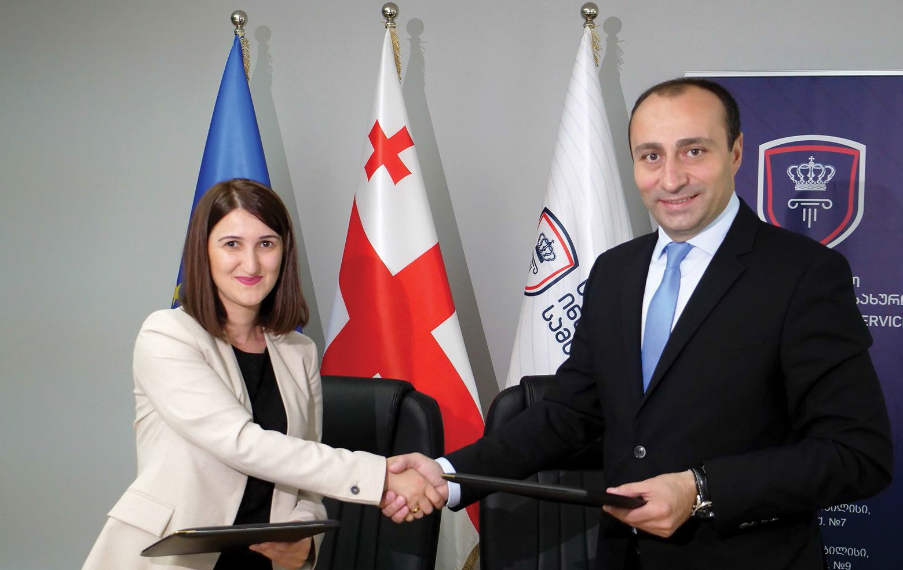სამსახური აქტიურად თანამშრომლობდა სსიპ განათლების მართვის საინფორმაციო სისტემასთან სკოლის დირექტორთა სერტიფიცირების პროცესში, კერძოდ, პერსონალურ მონაცემთა დაცვის საკითხების გასათვალისწინებლად.
სახელმწიფო ინსპექტორის სამსახურის საქმიანობის ანგარიში / 2020

სამსახურის ძალისხმევა მიმართული იყო მონაცემთა დაცვის სტანდარტის ამაღლებაზე არა მხოლოდ ცენტრალურ, არამედ რეგიონულ დაწესებულებებშიც. სახელმწიფო ინ- სპექტორმა 7 დიდ ქალაქში (ბათუმი, თელავი, რუსთავი, გორი, ახალციხე, ზუგდიდი და ქუთაისი) ჩაატარა შეხვედრები სსიპ საგანმანათლებლო დაწესებულების მანდატურის სამსახურისა და სსიპ სახელმწიფო ზრუნვისა და ტრეფიკინგის მსხვერპლთა, დაზარალე- ბულთა დახმარების სააგენტოს ადგილობრივ წარმომადგენლებთან (სოციალურ მუშა- კებთან). შეხვედრები მიზნად ისახავდა არასრულწლოვანთა პერსონალური მონაცემების დაცვის გაუმჯობესებას მათი საქმიანობის პროცესში.

არასრულწლოვანთა პერსონალური მონაცემების დამუშავებისას, კანონის მოთხოვნე- ბისა და, შესაბამისად, არასრულწლოვანთა უფლებების დასაცავად, სამსახურმა გასცა რეკომენდაციები 5 სამართლებრივი აქტის პროექტზე, მათ შორისაა:

• საქართველოს იუსტიციის მინისტრის ბრძანების პროექტი „კანონთან კონფლიქ- ტში მყოფ არასრულწლოვანთა რესოციალიზაციისა და რეაბილიტაციის მიზნით რისკისა და საჭიროებების შეფასების, ინდივიდუალური გეგმის მომზადების, განხორციელებისა და მონიტორინგის (შემთხვევის მართვის წესი), აგრეთვე, ინდივიდუალური შეფასების ანგარიშის მომზადების მეთოდოლოგიის, წესისა და სტანდარტის დამტკიცების შესახებ“. ეს აქტი ითვალისწინებს სხვადასხვა საჯარო დაწესებულების მიერ (პროკურატურა, სპეციალური პენიტენციური სა- მსახური, სსიპ დანაშაულის პრევენციის, არასაპატიმრო სასჯელთა აღსრულე- ბისა და პრობაციის ეროვნული სააგენტო) არასრულწლოვანთა პერსონალური მონაცემების, მათ შორის, განსაკუთრებული კატეგორიის მონაცემების დამუ- შავებას შემდეგი მიზნებით: არასრულწლოვან ბრალდებულთა, მსჯავრდებუ- ლთა და ყოფილ პატიმართა რესოციალიზაცია-რეაბილიტაცია; რისკისა და საჭიროებების შეფასება; ინდივიდუალური გეგმის მომზადება და შემთხვევის მართვა; განრიდებისა და მედიაციის პროგრამაში ჩართული კანონთან კონ- ფლიქტში მყოფი არასრულწლოვნების რესოციალიზაცია-რეაბილიტაცია; პე- ნიტენციურ დაწესებულებაში მოთავსებულ არასრულწლოვან ბრალდებულთა და მსჯავრდებულთა ფსიქოლოგიური მომსახურება. სამსახურმა ასევე გასცა რეკომენდაციები მონაცემთა დამუშავების პრინციპების დაცვასა და მონაცემთა უსაფრთხოების ღონისძიებებზე;
სახელმწიფო ინსპექტორის სამსახურის საქმიანობის ანგარიში / 2020

• საქართველოს მთავრობის დადგენილების პროექტი „სკოლის მიღმა დარჩენი- ლი ბავშვების მონიტორინგის სახელმწიფო პროგრამის დამტკიცების შესახებ“. იგი ითვალისწინებდა სხვადასხვა საჯარო დაწესებულების (სსიპ განათლების მართვის საინფორმაციო სისტემა, სსიპ სახელმწიფო სერვისების განვითარე- ბის სააგენტო, საქართველოს შინაგან საქმეთა სამინისტრო, სსიპ სოციალური მომსახურების სააგენტო, სსიპ საგანმანათლებლო დაწესებულების მანდატურის სამსახური) ბაზებში არასრულწლოვნებისა და მათი კანონიერი წარმომადგენ- ლების პერსონალური მონაცემების დამუშავებასა და ერთმანეთთან გაცვლას სკოლის მიღმა დარჩენილი ბავშვების გამოსავლენად და ზოგად განათლე- ბაში ჩასართავად. სახელმწიფო ინსპექტორის სამსახურის რეკომენდაციების გათვალისწინებით, შემცირდა არასრულწლოვანთა შესახებ დასამუშავებელი პერსონალური მონაცემების მოცულობა, იმგვარად, რომ, ერთი მხრივ, ხელი არ შეშლოდა კანონიერ მიზანს (ზოგადი განათლების მიღების უფლებას), ხოლო მეორე მხრივ, დაცული ყოფილიყო მათი უფლებები. გარდა ამისა, განისაზღვრა საჯარო დაწესებულებების მიერ მონაცემთა შენახვის ვადები და მათი წაშლის/განადგურების წესი/პირობები.

რაც შეეხება ბავშვებისა და მშობლების ცნობიერების ამაღლებას, სამსახური სხვადასხვა გზას იყენებდა პერსონალურ მონაცემთა დაცვაზე მათი ინფორმირებულობის გასაზრდე- ლად.

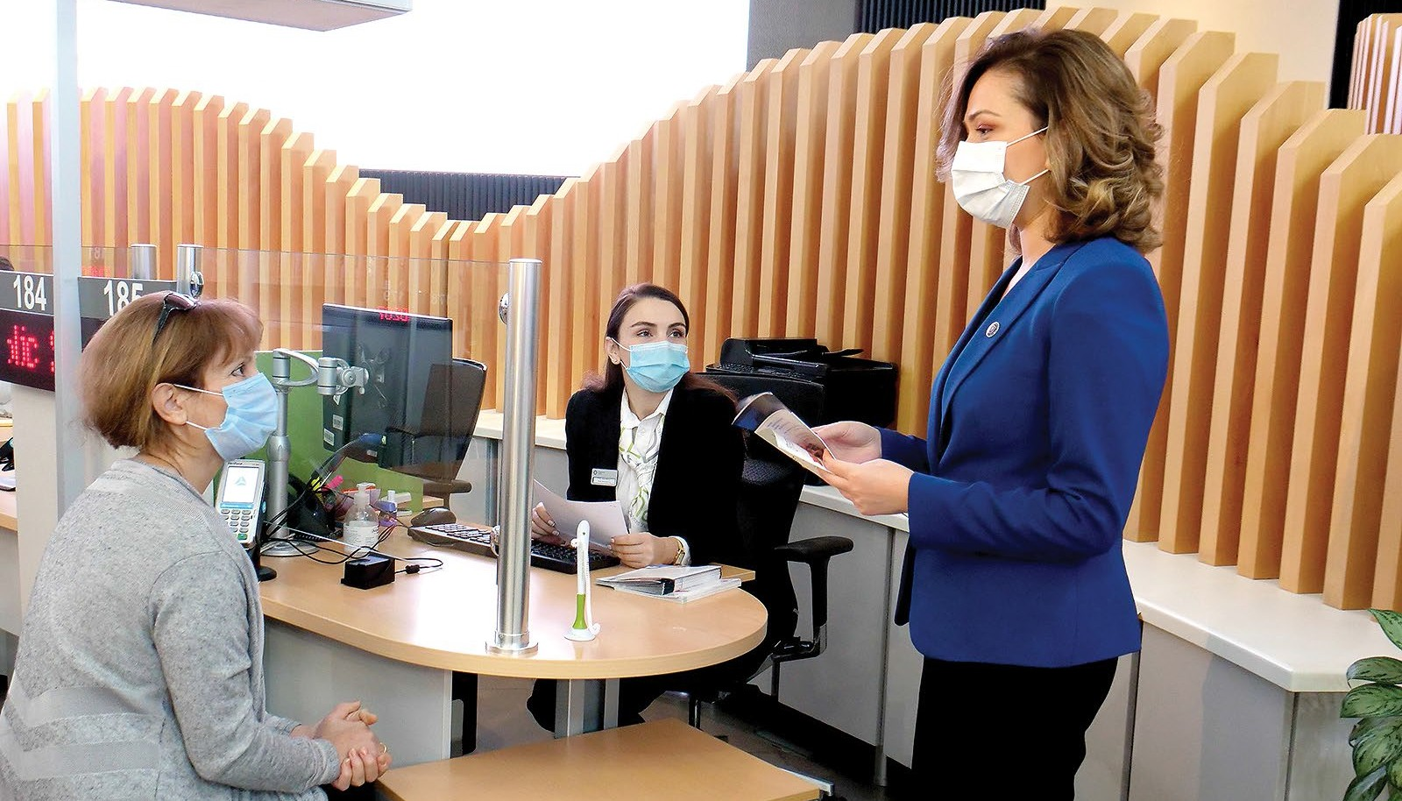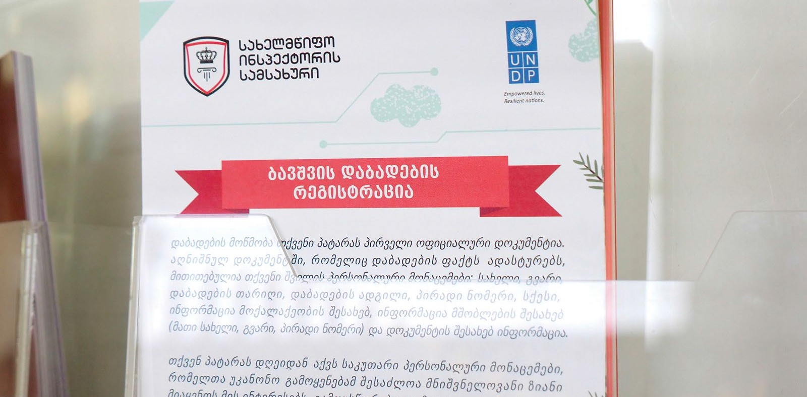
მშობლებისთვის, რომლებიც იუსტიციის სახლებს მიმართავენ ბავშვის დაბადების რე- გისტრაციის მიზნით, სახელმწიფო ინსპექტორის სამსახურმა საინფორმაციო ბროშურე- ბი განათავსა საქართველოს 14 ქალაქის ასეთ დაწესებულებაში (თბილისი, ქუთაისი, ზუგდიდი, ფოთი, ახალციხე, ახალქალაქი, ბორჯომი, რუსთავი, ბოლნისი, ონი, ბათუმი, თელავი, გორი და ოზურგეთი). ბროშურებში მოცემულია ინფორმაცია ბავშვების პერსო- ნალურ მონაცემთა დაცვის მნიშვნელობასა და იმ რისკებზე, რომლებიც შეიძლება მოჰ- ყვეს მათ არასწორ გამოყენებას, გავრცელებას, სხვისთვის გაზიარებასა და სოციალურ ქსელში განთავსებას.
სახელმწიფო ინსპექტორის სამსახურის საქმიანობის ანგარიში / 2020

68

2020 წლის პირველ ივნისს, ბავშვთა დაცვის საერთაშორისო დღესთან დაკავშირებით, სახელმწიფო ინსპექტორის სამსახურმა სოციალურ ქსელში განათავსა რეკომენდაციები და საინფორმაციო ბარათები საზოგადოების ცნობიერების ასამაღლებლად.

სასწავლო პროცესის დაწყების წინ, სამსახურმა ერთკვირიანი საინფორმაციო კამპანია ჩაატარა, რომელიც მიზნად ისახავდა მშობლების, მოსწავლეებისა და მასწავლებლების ინფორმირებას სასკოლო პროცესში მონაცემთა დამუშავების საკითხებზე.

პერსონალურ მონაცემთა დაცვის საკითხზე ინფორმაციის ხელმისაწვდომობის გაზრდის მიზნით, 2020 წელს სახელმწიფო ინსპექტორის სამსახურმა ,,პერსონალურ მონაცემთა დაცვის ელჩების“ პროექტი დაიწყო, რომლის ფარგლებში, კონკურსის საფუძველზე, საქართველოს ყველა რეგიონიდან, 20-მდე სტუდენტი შეირჩა. სტუდენტებმა სხვადასხვა რეგიონში ჩაატარეს საინფორმაციო შეხვედრები სკოლის მოსწავლეებთან. შეხვედრებ- ზე განიხილეს პერსონალურ მონაცემთა დაცვის მნიშვნელობა, მათი არაკანონიერი გამოყენების, გავრცელების ან სხვაგვარი დამუშავების გავლენა ადამიანის უფლებებზე. შეხვედრის მონაწილეები ასევე გაეცნენ სახელმწიფო ინსპექტორის სამსახურის უფლე- ბამოსილებას მონაცემთა დაცვის სფეროში.
სახელმწიფო ინსპექტორის სამსახურის საქმიანობის ანგარიში / 2020

სამსახურმა ჩაატარა Facebook Live მოსწავლეთა პერსონალური მონაცემების დაცვის საკითხზე, რომელსაც უყურა 7500-მა დაინტერესებულმა პირმა.

2020 წელს, პანდემიიდან გამომდინარე, არასრულწლოვნები კიდევ უფრო დიდ დროს ატარებდნენ ინტერნეტსივრცესა და სოციალურ ქსელებში. სამწუხაროდ, სოციალური ქსელების გამოყენება ქმნის კიბერბულინგის საფრთხეს, რომლის მსხვერპლი შეიძლე- ბა ნებისმიერი ინტერნეტმომხმარებელი აღმოჩნდეს. სამსახურმა ბავშვებისა და მშო- ბლებისთვის მოამზადა რეკომენდაცია: „როგორ დავიცვათ თავი კიბერბულინგისაგან“, რომლის მიზანია ინტერნეტსივრცეში არასრულწლოვანთა პერსონალური მონაცემების დაცვა.

ასევე მომზადდა რეკომენდაცია 2020 წელს ძალიან პოპულარული აპლიკაციის „TIK TOK“-ისა და მასთან დაკავშირებული რისკების შესახებ. რეკომენდაციები განთავსდა სამსახურის ვებგვერდსა და ოფიციალურ Facebook გვერდზე და ხელმისაწვდომი იყო ყველა დაინტერესებული პირისთვის.

69

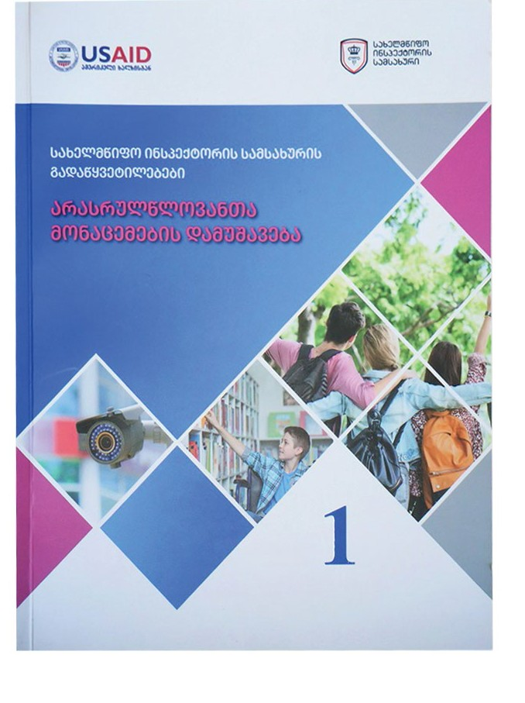სახელმწიფო ინსპექტორის სამსახურის ინიციატივითა და აშშ-ის საერთაშორისო განვითარების სააგენტოს (USAID) მხა- რდაჭერით, მომზადდა და გამოქვეყნდა სახელმწიფო ინსპექტორის გადაწყვეტი- ლებათა კრებული არასრულწლოვანთა მონაცემების დაცვის საკითხებზე, რომე- ლიც სამსახურის მიერ შესწავლილ 22 რეალურ საქმეს აერთიანებს. დოკუმე- ნტის მიზანია, ხელი შეუწყოს არასრუ- ლწლოვანთა მონაცემების დაცვის მაღა- ლი სტანდარტის დამკვიდრებას; ასევე, კონკრეტულ მაგალითებზე დაყრდნო- ბით, მონაცემთა დამმუშავებელ ორგა- ნიზაციებსა და დაინტერესებულ პირებს გააცნოს სახელმწიფო ინსპექტორის სამსახურის მიდგომები და შესთავაზოს რეკომენდაციები მსგავსი დარღვევების პრევენციისთვის.
სახელმწიფო ინსპექტორის სამსახურის საქმიანობის ანგარიში / 2020

შესწავლილი პროცესები

სახელმწიფო ინსპექტორის სამსახურმა შეისწავლა არასრულწლოვანთა მონაცემების დამუშავების 30 შემთხვევა (14 - მოქალაქეთა განცხადების/შეტყობინების საფუძველზე, ხოლო 16 - სამსახურის ინიციატივით).

სამსახურის მიერ შესწავლილი საქმეების შედეგად, ადმინისტრაციული პასუხისმგებლო- ბა დაეკისრა 15 პირს 20 სამართალდარღვევისთვის. სანქციის სახით 10 პირის მიმართ გამოყენებულია გაფრთხილება, ხოლო 5 პირის მიმართ - ჯარიმა. საჯარო და კერძო დაწესებულებებში არასრულწლოვანთა მონაცემების დამუშავების „პერსონალურ მონა- ცემთა დაცვის შესახებ“ საქართველოს კანონთან შესაბამისობისათვის, ადმინისტრაციუ- ლი სახდელების პარალელურად, სამსახურმა გასცა შესასრულებლად სავალდებულო 35 დავალება და 5 რეკომენდაცია.

40

30
20

შესწავლილი პროცესი
გამოვლენილი სამართალდარღვევა
გაცემული დავალებები და რეკომენდაციები

არასრულწლოვანთა მონაცემები თავს იყრის როგორც საგანმანათლებლო დაწესებუ- ლებებში, ასევე სხვა სფეროებში (მაგ.: ჯანდაცვის სექტორი, სამართალდამცავი ორგა- ნოები, სოციალური სივრცე და ა.შ.). 2020 წელს სახელმწიფო ინსპექტორის სამსახურმა არასრულწლოვანთა პერსონალური მონაცემების დამუშავების პროცესები შეისწავლა იმ საჯარო და კერძო დაწესებულებებში, სადაც მუშავდება დიდი მოცულობის ან/და სენსიტიური მონაცემები ბავშვების შესახებ. ყურადღება გამახვილდა 2020 წელს დანე- რგილ ახალ პროდუქტებზეც, რომლებიც არასრულწლოვანთა მონაცემების დამუშავებას გულისხმობს. კერძოდ, სამსახურმა შეისწავლა/შეამოწმა:
სახელმწიფო ინსპექტორის სამსახურის საქმიანობის ანგარიში / 2020

• რამდენად კანონიერი იყო სსიპ საგანმანათლებლო დაწესებულების მანდა- ტურის სამსახურის მიერ მოსწავლეთა მონაცემების დამუშავება ერთიანი ელექტრონული საინფორმაციო ბაზის - erofficers.emis.ge მეშვეობით. ამ ბა- ზაში აღრიცხულია ინფორმაცია 607 საჯარო სკოლის 549 000 მოსწავლის მხრიდან კანონდარღვევის ან/და სავარაუდო დარღვევის ფაქტებზე, კერძოდ: მოსწავლის სახელი, გვარი, პირადი ნომერი, სქესი, სოციალური სტატუსი (დაცული/დაუცველი), კლასი, სკოლა, მოქალაქეობა, რეგიონი, რაიონი, დაბა- დების თარიღი, ტელეფონის ნომერი და მისამართი (იურიდიული/ფაქტობრი- ვი); მშობლის/წარმომადგენლის სახელი, გვარი, პირადი ნომერი, ტელეფონის ნომერი, მისამართი, დაბადების თარიღი და სამუშაო ადგილის შესახებ ინ- ფორმაცია; მოსწავლის მიერ ჩადენილი დარღვევის კატეგორია (აკრძალული ნივთების ქონა, ალკოჰოლი, თამბაქოს ნაწარმის მოხმარება, აზარტული თა- მაშები და ა.შ.); დარღვევის ტიპი (ცივი იარაღის, ხელკეტის ან მომწამლავი ნივთიერების ქონა და ა.შ.); დარღვევის შინაარსი (ჩადენის დრო, ადგილი); მანდატურის/უფლებამოსილი პირის მიერ გატარებული ღონისძიება; ინციდე-

და მათი კანონიერი წარმომადგენლების ძირითადი მონაცემები გენერირდება სსიპ განათლების მართვის საინფორმაციო სისტემის ელექტრონული პლატფო- რმიდან - eSchool (ერთიანი პლატფორმა, რომელშიც აისახება საქართველოს მასშტაბით სკოლებში ჩარიცხული პირების მაიდენტიფიცირებელი მონაცემები, ინფორმაცია მათი აკადემიური მოსწრების, საგანმანათლებლო აქტივობებისა და ა. შ. შესახებ);

• სსიპ სახელმწიფო ზრუნვისა და ტრეფიკინგის მსხვერპლთა, დაზარალებულთა დახმარების სააგენტოს მიერ მონაცემთა დამუშავების რამდენიმე პროცესი, კერძოდ: სოციალური მუშაკების მიერ მონაცემთა დამუშავების კანონიერება არასრულწლოვანზე მეურვეობა-მზრუნველობისას; ასევე, მონაცემთა დამუშა- ვება 2020 წელს დანერგილი ე.წ. ცხელი ხაზის „111“-ის ფუნქციონირებისას, რომელიც განკუთვნილია ბავშვებისა და მშობლებისთვის. ბავშვს ან/და მის კანონიერ წარმომადგენელს შეუძლია ცხელი ხაზის მეშვეობით მიმართოს აღნიშნულ სააგენტოს შემდეგი მიზნებით: ძალადობის ფაქტებზე რეაგირება, სხვადასხვა სერვისზე ინფორმაციის მიღება, კონსულტაციის გაწევა და სხვა;
სახელმწიფო ინსპექტორის სამსახურის საქმიანობის ანგარიში / 2020

• საჯარო და კერძო სკოლების მიერ მოსწავლეთა პირადი საქმეების დამუ- შავებისა და ბაღების/სკოლების შენობებში მიმდინარე ვიდეოთვალთვალის კანონიერება;

• პაციენტთა მონაცემების მატერიალური თუ ელექტრონული სისტემით დამუშა- ვების, ვიდეოთვალთვალის, აუდიომონიტორინგისა და მონაცემთა უსაფრთხო- ების ზომების კანონიერება სამედიცინო დაწესებულებებში, რომლებიც მომ- სახურებას უწევენ ფსიქიკური აშლილობის მქონე არასრულწლოვნებს, ასევე, აღრიცხვაზე მყოფ საყოველთაო ჯანდაცვის პროგრამებით მოსარგებლე და ვაქცინაციის მიმღებ ბავშვებს;

• ფიზიკურ და იურიდიულ პირთა მიერ ვირტუალურ სივრცეში არასრულწლო- ვანთა მონაცემების გასაჯაროების ფაქტები, კერძოდ: სისხლის სამართლის საქმეზე არასრულწლოვანი პირის დაკითხვის ამსახველი ვიდეოჩანაწერის სო- ციალურ ქსელ Facebook-ში გასაჯაროება; აჭარის ავტონომიური რესპუბლიკის განათლების, კულტურისა და სპორტის სამინისტროს მიერ ელექტრონული ფაილების გასაჯაროება, რომლებიც შეიცავდა მონაცემებს 2012-2019 წლებში საგნობრივი ოლიმპიადის მეორე ტურში გადასული და გამარჯვებული მოსწა- ვლეების შესახებ; სკოლის მიერ მოსწავლეთა მონაცემების შემცველი ელექტ- რონული ფაილების სკოლის ვებგვერდზე გასაჯაროება და საძიებო სისტემა

• სპეციალური პენიტენციური სამსახურის მიერ მსჯავრდებულ დედასთან მყოფი სამ წლამდე ბავშვების მონაცემების, მათ შორის, ჯანმრთელობასთან დაკავში- რებული დოკუმენტაციის მოპოვების, შენახვისა და გამჟღავნების კანონიერება;

• დისტანციური სწავლებისას მოსწავლეთა პერსონალური მონაცემების დაცვის საკითხები, რომელთა შედეგები მოცემულია ანგარიშის სხვა ნაწილში („პერსო- ნალური მონაცემების დაცვა COVID-19-ის პანდემიის პირობებში“).

გამოვლენილი ტენდენციები

განსაკუთრებული აღნიშვნის ღირსია გარემოება, რომ დაწესებულებები, რომლებიც ბა- ვშვთა მონაცემებს ამუშავებენ, მოტივირებულნი არიან, რომ გააუმჯობესონ მონაცემთა დამუშავების პროცესები და ამ მიზნით აქტიურად თანამშრომლობენ სამსახურთან.
სახელმწიფო ინსპექტორის სამსახურის საქმიანობის ანგარიში / 2020

მიუხედავად ამისა, არასრულწლოვანთა მონაცემების დამუშავების შესწავლილმა პრო- ცესებმა გამოავლინა გარკვეული დარღვევები და ნაკლოვანებები:

• ორგანიზაციების უმეტესობას არ ჰქონდა მიღებული ადეკვატური და ეფექტიანი ორგანიზაციულ-ტექნიკური ზომები მონაცემთა უსაფრთხოების დასაცავად. მაგალითად, მონაცემთა დამმუშავებელი ორგანიზაციების უმეტესობა არასრუ- ლწლოვანთა მონაცემებს ინახავდა ელექტრონულ სისტემებში და არ აკონტროლებდა, ვის, როდის, რა მიზნითა და მოცულობით ჰქონდა წვდომა მათზე. ასევე, დამუშავების პროცესში ჩართულ თანამშრომლებს მონაცემებზე წვდომა, მათი კოპირება, ჩამოტვირთვა, შენახვა და ა.შ. შეეძლოთ არასამსა- ხურებრივი მოწყობილობითაც (კომპიუტერით), ნებისმიერ დროს, მათ შორის, შინიდან. ასობით პირის ასეთი თავისუფალი და შეუზღუდავი წვდომა არასრულწლოვანთა მონაცემებზე (როგორიცაა: ჯანმრთელობის ან ოჯახური მდგომარეობა, აკადემიური მოსწრება, სკოლაში ჩადენილი დარღვევები და ა.შ.), ცხადია, ქმნის მათი არაუფლებამოსილი პირისთვის გამჟღავნების ან/და პირადი (არასამსახურებრივი) მიზნით გამოყენების საფრთხეს;

• მონაცემთა უსაფრთხოების არასაკმარისი ზომების მიღება არა მხოლოდ არა- კანონიერი დამუშავების საფრთხეს ქმნის, არამედ კონკრეტული შედეგითაც გამოიხატება: სამწუხაროდ, ფიქსირდება შემთხვევები, როცა ორგანიზაციაში დასაქმებული თანამშრომლები თვითნებურად იყენებენ სამსახურებრივი საქ- მიანობისას მიღებულ ინფორმაციას. მაგალითად, 2020 წელს სოციალურმა

მუშაკმა Facebook-ის პირად გვერდზე გაასაჯაროვა საკუთარი პროფესიული საქმიანობის ფარგლებში მიღებული ინფორმაცია კონკრეტული ბავშვის სოცი- ალური სტატუსის, მინდობით აღზრდაში გადაყვანის, ოჯახური პირობებისა და ჯანმრთელობის მდგომარეობის შესახებ. მსგავსი ინფორმაციის გასაჯაროება, მისი სენსიტიური ბუნებიდან გამომდინარე, შეიძლება განსაკუთრებით დამაზი- ანებელი იყოს არასრულწლოვანის სამომავლო განვითარებისთვის და გამოი- წვიოს მისი სტიგმატიზება ან ჩაგვრა;

• პრობლემურ საკითხად დაფიქსირდა ვიდეოთვალთვალი. ელექტრონული სისტემის მეშვეობით კონკრეტული სივრცისა და ამ სივრცეში მყოფი ბავშვების ინტენსიური, მუდმივი და უწყვეტი მონიტორინგი (ვიდეოთვალთვალი) ეფექტიანი ფორმაა სკოლებსა თუ საბავშვო ბაღებში არასათანადო მოპყრობის, სავარაუდო რისკებისა და კონკრეტული ინციდენტების გამოსავლენად, ასევე, მათი პრევენციისათვის. თუმცა, ბავშვის ქცევაზე ამგვარი დაკვირვება პირდაპირი, უშუალო ჩარევაა მის პირად ცხოვრებაში და საჭიროებს კანონის მოთხოვნათა მკაცრად დაცვას. სამწუხაროდ, დაფიქსირდა ისეთი წესების დარღვევა, როგორიცაა კანონით აკრძალულ სივრცეში, კერძოდ, სკოლის ჰიგიენის ოთახებში ვიდეოთვალთვალის ფაქტი, ასევე, ბავშვების, მათი მშობლების, დაწესებულების თანამშრომლებისა და სკოლაში მყოფი სხვა პირების ინფორმირების არარსებობა ვიდეოთვალთვალის მიმდინარეობაზე. ჰიგიენისთვის განკუთვნილ ადგილებში ვიდეოთვალთვალი დაუშვებელია და უხეში ჩარევაა პირად ცხოვრებაში. კანონმდებლობით ნებადართულ სივრცეებში (მაგ.: სკოლის შესასვლელი, დერეფნები და სხვა) ვიდეოთვალთვალისას კი დაწესებულება ვალდებულია, თვალსაჩინო ადგილას განათავსოს გამაფრთხილებელი ნიშანი. სკოლის მოსწავლეს, მასწავლებელს ან მშობელს, რომლებიც იმყოფებიან სკოლის ეზოში, დერეფანსა თუ სხვა სივრცეში, უფლება აქვთ, იცოდნენ ვიდეოთვალთვალის შესახებ, რათა თვითონ გადაწყვიტონ, მოექცნენ თუ არა ვიდეომონიტორინგის ქვეშ;
სახელმწიფო ინსპექტორის სამსახურის საქმიანობის ანგარიში / 2020

• ცალკეულ შემთხვევებში, მონაცემთა დამმუშავებლებს არ ჰქონდათ განსაზღვ- რული არასრულწლოვანთა მონაცემების შენახვის ვადები, რაც ერთ-ერთი მნიშვნელოვანი პრინციპია. გარკვეული მონაცემები, დროის გასვლასთან ერთად, ძველდება, კარგავს აქტუალობას და აღარ არსებობს მათი შენახვის საჭიროება. ასეთი ინფორმაციის განუსაზღვრელი ვადით შენახვა შეიძლება განსაკუთრებით საზიანო იყოს არასრულწლოვანი პირებისთვის, საზოგადოებაში

• გამოვლინდა შემთხვევები, როცა მონაცემთა დამმუშავებელი ორგანიზაციები მონაცემთა სუბიექტ ბავშვებსა ან/და მათ კანონიერი წარმომადგენლებს სა- თანადოდ არ აწვდიდნენ ინფორმაციას მონაცემთა დამუშავების მიზანსა და ფორმაზე (მაგ.: პენიტენციურ დაწესებულებაში მყოფი მსჯავრდებული დედე- ბი ხელს აწერდნენ სტანდარტული თანხმობის ფორმას მათთან მყოფი სამ წლამდე შვილების ჯანმრთელობის მდგომარეობის შესახებ მონაცემთა დამუ- შავებაზე, თუმცა არ იყვნენ ინფორმირებულნი დამუშავების მიზანსა და ფორ- მაზე. შესაბამისად, აღნიშნული პირები მონაცემების დამუშავებას თანხმდებოდ- ნენ ამ ინფორმაციის გარეშე);

• ბავშვების მომსახურე ცხელ ხაზზე განხორციელებული ზარები იწერებოდა ავტომატურად და მოსაუბრეს არ ჰქონდა ზარის აუდიოჩაწერაზე უარის გაცხა- დების შესაძლებლობა.
სახელმწიფო ინსპექტორის სამსახურის საქმიანობის ანგარიში / 2020

რეკომენდაციები

არასრულწლოვანთა პერსონალური მონაცემების დაცვისა და არაკანონიერი დამუშავე- ბის თავიდან ასაცილებლად, მონაცემთა დამმუშავებელმა ორგანიზაციებმა უნდა მიიღონ შემდეგი ზომები:

უპირველეს ყოვლისა, მონაცემთა დამუშავების წინ გაანალიზონ, რა გა- ვლენას მოახდენს ეს პროცესი ბავშვის უფლებებზე, რათა დამუშავებისას გათვალისწინებული იყოს მისი საუკეთესო ინტერესები;
სახელმწიფო ინსპექტორის სამსახურის საქმიანობის ანგარიში / 2020

ბავშვს გასაგებად და მარტივად მიაწოდონ ინფორმაცია მისი უფლებების, მონაცემების დამუშავების მიზნისა და ფორმის შესახებ;

შექმნან მონაცემთა დამუშავების სამართლიანი პირობები და შეარჩიონ მონაცემთა დამუშავების ისეთი ფორმა, რომელიც ყველაზე ნაკლებად გა- მოიწვევს ბავშვის უფლებებში ჩარევას;

შექმნან ადეკვატური და ქმედითი უსაფრთხოების სისტემა, რომელიც გამო- რიცხავს არასრულწლოვანთა მატერიალური თუ ელექტრონული ფორმით არსებული მონაცემების უკანონო და შემთხვევით დამუშავებას;

გაატარონ ღონისძიებები პერსონალურ მონაცემთა დაცვის საკითხებზე თა- ნამშრომელთა ცნობიერების ასამაღლებლად, რათა თავიდან აიცილონ ორგანიზაციაში არასრულწლოვანთა მონაცემების არაკანონიერი დამუშავე- ბა და არასამსახურებრივი მიზნით გამოყენება;

ვიდეოთვალთვალი შეუსაბამონ კანონით დადგენილ წესებს - განახორციე- ლონ მხოლოდ კანონით დასაშვებ სივრცეებში, კანონით გათვალისწინებუ- ლი მიზნითა და მონაცემთა სუბიექტის სათანადო ინფორმირებით;

განსაზღვრონ არასრულწლოვანთა მონაცემების შენახვის პროპორციული და სამართლიანი ვადა და, დამუშავების მიზნის მიღწევის შემდეგ დაბლო- კონ, წაშალონ, გაანადგურონ ან შეინახონ პირის იდენტიფიცირების გამო- მრიცხავი ფორმით;

ცხელი ხაზის ფუნქციონირების პროცესში მონაცემთა კანონიერი და სამა- რთლიანი დამუშავების მიზნით, მნიშვნელოვანია, არსებობდეს არჩევანის შესაძლებლობა: ბენეფიციარს უნდა ჰქონდეს ალტერნატივა, საუბრის ჩაწე- რის გარეშე მიიღოს მომსახურება.

8. სამართალდამცავ ორგანოებში მონაცემების დამუშავება
სახელმწიფო ინსპექტორის სამსახურის საქმიანობის ანგარიში / 2020

სამართალდამცავი ორგანოები პერსონალურ მონაცემებს ამუშავებენ საპოლიციო ღო- ნისძიებების ჩატარების, დანაშაულის გამოძიების, სისხლისსამართლებრივი დევნისა და სასჯელის აღსრულების ეტაპებზე. სამართალდამცავ ორგანოებს კანონმდებლობით და- კისრებული ფუნქციების განხორციელებისათვის მინიჭებული აქვთ უფლებამოსილება, მონაცემები მოიპოვონ როგორც ღია, ასევე ფარული წყაროებიდან, რაც ზრდის მონაცე- მების საჭიროზე მეტი მოცულობითა და კანონის მოთხოვნათა დარღვევით დამუშავების რისკებს.

სამართალდამცავ უწყებებში პერსონალურ მონაცემთა დამუშავების სპეციფიკისა და იმ რისკების გათვალისწინებით, რაც შესაძლოა მათ არამიზნობრივ დამუშავებას ახლდეს, სახელმწიფო ინსპექტორის სამსახურის ძალისხმევა მიმართულია ამ სექტორში მონაცემ- თა დაცვის სტანდარტის გაუმჯობესებაზე.

ცნობიერების ამაღლება და პრევენცია

სამართალდამცავი ორგანოების თანამშრომელთა ცნობიერების ამაღლების, სამართა- ლდამცავ სექტორში პირადი ცხოვრების ხელშეუხებლობისა და მონაცემთა დაცვის სტანდარტის ამაღლების მიზნით, ევროპის საბჭოსთან თანამშრომლობით, დაინერგა პირადი ცხოვრების ხელშეუხებლობისა და მონაცემთა დაცვის თემაზე HELP-ის დისტა- ნციური სწავლების კურსი. დისტანციური კურსი რამდენიმეთვიან ინტენსიურ სწავლებას მოიცავს. მასში ჩართულია საქართველოს პროკურატურის, შინაგან საქმეთა და თავდა- ცვის სამინისტროების, სპეციალური პენიტენციური სამსახურის, სახელმწიფო უსაფრთხო- ების სამსახურისა და საქართველოს ფინანსთა სამინისტროს საგამოძიებო სამსახურის 30-ზე მეტი წარმომადგენელი. მონაწილეები შეირჩნენ იმ სტრუქტურული ერთეულები- დან, რომლებიც შესაბამის უწყებებში პასუხისმგებელნი არიან პერსონალურ მონაცემთა დაცვის მიმართულებით პოლიტიკის განსაზღვრაზე, ასეთ მონაცემთა დამუშავების კონ- ტროლზე, თანამშრომელთა საქმიანობის მონიტორინგსა და გადამზადებაზე. სასწავლო პროცესს სახელმწიფო ინსპექტორის სამსახურის წარმომადგენელი უძღვება.
სახელმწიფო ინსპექტორის სამსახურის საქმიანობის ანგარიში / 2020

ასევე, სამსახურმა შეისწავლა და რეკომენდაციები გასცა საზოგადოებრივი და სახელ- მწიფო უსაფრთხოების სფეროში მონაცემთა დამუშავებასთან დაკავშირებულ 11 სამა- რთლებრივ აქტზე, მათ შორის:

• საქართველოს შინაგან საქმეთა მინისტრის ბრძანების პროექტზე ადმინისტრა- ციულ სამართალდარღვევათა საინფორმაციო ბანკში პერსონალურ მონაცემთა დამუშავების შესახებ. სამსახურის რეკომენდაციები, ძირითადად, უკავშირდებო- და მონაცემთა დამუშავების მიზნების განსაზღვრას ან/და მკაფიოდ ჩამოყალი- ბებას, მონაცემთა შენახვის ვადების დადგენას სამართლებრივი აქტით ან/და განსაზღვრული ვადების შემცირებას მათი დამუშავების მიზნების გათვალისწი- ნებით;

• საქართველოს მთავრობის დადგენილების პროექტზე, რომელიც უკავშირდე- ბოდა პერსონალურ მონაცემთა დამუშავების საკითხებს სახელმწიფო უსაფრ- თხოების უზრუნველყოფის მიზნით, ისეთ მნიშვნელოვან თემაზე, როგორიცაა საჰაერო გადამზიდველის მიერ მგზავრის პერსონალური მონაცემების საქა- რთველოს სახელმწიფო უსაფრთხოების სამსახურისთვის მიწოდება. სამსახუ- რის მიერ გაცემული რეკომენდაციები, მათ შორის, შეეხებოდა მონაცემთა და- მუშავების ვადების განსაზღვრას, მათი უსაფრთხოების უზრუნველყოფის მიზნით

სამსახურმა გასცა 35 კონსულტაცია სამართალდამცავი ორგანოების წარმომადგენლები- სათვის პერსონალური მონაცემების დამუშავების საკითხებზე.

შესწავლილი პროცესები და გამოვლენილი ტენდენციები

სახელმწიფო ინსპექტორის სამსახურმა შეისწავლა სამართალდამცავ ორგანოთა მიერ მონაცემთა დამუშავების 35 შემთხვევა (26 მოქალაქეთა განცხადების/შეტყობინების სა- ფუძველზე, ხოლო 9 - სამსახურის ინიციატივით).

სამსახურის მიერ შესწავლილი საქმეების შედეგად, ადმინისტრაციული პასუხისმგებლო- ბა 17 შემთხვევაში დაეკისრა სამართალდამცავ ორგანოს 20 სამართალდარღვევისთვის. სანქციის სახით 4 შემთხვევაში გამოყენებულია გაფრთხილება, ხოლო 13 შემთხვევაში - ჯარიმა. მონაცემთა დამუშავების პროცესების „პერსონალურ მონაცემთა დაცვის შესახებ“ საქართველოს კანონთან შესაბამისობაში მოყვანისათვის, ადმინისტრაციული სახდელე- ბის პარალელურად, სამსახურმა გასცა შესასრულებლად სავალდებულო 43 დავალება და 12 რეკომენდაცია.
სახელმწიფო ინსპექტორის სამსახურის საქმიანობის ანგარიში / 2020

55

35
20

შესწავლილი პროცესი
გამოვლენილი სამართალდარღვევა
გაცემული დავალებები და რეკომენდაციები

სამსახურმა მონაცემთა დამუშავებასთან დაკავშირებული საკითხები შეისწავლა საქა- რთველოს შინაგან საქმეთა სამინისტროში (მათ შორის, სსიპ საქართველოს შინაგან საქმეთა სამინისტროს აკადემიასა და სსიპ საქართველოს შინაგან საქმეთა სამინისტ- როს მომსახურების სააგენტოში), საქართველოს იუსტიციის სამინისტროში, საქართვე- ლოს იუსტიციის სამინისტროს სისტემაში შემავალ სახელმწიფო საქვეუწყებო დაწესე- ბულება - სპეციალურ პენიტენციურ სამსახურში, საქართველოს პროკურატურასა და საქართველოს თავდაცვის სამინისტროში. შემოწმებები მითითებულ უწყებებში შეეხე- ბოდა შემდეგ საკითხებს: ელექტრონული ბაზებისა და ვიდეოთვალთვალის სისტემის მეშვეობით პერსონალურ მონაცემთა დამუშავება (რომელთა შესახებ დეტალური ინ- ფორმაცია მოცემულია შესაბამის თავებში), საგამოძიებო მოქმედებების ჩატარების ან/ და ადმინისტრაციული წარმოების ფარგლებში შედგენილი დოკუმენტაციის გამჟღავნება, მონაცემების გასაჯაროება, მონაცემთა სუბიექტების უფლებები, პოლიციელთა მიერ პრე- ვენციულ ღონისძიებათა ფარგლებში ფოტოგადაღება.

დადებითი დინამიკა შეინიშნება მონაცემთა სუბიექტის უფლებების რეალიზებასთან და- კავშირებით. გასულ წლებთან შედარებით შემცირებულია მომართვიანობა სამართა- ლდამცავი ორგანოების მხრიდან მონაცემთა სუბიექტის არაჯეროვანი ინფორმირების შემთხვევებზე, თუმცა კვლავ გამოწვევად რჩება ფოტოგადაღება პოლიციის მიერ პრე- ვენციული ღონისძიებებისა და გამოძიების ჩატარებისას და სამართალდამცავი ორგანო- ების მიერ პერსონალური მონაცემების შემცველი ინფორმაციის გასაჯაროება.
სახელმწიფო ინსპექტორის სამსახურის საქმიანობის ანგარიში / 2020

პრევენციული ღონისძიებების ფარგლებში ფოტოგადაღება

პოლიციის მუშაკები პერსონალურ მონაცემებს უმეტესად ამუშავებენ პრევენციული ღო- ნისძიებების ფარგლებში. „პოლიციის შესახებ“ საქართველოს კანონი მონაცემთა დამ- მუშავებელს (ამ შემთხვევაში, შინაგან საქმეთა სამინისტროს), კანონით დაკისრებული ფუნქციების შესასრულებლად, მთელ რიგ უფლებამოსილებებს ანიჭებს, თუმცა კანონის თანახმად, პოლიციამ პერსონალური მონაცემები უნდა დაამუშაოს პერსონალურ მონა- ცემთა დაცვის კანონმდებლობის შესაბამისად.

2020 წელი გამოირჩეოდა მიმართვიანობით მონაცემთა სუბიექტების ფოტოგადაღების შემთხვევებზე. პერსონალურ მონაცემთა დამუშავების კონტროლზე პასუხისმგებელ და- ნაყოფს ფოტოგადაღების გზით მონაცემთა დამუშავების შემთხვევებზე ინფორმაციას ხშირად სამსახურის საგამოძიებო დეპარტამენტი აწვდიდა. მისთვის აღნიშნული ფაქტები ცნობილი ხდებოდა მის ქვემდებარე დანაშაულებზე მიმართვის ან/და სისხლის სამა-

შესწავლილი პროცესები ცხადყოფს, რომ მოქალაქეები მტკივნეულად აღიქვამენ ქუჩაში შეჩერებისას ფოტოგადაღების ფაქტებს, მით უფრო ისეთ შემთხვევებში, როცა ფოტოგა- დაღება არ შეესაბამება კანონს:

• ერთ-ერთ საქმეში დადგინდა, რომ მონაცემთა სუბიექტს ფოტო იმ დროს გადაუღეს, როდესაც პირი უკვე იდენტიფიცირებული იყო და სამართალდა- მცველები ფლობდნენ მისი პირადობის დამადასტურებელ დოკუმენტს. იმის გათვალისწინებით, რომ კანონმდებლობა პრევენციული ღონისძიების („პირის იდენტიფიკაცია“) გამოყენების უფლებას პოლიციას ანიჭებს იმ შემთხვევაში, თუ მისი იდენტიფიცირება ვერ ხერხდება, მოცემული შემთხვევა (მონაცემთა სუბიექტის ფოტოგადაღება) შეფასდა მიზნის მიღწევის არაპროპორციულ საშუ- ალებად და დადგინდა სამართალდარღვევის ფაქტი;

• ერთ-ერთ საქმეში პოლიციის თანამშრომელმა მოქალაქეს ფოტო მობილური ტელეფონით გადაუღო, მიუხედავად იმისა, რომ მონაცემთა სუბიექტთან კომუ- ნიკაციის პროცესი დაფიქსირებული იყო სამხრე ვიდეოკამერის ჩანაწერზეც. საქართველოს შინაგან საქმეთა სამინისტრომ აღნიშნულ შემთხვევაზე მიუთი- თა, რომ ფოტოსურათის გადაღების მიზანი იყო ადმინისტრაციული წარმოების პროცესში მისი მტკიცებულებად გამოყენება. დადგინდა, რომ ფოტოგადაღე- ბით მოპოვებული მონაცემი (ფოტოსურათი) დაახლოებით 15-20 წუთში წაიშა- ლა და იგი არ გამოუყენებიათ მტკიცებულებად ადმინისტრაციული წარმოების პროცესში. თუმცა, მობილურით ფოტოგადაღება, როცა არსებობდა სამხრე ვიდეოკამერის ჩანაწერები, შეფასდა მიზნის მიღწევის არაპროპორციულ საშუ- ალებად და დადგინდა ადმინისტრაციული სამართალდარღვევის ფაქტი;
სახელმწიფო ინსპექტორის სამსახურის საქმიანობის ანგარიში / 2020

• ერთ-ერთი შემოწმებისას დადგინდა, რომ სამართალდამცავი უწყების წარმო- მადგენელმა ფოტო გადაუღო მონაცემთა სუბიექტის პროფესიული საქმიანობის დამადასტურებელ მოწმობას, როცა იგი უკვე იდენტიფიცირებული ჰყავდა. აღ- ნიშნული ფაქტიც შეფასდა სამართალდარღვევად.

აღსანიშნავია, რომ ხშირად წინააღმდეგობრივია მონაცემთა სუბიექტისა და საქართვე- ლოს შინაგან საქმეთა სამინისტროს წარმომადგენელთა განმარტებები საქმის ფაქტობ- რივ გარემოებებზე, რაც ართულებს ობიექტური ჭეშმარიტების დადგენას. მსგავსი ფაქტე- ბის შეფასებისა და უტყუარი მტკიცებულებების მოპოვების მიზნით, სამსახურმა არაერთ საქმეზე მოიპოვა ვიდეოსამეთვალყურეო კამერების ჩანაწერები სავარაუდო სამართა- ლდარღვევის ჩადენის ადგილიდან, თუმცა ჩანაწერებით ყოველთვის ვერ ხერხდება

მნიშვნელოვანია ისიც, რომ პრაქტიკაში ფოტოსურათს პოლიციელი ხშირად პირადი ტელეფონით იღებს, რაც ქმნის პერსონალურ მონაცემთა დაცვასთან დაკავშირებულ საფრთხეს, იზრდება შეგროვებული ინფორმაციის არამიზნობრივად გამოყენების რისკი და მონაცემი ნაკლებად არის დაცული მესამე პირების ზემოქმედებისგან. ამასთან, პი- რად ტელეფონში მასალა ნებისმიერ დროს მარტივად, ყოველგვარი ზედამხედველობის გარეშე შეიძლება განადგურდეს, რაც ფოტოსურათზე აღბეჭდილ პირს ართმევს აღნიშ- ნული ქმედების კანონიერების გასაჩივრებისა და გადაღებული მასალის მტკიცებულებად გამოყენების შესაძლებლობას.

„პოლიციის შესახებ“ საქართველოს კანონი სამართალდამცავი უწყების წარმომადგენ- ლებს ანიჭებს ფოტოს გადაღების უფლებას, პირის იდენტიფიკაციის მიზნით. თუმცა, კანონი დეტალურად არ აწესრიგებს აღნიშნულ პროცესს. ვინაიდან მომართვიანობა ფოტოსურათით პირის იდენტიფიკაციის შემთხვევებზე სამსახურში მატულობს, მიზანშე- წონილია შინაგან საქმეთა სამინისტრომ დეტალურად დაარეგულიროს ფოტოსურათით პირის იდენტიფიკაციის პროცესი, მონაცემთა სუბიექტის უფლებათა დაცვისა და ფოტო- გადაღების შემთხვევებზე ერთგვაროვანი პრაქტიკის დანერგვისათვის.
სახელმწიფო ინსპექტორის სამსახურის საქმიანობის ანგარიში / 2020

მონაცემთა გასაჯაროება

ინტერნეტსივრცესა და მედიაში ინფორმაციის გასაჯაროება მონაცემთა სუბიექტს მომეტე- ბულ რისკს უქმნის, ვინაიდან მონაცემები ხელმისაწვდომი ხდება საზოგადოების ფართო წრისთვის. მით უფრო, თუ საჯარო ხდება ისეთი სენსიტიური ინფორმაცია, როგორიცაა პირის ჯანმრთელობის მდგომარეობა, დანაშაულის მსხვერპლობა თუ ნასამართლეობა.

2020 წელს სახელმწიფო ინსპექტორის სამსახურმა შეისწავლა შემთხვევები, როცა სამა- რთალდამცავმა ორგანოებმა გაასაჯაროეს ბრალდებულთა, მსჯავრდებულთა, დანაშა- ულის მსხვერპლთა და პროცესის სხვა მონაწილეთა პერსონალური, მათ შორის, გან- საკუთრებული კატეგორიის მონაცემები (მედიის, ოფიციალური ვებგვერდის ან Facebook გვერდის საშუალებით).

ინფორმაციის გასაჯაროების შემთხვევების შესწავლის შედეგად გამოვლინდა შემდეგი დარღვევები:

• სამართალდამცავმა ორგანომ გაასაჯაროვა კონკრეტული პირის მონაცემები, მათ შორის, განსაკუთრებული კატეგორიის პერსონალური მონაცემები. ასეთ შემთხვევებში სამართალდამცავი ორგანოები, როგორც წესი, მიუთითებენ საჯარო ინტერესის არსებობაზე, თუმცა ყოველ კონკრეტულ შემთხვევაში ვერ ახერხებენ გამოქვეყნებული პერსონალური მონაცემების მიმართ ასეთი ინტერესის დასაბუთებას. ერთ-ერთ საქმეში სპეციალურმა პენიტენციურმა სამსახურმა განმარტა, რომ ტელეკომპანიამ გაავრცელა არასწორი ინფორმაცია, თითქოსდა ბრალდებულმა პენიტენციურ დაწესებულებაში დაზიანებები მიიღო, რამაც გამოიწვია უსაფუძვლო აგრესია სპეციალური პენიტენციური სამსახურის თანამშრომლების მიმართ. რადგან ბრალდებულის ჯანმრთელობაზე ცრუ ინფორმაციას ტელეკომპანია და ბრალდებულის ადვოკატი საჯაროდ ავრცე- ლებდნენ, სპეციალურმა პენიტენციურმა სამსახურმა გადაწყვიტა, გაევრცელებინა განცხადება მაღალი საჯარო ინტერესის დასაკმაყოფილებლად. თავის მხრივ, სპეციალური პენიტენციური სამსახურის მიერ გამოქვეყნებული ოფიციალური განცხადება შეიცავდა ინფორმაციას ბრალდებულის (სახელის ინიციალისა და გვარის მითითებით) ბრალისა და მისი ჯანმრთელობის მდგომარეობის შესახებ. ასევე, გასაჯაროვდა მონაცემები მისი დიაგნოზისა და ჩატარებული სამედიცინო მანიპულაციების შესახებ. რამდენადაც საქმის ფაქტობრივი გარემოებები მედიასივრცეში განცხადების გამოქვეყნებამდე გავრცელდა, ინფორმაციის მიმღები მარტივად, ზედმეტი ძალისხმევის გარეშე დაუკავშირებდა განცხადებაში მითითებულ სახელის ინიციალსა და გვარს კონკრეტულ ფიზიკურ პირს. ვინაიდან საჯარო ინტერესი არსებობდა ბრალდებულის ჯანმრთელობის დაზიანების გამომწვევ მიზეზებთან და არა მისთვის წარდგენილ ბრალსა და ჯანმრთელობის მდგომარეობის კონკრეტულ დეტალებთან დაკავშირებით, პენიტენციური დაწესებულების ქმედება შეფასდა სამართალდარღვევად;
სახელმწიფო ინსპექტორის სამსახურის საქმიანობის ანგარიში / 2020

• სამართალდამცავმა უწყებამ გაასაჯაროვა მესამე პირების მონაცემები, რო- მელთაც საქმესთან შემხებლობა არ ჰქონიათ. კერძოდ, პროკურატურამ სა- ზოგადოების ინფორმირების მოტივით გაავრცელა იმ პირთა გამოსახულებე- ბის შემცველი ვიდეოჩანაწერები, რომლებსაც კავშირი არ ჰქონდათ სისხლის სამართლის საქმესთან. შესწავლის შედეგად დადგინდა, რომ პერსონალურ მონაცემთა დამუშავების მოცულობა არ ყოფილა საჯარო ინტერესის დაკ- მაყოფილების პროპორციული საშუალება, ვინაიდან აღნიშნულ პირთა სახის დაუფარავად ჩვენებით მაღალი იყო სხვის პირად ცხოვრებაში ჩარევის ინტე- ნსივობა;

• დაფიქსირდა ასევე ვიდეოჩანაწერების სახის დაფარვის გარეშე გასაჯაროების ფაქტები. მაგალითად, საქართველოს იუსტიციის სამინისტრომ და სპეციალურმა პენიტენციურმა სამსახურმა, საჯარო ინტერესის საფუძვლით, გაასაჯაროვეს პენიტენციურ დაწესებულებაში სახალხო დამცველის აპარატის

წარმომადგენელთა მსჯავრდებულებთან შეხვედრისა და პატიმრების მიერ დაწესებულების თანამშრომლებისთვის დაზიანებების მიყენების ამსახველი კადრები. შემოწმებით დადგინდა, რომ შესაძლოა მნიშვნელოვანი ყოფილიყო ინციდენტის საზოგადოებისთვის გაცნობა, თუმცა ვიდეოჩანაწერებიდან დასკვნის გამოტანისა და კონკრეტულ მოვლენაზე აზრის ჩამოყალიბებისათვის საჭირო არ იყო ვიდეოჩანაწერში პირთა იდენტიფიცირება.

სისხლის სამართლის საქმის ან/და ადმინისტრაციული წარმოების მასალის გასაჯაროება

2020 წელს მედიასა და ინტერნეტსივრცეში აქტიურად ვრცელდებოდა სისხლის სამა- რთლის საქმეების (მოწმეთა გამოკითხვები, ექსპერტიზის დასკვნები, სასამართლოს შემაჯამებელი გადაწყვეტილებები, სამედიცინო დოკუმენტაცია) და ადმინისტრაციული წარმოების მასალები (შემაკავებელი ორდერი, ვიდეოჩანაწერები), პროცესის მონაწი- ლეთა პერსონალური მონაცემების მითითებით. სამწუხაროდ, იყო შემთხვევები, როცა ინტერნეტსივრცეში, მედიაში გავრცელდა არასრულწლოვანთა და განსაკუთრებული კა- ტეგორიის მონაცემების (ფიზიკური და ფსიქიკური ჯანმრთელობის მდგომარეობა) შემ- ცველი სისხლის სამართლის საქმის მასალები.
სახელმწიფო ინსპექტორის სამსახურის საქმიანობის ანგარიში / 2020

სისხლის სამართლის საქმის მასალებზე ხელი მიუწვდება პირთა ფართო წრეს - სა- გამოძიებო უწყებას, პროკურატურას, ბრალდებულს, ადვოკატს (რომელთა რაოდენობა ზოგჯერ დიდია). ამდენად, რთულია ან საერთოდ შეუძლებელია იმ პირის ან/და უწყე- ბის იდენტიფიცირება, რომელმაც გაასაჯაროვა პერსონალური მონაცემების შემცველი მასალა. შესაბამისად, ასეთი ფაქტები რჩება სათანადო რეაგირების გარეშე. ამ სახის მასალის პირთა ფართო წრისთვის ხელმისაწვდომობა ზიანს აყენებს თავად მონაცემთა სუბიექტის უფლებებს, მის უსაფრთხოებას, გამოძიების ინტერესებს და ნეგატიურად აი- სახება მოწმეთა (პოტენციური მოწმეების) სურვილზე, მიაწოდონ გამოძიებას მათ ხელთ არსებული ინფორმაცია. შესაბამისად, ეს საკითხი საჭიროებს დამატებით საკანონმდებ- ლო რეგულირებას, მით უფრო, არასრულწლოვანთა და განსაკუთრებული კატეგორიის მონაცემების შემცველ მასალებთან დაკავშირებით.

მსგავსი შემთხვევების პრევენციისთვის მნიშვნელოვანი როლი აკისრია თავად მონა- ცემთა დამმუშავებელ ორგანოებს, რომლებმაც უნდა მიიღონ სათანადო ზომები მონა- ცემების დასაცავად: მაქსიმალურად შეზღუდონ მონაცემებზე წვდომის უფლების მქონე

სახელმწიფო ინსპექტორის სამსახურის საქმიანობის ანგარიში / 2020
პირთა წრე, მონიტორინგი გაუწიონ მონაცემებზე წვდომის შემთხვევებს, არ დაუშვან არაუფლებამოსილი პირის მხრიდან მონაცემების ხელმისაწვდომობა, აღრიცხონ, რა მონაცემებს, როდის და ვის გადასცემენ, შეზღუდონ პროცესის მონაწილეთა მხრიდან მათი გამჟღავნება.

რეკომენდაციები

2020 წელს სამსახურის მიერ სამართალდამცავ ორგანოებში მონაცემთა დამუშავების შესწავლილი პროცესები ცხადყოფს, რომ სამართალდამცავმა ორგანოებმა უნდა გადა- დგან აქტიური ნაბიჯები მონაცემთა დაცვის მაღალი სტანდარტის უზრუნველსაყოფად:

შეიმუშაონ მონაცემთა დაცვის პოლიტიკის დოკუმენტი, რომლითაც დეტა- ლურად დარეგულირდება დაწესებულებაში მონაცემთა დამუშავების წესები;

უზრუნველყონ თანამშრომელთა კვალიფიკაციის ამაღლება პერსონალურ მონაცემთა დაცვის საკითხებზე. ამასთან, სამართალდამცავ ორგანოებში პერსონალურ მონაცემთა დამუშავების სპეციფიკისა და დამუშავებული მო- ნაცემების მოცულობის გათვალისწინებით, მიზანშეწონილია პერსონალურ მონაცემთა დაცვაზე პასუხისმგებელი პირების (პერსონალურ მონაცემთა დაცვის ოფიცრების) განსაზღვრა;
სახელმწიფო ინსპექტორის სამსახურის საქმიანობის ანგარიში / 2020

განსაკუთრებული სიფრთხილით მოეკიდონ კონკრეტულ პირთა პერსონა- ლური მონაცემების გამჟღავნებას და ყოველ კონკრეტულ შემთხვევაში შე- აფასონ, არის თუ არა მიზნის მიღწევის აუცილებელი, პროპორციული გზა და საშუალება მონაცემების გასაჯაროება;

მიიღონ ყველა საჭირო ორგანიზაციული და ტექნიკური ზომა, რომლითაც უზრუნველყოფენ პერსონალური მონაცემების დაცვას შემთხვევითი ან უკა- ნონო გამჟღავნებისაგან, მოპოვებისგან ან/და ნებისმიერი სხვა ფორმით უკანონო გამოყენებისგან;

შეიმუშაონ იმგვარი სამართლებრივი მექანიზმი, რომლითაც თავიდან აიცი- ლებენ პერსონალური მონაცემების (განსაკუთრებით, არასრულწლოვანთა და განსაკუთრებული კატეგორიის მონაცემების) შემცველი სისხლის სამა- რთლის საქმისა და ადმინისტრაციული წარმოების მასალების გავრცელე- ბის შემთხვევებს;

შინაგან საქმეთა სამინისტრომ ნორმატიული აქტით დაარეგულიროს პო- ლიციის თანამშრომლის მიერ პირის ფოტოსურათით იდენტიფიკაციის პრო- ცესი.

9. მონაცემთა სუბიექტის უფლებები

„პერსონალურ მონაცემთა დაცვის შესახებ“ საქართველოს კანონი მონაცემთა სუბიექტს ფართო უფლებებს ანიჭებს, რომელთა რეალიზებისათვის მონაცემთა დამმუშავებელ ორგანიზაციებს გარკვეულ ვალდებულებებს აკისრებს. ასეთ ვალდებულებებს, რიგ შემ- თხვევებში, თავად მონაცემთა სუბიექტის მოთხოვნა წარმოშობს, ხოლო ზოგიერთ შემ- თხვევაში - კანონი, მონაცემთა სუბიექტის მოთხოვნის გარეშე.

ცნობიერების ამაღლება და პრევენცია
სახელმწიფო ინსპექტორის სამსახურის საქმიანობის ანგარიში / 2020

მონაცემთა დამუშავების ნებისმიერი ფორმა პირდაპირ კავშირშია მონაცემთა სუბი- ექტის უფლებებთან. მონაცემთა დაცვის მაღალი სტანდარტი განაპირობებს მონაცემ- თა სუბიექტის უფლებების ეფექტიან დაცვას და, პირიქით, არაკანონიერი დამუშავების თითოეული შემთხვევა ლახავს მის პერსონალურ მონაცემთა და პირადი ცხოვრების ხელშეუხებლობის უფლებებს.

სახელმწიფო ინსპექტორის სამსახურის მიერ ცნობიერების ამაღლებისათვის დაგეგმილი ყველა ღონისძიება მიემართებოდა ინფორმირებულობის გაზრდას როგორც მონაცემთა სუბიექტების, ასევე, იმ პირების, რომელთა საქმიანობა პირდაპირ აისახება მათ უფლებ- რივ მდგომარეობაზე.

2020 წელს სახელმწიფო ინსპექტორის სამსახურმა:

• სხვადასხვა მიზნობრივი აუდიტორიისთვის ჩაატარა 20 სასწავლო აქტივობა და საინფორმაციო შეხვედრა, რომელშიც 1000-მდე მსმენელი მონაწილეობდა;

• შეიმუშავა 5 რეკომენდაცია და 3 თემატური ბროშურა;

• ჩაატარა 2 Facebook ლაივი, რომელთა თვალყურის დევნებაც შეეძლო ნების- მიერ დაინტერესებულ პირს;

• მოამზადა 2 ვიდეოლექცია ჯანდაცვის სექტორსა და ინტერნეტსივრცეში პერ- სონალური მონაცემების დაცვის თემებზე;

• სამსახურის ოფიციალურ Facebook გვერდზე ჩაატარა 2 პირდაპირი ჩართვა თემებზე: „მოსწავლეთა პერსონალური მონაცემების დაცვა“ და „სახელმწიფო ინსპექტორის სამსახურის როლი ადამიანის უფლებების დაცვის სფეროში“.

შესწავლილი პროცესები

საზოგადოებაში პერსონალურ მონაცემთა დაცვაზე ცნობიერების ამაღლების პარალე- ლურად, იზრდება მომართვების რაოდენობა სახელმწიფო ინსპექტორის სამსახურში მონაცემთა სუბიექტების უფლებათა დარღვევის სავარაუდო ფაქტებზე. მონაცემთა სუ- ბიექტის უფლებათა რეალიზების უზრუნველსაყოფად, სახელმწიფო ინსპექტორის სამ- სახურმა, მოქალაქეთა განცხადების/შეტყობინების საფუძველზე, შეისწავლა მონაცემთა დამუშავების 36 პროცესი (2019 წელს ეს მაჩვენებელი იყო 21).
სახელმწიფო ინსპექტორის სამსახურის საქმიანობის ანგარიში / 2020

სამსახურის მიერ შესწავლილი საქმეების საფუძველზე, ადმინისტრაციული პასუხისმგებ- ლობა დაეკისრა 12 პირს 12 სამართალდარღვევისთვის. სანქციის სახით 5 პირის მი- მართ გამოყენებულია გაფრთხილება, ხოლო 7 პირის მიმართ - ჯარიმა. საჯარო და კერძო დაწესებულებებში მონაცემთა სუბიექტის უფლებების დაცვისათვის, ადმინისტრა- ციული სახდელების პარალელურად, სამსახურმა გასცა შესასრულებლად სავალდებუ- ლო 14 დავალება და 1 რეკომენდაცია.

36

12
15

შესწავლილი პროცესი
გამოვლენილი სამართალდარღვევა
გაცემული დავალებები და რეკომენდაციები

სახელმწიფო ინსპექტორის სამსახურმა მონაცემთა სუბიექტის უფლებათა რეალიზების პროცესები შეისწავლა საგანმანათლებლო დაწესებულებებში, სააფთიაქო ქსელებში, საფინანსო ორგანიზაციებში (მათ შორის, სს „საკრედიტო საინფორმაციო ბიურო კრე- დიტინფო საქართველოში“), პირდაპირი მარკეტინგის განმახორციელებელ ორგანიზაცი- ებში.
სახელმწიფო ინსპექტორის სამსახურის საქმიანობის ანგარიში / 2020

სამსახურმა ამ მიმართულებით მცირე რაოდენობით სამართალდარღვევა გამოავლინა. აღნიშნული განპირობებულია იმ ფაქტით, რომ უმეტესად ორგანიზაციებში არ არის და- ნერგილი პროცედურები მონაცემთა სუბიექტის უფლებათა რეალიზებისთვის, რაც ართუ- ლებს ან/და შეუძლებელს ხდის მონაცემთა სუბიექტის მიერ მისი უფლების რეალიზაციის მოთხოვნის დაყენების ფაქტის ან/და თარიღის დადასტურებას. შესაბამისად, საკითხის შესწავლისას ხშირად მხოლოდ დაინტერესებული მხარეების ურთიერთგამომრიცხავი განმარტებები არსებობს, რაც საკმარისი არ არის ადმინისტრაციული სამართალდარ- ღვევის დასადგენად.

გამოვლენილი ტენდენციები

მონაცემთა სუბიექტების უფლებათა სავარაუდო დარღვევის შესახებ შესწავლილმა პრო- ცესებმა გამოავლინა შემდეგი ნაკლოვანებები:

• კერძო და საჯარო დაწესებულებები მონაცემთა სუბიექტს არ აწვდიან ინფო- რმაციას, რა მიზნითა და რომელი სამართლებრივი საფუძვლით მუშავდება მათი პერსონალური მონაცემები და ვის გადაეცემა ისინი, რაც მონაცემთა სუბიექტისთვის მონაცემების დამუშავების პროცესს გაუმჭვირვალეს და არაგა- ნჭვრეტადს ხდის;

• გამოვლინდა არაერთი შემთხვევა, როდესაც ორგანიზაციები ჯეროვნად არ აღრიცხავდნენ, რა გზითა და საშუალებით მოიპოვეს პერსონალური მონა- ცემები. ასევე ვერ აწვდიდნენ შესაბამის ინფორმაციას მონაცემთა სუბიექტს დაინტერესების შემთხვევაში. შესაბამისად, მონაცემთა სუბიექტი ვერ ადგენს საიდან გახდა ორგანიზაციისთვის ხელმისაწვდომი მისი მონაცემები, რაც აჩენს ეჭვს მათი შეგროვების არაკანონიერებასთან დაკავშირებით;
სახელმწიფო ინსპექტორის სამსახურის საქმიანობის ანგარიში / 2020

• რიგ შემთხვევებში, როცა არ დაკმაყოფილდა მონაცემთა სუბიექტის მოთხოვნა პერსონალური მონაცემების განახლებაზე, მას არ მიეწოდა ინფორმაცია უარის თქმის საფუძვლებზე;

• რიგ შემთხვევებში, არ დაკმაყოფილდა მონაცემთა სუბიექტის მოთხოვნა, რომ დაწესებულებას განემარტა მის შესახებ დაცული პერსონალური მონაცემების შენახვის საფუძველი;

• ხშირად კერძო და საჯარო დაწესებულებები უსაფუძვლოდ ეუბნებოდნენ უარს მონაცემთა სუბიექტს მისი პერსონალური მონაცემების შემცველი დოკუმენტების ასლების გაცემაზე ან არაგონივრულად აჭიანურებდნენ მათ გადაცემას. ეს ზღუდავს პირის უფლებას, ჰქონდეს ინფორმაცია მის შესახებ მონაცემების დამუშავებაზე და, საჭიროების შემთხვევაში, სადავო გახადოს მისი კანონიერება.

რეკომენდაციები

მონაცემთა სუბიექტების უფლებათა დაცვისათვის არსებითად მნიშვნელოვანია ორგა- ნიზაციებში მონაცემთა დაცვის მაღალი სტანდარტის დამკვიდრება. სახელმწიფო ინ- სპექტორის სამსახური მიესალმება სხვადასხვა საჯარო და კერძო დაწესებულებაში მონაცემთა დაცვის ოფიცრის თანამდებობის შემოღებას. ამგვარი ინსტიტუტის დანერგვა მიუთითებს ორგანიზაციის სურვილზე, სათანადოდ დაიცვას მასთან არსებული მონაცე- მები და, შესაბამისად, მონაცემთა სუბიექტების უფლებები.

მონაცემთა სუბიექტის უფლებათა რეალიზებისთვის საჭიროა, მონაცემთა დამმუშავებე- ლმა ორგანიზაციებმა:
სახელმწიფო ინსპექტორის სამსახურის საქმიანობის ანგარიში / 2020

შეიმუშაონ და მონაცემთა სუბიექტებისათვის ხელმისაწვდომი გახადონ დო- კუმენტები, სადაც დეტალურად იქნება აღწერილი მონაცემთა დამუშავების პროცესები, მათ შორის, რა მონაცემები გროვდება, რა მიზნით და რა ვადით ინახება;

დანერგონ მონაცემთა დამუშავების ისეთი პროცესი, რომელიც იძლევა მონაცემთა სუბიექტის უფლებათა რეალიზების ქმედით შესაძლებლობას;

აღრიცხონ, რა გზით, რა მიზნითა და რომელი სამართლებრივი საფუძ- ვლით მოიპოვეს პერსონალური მონაცემები;

მონაცემთა სუბიექტს კანონმდებლობით გათვალისწინებული ინფორმაცია მიაწოდონ გასაგები ფორმით, თუკი კანონმდებლობა მათ ამ ვალდებულე- ბისაგან არ ათავისუფლებს;

მონაცემთა სუბიექტის მოთხოვნის საფუძველზე, გაასწორონ, განაახლონ და, საჭიროების შემთხვევაში, წაშალონ კანონსაწინააღმდეგოდ შეგროვე- ბული მონაცემები, ხოლო უარის თქმისას - ნათლად და მკაფიოდ განუმა- რტონ მას უარის საფუძველი;

დროულად უპასუხონ მონაცემთა სუბიექტის მოთხოვნას, რადგან გაჭიანუ- რების შემთხვევაში ხშირად აზრი ეკარგება მონაცემთა სუბიექტის უფლების რეალიზებას. რეაგირების გაჭიანურების ან უარის თქმისას, აცნობონ მას შეფერხების მიზეზი/უარის საფუძველი;

იზრუნონ მონაცემთა დამუშავების პროცესში ჩართული პირების ცნობიერე- ბის ამაღლებაზე.

10. დასკვნები

უპირველესად, დადებით ტენდენციად უნდა შეფასდეს საჯარო თუ კერძო დაწესებულე- ბათა მხრიდან სახელმწიფო ინსპექტორის სამსახურთან თანამშრომლობაზე მზარდი მოთხოვნა პერსონალურ მონაცემთა დაცვის საკითხებზე. სამსახურს მომართავდნენ კო- ნსულტაციის გაცემის, სამართლებრივ აქტებზე მოსაზრებების წარდგენისა და მონაცემთა დაცვის გაუმჯობესებისათვის ურთიერთთანამშრომლობის მემორანდუმის გაფორმების ინიციატივით, ასევე, გეგმიური შემოწმების ჩასატარებლად და ამ გზით მონაცემთა დამუ- შავების პროცესების დასახვეწად. აღნიშნული გარემოებები ცხადყოფს, რომ მონაცემთა დაცვა ორგანიზაციებისთვის მეტად პრიორიტეტული ხდება.
სახელმწიფო ინსპექტორის სამსახურის საქმიანობის ანგარიში / 2020

თვალშისაცემია ასევე საჯარო და კერძო დაწესებულებების გააქტიურება, შეიმუშაონ შიდა სამართლებრივი დოკუმენტები პერსონალურ მონაცემთა დამუშავების პროცედუ- რების დასარეგულირებლად. სახელმწიფო ინსპექტორის სამსახური მიესალმება ასეთი დოკუმენტების შემუშავებას და მოქალაქეებისთვის ხელმისაწვდომობას, რადგან ასე მონაცემთა დამუშავების პროცესი უფრო გამჭვირვალე ხდება, მცირდება მონაცემთა არაკანონიერი დამუშავების რისკები.

საგულისხმოა ისიც, რომ საჯარო და კერძო დაწესებულებები უფრო და უფრო მეტად ითხოვენ თანამშრომელთა გადამზადებას პერსონალურ მონაცემთა დაცვის საკითხებზე. საჯარო დაწესებულებათა სასწავლო ცენტრები და კერძო სექტორის საზედამხედველო ორგანოები ინტერესდებიან პერსონალურ მონაცემთა დაცვაზე სასწავლო კურსების და- ნერგვა-განახლებით. თანამშრომელთა ინფორმირებულობა ამ საკითხებზე ხელს უწყობს ორგანიზაციაში მონაცემთა დაცვის კულტურის დამკვიდრებას და ამცირებს არასამსახუ- რებრივი მიზნით მონაცემთა გამოყენების შემთხვევებს.

განსაკუთრებულ აღნიშვნას იმსახურებს ის გარემოება, რომ უფრო მეტ ორგანიზაციაში ჩნდება პერსონალურ მონაცემთა დაცვის ოფიცრის ინსტიტუტი. ორგანიზაციის შიგნით მონაცემთა დაცვაზე პასუხისმგებელი პირ(ებ)ის განსაზღვრა ერთ-ერთი მნიშვნელოვანი წინაპირობაა მონაცემთა დამუშავების მაღალი სტანდარტის უზრუნველსაყოფად.

ნიშანდობლივია ისიც, რომ საჯარო და კერძო დაწესებულებები პასუხისმგებლობით ეკიდებიან სამსახურის მიერ გაცემული დავალებებისა და რეკომენდაციების შესრულე-

ბას, რაც შესწავლის შედეგად იდენტიფიცირებული ხარვეზებისა და ნაკლოვანებების აღმოფხვრას ემსახურება.

ზემოაღნიშნული პოზიტიური ტენდენციების პარალელურად, ამ სფეროში კვლავ არაე- რთი გამოწვევაა. ეს გამოწვევები (რომლებიც დეტალურადაა მითითებული შესაბამის თავებში) თანაბრად ეხება როგორც კერძო, ასევე საჯარო დაწესებულებებს:

• წერილობითი შიდა ინსტრუქციები და პოლიტიკის დოკუმენტები - დაწესებუ- ლებათა დიდ ნაწილში არ არის შემუშავებული წერილობითი შიდა ინსტრუქ- ციები და პოლიტიკის დოკუმენტები, რომლებიც დეტალურად დაარეგულირებს პერსონალური მონაცემების დამუშავების წესებს და პირობებს, მონაცემებზე წვდომის მქონე პირთა უფლება-მოვალეობებს, პროცედურებს მონაცემთა გა- მოყენების კანონიერების მონიტორინგისთვის, მონაცემთა სუბიექტის უფლე- ბათა რეალიზების საშუალებებს და სხვა;
სახელმწიფო ინსპექტორის სამსახურის საქმიანობის ანგარიში / 2020

• მოსალოდნელი რისკების შეფასება - მონაცემთა დამუშავების პროცესების დანერგვამდე, არ ფასდება ის რისკები, რაც შესაძლოა მას ახლდეს. შესა- ბამისად, არ ინერგება ისეთი მექანიზმები, რაც მაქსიმალურად შეამცირებს მოქალაქეთა პერსონალური მონაცემების არაკანონიერად დამუშავების საფრ- თხეებს;

• უსაფრთხოების ზომები - არ მიიღება ადეკვატური, ეფექტიანი და თანამედრო- ვე ორგანიზაციულ-ტექნიკური (მათ შორის ფიზიკური უსაფრთხოების) ზომები ქაღალდზე არსებული და ელექტრონული ბაზებში დაცული მონაცემების და- საცავად. ამასთან, ელექტრონული ბაზების ადმინისტრირებისა და ტექნიკური უზრუნველყოფისათვის სხვა ორგანიზაციის მომსახურების გამოყენებისას, სათა- ნადოდ არ რეგულირდება პერსონალურ მონაცემთა დაცვისა და უსაფრთხოე- ბის საკითხები;

• მონაცემების შენახვის ვადები - მონაცემები არ კლასიფიცირდება მათი შინაა- რსისა და დამუშავების მიზნის მიხედვით, მონაცემთა შენახვის ვადები არ არის განსაზღვრული ან არაადეკვატურად განისაზღვრება;

• მონაცემთა სუბიექტის უფლებების რეალიზება - არ არის შექმნილი მონაცემთა სუბიექტების უფლებათა დროული და ეფექტიანი რეალიზების სათანადო მექა- ნიზმები;

• დასაქმებული პირების ცნობიერება - კერძო და საჯარო დაწესებულებების თანამშრომლებს არ მიეწოდებათ საკმარისი ინფორმაცია (არ ხდება მათი გადამზადება) მონაცემთა დამუშავების პროცედურულ და შინაარსობრივ საკი- თხებზე;

• შიდა მონიტორინგის მექანიზმი - კერძო და საჯარო დაწესებულებებში არ არის დანერგილი ეფექტიანი მექანიზმი თანამშრომელთა მიერ მონაცემთა კანონსაწინააღმდეგოდ ან/და არასამსახურებრივი მიზნით დამუშავების შემ- თხვევებზე რეაგირებისათვის.

ცხადია, ზემოაღნიშნული ნაკლოვანებები ქმნის მონაცემთა კანონის დარღვევით დამუ- შავების საფრთხეებს და იწვევს არაკანონიერი დამუშავების კონკრეტულ შემთხვევებს. აღნიშნულ გამოწვევებზე საპასუხოდ, სახელმწიფო ინსპექტორის სამსახურის ძალისხმე- ვის პარალელურად, არსებითად მნიშვნელოვანია კონკრეტული ნაბიჯების გადადგმა მონაცემთა დაცვის მდგომარეობის გასაუმჯობესებლად კერძო და საჯარო დაწესებუ- ლებების მხრიდან. მონაცემთა დამმუშავებლებისთვის კონკრეტული რეკომენდაციები მოცემულია ანგარიშის შესაბამის თავებში.
სახელმწიფო ინსპექტორის სამსახურის საქმიანობის ანგარიში / 2020

ასევე, აუცილებელია საქართველოს პარლამენტმა შემჭიდროებულ ვადებში განიხილოს 2019 წელს ინიცირებული „პერსონალურ მონაცემთა დაცვის შესახებ“ საქართველოს კანონის პროექტი, რომელიც სახელმწიფო ინსპექტორის სამსახურის ავტორობით მომ- ზადდა. საქართველოში, საჯარო და კერძო სექტორში შეუძლებელი იქნება პერსონა- ლურ მონაცემთა დაცვის საერთაშორისო სტანდარტების შესაბამისი სტანდარტის დამ- კვიდრება, თუ სახელმწიფოს არ ექნება ევროპული კანონმდებლობა და სახელმწიფო ინსპექტორის სამსახური არ იქნება აღჭურვილი განვითარებული ქვეყნების საზედამხედ- ველო ორგანოების მსგავსი საკანონმდებლო ბერკეტებით.

04

სახელმწიფო
ინსპექტორის
სამსახურის
საქმიანობის
ანგარიში

/ 2020

95

ფარული საგამოძიებო მოქმედებებისა
და ელექტრონული კომუნიკაციის მაიდენტიფიცირებელ მონაცემთა ცენტრალურ ბანკში განხორციელებული აქტივობების კონტროლი

1. ზოგადი მიმოხილვა

სახელმწიფო ინსპექტორის სამსახურის საქმიანობის ერთ-ერთი მიმართულებაა ფარული საგამოძიებო მოქმედებებისა და ელექტრონული კომუნიკაციის მაიდენტიფიცირებელ მონაცემთა ცენტრალურ ბანკში განხორციელებული აქტივობების კონტროლი. სამსახური ზედამხედველობს საქართველოს სისხლის სამართლის საპროცესო კოდექსის 136-138-ე მუხლებით გათვალისწინებულ საგამოძიებო მოქმედებებს, ასევე, 1431 მუხლის პირველი ნაწილით განსაზღვრულ ფარულ საგამოძიებო მოქმედებებს.

ფარული საგამოძიებო მოქმედებებისა და ელექტრონული კომუნიკაციის მაიდენტიფი- ცირებელ მონაცემთა ცენტრალურ ბანკში განხორციელებული აქტივობების გასაკონ- ტროლებლად, სახელმწიფო ინსპექტორის სამსახურს 24-საათიან რეჟიმში მიეწოდება სასამართლოს განჩინებები ასეთი მოქმედებების ჩატარების ნებართვის გაცემის შესახებ, პროკურორის დადგენილებები გადაუდებელი აუცილებლობისას ფარული საგამოძიებო მოქმედების ჩატარებაზე და სამართალდამცავი ორგანოების მიერ ფარულ საგამო- ძიებო მოქმედებებთან დაკავშირებით შედგენილი ოქმები. სამსახურში ასევე, შემო- დის დოკუმენტები, რომლებიც ასახავს ელექტრონული კომუნიკაციის კომპანიების მიერ კომუნიკაციის მაიდენტიფიცირებელ მონაცემთა გადაცემას სამართალდამცავი ორგანოე- ბისთვის. სამსახური ამოწმებს მიღებულ დოკუმენტებს, ადარებს ელექტრონულ სისტემებ- ში ასახულ ინფორმაციას, დოკუმენტაციაში ასახული მონაცემები შეაქვს ფარული საგა- მოძიებო მოქმედებების აღრიცხვის შიდა ელექტრონულ სისტემაში და აანალიზებს მათ.
სახელმწიფო ინსპექტორის სამსახურის საქმიანობის ანგარიში / 2020

ზემოთ მითითებული მექანიზმების გარდა, საგამოძიებო მოქმედებათა სატელეფონო კომუნიკაციის ფარულ მიყურადებასა და ჩაწერაზე მონიტორინგისთვის, სახელმწიფო ინსპექტორის სამსახური იყენებს კონტროლის ელექტრონულ და სპეციალურ ელექტრო- ნულ სისტემებს, ხოლო ელექტრონული კომუნიკაციის მაიდენტიფიცირებელ მონაცემთა ცენტრალურ ბანკში განხორციელებული აქტივობების კონტროლისათვის გამოიყენება ელექტრონული კომუნიკაციის მაიდენტიფიცირებელ მონაცემთა ცენტრალური ბანკის კონტროლის ელექტრონული სისტემა.

2018
2019

2. ფარული საგამოძიებო მოქმედებების კონტროლი

2020 წელს სატელეფონო კომუნიკაციის ფარული მიყურადება-ჩაწერის შესახებ სასამა- რთლომ განიხილა 997 შუამდგომლობა, 2019 წელს - 1037, ხოლო 2018 წელს - 1059. 2020 წელს გაზრდილია სასამართლოს მხრიდან შუამდგომლობების დაკმაყოფილების მაჩვენებელი.

სატელეფონო კომუნიკაციის ფარული მიყურადება-ჩაწერის შესახებ შუამდგომლობების დაკმაყოფილების მაჩვენებელი
სახელმწიფო ინსპექტორის სამსახურის საქმიანობის ანგარიში / 2020

%
სრულად დაკმაყოფილდა
91
ნაწილობრივ დაკმაყოფილდა
2%
არ დაკმაყოფილდა
7%
სრულად დაკმაყოფილდა
84%
ნაწილობრივ დაკმაყოფილდა
3%
არ დაკმაყოფილდა
13%
სრულად დაკმაყოფილდა
88%
ნაწილობრივ დაკმაყოფილდა
5%
არ დაკმაყოფილდა
7%
2020

სრულად დაკმაყოფილდა
9
ნაწილობრივ დაკმაყოფილდა
3%
არ დაკმაყოფილდა
3%
სრულად დაკმაყოფილდა
86%
ნაწილობრივ დაკმაყოფილდა
9%
არ დაკმაყოფილდა
5%
სრულად დაკმაყოფილდა
91%
ნაწილობრივ დაკმაყოფილდა
4%
არ დაკმაყოფილდა
5%
2018
2019
სასამართლოს მიერ გაცემული განჩინებების რაოდენობის შემცირების პარალელურად, უნდა აღინიშნოს, რომ 2020 წელს გაზრდილია სააბონენტო ნომრებზე განხორციელებული სატელეფონი კომუნიკაციის ფარული მიყურადღებისა და ჩაწერის რაოდენობა: კერძოდ, 2020 წელს, 2019 წელთან შედარებით, მათი რიცხვი გაიზარდა - 3.7 %-ით. აღნიშნული განპირობებულია იმ გარემოებით, რომ სასამართლოს განჩინებით ხშირად გაცემულია ნებართვა ერთზე მეტი სააბონენტო ნომრის ფარული მიყურადება-ჩაწერის შესახებ.

რაც შეეხება სატელეფონო კომუნიკაციის ფარული მიყურადება-ჩაწერის ვადის გაგრძე- ლებას, სასამართლომ აღნიშნულ საკითხზე 2020 წელს განიხილა 235 შუამდგომლობა, 2019 წელს - 325, ხოლო 2018 წელს - 338. 2020 წელს შემცირებულია აღნიშნული ფარუ- ლი საგამოძიებო მოქმედების ჩატარების ვადის გაგრძელების მოთხოვნით დაყენებული შუამდგომლობების რაოდენობა, თუმცა გაზრდილია შუამდგომლობების დაკმაყოფილე- ბის მაჩვენებელი.
სახელმწიფო ინსპექტორის სამსახურის საქმიანობის ანგარიში / 2020

სატელეფონო კომუნიკაციის ფარული მიყურადება-ჩაწერის ვადის გაგრძელების შუამდგომლობების დაკმაყოფილების მაჩვენებელი

4%
2020

2020 წელს სატელეფონო კომუნიკაციის ფარული მიყურადება-ჩაწერა, უმეტესად, სა- ქართველოს სისხლის სამართლის კოდექსის შემდეგი მუხლებით გათვალისწინებულ დანაშაულებზე ხორციელდებოდა: 2231 („ქურდული სამყაროს“ წევრობა, „კანონიერი ქურდობა“), 180-ე (თაღლითობა), 108-ე (მკვლელობა), 117-ე (ჯანმრთელობის განზრახ მძიმე დაზიანება), 260-ე (ნარკოტიკული საშუალების, მისი ანალოგის, პრეკურსორის ან ახალი ფსიქოაქტიური ნივთიერების უკანონო დამზადება, წარმოება, შეძენა, შენახვა, გადაზიდვა, გადაგზავნა ან გასაღება), 210-ე (ყალბი საკრედიტო ან საანგარიშსწორებო ბარათის დამზადება, გასაღება ან გამოყენება), 181-ე (გამოძალვა), 177-ე (ქურდობა), 338-ე (ქრთამის აღება). დაკმაყოფილებული შუამდგომლობების 56% სწორედ ამ მუ- ხლებზე ნაწილდება.

რაც შეეხება გადაუდებელი აუცილებლობით სატელეფონო კომუნიკაციის ფარულ მიყუ- რადება-ჩაწერას, 2020 წელს სახელმწიფო ინსპექტორის სამსახურში შემოვიდა პროკუ- რორის 107 დადგენილება აღნიშნული ფარული საგამოძიებო მოქმედების გადაუდებ- ლად ჩატარების შესახებ.
სახელმწიფო ინსპექტორის სამსახურის საქმიანობის ანგარიში / 2020

პროკურორის დადგენილებები სატელეფონო კომუნიკაციის გადაუდებლად ფარული მიყურადებისა და ჩაწერის შესახებ

107
36
81

0 20 40 60 80 100 120

2018 2019 2020

სახელმწიფო ინსპექტორის სამსახურმა მიმდინარე სატელეფონო კომუნიკაციის ფარული მიყურადება-ჩაწერის შეჩერების მექანიზმი 2020 წელს გამოიყენა 116 შემთხვევაზე (115
სასამართლოს განჩინებაზე და 1 პროკურორის დადგენილებაზე), 2019 წელს - 98 (95 სასამართლოს განჩინებაზე და 3 პროკურორის დადგენილებაზე), ხოლო 2018 წელს - 96 შემთხვევაზე (95 სასამართლოს განჩინებაზე და 1 პროკურორის დადგენილებაზე).

სახელმწიფო ინსპექტორის სამსახურის მიერ შეჩერების მექანიზმის გამოყენების მაჩვენებელი

120
სახელმწიფო ინსპექტორის სამსახურის საქმიანობის ანგარიში / 2020

110
98
96

100

90

80
116

2020 2019 2018

მიმდინარე სატელეფონო კომუნიკაციის ფარული მიყურადება-ჩაწერის შეჩერების საფუძველი უმეტესწილად იყო სასამართლოს განჩინების სისხლის სამართლის საპროცესო კოდექსით დადგენილ ვადებში სახელმწიფო ინსპექტორის სამსახურში წარ- მოუდგენლობა ან პროკურორის დადგენილებაში ბუნდოვანება-უზუსტობის არსებობა.

სასამართლოს მიერ გაცემულ განჩინებებში არსებულ ბუნდოვანება-უზუსტობაზე სსიპ საქართველოს ოპერატიულ-ტექნიკურ სააგენტოს (კონტროლის ელექტრონული სისტემის საშუალებით) 2020 წელს ეცნობა 11-ჯერ, 2019 წელს - 20-ჯერ, ხოლო 2018 წელს 9-ჯერ. ყველა შემთხვევაში სახელმწიფო ინსპექტორის სამსახურის მიერ სასამართლოს გან- ჩინებებში აღმოჩენილი ბუნდოვანება-უზუსტობები აღმოიფხვრა საქართველოს სისხლის სამართლის საპროცესო კოდექსით განსაზღვრულ ვადებში.

სახელმწიფო ინსპექტორის სამსახურის მიერ ბუნდოვანება-უზუსტობის შეტყობინების მექანიზმის გამოყენების მაჩვენებელი

20
9
11

0 5 10 15 20 25
სახელმწიფო ინსპექტორის სამსახურის საქმიანობის ანგარიში / 2020

2018 2019 2020

სატელეფონო კომუნიკაციის ფარულ მიყურადება-ჩაწერაზე სასამართლოს მიერ გაცე- მულ განჩინებებში და პროკურორის დადგენილებებში სახელმწიფო ინსპექტორის სამ- სახურმა ბუნდოვანება-უზუსტობები აღმოაჩინა: მიღების თარიღში, ფარული საგამოძიებო მოქმედების ჩატარების ვადებში, ფარულ მიყურადება-ჩაწერაზე ნებადართულ სააბონე- ნტო ნომრებში.

2019 წელთან შედარებით, 2020 წელს 23%-ით შემცირდა სასამართლოს მიერ გაცემულ განჩინებათა რაოდენობა, რომლებიც შეეხება ნებართვის გაცემას სსსკ-ის 1431 მუხლის პირველი ნაწილის „ე“ ქვეპუნქტით გათვალისწინებულ ფარულ საგამოძიებო მოქმე- დებაზე (ფარული ვიდეოჩაწერა ან/და აუდიოჩაწერა, ფოტოგადაღება). ასევე, 25%-ით შემცირდა პროკურორის დადგენილებები, რომლებიც შეეხებოდა აღნიშნული ფარული საგამოძიებო მოქმედების გადაუდებლად ჩატარებას.

ფარულ საგამოძიებო მოქმედებათა ფარგლებში მონაცემთა დამუშავების კანონიერება კონტროლდება შემოწმების გზითაც. აღსანიშნავია, რომ საანგარიშო პერიოდში დასრუ- ლდა 2019 წელს დაწყებული სსიპ - საქართველოს ოპერატიულ-ტექნიკური სააგენტოს შემოწმება, რომლის ფარგლებში შესწავლილი იქნა სსსკ-ის 1431 მუხლის პირველი ნაწილის „ე“ ქვეპუნქტით გათვალისწინებული ფარული საგამოძიებო მოქმედების ჩა- ტარებისას (ფარული ვიდეოჩაწერა ან/და აუდიოჩაწერა, ფოტოგადაღება) მონაცემთა დამუშავების კანონიერება. შემოწმების შედეგად სამართალდარღვევის ფაქტი არ გამო- ვლენილა, თუმცა შესწავლის ფარგლებში გამოვლენილი ნაკლოვანებების აღმოფხვრის მიზნით გაიცა შესასრულებლად სავალდებულო 3 დავალება.

ასევე, 2020 წელს სახელმწიფო ინსპექტორის სამსახურის ინიციატივით ჩატარდა საქართველოს პროკურატურის შემოწმება იმ პირთა ინფორმირების საკითხის შესწავლის მიზნით, რომელთა მიმართაც ჩატარდა ფარული საგამოძიებო მოქმედება. შემოწმების შედეგად გამოვლინდა ნაკლოვანებები და სისხლის სამართლის საპროცესო კოდექსით დადგენილ ვადებში პირთა არაჯეროვანი ინფორმირების შემთხვევები.

წინა წელთან შედარებით, 2020 წელს 10%-ით გაიზარდა სასამართლოს განჩინებათა რაოდენობა, რომლებიც შეეხება სსსკ-ის 136-ე მუხლით გათვალისწინებულ საგამოძიებო მოქმედებაზე ნებართვის გაცემას.

2019 წლის მსგავსად, საანგარიშო პერიოდში დადებითი მაჩვენებელი შენარჩუნდა ელექტრონული კომუნიკაციის კომპანიების მიერ ისეთი ვალდებულების შესრულების კუთხით, როგორიცაა სახელმწიფო ინსპექტორის სამსახურის ინფორმირება სამართალ- დამცავი ორგანოებისთვის ელექტრონული კომუნიკაციის მაიდენტიფიცირებელი მონაცემების გადაცემაზე. 2020 წელს, წარმოდგენილი დოკუმენტების ანალიზის საფუძველზე, მხოლოდ ერთ შემთხვევაში დაიწყო შემოწმება. შემოწმების შედეგად დადგინდა, რომ კომპანიამ მონაცემთა გაცემიდან 24-საათიანი ვადის დარღვევით განახორციელა სახელმწიფო ინსპექტორის სამსახურის ინფორმირება, რის გამოც იგი ცნობილ იქნა სამართალდამრღვევად და დაეკისრა კანონით გათვალისწინებული პასუხისმგებლობა.
სახელმწიფო ინსპექტორის სამსახურის საქმიანობის ანგარიში / 2020

გაუმჯობესებულია ელექტრონული კომუნიკაციის კომპანიების მიერ ელექტრონული კომუნიკაციის მაიდენტიფიცირებელ მონაცემთა შესაბამისი სამართლებრივი საფუძვლით დამუშავების მაჩვენებელი. სახელმწიფო ინსპექტორის სამსახურში წარმოდგენილი ინფორმაციისა და დოკუმენტაციის ანალიზის შედეგად, მხოლოდ ერთ შემთხვევაში დაიწყო შემოწმება სამართლებრივი საფუძვლის გარეშე მონაცემთა დამუშავების ფაქტზე და ელექტრონული კომუნიკაციის კომპანიას დაეკისრა შესაბამისი პასუხისმგებლობა.

3. ელექტრონული კომუნიკაციის მაიდენტიფიცირებელ მონაცემთა ცენტრალურ ბანკში
განხორციელებული აქტივობების კონტროლი

სასამართლოს მიერ გაცემული ნებართვის საფუძველზე, ელექტრონული კომუნიკაციის მაიდენტიფიცირებელ მონაცემთა ცენტრალურ ბანკში 2020 წელს მონაცემები 78-ჯერ დამუშავდა, 2019 წელს - 81-ჯერ, ხოლო 2018 წელს - 80-ჯერ.
სახელმწიფო ინსპექტორის სამსახურის საქმიანობის ანგარიში / 2020

საანგარიშო პერიოდში, ელექტრონული კომუნიკაციის მაიდენტიფიცირებელ მონაცემთა ცენტრალურ ბანკში განხორციელებულ აქტივობათა კონტროლისას რაიმე ხარვეზი ან ინციდენტი არ გამოვლენილა.

რეკომენდაციები

ფარული საგამოძიებო მოქმედებები გულისხმობს ინტენსიურ ჩარევას ადამიანის პირად ცხოვრებაში, რომლის შესახებ მონაცემთა სუბიექტებისთვის ცნობილი ხდება მოგვია- ნებით. შესაბამისად, ფარული საგამოძიებო მოქმედებების მიმდინარეობისას ისინი არ ფლობენ ინფორმაციას მათი მონაცემების შეგროვების შესახებ. სწორედ ამიტომ, ამ პროცესში კანონის მოთხოვნათა განუხრელი დაცვა განსაკუთრებულ სიფრთხილესა და ყურადღებას საჭიროებს.

ფარული საგამოძიებო მოქმედებების ჩატარებისას, მონაცემთა სუბიექტების უფლებების დაცვის მიზნით:
სახელმწიფო ინსპექტორის სამსახურის საქმიანობის ანგარიში / 2020

საერთო სასამართლოებმა, საქართველოს პროკურატურამ და სხვა სამა- რთალდამცავმა ორგანოებმა შეიმუშაონ ეფექტიანი მექანიზმი, რომელიც უზრუნველყოფს საქართველოს სისხლის სამართლის საპროცესო კოდექ- სით გათვალისწინებული დოკუმენტებისა და ინფორმაციის სახელმწიფო ინსპექტორის სამსახურში დროულად და სრულყოფილი ფორმით წარმო- დგენას;
`
ელექტრონული კომუნიკაციის კომპანიებმა სახელმწიფო ინსპექტორის სამ- სახურისთვის შეტყობინების ვალდებულება შეასრულონ კანონმდებლობით დადგენილ 24-საათიან ვადაში;

საერთო სასამართლოებმა, საქართველოს პროკურატურამ და სხვა სამა- რთალდამცავმა ორგანოებმა გაანალიზონ მიზეზები, რომლებიც განაპი- რობებს სახელმწიფო ინსპექტორის სამსახურის მიერ მიმდინარე ფარული საგამოძიებო მოქმედებების შეჩერებას და გადადგან ნაბიჯები მათ აღმო- საფხვრელად;

საქართველოს პროკურატურამ შეიმუშაოს ეფექტიანი მექანიზმი, რომელიც უზრუნველყოფს სისხლის სამართლის საპროცესო კოდექსით დადგენილი წესით და ვადებში იმ პირთა ინფორმირებას, რომელთა მიმართაც ჩატა- რდა ფარული საგამოძიებო მოქმედება.

05

სახელმწიფო
ინსპექტორის
სამსახურის
საქმიანობის
ანგარიში

/ 2020

105

სამართალდამცავი ორგანოს წარმომადგენლის, მოხელის ან მასთან გათანაბრებული პირის მიერ ჩადენილი დანაშაულების გამოძიება

2020 წლის ძირითადი სიახლეები

საგამოძიებო დეპარტამენტში შეიქმნა ოპერატიული სამმართველო საგამოძიებო დეპარტამენტში დაინერგა ანაზღაურებადი სტაჟირების სისტემა
შეიქმნა თანამშრომელთა შეფასების შედეგების გასაჩივრების, წახალისებისა და დისციპლი- ნურ საკითხთა განმხილველი საბჭო

სამსახურის ექსპერტ-კრიმინალისტები აღიჭურვენ თანამედროვე სტანდარტების შესაბამისი ტექნიკით/ინვენტარით

გამომძიებლებისა და ოპერატიული მუშაკებისთვის შემუშავდა 5 რეკომენდაცია გამომძიებლებისთვის შემუშავდა გამოძიების ეფექტიანობის თვითშეფასების კითხვარი ჩატარდა 5 კვლევა
სახელმწიფო ინსპექტორის სამსახურის საქმიანობის ანგარიში / 2020
დროებითი მოთავსების იზოლატორებსა და პენიტენციურ დაწესებულებებში განთავსდა სა- ინფორმაციო ბროშურები

7 რეგიონში ჩატარდა შეხვედრა ადგილობრივი სახელმწიფო ორგანოების, სახალხო დამ- ცველის აპარატისა და არასამთავრობო სექტორის წარმომადგენლებთან

ევროპის საბჭოსთან თანამშრომლობით, დაინერგა HELP-ის დისტანციური სწავლების კურსი
- „არასათანადო მოპყრობის აკრძალვის თაობაზე, სამართალდამცავი, უსაფრთხოებისა და სხვა იძულებითი ზომების გამოყენების კონტექსტში“

სსიპ საგანმანათლებლო დაწესებულების მანდატურის სამსახურთან გაფორმდა ურთიერ- თთანამშრომლობის მემორანდუმი პროცესის არასრულწლოვანი მონაწილის ფსიქოლოგის მომსახურებით უზრუნველყოფისთვის

შეიქმნა საგამოძიებო გეგმის ელექტრონული პროგრამა

საგამოძიებო დეპარტამენტის დასავლეთის სამმართველოში შეიქმნა ბავშვზე მორგებული ოთახი

სამსახურის აქტიური ჩართულობით, იუსტიციის სამინისტროში მოქმედმა უწყებათაშორისმა საბჭომ შეიმუშავა „ადამიანის წამების, არაჰუმანური, სასტიკი ან პატივისა და ღირსების შემ- ლახავი მოპყრობის ან დასჯის წინააღმდეგ ბრძოლის 2021-2022 წლების სამოქმედო გეგმა“

106

ამ თავში განხილულია: სახელმწიფო ინსპექტორის სამსახურის საქმიანობა საგამოძიებო მიმართულებით; სამართალდამცავი ორგანოს წარმომადგენლის, მოხელის ან მასთან გათანაბრებული პირის მიერ ჩადენილი, სამსახურის ქვემდებარე დანაშაულების ზოგადი ტენდენციები; გამოძიების პროცესში არსებული გამოწვევები და რეკომენდაციები გამო- ძიების ეფექტიანობის გაზრდის მიზნით განსახორციელებელი ღონისძიებების შესახებ.

1. ზოგადი მიმოხილვა

საქართველოში სამართალდამცავთა არასათანადო მოპყრობის გამოძიების დამოუკი- დებელი მექანიზმის შექმნის აუცილებლობაზე წლების განმავლობაში საუბრობდნენ საერთაშორისო ორგანიზაციები და დამოუკიდებელი ექსპერტები, მათ შორის: ევროპის საბჭოს ადამიანის უფლებათა ყოფილი კომისარი თომას ჰამარბერგი1, ევროპის საბჭოს წამებისა და არაადამიანური ან ღირსების შემლახავი მოპყრობისა თუ დასჯის საწინააღმდეგო კომიტეტი,2 და ადამიანის უფლებათა დამოუკიდებელი კონსულტანტი მეგი ნიკოლსონი.3
სახელმწიფო ინსპექტორის სამსახურის საქმიანობის ანგარიში / 2020

საბოლოოდ, სახელმწიფო ინსპექტორის სამსახურმა საგამოძიებო ფუნქციის განხორციე- ლება დაიწყო 2019 წლის 1-ელ ნოემბერს, საქართველოს პარლამენტის მიერ „სახელ- მწიფო ინსპექტორის სამსახურის შესახებ“ მიღებული კანონის საფუძველზე.

სახელმწიფო ინსპექტორის სამსახურის, როგორც დამოუკიდებელი საგამოძიებო უწყების შექმნა, დადებითად შეაფასეს საერთაშორისო ორგანიზაციებმა.

2020 წელს ევროპის საბჭოს მინისტრთა კომიტეტმა მიიღო გადაწყვეტილება ცინცაბაძის ჯგუფის საქმეებზე.4 კომიტეტი მიესალმა სახელმწიფო ინსპექტორის სამსახურის ეფექტი- ანი ფუნქციონირებისა და ინსტიტუციური გაძლიერებისთვის გატარებულ ღონისძიებებს და სახელმწიფოს მოუწოდა, რომ გააგრძელოს საკანონმდებლო თუ სხვა აუცილებელი ზომების მიღება ამ სამსახურის შემდგომი დამოუკიდებლობისა და ეფექტიანობის გასა- ზრდელად.

2020 წელს სამსახური საგამოძიებო მიმართულებით მთელი წლის განმავლობაში საქ-

1 თომას ჰამარბერგი, საქართველო გარდამავალ პერიოდში (სექტემბერი, 2013), გვ. 44.
2 ევროპის საბჭოს წამებისა და არაადამიანური ან ღირსების შემლახველი მოპყრობისა თუ დასჯის პრევენციის კო­ მიტეტის ანგარიში საქართველოში ვიზიტის შესახებ (10 მაისი, 2015), გვ. 17 და 21.
3 მეგი ნიკოლსონი, ანგარიში ადამიანის უფლებათა დაცვის 2014­2020 წლების ეროვნული სტრატეგიის პროგრესის შესახებ და რეკომენდაციები სამომავლო მიდგომებთან დაკავშირებით (მარტი, 2017), გვ.: 5, 23 და 27.

მიანობდა. პანდემიით გამოწვეული სირთულეების პირობებში, საგამოძიებო დეპარტა- მენტის საქმიანობის პირველმა წელმა კიდევ ერთხელ დაადასტურა, რომ სახელმწიფო ინსპექტორის სამსახური, როგორც ინსტიტუტი, გამართულია და ღირსეულად პასუხობს ყოველდღიურ გამოწვევებს. თუმცა, ასევე ნათლად გამოჩნდა სამსახურის ქვემდებარე დანაშაულების გამოძიების პროცესში არსებული საკანონმდებლო და პრაქტიკული გა- მოწვევები და საერთაშორისო სტანდარტების შესაბამისი გამოძიებისთვის განსახორცი- ელებელი ღონისძიებები.

სამსახური აგრძელებს სვლას განვითარებისკენ და მუდმივად ისწრაფვის მთავარი მიზ- ნის მისაღწევად - შექმნას ძლიერი საგამოძიებო ინსტიტუტი, რომელიც ხალხის ნდობით ისარგებლებს.

2. საგამოძიებო დეპარტამენტის სტრუქტურა
სახელმწიფო ინსპექტორის სამსახურის საქმიანობის ანგარიში / 2020

სახელმწიფო ინსპექტორის სამსახურში საგამოძიებო მიმართულება ჩამოყალიბებულია ცალკე დეპარტამენტის სახით, რომელსაც ხელმძღვანელობს დეპარტამენტის უფრო- სი. ამ სტრუქტურულ ერთეულში ფუნქციონირებს სამი სამმართველო: აღმოსავლეთის სამმართველო - თბილისში, დასავლეთის სამმართველო - ქუთაისში და ოპერატიული სამმართველო, რომლის თანამშრომლები განთავსებულნი არიან როგორც ქუთაისის (2 ოპერატიული მუშაკი), ასევე თბილისის ოფისში (4 ოპერატიული მუშაკი).
დეპარტამენტის უფროსის მოადგილე
(აღმოსავლეთის სამმართველოს კურატორი)
დეპარტამენტის უფროსის მოადგილე
(დასავლეთის სამმართველოს კურატორი)
აღმოსავლეთის
სამმართველოს უფროსი
ოპერატიული
სამმართველოს უფროსი
დასავლეთის
სამმართველოს უფროსი
გამომძიებელი - 14
სტაჟიორ-გამომძიებელი - 5 ოპერატიული მუშაკი - 4
გამომძიებელი - 3
ოპერატიული მუშაკი - 2 კრიმინალისტი - 1

საგამოძიებო დეპარტამენტის უფროსი

უახლოეს მომავალში იგეგმება საგამოძიებო დეპარტამენტის კიდევ ერთი ტერიტორიუ- ლი ორგანოს - აჭარის ავტონომიური რესპუბლიკის სამმართველოს გახსნა. ამ ეტაპზე მიმდინარეობს ოფისის სარემონტო სამუშაოები და კონკურსი სამმართველოს თანამ- შრომელთა შესარჩევად. ბათუმში ოფისის არსებობა რეგიონში მცხოვრებ პირებს გაუ- მარტივებს სამსახურის ხელმისაწვდომობას და შესაძლებელს გახდის დაუყოვნებლივი საგამოძიებო/საპროცესო მოქმედებების ჩატარებას.

სახელმწიფო ინსპექტორის სამსახური მაქსიმუმს აკეთებს დროული გამოძიებისათვის, თუმცა, ობიექტურად შეუძლებელია საქართველოს მთელი ტერიტორიის ეფექტიანად დაფარვა მხოლოდ ორი (ბათუმში გახსნის შემდგომ - სამი) ოფისით. გარდა იმისა, რომ შეუძლებელია ტერიტორიულად დაშორებულ ადგილზე დაუყოვნებლივ გამოცხადება, გართულებულია პროცესის მონაწილეებთან ურთიერთობა და მოწმეთა გამოკითხვა. მოწმეები უარს აცხადებენ საგამოძიებო ორგანოში გამოცხადებაზე ტერიტორიული სი- შორის გამო; გამომძიებლებს თითქმის ყოველდღიურ რეჟიმში უწევთ ტრანსპორტირება საქართველოს სხვადასხვა რეგიონში, რაც მოითხოვს დამატებით ადამიანურ და ფი- ნანსურ რესურსს. თუმცა, ასეთ შემთხვევაშიც, პრობლემური ან/და შეუძლებელია საგა- მოძიებო მოქმედების ჩატარება შემდეგი მიზეზების გამო: ზოგჯერ თავად მოწმეს არ სურს გამოკითხვის ჩატარება თავის საცხოვრებელ ადგილზე, ან ეს არ არის უსაფრთხო გამომძიებლისთვის; ზოგჯერ კი საჭიროა გამოკითხვის პროცესის აუდიო-ვიდეო გადაღე- ბა (რაც რთულია საცხოვრებელ ადგილზე), ან მოწმესთან ერთად ცხოვრობენ ოჯახის წევრები, რომელთა გარიდება გამოკითხვის ადგილიდან ვერ ხერხდება. ამასთან, მოწ- მის საცხოვრებელ ადგილზე გამოკითხვისას არ არის შექმნილი საქმიანი გარემო, რაც ართულებს მოწმესთან კომუნიკაციის პროცესს. ცხადია, სამსახურს მიუმართავს თხოვნით სხვა ადგილობრივი დაწესებულებებისთვისაც, რომ დროებით გამოეყოთ ფართი საგა- მოძიებო მოქმედების ჩასატარებლად, თუმცა, როგორც წესი, ასეთი თავისუფალი სივ- რცე მათ არ აქვთ, და რომც ჰქონდეთ, მოწმისთვის გაუგებარი იქნება, რატომ ატარებს სამსახური საგამოძიებო მოქმედებას სხვა სახელმწიფო უწყების შენობაში.
სახელმწიფო ინსპექტორის სამსახურის საქმიანობის ანგარიში / 2020

ზემოაღნიშნულიდან გამომდინარე, სასიცოცხლოდ მნიშვნელოვანია, სახელმწიფო ინ- სპექტორის სამსახურს ყველა რეგიონში ჰქონდეს ოფისი, რაც მისცემს შესაძლებლობას, რომ საგამოძიებო და საპროცესო მოქმედებები კანონმდებლობის მოთხოვნათა დაცვით ჩაატაროს შესაბამის გარემოში. ამისთვის სამსახურს ესაჭიროება სათანადო შენობები (შიდა ქართლში, კახეთში, სამცხე-ჯავახეთსა და სამეგრელოში) და ფინანსური სახსრები ოფისების ინფრასტრუქტურულად გამართვისთვის.

3. გატარებული ღონისძიებები

საგამოძიებო დეპარტამენტის ეფექტიანი საქმიანობისთვის, 2020 წელს გადაიდგა ნაბი- ჯები როგორც ინსტიტუციური გაძლიერების კუთხით, ასევე თანამშრომელთა შესაძლებ- ლობების გასაზრდელად.

ოპერატიული სამმართველოს შექმნა

გამოძიების დროულად წარმართვისა და ეფექტიანობის ამაღლებისათვის, 2020 წელს საგამოძიებო დეპარტამენტში შეიქმნა ცალკე სტრუქტურული ერთეული - ოპერატიული სამმართველო, რომლის ძირითად ფუნქციად განისაზღვრა „სახელმწიფო ინსპექტორის სამსახურის შესახებ“ საქართველოს კანონის მე-19 მუხლით გათვალისწინებულ დანაშა- ულთა ეფექტიანი გამოძიების ხელშეწყობა და „ოპერატიულ სამძებრო საქმიანობის შე- სახებ“ საქართველოს კანონით გათვალისწინებული ოპერატიულ-სამძებრო საქმიანობა. სამმართველოში დასაქმებულნი არიან ოპერატიული მუშაკები, რომლებიც მნიშვნელო- ვან დახმარებას უწევენ გამომძიებლებს საგამოძიებო/საპროცესო მოქმედებებისა და ოპერატიულ-სამძებრო საქმიანობის პროცესში (შემთხვევის ადგილის დაცვა; შემთხვევის ადგილზე იმ პირთა იდენტიფიცირება, რომლებიც შეიძლება ფლობდნენ ინფორმაციას მომხდარი ფაქტის შესახებ; საგამოძიებო ექსპერიმენტის ორგანიზება და ექსპერიმენტში მონაწილე პირთა მოძიება; საგამოძიებო მოქმედების ჩასატარებლად საჭირო ტექნი- კისა და ნივთების მოძიება; შემთხვევის ადგილზე არსებული ვიდეომეთვალყურეობის სისტემების იდენტიფიცირება; პროცესის მონაწილეთა მოძიება; ფარული საგამოძიებო მოქმედებების ჩატარება და სხვა).
სახელმწიფო ინსპექტორის სამსახურის საქმიანობის ანგარიში / 2020

ამ დანაყოფში ამჟამად დასაქმებულია უმაღლესი იურიდიული განათლების მქონე 6 ოპერატიული მუშაკი, რომლებიც შეირჩნენ 3-ეტაპიანი ღია კონკურსის საფუძველზე. 4 მათგანი ეხმარება საგამოძიებო დეპარტამენტის აღმოსავლეთის სამმართველოს გამო- მძიებლებს, 2 კი - საგამოძიებო დეპარტამენტის დასავლეთის სამმართველოს გამომ- ძიებლებს.

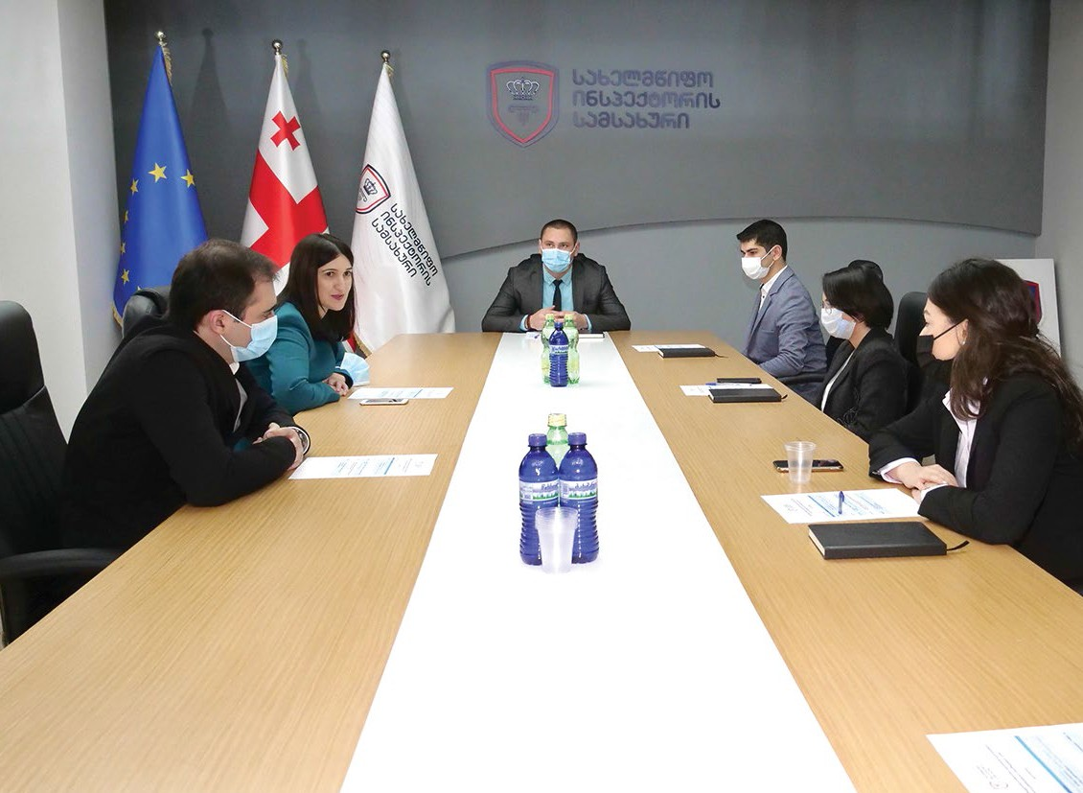
სტაჟირების პროგრამის დანერგვა

ახალი, მოტივირებული კადრების მოსაზიდად, საგამოძიებო დეპარტამენტში დაინერგა სტაჟირების სისტემა. 4-ეტაპიანი ღია კონკურსის საფუძველზე, 245 კანდიდატიდან შეირჩა 5 სტაჟიორ-გამომძიებელი, რომლებიც კანონის საფუძველზე აღიჭურვნენ გამომძიებლის უფლებამოსილებით. სტაჟიორ-გამომძიებელთა შესარჩევ კომისიაში ჩართულნი იყვნენ არასამთავრობო ორგანიზაციისა და სამეცნიერო წრის წარმომადგენლები. შერჩეული პირები ერთწლიან ანაზღაურებად სტაჟირებას საგამოძიებო დეპარტამენტის აღმოსა- ვლეთის სამმართველოში გადიან. კურსის წარმატებით დასრულების შემთხვევაში, ისინი დაინიშნებიან სახელმწიფო ინსპექტორის სამსახურის გამომძიებლებად.

სტაჟირების პარალელურად, სახელმწიფო ინსპექტორის სამსახურში, აშშ-ის იუსტიციის დეპარტამენტთან თანამშრომლობით, დაინერგა მენტორობის პროგრამა, რომლის მი- ზანია სტაჟიორ-გამომძიებელთა პროფესიული განვითარების ხელშეწყობა. მენტორებად განისაზღვრნენ გამოცდილი გამომძიებლები, რომლებიც სტაჟიორებს ეხმარებიან სამსა- ხურთან ადაპტაციაში, გამოძიებისთვის საჭირო უნარების განვითარებასა და სამუშაოს ეფექტიანად შესრულებაში.
სახელმწიფო ინსპექტორის სამსახურის საქმიანობის ანგარიში / 2020

გამოძიების ეფექტიანობის თვითშეფასების კითხვარი

სამსახურმა მოამზადა გამოძიების ეფექტიანობის თვითშეფასების კითხვარი, რომელიც გამომძიებელს საშუალებას აძლევს, პროცესის ნებისმიერ ეტაპზე შეამოწმოს მის წარმო- ებაში არსებული სისხლის სამართლის საქმის გამოძიების შესაბამისობა საერთაშორისო სტანდარტებთან. კითხვარი ემყარება ადამიანის უფლებათა ევროპული სასამართლოს პრაქტიკას, წამების საწინააღმდეგო კომიტეტის ზოგად სტანდარტებს, სტამბოლის პრო- ტოკოლსა და სხვა საერთაშორისო ნორმებს.

გამოძიების ეფექტიანობა მან უნდა შეაფასოს შემდეგი კომპონენტების გათვალისწინე- ბით: დამოუკიდებლობა და მიუკერძოებლობა, ზედმიწევნითობა, დროულობა, კომპე- ტენციის ფარგლები და გამოძიების პროცესში სავარაუდო მსხვერპლის ჩართულობა. თითოეული კომპონენტი იზომება რამდენიმე კითხვით, რომლებსაც მინიჭებული აქვს შესაბამისი ქულა. თვითშეფასების კითხვარს ახლავს საერთაშორისო სტანდარტების მოკლე განმარტებები კონკრეტულ საკითხებთან დაკავშირებით, რაც გამომძიებელს ეხმარება თითოეული საგამოძიებო მოქმედების მნიშვნელობის უკეთ გააზრებაში.
სახელმწიფო ინსპექტორის სამსახურის საქმიანობის ანგარიში / 2020

თუ გამომძიებლის მიერ მიღებული შედეგი არადამაკმაყოფილებელია, მას შესაძლებ- ლობა აქვს, დროულად გადახედოს საგამოძიებო სტრატეგიას და ხელახლა ჩაატაროს გარკვეული საგამოძიებო მოქმედებები.

შიდა სახელმძღვანელო დოკუმენტები

2020 წელს, სახელმწიფო ინსპექტორის სამსახურის ქვემდებარე დანაშაულებზე შემო- სული შეტყობინებებისა და სისხლის სამართლის საქმეების შესწავლის საფუძველზე, გამოვლინდა გამოძიების პროცესში არსებული გამოწვევები.

ერთგვაროვანი პრაქტიკის დამკვიდრების, გამოძიების პროცესში არსებული გამოწვევე- ბის აღმოფხვრისა და გამოძიების ეფექტიანობის გაუმჯობესების მიზნით, სახელმწიფო ინსპექტორის სამსახურმა საგამოძიებო დეპარტამენტის თანამშრომლებისთვის შეიმუშავა 5 შიდა სახელმძღვანელო დოკუმენტი და რეკომენდაცია, რომლებიც შეეხება შემდეგ საკითხებს: წერილობითი მტკიცებულებების მოპოვება; ელექტრონული მტკიცებულებე- ბის (ვიდეოკამერის ჩანაწერების) მოპოვება; განმცხადებელთან გასაუბრებისას გასათვა- ლისწინებელი გარემოებები; სავარაუდო მსხვერპლთან გასაუბრებისას გასათვალისწინე- ბელი გარემოებები; გამოძიების პროცესში სავარაუდო მსხვერპლის ჩართულობა.

ჩატარებული კვლევები

საგამოძიებო მიმართულებით არსებული გამოწვევების საპასუხოდ, საერთაშორისო სტა- ნდარტების შესაბამისი კანონმდებლობის შესამუშავებლად და საჭირო მექანიზმების დასანერგად, საერთაშორისო ორგანიზაციების (გაეროს ადამიანის უფლებათა დაცვის უმაღლესი კომისრის ოფისისა და ევროპის საბჭოს) მხარდაჭერით ჩატარდა ხუთი კვლე- ვა, რომელთა ფარგლებშიც შესწავლილია:

1. დამოუკიდებელი საგამოძიებო მექანიზმების საუკეთესო ევროპული პრაქტიკა
15-მდე ქვეყნის დამოუკიდებელ საგამოძიებო უწყებაში. კვლევის მიზანია ასეთი მექანიზმების გამოცდილების გამოყენება სახელმწიფო ინსპექტორის სამსახუ- რის ინსტიტუციური გაძლიერებისა და განვითარების პროცესში;

2. ევროპის კანონმდებლობა და პრაქტიკა პოლიციის განყოფილებებსა (მათ შორის, პოლიციის სამხრე კამერების გამოყენებით) და დაკავების/პატიმრობის ადგილებში ვიდეოჩანაწერებზე საგამოძიებო სამსახურების წვდომასთან და- კავშირებით; ამ მიზნით შესწავლილია სხვადასხვა ქვეყნის სამართალდამცავ ორგანოებში განთავსებული ვიდეოკამერების ჩანაწერთა უსაფრთხოებისთვის მიღებული ზომები; ასევე, საგამოძიებო უწყების წვდომა ამ ჩანაწერებზე სამა- რთალდამცავი ორგანოს წარმომადგენლის მიერ დანაშაულის ჩადენისას;
სახელმწიფო ინსპექტორის სამსახურის საქმიანობის ანგარიში / 2020

3. მოწმის დაცვის სპეციალური ღონისძიებები და დამოუკიდებელი საგამოძიებო ორგანოები ევროპისა და სხვა რელევანტური ქვეყნების სისტემებში. კვლევის ფარგლებში შესწავლილია ასეთი ორგანოების პრაქტიკა მოწმეთა დაცვის ღონისძიებებთან დაკავშირებით. შედეგებზე დაყრდნობით, სახელმწიფო ინ- სპექტორის სამსახური გეგმავს საკანონმდებლო წინადადების მომზადებას;

4. სისხლის სამართლის კოდექსის მუხლები სახელმწიფო ინსპექტორის სამ- სახურის საგამოძიებო ქვემდებარეობას მიკუთვნებულ დანაშაულთა შესახებ. კვლევის ფარგლებში შეფასდა საქართველოს კანონმდებლობის შესაბამისობა ადამიანის უფლებათა საზედამხედველო ორგანოების მიერ დადგენილ უნი- ვერსალურ და რეგიონულ სტანდარტებთან და არსებული კანონმდებლობის ეფექტიანობა წამებასა და არასათანადო მოპყრობასთან ბრძოლის პროცესში; ასევე გაანალიზდა ხარვეზები, რომლებიც პრაქტიკაში ქმნის პრობლემებს სა- მსახურის ქვემდებარე მუხლების ერთმანეთისაგან გამიჯვნისას. კვლევის შედე- გებზე დაყრდნობით, სახელმწიფო ინსპექტორის სამსახური გეგმავს საკანონ- მდებლო წინადადების მომზადებას;

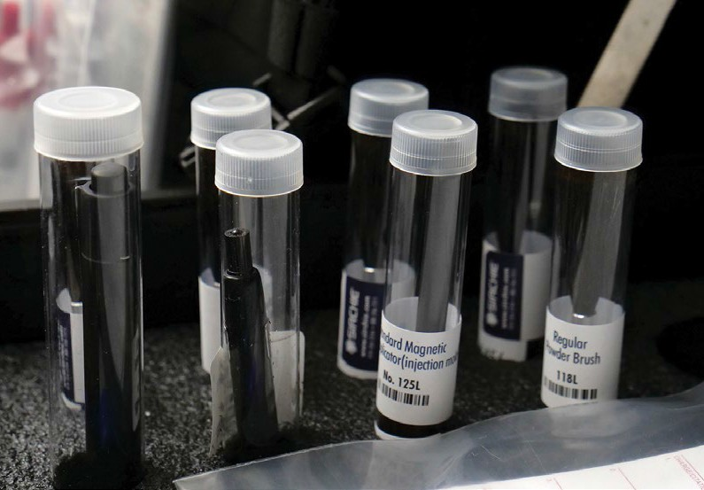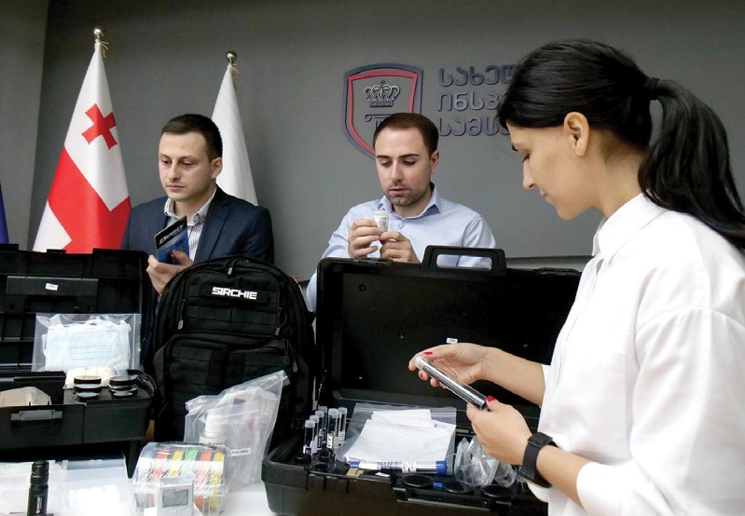
5. გამომძიებლების საქმიანობის შეფასების სისტემა. კვლევის ფარგლებში შეს- წავლილია სხვადასხვა ქვეყნის საგამოძიებო მექანიზმების გამომძიებელთა შეფასების კრიტერიუმები. საერთაშორისო გამოცდილებისა და პრაქტიკის სა- ფუძველზე, ამჟამად მიმდინარეობს სახელმწიფო ინსპექტორის სამსახურის გა- მომძიებელთა შეფასების კრიტერიუმების გაწერა.

საგამოძიებო ტექნიკა და აღჭურვილობა

ნორვეგიის საგარეო საქმეთა სამინისტროს დაფინანსებითა და გაეროს ადამიანის უფლებათა დაცვის უმაღლესი კომისრის ოფისის მხარდაჭერით, სახელმწიფო ინსპექტო- რის სამსახურის საგამოძიებო დეპარტამენტს გადაეცა თანამედროვე სტანდარტების შესაბამისი კრიმინალისტიკური აღჭურვილობა, რაც სამსახურს აძლევს სისხლის სა- მართლის საქმისათვის საჭირო მტკიცებულებათა მოპოვების საშუალებას შემთხვევის ადგილის დათვალიერებისას, სხვა უწყებებისგან დამოუკიდებლად. კერძოდ, სახელმწი- ფო ინსპექტორის სამსახურის ექსპერტ-კრიმინალისტებს მიეცათ შესაძლებლობა, აღმო- აჩინონ და კონკრეტული ადგილიდან ან პირისგან ამოიღონ სხვადასხვა სახის ბიო- ლოგიური კვალი (სისხლის ლაქა, დნმ, სხვადასხვა სახის ბიოლოგიური სითხე, ხელის ან ფეხის კვალი, თითის ანაბეჭდი და სხვა). ცხადია, ასეთი დონის ტექნიკა/ინვენტარი ხელს უწყობს ეფექტიანი გამოძიების ჩატარებას და მნიშვნელოვნად ზრდის გამოძიების ხარისხს.
სახელმწიფო ინსპექტორის სამსახურის საქმიანობის ანგარიში / 2020

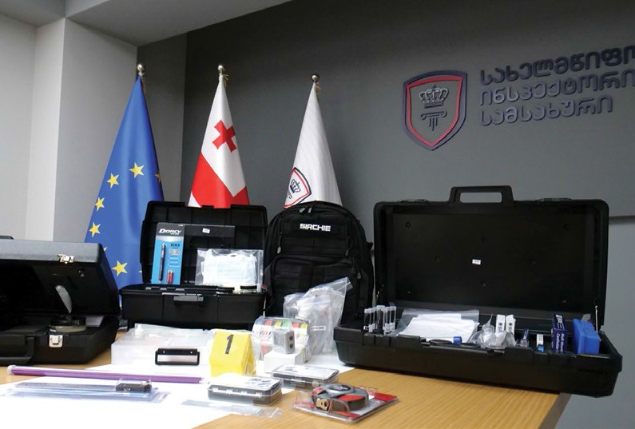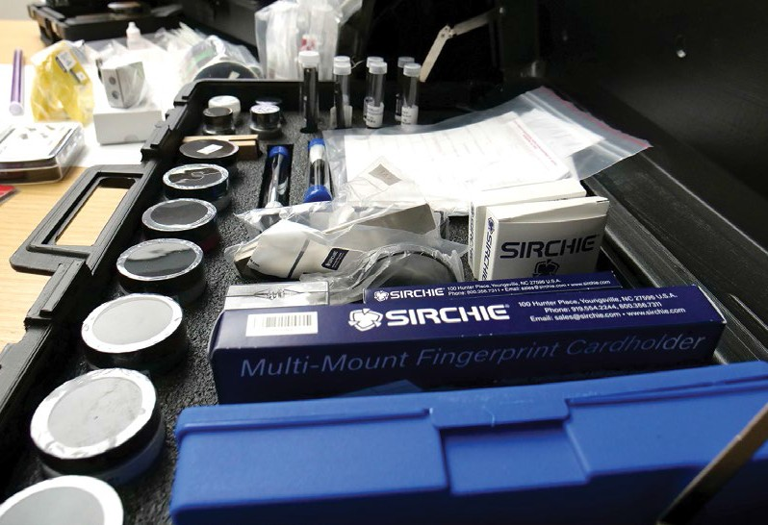

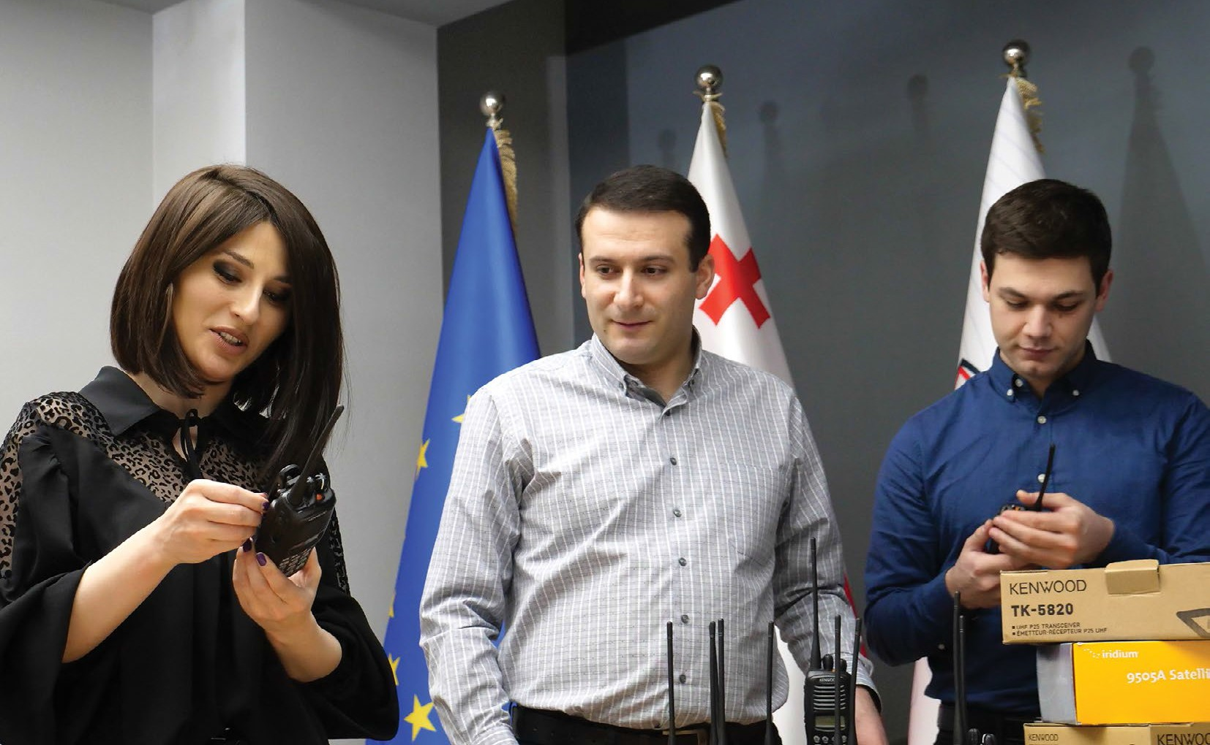
2020 წელს სახელმწიფო ინსპექტორის სამსახურის საგამოძიებო დეპარტამენტს საქა- რთველოში ამერიკის შეერთებული შტატების საელჩომ საჩუქრად 50 ცალი პორტატუ- ლი რადიოგადამცემი (ე.წ. ,,რაციები”) გადასცა. პორტატული რადიოგადამცემები ხელს უწყობს საგამოძიებო დეპარტამენტის გამომძიებლებისა და ოპერატიული მუშაკების დროულ კომუნიკაციას საგამოძიებო პროცესში და ოპერატიულ-სამძებრო ღონისძიებე- ბის განხორციელებისას. აღნიშნულით მოხდება მნიშვნელოვანი ინფორმაციის ოპერატი- ულად გადაცემა, გაცვლა და დამუშავება, რაც თავის მხრივ უფრო ეფექტიანს გახდის სამსახურის მუშაობას.
სახელმწიფო ინსპექტორის სამსახურის საქმიანობის ანგარიში / 2020

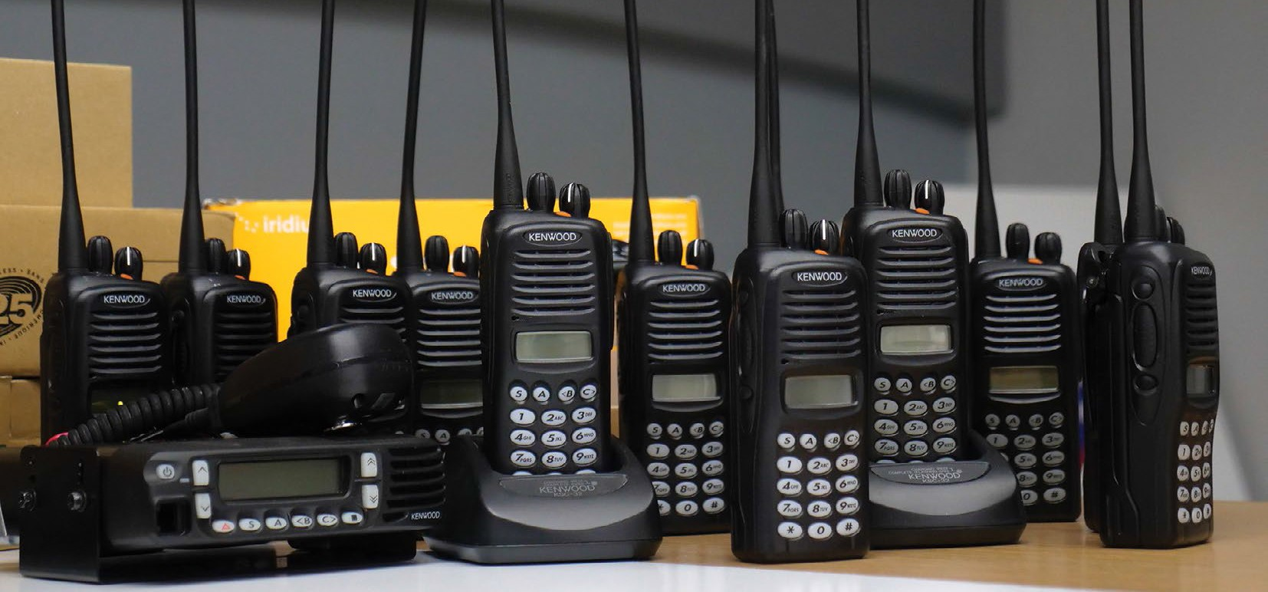

ადამიანის წამების, არაჰუმანური, სასტიკი ან პატივისა და ღირსების შემ- ლახავი მოპყრობის ან დასჯის წინააღმდეგ ბრძოლის სამოქმედო გეგმა

2020 წელს სახელმწიფო ინსპექტორის სამსახურმა აქტიური მონაწილეობა მიიღო აღ- ნიშნული გეგმის შემუშავებაში, რომელიც 2021 წლის დასაწყისში დამტკიცდა საქართვე- ლოს იუსტიციის სამინისტროში მოქმედ უწყებათაშორისი საბჭოს სხდომაზე.

საბჭომ გაითვალისწინა სახელმწიფო ინსპექტორის სამსახურის ანგარიშში მითითებული გამოწვევები და გეგმაში ასახა სამსახურის მიერ სამუშაო ჯგუფისთვის შეთავაზებულ რეკომენდაციათა აბსოლუტური უმრავლესობა. სამოქმედო გეგმა ითვალისწინებს სახე- ლმწიფო ინსპექტორის სამსახურის ინსტიტუციურ გაძლიერებასა და დამოუკიდებლობის განმტკიცებას. არასათანადო მოპყრობის შემთხვევების ეფექტიანი გამოვლენისა და გამოძიების მიზნით, გეგმით გათვალისწინებულია სახელმწიფო უწყებათა მხრიდან სავარაუდო არასათანადო მოპყრობის ჩადენაზე სახელმწიფო ინსპექტორის სამსა- ხურისთვის შეტყობინებათა მიწოდების მექანიზმის გაუმჯობესება; საექსპერტო დაწესებულების მიერ სავარაუდო მსხვერპლისთვის გამოძიების მიერ დანიშნული სამე- დიცინო ექსპერტიზების დროულად ჩატარება და არასამუშაო საათებში/დღეებში ექსპერ- ტიზის ჩასატარებლად მორიგე ექსპერტის განსაზღვრა; სამართალდამცავ ორგანოებში განთავსებული ვიდეოთვალთვალის სისტემების მოწესრიგება და ვიდეოთვალთვალის შედეგად მოპოვებული მასალის დაარქივებისა და შენახვის ვადების ნორმატიულ დონეზე დარეგულირება.
სახელმწიფო ინსპექტორის სამსახურის საქმიანობის ანგარიში / 2020

სახელმწიფო უწყებების მიერ ამ ღონისძიებების გატარებით, კიდევ უფრო ეფექტიანი გახდება არასათანადო მოპყრობის წინააღმდეგ ბრძოლა. სამოქმედო გეგმის შესრუ- ლების დადასტურების ერთ-ერთ წყაროდ განსაზღვრულია სახელმწიფო ინსპექტორის სამსახურის ანგარიში, რომელსაც უწყება ყოველწლიურად წარუდგენს საქართველოს პარლამენტს.

ცნობიერების ამაღლება

სამსახურის საგამოძიებო მიმართულებით საქმიანობაზე, ადგილობრივი სახელმწიფო ორგანოებისა და სამოქალაქო სექტორის ცნობიერების გასაზრდელად, სახელმწიფო ინსპექტორმა (ევროპის საბჭოსა და გაეროს ადამიანის უფლებათა დაცვის უმაღლესი კომისრის ოფისის მხარდაჭერით) შეხვედრები გამართა 7 დიდ ქალაქში (ბათუმი, თელავი, რუსთავი, გორი, ახალციხე, ზუგდიდი და ქუთაისი). მათ ესწრებოდა ადგილობრივი თვითმმართველობის, სსიპ საგანმანათლებლო დაწესებულების მანდატურის სამსა- ხურის, სოციალური მომსახურების სააგენტოს, სახალხო დამცველის აპარატისა და არასამთავრობო ორგანიზაციების 300-მდე წარმომადგენელი. შეხვედრების ფარგლებში, სახელმწიფო ინსპექტორის სამსახურის წარმომადგენლებმა მონაწილეებს მიაწოდეს ინფორმაცია ისეთ საკითხებზე, როგორიცაა სამსახურის საქმიანობა და ფუნქციები, ასევე, მოხელეთა მიერ ჩადენილი შესაძლო დანაშაულების გამოძიებისას არსებული ტენდენციები და გამოწვევები.

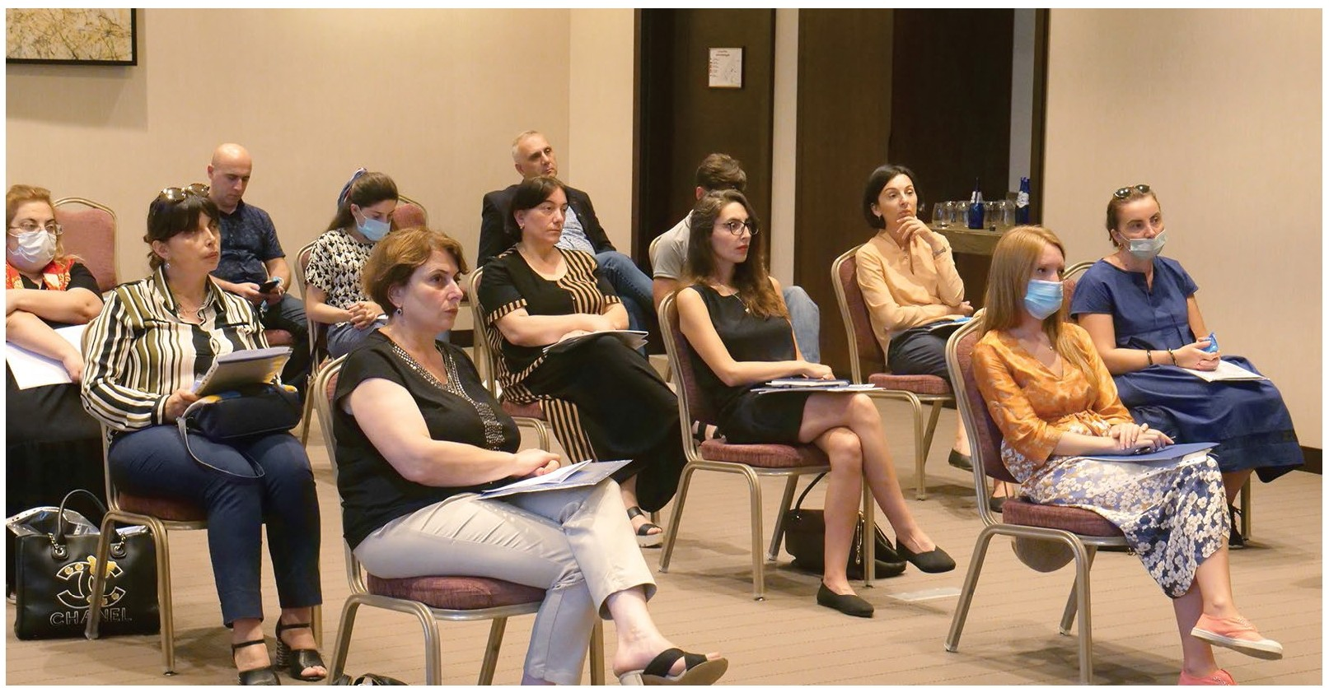
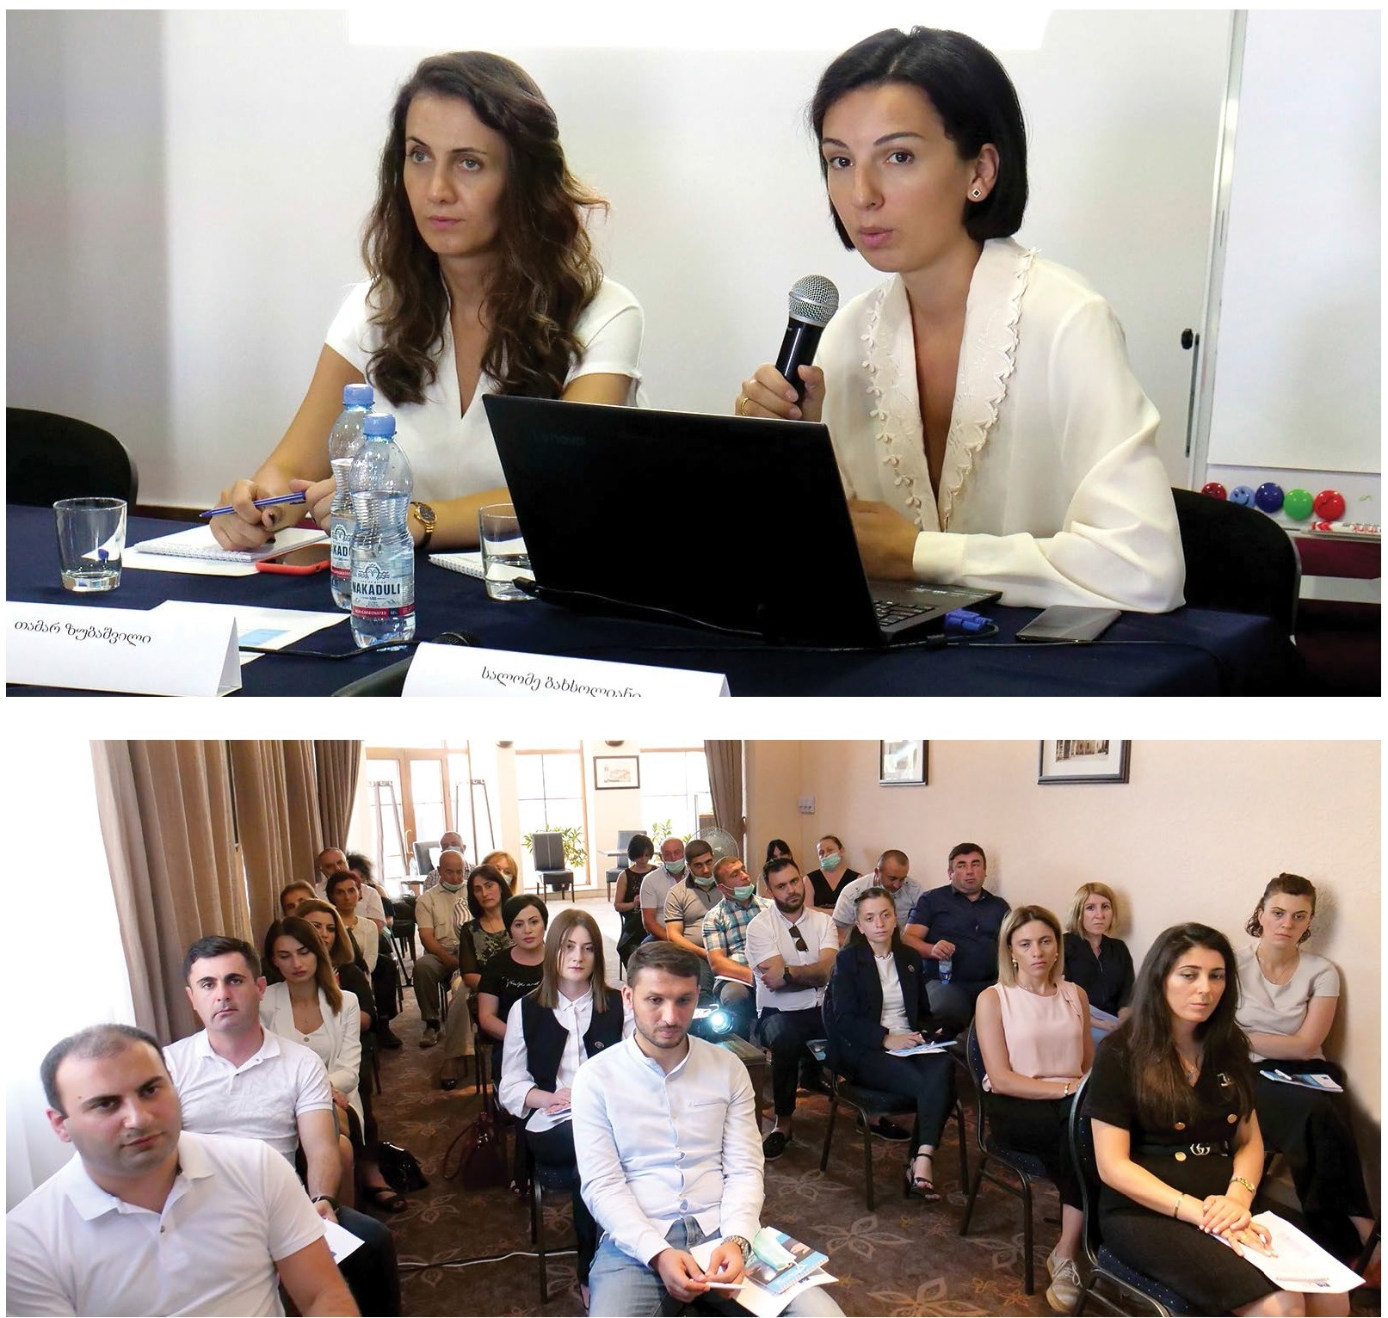"a'
"a'

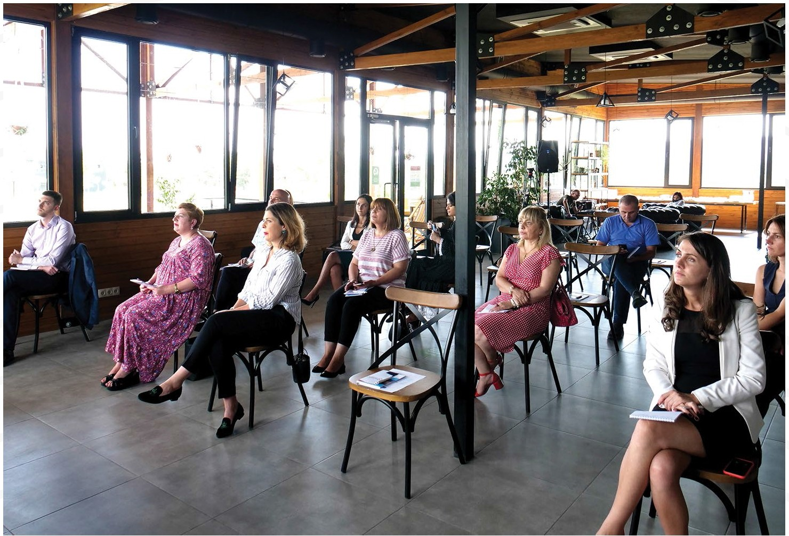0
"0'
"'
c: ro c:
\,£,
",,'
<O
-c":
",,'
c:
(!)
"'.3
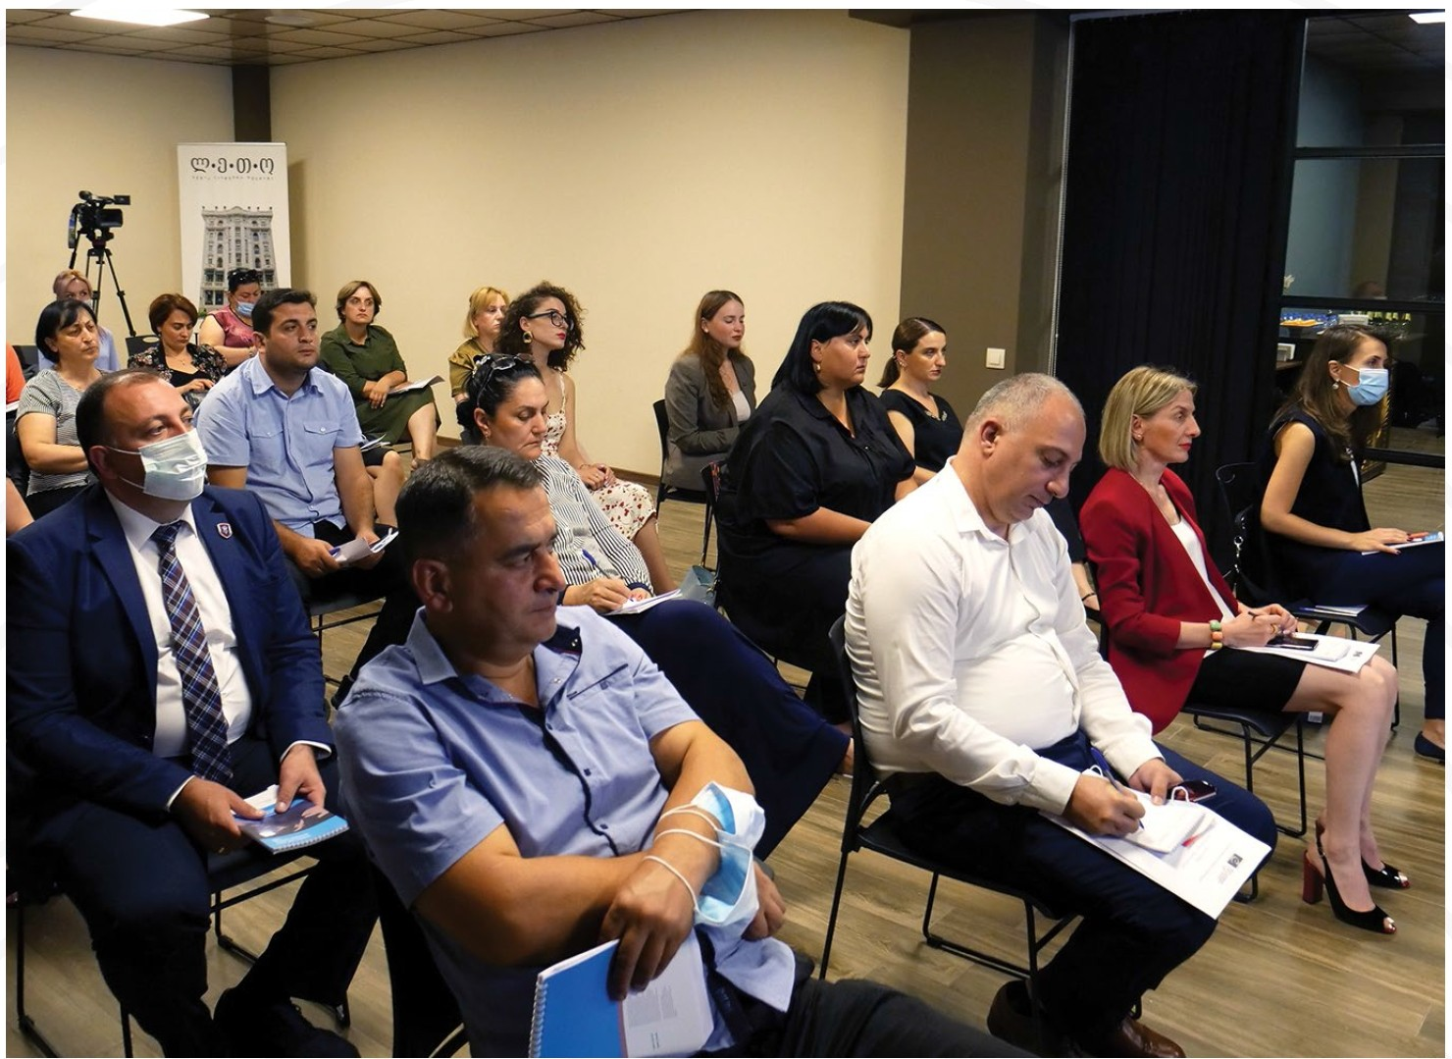-c":
\,£.,
ill
(-,!",)
-"
-c":
E.,
\£
"C,,",l
-"
"c:'
E
6c:l
"'
(!)
EJ
C,",l
-"

დაკავებულთა, პატიმრობაში მყოფ ბრალდებულთა და მსჯავრდებულთა ინფორმირე- ბულობის გასაზრდელად, სახელმწიფო ინსპექტორის სამსახურმა მოამზადა და შინაგან საქმეთა და იუსტიციის სამინისტროებთან თანამშრომლობით, პენიტენციურ დაწესებულე- ბებსა და დროებითი მოთავსების იზოლატორებში განათავსა საინფორმაციო ბროშურე- ბი. მათში მოცემულია ინფორმაცია სახელმწიფო ინსპექტორის სამსახურის ფუნქციებზე, ქვემდებარე დანაშაულებსა და სამსახურისთვის მომართვის გზებზე, მათ შორის, 24-საა- თიანი ცხელი ხაზის (ნომერი - 199) მეშვეობით. ასეთი აქტივობის შემდეგ, გაიზარდა სა- მსახურისთვის მომართვიანობა დაკავებულების, პატიმრობაში მყოფი ბრალდებულების და მსჯავრდებულების მხრიდან.

სამსახურის ოფიციალურ Facebook გვერდზე ჩატარდა პირდაპირი ჩართვა - „სახელმწი- ფო ინსპექტორის სამსახურის როლი ადამიანის უფლებების დაცვის სფეროში“, რომლის ფარგლებშიც, სოციალური ქსელის მომხმარებლებს საგამოძიებო დეპარტამენტის გამო- მძიებელმა მიაწოდა ინფორმაცია სამსახურის საგამოძიებო ფუნქციებზე. ვიდეო 5400-მა პირმა ნახა.
სახელმწიფო ინსპექტორის სამსახურის საქმიანობის ანგარიში / 2020

ნორვეგიის საგარეო საქმეთა სამინისტროს დაფინანსებითა და გაეროს ადამიანის უფლებათა დაცვის უმაღლესი კომისრის ოფისის (OHCHR) მხარდაჭერით შემუშავდა და შემდგომ დამტკიცდა სახელმწიფო ინსპექტორის სამსახურის საგამოძიებო დეპარტამენტის თანამშრომლის ფორმის ტანსაცმლის ნიმუშები. ასეთი ტანსაცმელი შედგება ქურთუკის, ჟილეტის, საწვიმრისა და პიჯაკისგან, რომლებზეც დატანილი იქნება სამსახურის ლოგო და წარწერები: „სახელმწიფო ინსპექტორის სამსახური“ და „საგამოძიებო დეპარტამენტი“.



0
@j
"'
c
FcO
l,E,
,,
<O
"'
-c"
"!,i,'i
c
nc,o,
-"
-c" lE
5l
2
c,o,
-"
-c" lE E
€l
g,.,
-"
"'
c
E
61
co
El
'.6
2
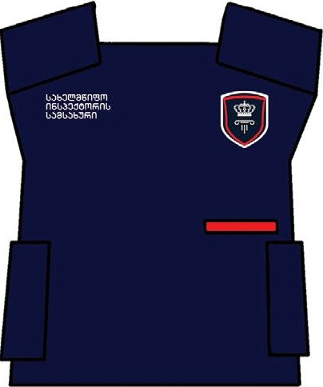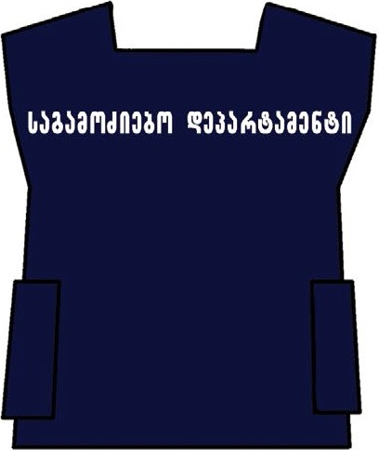





c­
(J

13
Q)
"'
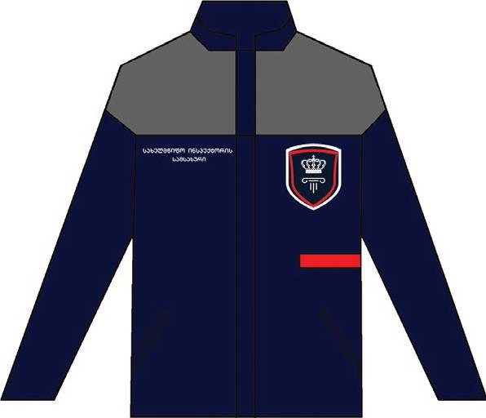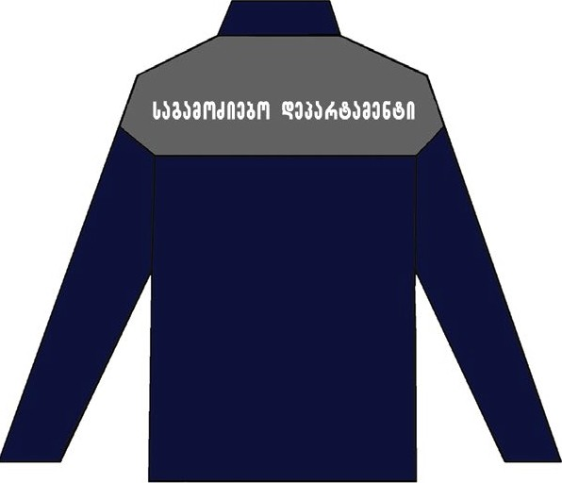:::>
tS 3
:::>
01

u u
G
3
01
:::>
c­
c­
tJ
Q)
c­
(J

01
:::>
c­
c­
tJ
u
Q)
:::>
tJ 01
3
()'
:::>
c­
(J

tJ
01
:::>
QI
:::>

"0'
"0'

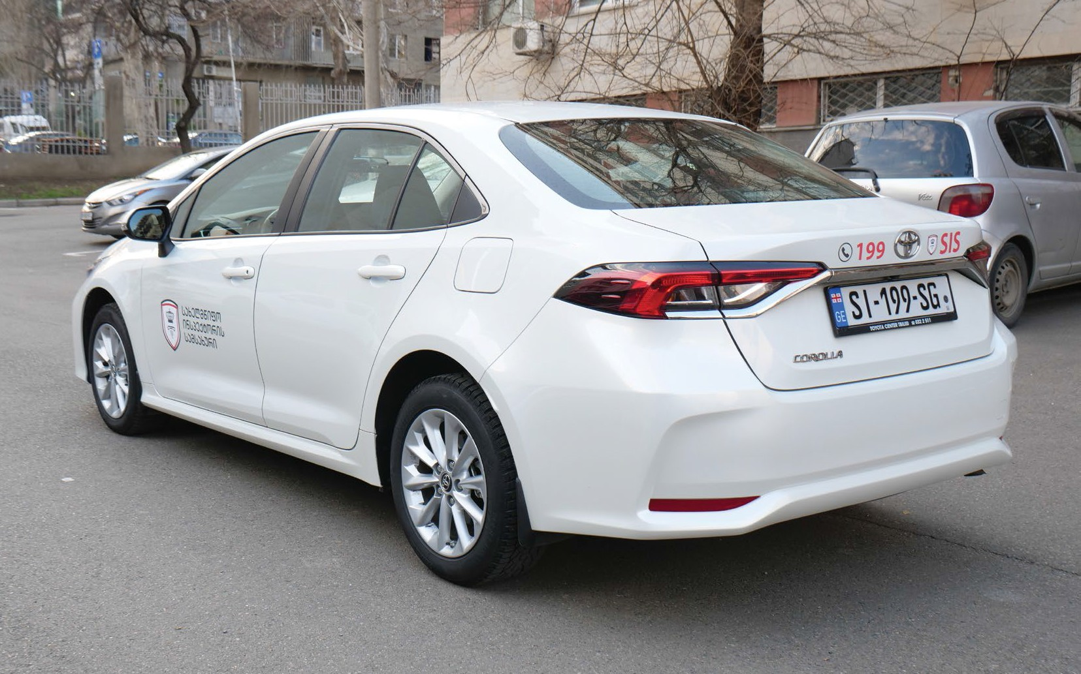
სახელმწიფო ინსპექტორის სამსახურის საქმიანობის ანგარიში / 2020
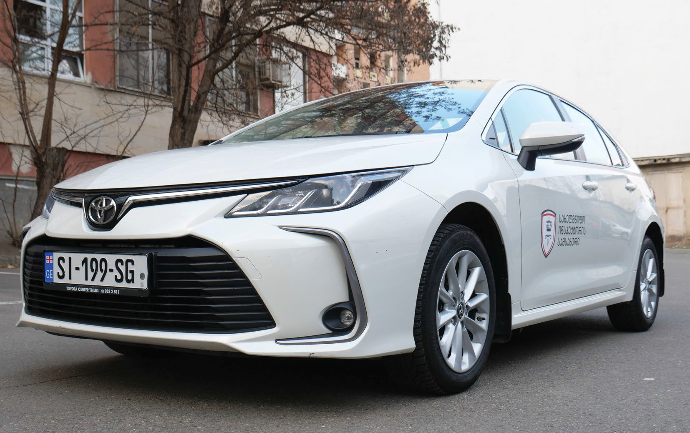განხორციელდა სამსახურის ბალანსზე რიცხული და საგამოძიებო დეპარტამენტის სარგებლობაში არსებული ავტომანქანის ბრენდირება. ავტომანქანაზე თვალსაჩინო ადგილზე განთავსდა სამსახურის ლოგო, სახელწოდება და ცხელი ხაზის ნომერი (199).

საგამოძიებო გეგმის ელექტრონული პროგრამა

2020 წელს დაინერგა საგამოძიებო გეგმის ელექტრონული პროგრამა, რომელშიც სა- ხელმწიფო ინსპექტორის სამსახურის გამომძიებლები ასახავენ ინფორმაციას მათ წა- რმოებაში არსებულ სისხლის სამართლის საქმეებზე ჩატარებულ/ჩასატარებელ ყველა საგამოძიებო და საპროცესო მოქმედების შესახებ. პროგრამა გამომძიებლებს ეხმარება გამოძიების მართვაში, საგამოძიებო და საპროცესო მოქმედებათა დაგეგმვასა და პრი- ორიტეტების უკეთ დანახვაში. საჯარო უწყებებსა და კერძო დაწესებულებებში ინფორ- მაციის მოთხოვნისთვის გაგზავნილ წერილებზე პასუხების დაგვიანებისას, პროგრამას ახლავს ავტომატური შეხსენების ფუნქცია, განმეორებითი წერილობითი მიმართვის გა- საგზავნად.

პროგრამას მნიშვნელოვანი დატვირთვა აქვს გამოძიების დროულად ჩატარების კონტროლისა და სტატისტიკური მონაცემების შეგროვების მიზნებისთვის. საგამოძიებო გეგმის ელექტრონულ პროგრამაზე წვდომა აქვთ საგამოძიებო მიმართულების ხელმძღვანელ პირებს, რაც იძლევა გამომძიებელთა საქმიანობასა და დატვირთვაზე ინფორმაციის მიღების შესაძლებლობას. ამასთან, პროგრამა ხელს უწყობს ცალკეული კატეგორიის სისხლის სამართლის საქმეებზე გამოძიების საუკეთესო ტენდენციების დანახვასა და ერთგვაროვანი პრაქტიკის დანერგვას.
სახელმწიფო ინსპექტორის სამსახურის საქმიანობის ანგარიში / 2020

4. მიღებული შეტყობინებები

2020 წელს სახელმწიფო ინსპექტორის სამსახურის საგამოძიებო დეპარტამენტში შემო- ვიდა 2622 შეტყობინება. აქედან 72% განიხილა საგამოძიებო დეპარტამენტის აღმოსა- ვლეთის სამმართველომ, ხოლო 28% - დასავლეთის სამმართველომ.

მიღებული შეტყობინებების რაოდენობა

2622
სახელმწიფო ინსპექტორის სამსახურის საქმიანობის ანგარიში / 2020

72% (1878)
28% (744)

ჯამი აღმოსავლეთის სამმართველო
დასავლეთის სამმართველო

შეტყობინებათა რიცხვი განსხვავდება თვეების მიხედვით. ყველაზე მეტი შეტყობინება შემოვიდა ივლისში, ხოლო ყველაზე ნაკლები - ოქტომბერში.

მიღებული შეტყობინებების რაოდენობა თვეების მიხედვით

იანვარი 204

თებერვალი

მარტი

აპრილი

მაისი

ივნისი

ივლისი

აგვისტო

სექტემბერი

ოქტომბერი

ნოემბერი

დეკემბერი

147

157

181

180

173

222

245

252

279

286
სახელმწიფო ინსპექტორის სამსახურის საქმიანობის ანგარიში / 2020

296

სახელმწიფო ინსპექტორის სამსახურში შეტყობინებათა ყველაზე დიდი ნაწილი (84%) შემოვიდა შინაგან საქმეთა სამინისტროდან. ზოგიერთ შემთხვევაში, ერთი და იმავე ფაქტზე შეტყობინება შემოვიდა რამდენიმე წყაროდან.5

5 რიგ შემთხვევებში, სახელმწიფო ინსპექტორის სამსახურში ერთი და იგივე შეტყობინება შემოდის რამდენიმე წყაროდან. სრულყოფილი სტატისტიკური მონაცემების აღრიცხვის მიზნით, ასეთ შემთხვევებში შეტყობინება მიეთვლება ყველა შესაბამის უწყებას/წყაროს. ამის გათვალისწინებით, შემოსულ შეტყობინებათა ავტორების ჯამური მაჩვენებელი აღემატება სამსახურში შემოსულ შეტყობინებათა საერთო რაოდენობას.

მიღებული შეტყობინებების ავტორები

შსს, დროებითი მოთავსების უზრუნველყოფის დეპარტამენტი
17% (440)
8% (214)
8% (206)
6% (169)
3% (67)
2% (52)
2% (50)
1% (32)
1% (30)
1% (26)
0.3% (7)

შსს, გენერალური ინსპექცია

იუსტიციის სამინისტრო, სპეციალური
პენიტენციური სამსახური

საქართველოს პროკურატურა

ფიზიკური პირი
სახელმწიფო ინსპექტორის სამსახურის საქმიანობის ანგარიში / 2020

იუსტიციის სამინისტრო, გენერალური
ინსპექცია

ადვოკატი

სასამართლო

სხვა საჯარო დაწესებულება

შსს, ტერიტორიული დანაყოფი (პოლიციის დეპარტამენტი)

სახალხო დამცველი

არასამთავრობო ორგანიზაცია

მასმედიით გავრცელებული ინფორმაცია

66% (1721)

ზემოაღნიშნულ გრაფიკში მოცემული მონაცემები ცხადყოფს, რომ შეტყობინებათა უმ- რავლესობა შემოდის შინაგან საქმეთა სამინისტროს დროებითი მოთავსების უზრუნ- ველყოფის დეპარტამენტიდან. ინსპექტორის სამსახურის საგამოძიებო დეპარტა- მენტსა და დროებითი მოთავსების იზოლატორს შორის დანერგილია შეტყობინების მიღების ეფექტიანი მექანიზმი. დროებითი მოთავსების იზოლატორიდან სამედიცინო მუშაკები შეტყობინებებს გზავნიან დაუყოვნებლივ, 24-საათიან რეჟიმში, სატელეფონო კომუნიკაციის გზით. დაწესებულების ხელმძღვანელი შეტყობინებას გზავნის მხოლოდ იმ შემთხვევაში, თუ იზოლატორში არ არის დასაქმებული ექიმი (ყოველწლიურად იკლებს იმ იზოლატორთა რიცხვი, სადაც დასაქმებულები არ არიან ექიმები).

სახელმწიფო ინსპექტორის სამსახურის საგამოძიებო დეპარტამენტში შეტყობინებები იგ- ზავნება როცა:

ა) დაკავებულს აღენიშნება დაზიანებები და იზოლატორში დასაქმებულ ექიმს გა- უჩნდება ეჭვი დაკავებულის მიმართ წამებასა ან არასათანადო მოპყრობაზე;
სახელმწიფო ინსპექტორის სამსახურის საქმიანობის ანგარიში / 2020
ბ) დაკავებულს აღენიშნება ძალადობის ამსახველი ახლად მიღებული დაზიანე- ბები;
გ) იზოლატორში მოთავსებული პირი უთითებს შესაძლო ძალადობის ფაქტზე სამართალდამცავი ორგანოს თანამშრომელთა მხრიდან.

შინაგან საქმეთა სამინისტროს დროებითი მოთავსების უზრუნველყოფის დეპარტამე- ნტიდან გადმოგზავნილი 1721 შეტყობინება შეეხებოდა 1686 პირს, რომელთაგან ადმი- ნისტრაციული წესით დაკავებული იყო 1026, ხოლო სისხლის სამართლის წესით - 660. შინაგან საქმეთა სამინისტროს დროებითი მოთავსების იზოლატორიდან მიღებული ინ- ფორმაციის თანახმად, 2020 წელს დაკავებულ პირთა საერთო რაოდენობა შეადგენდა 11 882-ს. მათგან 7719 დაკავებული იყო სისხლის სამართლის წესით, ხოლო 4163
- ადმინისტრაციული წესით. შესაბამისად, 2020 წელს დროებითი მოთავსების იზოლა- ტორში შესახლებულთა 14%-ზე გადმოიგზავნა შეტყობინება სახელმწიფო ინსპექტორის სამსახურში. აღსანიშნავია, რომ გაცილებით მაღალია ადმინისტრაციული წესით დაკა- ვებულ პირებზე შეტყობინების მაჩვენებელი. კერძოდ, დროებითი მოთავსების იზოლა- ტორიდან სახელმწიფო ინსპექტორის სამსახურში შეტყობინება გადმოიგზავნა სისხლის სამართლის კოდექსით გათვალისწინებული ქმედების ჩადენისთვის დაკავებულ პირთა 8%-სა და ადმინისტრაციული წესით დაკავებულ პირთა 25%-ზე.

დროებითი მოთავსების იზოლატორიდან გადმოგზავნილი შეტყობინებები

დროებითი მოთავსების იზოლატორში შესახლებულ პირთა საერთო რაოდენობა

პირთა რაოდენობა, რომლებზეც გადმოიგზავნა
შეტყობინება

სისხლის სამართლის წესით დაკავებულთა რაოდენობა

პირთა რაოდენობა, რომლებზეც გადმოიგზავნა
შეტყობინება
სახელმწიფო ინსპექტორის სამსახურის საქმიანობის ანგარიში / 2020

ადმინისტრაციული წესით დაკავებულთა რაოდენობა

პირთა რაოდენობა, რომლებზეც გადმოიგზავნა
შეტყობინება

11882
14%
7719
8%
4163
25%

დროებითი მოთავსების იზოლატორიდან შემოსული შეტყობინებების თანახმად, ადმი- ნისტრაციული წესით დაკავებული 1026 პირიდან 628 დაკავებული იყო ორი მუხლით
- ადმინისტრაციულ სამართალდარღვევათა კოდექსის 166-ე (წვრილმანი ხულიგნობა) და 173-ე (სამართალდამცავი ორგანოს თანამშრომლის კანონიერი მოთხოვნისადმი და- უმორჩილებლობა) მუხლებით, 331 პირი - მხოლოდ 173-ე მუხლით (სამართალდამცავი ორგანოს თანამშრომლის კანონიერი მოთხოვნისადმი დაუმორჩილებლობა), ხოლო 67 პირი - მხოლოდ 166-ე მუხლით (წვრილმანი ხულიგნობა).

სისხლის სამართლის წესით დაკავებული 660 პირიდან დიდი ნაწილი (60%) დაკავე- ბული იყო სისხლის სამართლის კოდექსით გათვალისწინებული ძალადობრივი დანა- შაულის ბრალდებით (ოჯახური დანაშაული, ასევე, დანაშაულები ჯანმრთელობისა და სიცოცხლის, ან საზოგადოებრივი უშიშროებისა და წესრიგის წინააღმდეგ).

ზემოაღნიშნული მუხლებით დაკავებულ პირთა უმრავლესობა დაზიანების მიღების მიზე- ზად ასახელებს სხვა მოქალაქეებთან კონფლიქტს, ან მათი მხრიდან წინააღმდეგობის გაწევას.

შინაგან საქმეთა სამინისტროს გენერალური ინსპექციიდან ასევე 24-საათიან რეჟიმში იგზავნება შეტყობინებები. სამინისტროს თანამშრომელთა მიერ სახელმწიფო ინსპექტო- რის სამსახურის ქვემდებარე დანაშაულის სავარაუდო ჩადენის ფაქტზე შინაგან საქმეთა სამინისტროს გენერალური ინსპექციისათვის ინფორმაცია ცნობილი ხდება მისი ცხელი ხაზის (ნომერი - 126), 112-ზე შესული სატელეფონო შეტყობინების, ან/და მოქალაქეთა წერილობითი განცხადებების საშუალებით. შინაგან საქმეთა სამინისტროს გენერალური ინსპექციიდან მიღებულ შეტყობინებათა რაოდენობა (440) ცხადყოფს, რომ სამინისტროს თანამშრომელთა მიერ ჩადენილ სავარაუდო დანაშაულებზე მოქალაქეები მათ უფრო ხშირად მიმართავენ, ვიდრე უშუალოდ სახელმწიფო ინსპექტორის სამსახურს. ეს მიუ- თითებს, რომ საჭიროა ცნობიერების ამაღლების კამპანიები სახელმწიფო ინსპექტორის სამსახურისა და ცხელი ხაზის ნომრის (199) შესახებ.

2020 წლის 30 ნოემბერს გამოიცა საქართველოს იუსტიციის მინისტრის №663 ბრძანება
„პენიტენციურ დაწესებულებებში შესაძლო წამებისა და სხვა სასტიკი, არაადამიანური ან დამამცირებელი მოპყრობის შედეგად ბრალდებულთა/მსჯავრდებულთა დაზიანების აღრიცხვის წესის დამტკიცების შესახებ“. დოკუმენტის საფუძველზე, 2020 წლის 30 ნოემბ- რიდან შეიცვალა პენიტენციური დაწესებულებებიდან შეტყობინებათა გადმოგზავნის წესი და დაზიანებით მოთავსებულ პირებზე შეტყობინებას ინსპექტორის სამსახურში მხოლოდ ექიმი გზავნის. სპეციალური პენიტენციური სამსახურის დაწესებულებებიდან შეტყობინება იგზავნება, როდესაც:
სახელმწიფო ინსპექტორის სამსახურის საქმიანობის ანგარიში / 2020

ა) ბრალდებულს/მსჯავრდებულს აღენიშნება დაზიანება და ექიმს გაუჩნდება ეჭვი წამებასა და არასათანადო მოპყრობაზე;
ბ) ბრალდებული/მსჯავრდებული უთითებს სამართალდამცავი ორგანოს თანამ- შრომელთა მხრიდან ძალადობის ფაქტზე.

იუსტიციის სამინისტროს სპეციალური პენიტენციური სამსახურის პენიტენციური დაწესე- ბულებებიდან იგზავნება ბრალდებულთა/მსჯავრდებულთა განცხადებებიც, რომლებშიც მითითებულია შესაძლო ძალადობრივი ქმედების შესახებ. 24-საათიან რეჟიმში იგზავნება შეტყობინებები, რომლებიც შეეხება სპეციალური პენიტენციური სამსახურის პენიტენციურ დაწესებულებებში მყოფ პატიმართა და თავისუფლებააღკვეთილ პირთა გარდაცვალე- ბის ფაქტებს.

იუსტიციის სამინისტროს გენერალური ინსპექციიდან იგზავნება ბრალდებულთა/მსჯავ- რდებულთა განცხადებები და მასალები, თუ გამოძიების მიმდინარეობისას ან მის და- წყებამდე ჩატარებული გასაუბრებისას გამოიკვეთება სახელმწიფო ინსპექტორის სამსა- ხურის ქვემდებარე დანაშაულის ნიშნები.

2020 წელს სახელმწიფო ინსპექტორის სამსახურის საგამოძიებო დეპარტამენტში უშუ-

გადმოიგზავნა 116 შეტყობინება/განცხადება (რამდენიმე შემთხვევაში, შეტყობინებები გა- დმოგზავნილია ერთი და იმავე პირის მიერ).

საქართველოს პროკურატურიდან იგზავნება აღნიშნულ უწყებაში შეტანილი წერილობითი განცხადება ან/და საჩივარი, სადაც მითითებულია სახელმწიფო ინსპექტორის სამსახურის ქვემდებარე სავარაუდო დანაშაულის ნიშნებზე. პროკურორები სახელმწიფო ინსპექტორის სამსახურის ცხელ ხაზზე ძირითადად აფიქსირებენ შეტყობინებებს, რომლებიც შეეხება ბრალდებულთა მიერ სასამართლოში პირველი წარდგენის, წინასასამართლო და საქმის არსებითი განხილვის სხდომებზე გაკეთებულ დანაშაულის ნიშნების შემცველ განცხადებებს.

რაც შეეხება სასამართლოს, სისხლის სამართლის საქმეთა განხილვისას ბრალდებუ- ლთა მიერ გამოხატულ პრეტენზიებზე ინფორმაციას სახელმწიფო ინსპექტორის სამ- სახურში გზავნის მოსამართლე. აღსანიშნავია, რომ ადმინისტრაციულ საქმეთა გან- მხილველი სასამართლოების შემთხვევაში, შეტყობინებათა გადმოგზავნის მაჩვენებელი ძალიან დაბალია, მაშინ, როცა პრეტენზიების უმრავლესობა დაფიქსირებულია სწორედ ადმინისტრაციული წესით დაკავებულ პირთა მხრიდან.
სახელმწიფო ინსპექტორის სამსახურის საქმიანობის ანგარიში / 2020

სახელმწიფო ინსპექტორის სამსახურის საგამოძიებო დეპარტამენტში შემოსული 2622 შეტყობინება შეეხებოდა 2690 პირს (რიგ შემთხვევებში, ერთი შეტყობინება მოიცავდა ქმედებას არა ერთი, არამედ რამდენიმე პირის მიმართ).

შემოსულ შეტყობინებათა 11%-ზე (289 სავარაუდო მსხვერპლის მიმართ) დაიწყო გამო- ძიება (267 სისხლის სამართლის საქმე). რაც შეეხება სხვა შეტყობინებებს, 71% (1917 სავარაუდო მსხვერპლის მიმართ) არ შეიცავდა დანაშაულის ნიშნებს; 12% (336 სავარა- უდო მსხვერპლის მიმართ) გადაიგზავნა სხვა უწყებაში, ვინაიდან არ განეკუთვნებოდა სახელმწიფო ინსპექტორის სამსახურის საგამოძიებო კომპეტენციას; 6% (148 სავარაუდო მსხვერპლის მიმართ) გახლდათ დამატებითი ინფორმაცია გამოძიებაში არსებულ სის- ხლის სამართლის საქმეებსა ან/და სხვა უკვე მიღებულ შეტყობინებებთან დაკავშირებით.

მიღებულ შეტყობინებებზე რეაგირება
(დათვლილია სავარაუდო მსხვერპლთა რაოდენობის მიხედვით)

71% (1917)

12% (336)
11% (289)
6% (148)

არ შეიცავდა დანაშაულის ნიშნებს
გადაიგზავნა სხვა უწყებაში
დაიწყო გამოძიება
დაერთო წარმოებაში არსებულ სისხლის სამართლის საქმეს ან შეტყობინებას

სახელმწიფო ინსპექტორის სამსახურის საქმიანობის ანგარიში / 2020

სახელმწიფო ინსპექტორის სამსახურში შემოსულ შეტყობინებებთან დაკავშირებით გამო- ძიების დაწყება-არდაწყების გადაწყვეტილების მიღებამდე, სამსახური ატარებს გასაუბრე- ბას სავარაუდო მსხვერპლთან (გარდა იმ შემთხვევისა, როცა შეტყობინება ცალსახად შეიცავს დანაშაულის ნიშნებს და მკაფიოდ იკვეთება სავარაუდო დანაშაულის კვალიფი- კაცია). გასაუბრების მიზნით, საგამოძიებო დეპარტამენტის თანამშრომლები შეტყობინე- ბის მიღებისთანავე უკავშირდებიან სავარაუდო მსხვერპლს, ხოლო თუ მისი იდენტიფი- ცირება შეუძლებელია - შეტყობინების ინიციატორს. გასაუბრება, ძირითადად, ტარდება პირადად შეხვედრის გზით, თუმცა, პანდემიის პირობებში დაყოვნების ასაცილებლად, გასაუბრებები უმეტესწილად განხორციელდა დისტანციურად, ან/და ტელეფონის საშუა- ლებით. საგამოძიებო დეპარტამენტის თანამშრომლები 2690 სავარაუდო მსხვერპლიდან გაესაუბრნენ 2157-ს. სავარაუდო მსხვერპლთა 64%-თან გასაუბრება ჩატარდა შეტყობი- ნების შემოსვლის, ან მეორე დღეს.

სავარაუდო მსხვერპლთან გასაუბრების დრო შეტყობინების მიღებიდან

44%
20%
11%
7%
6%
5%
4%
3%

იმავე | მეორე | მესამე | ერთი | ორი | ერთი | ორი | ორ თვეზე მეტ
დღეს | დღეს | დღეს | კვირის | კვირის | თვის | თვის | ვადაში
 |  |  | ვადაში | ვადაში | ვადაში | ვადაში

სავარაუდო მსხვერპლთან გასაუბრება შეტყობინების შემოსვლიდან რამდენიმე დღის (კვირის) შემდგომ, განპირობებული იყო შემდეგი ფაქტორებით:
სახელმწიფო ინსპექტორის სამსახურის საქმიანობის ანგარიში / 2020

• ვერ ხერხდებოდა სავარაუდო მსხვერპლთან დაკავშირება - არ პასუხობდა სა- ტელეფონო ზარებს, არ იმყოფებოდა რეგისტრირებულ მისამართზე და ოჯახის წევრებს არ ჰქონდათ ინფორმაცია მისი ადგილსამყოფელის შესახებ;

• სავარაუდო მსხვერპლს სჭირდებოდა დრო ადვოკატის ასაყვანად;

• სავარაუდო მსხვერპლი გარკვეული პერიოდის განმავლობაში უარს აცხადებდა გასაუბრებაზე;

• სავარაუდო მსხვერპლს, ჯანმრთელობის მდგომარეობის გამო, არ ჰქონდა შესაძლებლობა მონაწილეობა მიეღო გასაუბრებაში;

• პანდემიის პირობებში საქალაქთაშორისო და მუნიციპალური ტრანსპორტის აკრძალვის გამო, სავარაუდო მსხვერპლი ვერ ცხადდებოდა სახელმწიფო ინსპექტორის სამსახურის ადმინისტრაციულ შენობაში და, ამასთან, უარს აცხა- დებდა საცხოვრებელ ადგილზე გასაუბრებაზე.

5. გამოძიების დაწყება

2020 წელს სახელმწიფო ინსპექტორის სამსახურის საგამოძიებო დეპარტამენტში გამოძი- ება დაიწყო 270 სისხლის სამართლის საქმეზე, აქედან 267-ზე - მიღებული შეტყობინებე- ბის, ხოლო 3-ზე - სისხლის სამართლის საქმის გამოყოფის დადგენილების საფუძველზე.

სისხლის სამართლის საქმეთა რაოდენობა

270
სახელმწიფო ინსპექტორის სამსახურის საქმიანობის ანგარიში / 2020

77% (209)
23% (61)

ჯამი აღმოსავლეთის სამმართველო
დასავლეთის სამმართველო

გამოძიების დაწყების პარალელურად, სახელმწიფო ინსპექტორის სამსახურის საგა- მოძიებო დეპარტამენტში საგამოძიებო უწყებრივი ქვემდებარეობით გადმოიგზავნა 11 სისხლის სამართლის საქმე, აქედან 8 - შინაგან საქმეთა სამინისტროდან, 2 - იუსტი- ციის სამინისტროდან, ხოლო 1 - პროკურატურიდან. ამ საქმეებიდან 3 გაერთიანდა სახელმწიფო ინსპექტორის სამსახურის საგამოძიებო დეპარტამენტის აღმოსავლეთის სამმართველოს წარმოებაში არსებულ სისხლის სამართლის საქმესთან, ხოლო 1 - და- სავლეთის სამმართველოს წარმოებაში არსებულ სისხლის სამართლის საქმესთან.

გამოძიების დაწყების ყველაზე მაღალი მაჩვენებელი დაფიქსირდა ივნისში, ყველაზე

გამოძიების დაწყება თვეების მიხედვით

იანვარი
16
29
18
25
22
29
19
18
16
23
22

თებერვალი

მარტი

აპრილი

მაისი

ივნისი 33
სახელმწიფო ინსპექტორის სამსახურის საქმიანობის ანგარიში / 2020

ივლისი

აგვისტო

სექტემბერი

ოქტომბერი

ნოემბერი

დეკემბერი

დანაშაულის ნიშნების შემცველ შეტყობინებათა დიდი ნაწილი შემოვიდა შინაგან საქმე- თა სამინისტროს დროებითი მოთავსების უზრუნველყოფის დეპარტამენტიდან. ზოგიერთ შემთხვევაში ერთი და იმავე ფაქტის შესახებ შეტყობინება შემოვიდა რამდენიმე წყარო- დან.6

6 სახელმწიფო ინსპექტორის სამსახურში რიგ შემთხვევებში ერთი და იგივე შეტყობინება შემოდის რამდენიმე წყაროდან. სრულყოფილი სტატისტიკური მონაცემების აღრიცხვის მიზნით, ასეთ შემთხვევებში, შეტყობინება მიეთვლება ყველა შესაბამის უწყებას/წყაროს. შესაბამისად, შემოსულ შეტყობინებათა ავტორების ჯამური მაჩვენებელი აღემატება სამსახურში შემოსული შეტყობინებების საერთო რაოდენობას.

დანაშაულის ნიშნების შემცველ შეტყობინებათა ავტორები

22% (60)
16% (44)
16% (44)
10% (28)
6% (15)
4% (10)
3% (9)
3% (7)
2% (6)
1% (4)
1% (2)
0.4% (1)
სახელმწიფო ინსპექტორის სამსახურის საქმიანობის ანგარიში / 2020
შსს, დროებითი მოთავსების უზრუნველყოფის დეპარტამენტი

საქართველოს პროკურატურა

შსს, გენერალური ინსპექცია

იუსტიციის სამინისტრო, სპეციალური
პენიტენციური სამსახური

იუსტიციის სამინისტრო, გენერალური
ინსპექცია

სახალხო დამცველი

სასამართლო

ფიზიკური პირი

შსს, ტერიტორიული დანაყოფი (პოლიციის დეპარტამენტი)

ადვოკატი

სხვა საჯარო დაწესებულება

მასმედიით გავრცელებული ინფორმაცია

არასამთავრობო ორგანიზაცია

47% (126)

ეფექტიანი გამოძიების ჩასატარებლად (გამოძიების დროულად დაწყება, საგამოძიე- ბო მოქმედებების შემჭიდროებულ ვადებში ჩატარება, მტკიცებულებათა განადგურების თავიდან აცილება), ერთ-ერთი მნიშვნელოვანი საკითხია, სახელმწიფო ინსპექტორის სამსახურს დაუყოვნებლივ მოეწოდოს ინფორმაცია შესაძლო დანაშაულის შესახებ. 2020 წელს დანაშაულის ნიშნების შემცველ შეტყობინებათა ანალიზი ცხადყოფს, რომ სახელ- მწიფო ინსპექტორის სამსახურს ისინი ზოგჯერ არ მოეწოდება სავარაუდო დანაშაულის ჩადენისთანავე, დაუყოვნებლივ (როგორც სახელმწიფო უწყებებიდან, ასევე მოქალაქე- ებისაგან).

დანაშაულის ნიშნების შემცველ შეტყობინებათა 66% სახელმწიფო ინსპექტორის სამსა- ხურში შემოვიდა სავარაუდო დანაშაულის ჩადენიდან სამი დღის ვადაში, 33% - ერთი კვირის ვადაში ან უფრო გვიან, ხოლო 1%-ის შემთხვევაში უცნობია ქმედების ჩადენის ზუსტი თარიღი (2 პირი ვერ ასახელებს სავარაუდო დანაშაულის ჩადენის ზუსტ თარიღს).

სავარაუდო დანაშაულის ჩადენიდან სახელმწიფო ინსპექტორის სამსახურში შეტყობინების შემოსვლის დრო
სახელმწიფო ინსპექტორის სამსახურის საქმიანობის ანგარიში / 2020

34% (90)
27% (71)
10% (28)
7% (20)
6% (16)
5% (13)
5% (13)
5% (14)
1% (2)

იმავე | მეორე | მესამე | ერთი | ორი | ერთი | ორი | ორ თვეზე მეტ | უცნობია
დღეს | დღეს | დღეს | კვირის | კვირის | თვის | თვის | ვადაში
 |  |  | ვადაში | ვადაში | ვადაში | ვადაში

ყველაზე ხშირად სახელმწიფო ინსპექტორის სამსახურის საგამოძიებო დეპარტამენტი დანაშაულის ნიშნების შემცველ შეტყობინებებს იღებს შინაგან საქმეთა სამინისტროდან, იუსტიციის სამინისტროდან და პროკურატურიდან. ძირითადად, უწყებები შეტყობინებას აგზავნიან ინფორმაციის მიღების დღეს ან მეორე დღეს, თუმცა ზოგჯერ მათი მოწოდება ფერხდება. დანაშაულის ნიშნების შემცველი შეტყობინებები შემჭიდროებულ ვადებში და ყველაზე ეფექტიანად იგზავნება შინაგან საქმეთა სამინისტროდან (მათი აბსოლუტური უმრავლესობა).

დანაშაულის ნიშნების შემცველ შეტყობინებათა გამოგზავნის ვადა
სახელმწიფო ინსპექტორის სამსახურის საქმიანობის ანგარიში / 2020

96%
იმავე დღეს
მეოთხე დღეს
მეორე დღეს
ერთი კვირის ვადაში
70%
მესამე დღეს
ორი კვირის ვადაში

გასულია ერთ თვეზე მეტი პერიოდი
44%
27%
14%
7% 7%
8%
2%
5%
8%
5%
2%
2%
1% 1%
1%

შინაგან საქმეთა სამინისტრო
პროკურატურა
იუსტიციის სამინისტრო

სახელმწიფო ინსპექტორის სამსახურის ქვემდებარე დანაშაულების სპეციფიკის გათვა- ლისწინებით სასიცოცხლოდ მნიშვნელოვანია სავარაუდო მსხვერპლის დაუყოვნებლივ გამოკითხვა და სამედიცინო ექსპერტთან მისი წარდგენა, ასევე, მოწმეებთან სწრაფი კომუნიკაცია და სხვა მტკიცებულებების მოპოვება. შესაბამისად, შეტყობინების გადმოგ- ზავნის 1-2 დღით დაყოვნებაც კი შეუძლებელს ხდის ან/და მნიშვნელოვნად აფერხებს მტკიცებულებათა მოპოვებასა და ფაქტობრივი გარემოებების დადგენას.

სახელმწიფო ინსპექტორის სამსახური, დროული გამოძიების ჩატარების მიზნით, რო- გორც წესი, გამოძიებას იწყებს შეტყობინების შემოსვლის დღესვე. დანაშაულის ნიშნების შემცველ შეტყობინებათა 48%-ზე გამოძიება დაიწყო შემოსვლის დღესვე, 25%-ზე - მე- ორე დღეს, 8%-ზე - მესამე დღეს, 14%-ზე - ერთი კვირის ვადაში, ხოლო 5%-ზე - ერთ კვირაზე მეტ პერიოდში.

დანაშაულის ნიშნების შემცველ შეტყობინებებზე გამოძიების დაწყების დრო
სახელმწიფო ინსპექტორის სამსახურის საქმიანობის ანგარიში / 2020

48% (127)

25% (67)
14% (38)
8% (21)
5% (14)

იმავე დღეს მეორე დღეს მესამე დღეს ერთი კვირის
ვადაში
ერთ კვირაზე მეტ პერიოდში

შეტყობინების შემოსვლიდან 1 კვირაზე მეტი დროის გასვლის შემდეგ გამოძიება და- იწყო 14 სისხლის სამართლის საქმეზე, ვინაიდან შეტყობინებები იყო ბუნდოვანი და საჭირო გახდა დეტალების განმცხადებელთან დაზუსტება, რაც გამომძიებლის არაერთი მცდელობის მიუხედავად, ვერ მოხერხდა დროულად შემდეგ მიზეზთა გამო:

• 7 სისხლის სამართლის საქმეზე სავარაუდო მსხვერპლი უარს აცხადებდა ადვოკატის მონაწილეობის გარეშე გასაუბრებაზე;

• 5 სისხლის სამართლის საქმეზე ვერ მოხერხდა სავარაუდო მსხვერპლის დროულად მოძიება (ისინი არ პასუხობდნენ ზარებს, არ იმყოფებოდნენ საცხოვრებელ ადგილზე);

• 1 სისხლის სამართლის საქმეზე პენიტენციურ დაწესებულებაში განთავსებულმა სავარაუდო მსხვერპლმა უარი განაცხადა დისტანციურ გასაუბრებაზე, ხოლო პირადი გასაუბრების დაგეგმვას, პანდემიასთან დაკავშირებული რეგულაციების გამო, დასჭირდა გარკვეული დრო;

• 1 სისხლის სამართლის საქმეზე გამოსაკითხი პირი იმყოფებოდა პენიტენციური დაწესებულების საკარანტინე ნაწილში და მასთან გასაუბრება ჩატარდა კარან- ტინის დასრულების შემდეგ.

სისხლის სამართლის საქმეთა უმეტეს ნაწილზე გამოძიება დაიწყო საქართველოს სისხლის სამართლის კოდექსის 333-ე მუხლის მე-3 ნაწილის „ბ“ ქვეპუნქტით (სამსახურებრივი უფლებამოსილების გადამეტება ძალადობით). 11 სისხლის სამართლის საქმეზე გამოძიება დაიწყო დანაშაულთა ერთობლიობით.
სახელმწიფო ინსპექტორის სამსახურის საქმიანობის ანგარიში / 2020

გამოძიების დაწყებისას ქმედებისთვის მინიჭებული კვალიფიკაცია

სსკ-ის 333-ე მუხლის მე-3 ნაწილის „ბ“
15
15
14
9
4
3
1
1
1
1
1
1
1
1
ქვეპუნქტი

სსკ-ის 342¹ მუხლის მე-2 ნაწილი

სსკ-ის 144³ მუხლის მე-2 ნაწილის „ა“, „ბ“,
„ე“ და „ზ“ ქვეპუნქტები

სსკ-ის 335-ე მუხლის 1-ლი ნაწილი

სსკ-ის 333-ე მუხლის მე-3 ნაწილის „ბ“ ქვეპუნქტი და 335-ე მუხლის 1-ლი ნაწილი
სახელმწიფო ინსპექტორის სამსახურის საქმიანობის ანგარიში / 2020

სსკ-ის 144³ მუხლის მე-2 ნაწილის „ა“, „ბ“
და „ზ“ ქვეპუნქტები

სსკ-ის 144³ მუხლის მე-2 ნაწილის „ა“, და
„ბ“ ქვეპუნქტები

სსკ-ის 144 ³ მუხლის მე-2 ნაწილის „ა“, „ბ“
და „ვ“ ქვეპუნქტები

სსკ-ის 342 -ე მუხლის მე-2 ნაწილი

სსკ-ის 144 ³ მუხლის 1-ლი ნაწილი

სსკ-ის 144 ³ მუხლის მე-2 ნაწილის „ა“, „ბ“,
„დ“ „ე“ და „ზ“ ქვეპუნქტები

სსკ-ის 144 ³ მუხლის მე-2 ნაწილის „ა“, „ბ“,
„ე“, „ვ“ და „ზ“ ქვეპუნქტები

სსკ-ის 335-ე მუხლის 1-ლი ნაწილი და 144³ მუხლის მე-2 ნაწილის „ა“, „ბ“, „ე“ და „ზ“
ქვეპუნქტები

სსკ-ის 333-ე მუხლის მე-3 ნაწილის „ბ“ ქვეპუნქტი და 335-ე მუხლის მე-2 ნაწილის
„ა“ ქვეპუნქტი

სსკ-ის 126-ე მუხლის 1-ლი ნაწილი

202

აღნიშნული სისხლის სამართლის 270 საქმიდან (იგულისხმება 2020 წელს გამოძიებადა- წყებული საქმეები) პროკურორმა გამოძიების მიმდინარეობისას დანაშაულის კვალიფი- კაცია შეცვალა 12 სისხლის სამართლის საქმეზე. კერძოდ:

• 6 სისხლის სამართლის საქმეზე სახელმწიფო ინსპექტორის სამსახურის მიერ საქართველოს სისხლის სამართლის კოდექსის 1443 მუხლით (დამამცირებელი ან არაადამიანური მოპყრობა) განსაზღვრული კვალიფიკაცია პროკურორმა შეცვალა საქართველოს სსკ-ის 333-ე მუხლით (სამსახურებრივი უფლებამოსი- ლების გადამეტება);

• 3 სისხლის სამართლის საქმეზე სახელმწიფო ინსპექტორის სამსახურის მიერ საქართველოს სისხლის სამართლის კოდექსის 333-ე მუხლით (სამსახურებ- რივი უფლებამოსილების გადამეტება) განსაზღვრული კვალიფიკაცია პრო- კურორმა შეცვალა საქართველოს სსკ-ის 1443 მუხლით (დამამცირებელი ან არაადამიანური მოპყრობა);
სახელმწიფო ინსპექტორის სამსახურის საქმიანობის ანგარიში / 2020

• 2 სისხლის სამართლის საქმეზე სახელმწიფო ინსპექტორის სამსახურის მიერ საქართველოს სისხლის სამართლის კოდექსის 1443 მუხლით (დამამცირებელი ან არაადამიანური მოპყრობა) განსაზღვრულ კვალიფიკაციაში პროკურორმა დააზუსტა დამამძიმებელი გარემოებები და გამოძიება გაგრძელდა იმავე მუ- ხლის სხვა მაკვალიფიცირებელი გარემოებებით;

• 1 სისხლის სამართლის საქმეზე სახელმწიფო ინსპექტორის სამსახურის მიერ საქართველოს სისხლის სამართლის კოდექსის 333-ე მუხლით (სამსახურებრი- ვი უფლებამოსილების გადამეტება) განსაზღვრულ კვალიფიკაციას პროკურო- რმა დაამატა მეორე - საქართველოს სსკ-ის 335-ე მუხლი (განმარტების, ჩვე- ნების ან დასკვნის მიცემის იძულება) და გამოძიება გაგრძელდა დანაშაულთა ერთობლიობით.

როგორც ზემოთ აღინიშნა, 2020 წელს გამოძიება დაიწყო 270 სისხლის სამართლის საქმეზე, რომელთაგან 12 საქმეზე გამოძიების მიმდინარეობისას დანაშაულის კვალი- ფიკაცია შეიცვალა. შესაბამისად, აღნიშნულ სისხლის სამართლის საქმეებზე გამოძიება გაგრძელდა შემდეგი კვალიფიკაციით:

საბოლოოდ განსაზღვრული დანაშაულის კვალიფიკაცია

სსკ-ის 333-ე მუხლის მე-3 ნაწილის „ბ“
ქვეპუნქტი

სსკ-ის 342¹ მუხლის მე-2 ნაწილი

სსკ-ის 144³ მუხლის მე-2 ნაწილის „ა“, „ბ“,
„ე“ და „ზ“ ქვეპუნქტები

სსკ-ის 335-ე მუხლის 1-ლი ნაწილი

სსკ-ის 333-ე მუხლის მე-3 ნაწილის „ბ“ ქვეპუნქტი და 335-ე მუხლის 1-ლი ნაწილი
სახელმწიფო ინსპექტორის სამსახურის საქმიანობის ანგარიში / 2020

სსკ-ის 144³ მუხლის მე-2 ნაწილის „ა“, „ბ“
და „ზ“ ქვეპუნქტები

სსკ-ის 144³ მუხლის მე-2 ნაწილის „ა“, და
„ბ“ ქვეპუნქტები

სსკ-ის 144 ³ მუხლის მე-2 ნაწილის „ა“, „ბ“
და „ე“ ქვეპუნქტები

სსკ-ის 144 ³ მუხლის მე-2 ნაწილის „ა“, „ბ“,
„დ“ „ე“ და „ზ“ ქვეპუნქტები

სსკ-ის 144³ მუხლის მე-2 ნაწილის „ა“, „ბ“,
„ე“, „ვ“ და „ზ“ ქვეპუნქტები

სსკ-ის 333-ე მუხლის მე-3 ნაწილის „ბ“ ქვეპუნქტი და 150-ე მუხლის 1-ლი ნაწილი

სსკ-ის 333-ე მუხლის მე-3 ნაწილის „ბ“ ქვეპუნქტი და 115-ე მუხლის 1-ლი ნაწილი

სსკ-ის 333-ე მუხლის მე-3 ნაწილის „ბ“ ქვეპუნქტი და 335-ე მუხლის მე-2 ნაწილის
„ა“ ქვეპუნქტი

სსკ-ის 342 -ე მუხლის მე-2 ნაწილი

სსკ-ის 126-ე მუხლის 1-ლი ნაწილი

202
15
14
14
10
5
2
1
1
1
1
1
1
1
1

გარდა აღნიშნულისა, 2020 წელს დანაშაულის კვალიფიკაცია შეიცვალა 2019 წელს გამოძიებადაწყებულ 2 სისხლის სამართლის საქმეზე. ორივე შემთხვევაში გამოძიება მიმდინარეობდა საქართველოს სისხლის სამართლის კოდექსის 333-ე მუხლით (სამსა- ხურებრივი უფლებამოსილების გადამეტება) და პროკურორის მიერ დანაშაულის კვალი- ფიკაციის შეცვლის შემდეგ გამოძიება გაგრძელდა სსკ-ის 1443 მუხლით (დამამცირებელი ან არაადამიანური მოპყრობა).

პროკურორმა 5 სისხლის სამართლის საქმეს კვალიფიკაცია შეუცვალა გამოძიების დაწყებისთანავე, ხოლო 9 სისხლის სამართლის საქმეს - გარკვეული საგამოძიებო და საპროცესო მოქმედებების ჩატარების შემდგომ.

6. სავარაუდო მსხვერპლები
სახელმწიფო ინსპექტორის სამსახურის საქმიანობის ანგარიში / 2020

2020 წელს დაწყებულ 270 სისხლის სამართლის საქმეში ფიგურირებს 310 სავარაუდო მსხვერპლი, რომელთა უმრავლესობა (92%) არის მამრობითი სქესის, 7% - მდედრობი- თი სქესის, ხოლო სავარაუდო მსხვერპლთა 1% არის ტრანსგენდერი ქალი.

სავარაუდო მსხვერპლების სქესი

92% (286)

7% (22)
1% (2)

მამრობითი მდედრობითი ტრანსგენდერი ქალი

სავარაუდო მსხვერპლთაგან 55 პირი ეთნიკური უმცირესობის წარმომადგენელია, 15
- უცხო ქვეყნის მოქალაქე, 2 - ფსიქიკურად დაავადებული, 1 - შეზღუდული შესაძლებ- ლობების მქონე, 1 - მოქალაქეობის არმქონე.

სავარაუდო მსხვერპლთა 96% სრულწლოვანია, 3% - არასრულწლოვანი, ხოლო 4 პი- რის ასაკი დაუდგენელია, ვინაიდან ვერ მოხერხდა მათი იდენტიფიცირება.

სავარაუდო მსხვერპლთა ასაკი

36% (112)
25% (77)
10% (31)
10% (30)
9% (28)
3% (10)
5% (16)
1% (2)
1% (4)
სახელმწიფო ინსპექტორის სამსახურის საქმიანობის ანგარიში / 2020

15-17 | 18-21 | 22-24 | 25-34 | 35-44 | 45-54 | 55-64 | 65 და მეტი | უცნობია
წელი | წელი | წელი | წელი | წელი | წელი | წელი | წელი

სავარაუდო მსხვერპლთა 31% არის ადმინისტრაციული წესით დაკავებული პირი, 21%
- სისხლის სამართლის წესით დაკავებული, 15% - პატიმრობაში მყოფი ბრალდებული, 15% - მოქალაქე, 11% - თავისუფლებააღკვეთილი მსჯავრდებული, 5% - მოწმე, ხოლო
2% - სხვა სტატუსის მქონე პირი.

სავარაუდო მსხვერპლების საპროცესო სტატუსი

ადმინისტრაციული წესით
21% (64)
15% (47)
15% (47)
11% (35)
5% (14)
2% (5)
დაკავებული

სისხლის სამართლის წესით
დაკავებული

მოქალაქე

პატიმარი ბრალდებული

თავისუფლებააღკვეთილი
მსჯავრდებული

მოწმე

სხვა სტატუსის პირი
31% (98)

სახელმწიფო ინსპექტორის სამსახურის საქმიანობის ანგარიში / 2020

ადმინისტრაციულად დაკავებული/სახდელდადებული პირები, რომლებიც მიუთითებენ სამართალდამცავთა მხრიდან კანონსაწინააღმდეგო ქმედების ჩადენის ფაქტზე, ძირი- თადად, დაკავებულები არიან ადმინისტრაციულ სამართალდარღვევათა კოდექსის ორი მუხლით - წვრილმანი ხულიგნობა (166-ე მუხლი) და სამართალდამცავი ორგანოს თა- ნამშრომლისთვის წინააღმდეგობის გაწევა (173-ე მუხლი).

სავარაუდო მსხვერპლთა მიერ ჩადენილი ადმინისტრაციული სამართალდარღვევები

55% (54)

40% (39)
5% (5)

ასკ-ის 166-ე და 173-ე მუხლები
სახელმწიფო ინსპექტორის სამსახურის საქმიანობის ანგარიში / 2020
ასკ-ის 173-ე მუხლი
ასკ-ის 166-ე მუხლი

სისხლის სამართლის წესით დაკავებული ან მსჯავრდებული პირები, რომლებიც სამა- რთალდამცავთა მხრიდან კანონსაწინააღმდეგო ქმედების ჩადენის ფაქტზე მიუთითებენ, ძირითადად, ბრალდებულები/მსჯავრდებულები არიან საკუთრების წინააღმდეგ მიმა- რთული დანაშაულისთვის (37%), სიცოცხლისა და ჯანმრთელობის წინააღმდეგ მიმა- რთული დანაშაულისთვის (14%), მმართველობის წესის წინააღმდეგ ჩადენილი დანაშა- ულისთვის (13%), ნარკოტიკული დანაშაულისა (9%) და ოჯახური დანაშაულისთვის (9%).

დანაშაულები, რომლებზეც ბრალდებულები/ მსჯავრდებულები არიან სავარაუდო მსხვერპლები

სახელმწიფო ინსპექტორის სამსახურის საქმიანობის ანგარიში / 2020
დანაშაული საკუთრების
წინააღმდეგ

დანაშაული მმართველობის წესის
წინააღმდეგ

ნარკოტიკული დანაშაული

ოჯახური დანაშაული

დანაშაული სიცოცხლის წინააღმდეგ

დანაშაული ჯანმრთელობის
წინააღმდეგ

დანაშაული საზოგადოებრივი უშიშროებისა და წესრიგის წინააღმდეგ

დანაშაული ადამიანის
უფლებებისა და თავისუფლებების წინააღმდეგ

დანაშაული სქესობრივი თავისუფლებისა და ხელშეუხებლობის წინააღმდეგ

დანაშაული სასამართლო აქტების აღსრულების წინააღმდეგ

დანაშაული ფულად-საკრედიტო
სისტემაში

ექსტრადირებას დაქვემდებარებული
პირი

37% (54)
13% (20)
9% (13)
9% (13)
7% (11)
7% (10)
7% (10)
3% (5)
3% (4)
3% (4)
1% (1)
1% (1)

7. შესაძლო დანაშაულების გარემოებები

სახელმწიფო ინსპექტორის სამსახურის წარმოებაში არსებულ საქმეთა აბსოლუტური უმრავლესობა შეეხება სამართალდამცავი ორგანოს თანამშრომლის მხრიდან განხო- რციელებული სავარაუდო ფიზიკური ძალადობის ფაქტს.

სახელმწიფო ინსპექტორის სამსახურის მიერ დაწყებულ გამოძიებათაგან 82%-ში სავარა- უდო მსხვერპლები შესაძლო დანაშაულებრივი ქმედების ჩამდენ პირებად ასახელებენ შინაგან საქმეთა სამინისტროს თანამშრომლებს, 17%-ში - იუსტიციის სამინისტროს სპე- ციალური პენიტენციური სამსახურის თანამშრომლებს, ხოლო 1%-ის შემთხვევაში - ფი- ნანსთა სამინისტროს საგამოძიებო სამსახურის თანამშრომლებს.
სახელმწიფო ინსპექტორის სამსახურის საქმიანობის ანგარიში / 2020

უწყებები, რომლებზეც მიუთითებენ სავარაუდო მსხვერპლები

82% (256)

17% (52)
1% (2)

შინაგან საქმეთა სამინისტრო
იუსტიციის სამინისტრო ფინანსთა სამინისტრო

შინაგან საქმეთა სამინისტროს დანაყოფებიდან სავარაუდო მსხვერპლები, შესაძლო და- ნაშაულის ჩამდენ პირებად ძირითადად ასახელებენ დაცვის პოლიციის დეპარტამენტის, კრიმინალური პოლიციისა და საპატრულო პოლიციის დეპარტამენტის თანამშრომლებს. დროებითი მოთავსების იზოლატორში სავარაუდო ძალადობის ფაქტზე სახელმწიფო ინსპექტორის სამსახურში შემოსულია მხოლოდ ერთი შეტყობინება.

სავარაუდო მსხვერპლთა 50%-მა დანაშაულის ჩადენის ადგილად დაასახელა თბილისი. ასევე, შედარებით მაღალი პროცენტული მაჩვენებელი ფიქსირდება ქვემო ქართლსა (12%) და აჭარაში (12%).

შესაძლო დანაშაულის ჩადენის გეოგრაფიული არეალი

თბილისი
12% (37)
12% (37)
8% (24)
7% (22)

5% (15)
3% (9)
1% (5)
1% (5)
1% (2)

ქვემო ქართლი

აჭარა

კახეთი

იმერეთი

სამეგრელო-ზემო
სვანეთი

შიდა ქართლი

სამცხე-ჯავახეთი

მცხეთა-მთიანეთი

გურია
50% (154)

სავარაუდო მსხვერპლთა 40% სავარაუდო დანაშაულის ჩადენის ადგილად მიუთითებს ქუჩას, 31% - შინაგან საქმეთა სამინისტროს ადმინისტრაციულ შენობას, 26% - ავტომან- ქანას, 16% - პენიტენციურ დაწესებულებას, 8% - სახლს/ბინას, ხოლო 3% - სხვა საჯარო დაწესებულებას. ზოგ შემთხვევაში ერთმა და იმავე მსხვერპლმა შესაძლო დანაშაულის
სახელმწიფო ინსპექტორის სამსახურის საქმიანობის ანგარიში / 2020

შესაძლო დანაშაულის ჩადენის კონკრეტული ადგილი

ქუჩა

შსს ადმინისტრაციული შენობა

პენიტენციური დაწესებულება

ავტომანქანა

ქუჩა, ავტომანქანა

ქუჩა, შსს ადმინისტრაციული
სახელმწიფო ინსპექტორის სამსახურის საქმიანობის ანგარიში / 2020
შენობა სახლი/ბინა
ავტომანქანა, შსს ადმინისტრაციული შენობა

ავტომანქანა, ქუჩა, შსს ადმინისტრაციული შენობა

საჯარო თავშეყრის ადგილი (შენობა)

სახლი/ბინა, ავტომანქანა

სხვა საჯარო დაწესებულება

სახლი/ბინა, ქუჩა

შსს ადმინისტრაციული შენობა, საჯარო თავშეყრის ადგილი (შენობა)

შსს ადმინისტრაციული შენობა, პენიტენციური დაწესებულება

სახლი/ბინა, შსს ადმინისტრაციული
შენობა სახლი/ბინა, ქუჩა, ავტომანქანა
სახლი/ბინა, ავტომანქანა, შსს ადმინისტრაციული შენობა

სხვა

5% (14)

5% (14)

3% (10)

3% (8)

2% (6)

2% (5)

1% (3)

1% (3)

0.3% (1)

0.3% (1)

0.3% (1)

0.3% (1)

0.3% (1)

1% (4)

7% (23)
24% (75)

19% (60)

16% (49)

10% (31)

8. ჩატარებული საგამოძიებო და საპროცესო მოქმედებები

კორონავირუსის გავრცელების შესაკავებლად დაწესებული შეზღუდვების გამო, შეფერ- ხდა სახელმწიფო ინსპექტორის სამსახურის საგამოძიებო დეპარტამენტის საქმიანობა (საგამოძიებო და საპროცესო მოქმედებების ჩატარება). კერძოდ:

• სამუშაო ადგილზე ვირუსის გამოვლენის შემთხვევაში სამსახურის პარალიზე- ბის თავიდან ასაცილებლად, საგამოძიებო დეპარტამენტის თანამშრომელთა ნაწილი დისტანციურ სამუშაო რეჟიმზე გადავიდა. შესაბამისად, ეს გამომძიებ- ლები ვერ ატარებდნენ ისეთ საგამოძიებო მოქმედებებს, რომლებიც სამუშაო ადგილზე ყოფნას მოითხოვს;
სახელმწიფო ინსპექტორის სამსახურის საქმიანობის ანგარიში / 2020

• სსიპ ლევან სამხარაულის სახელობის ექსპერტიზის ეროვნულმა ბიურომ სავა- რაუდო მსხვერპლის პირადად შემოწმებისას დააწესა შესამოწმებელ პირთან, მსხვერპლის ოჯახის წევრთან ან/და მასთან მცხოვრებ პირთან (საპატიმრო დაწესებულებაში გარდაცვალების შემთხვევაში - დაწესებულების მკურნალ ექიმთან) გასაუბრების ოქმის წარდგენის ვალდებულება, რითაც დაადასტუ- რებდა, რომ პირს განვლილ უახლოეს პერიოდში, ხოლო გარდაცვალების შემთხვევაში - გარდაცვალებამდე არ ჰქონდა მაღალი ტემპერატურა ან/და კოვიდ ინფექციისთვის დამახასიათებელი სხვა სიმპტომები. ეს პროცედურა საჭიროებდა დამატებით დროს და აფერხებდა საპროცესო მოქმედების დრო- ულად ჩატარებას;

• გართულდა მოწმეების საგამოძიებო ორგანოში გამოცხადება. მათი ნაწილი აცხადებდა, რომ კონტაქტი ჰქონდა კორონავირუსით დაავადებულ პირთან და იმყოფებოდა იზოლაციაში. ამასთან, მოწმეთა ნაწილი, შეცვლილი სამუშაო გრაფიკის გამო, არ იმყოფებოდა ოფიციალურ წყაროებში მითითებულ ფაქტო- ბრივ/რეგისტრაციის მისამართზე, რის გამოც მათი მოძიება ფერხდებოდა. ასე- ვე, მუნიციპალური და საქალაქთაშორისო ტრანსპორტის შეზღუდვის გამო, რეგიონში მცხოვრები პირები ვერ ახერხებდნენ საგამოძიებო დეპარტამენტის ადმინისტრაციულ შენობაში გამოცხადებას;

• კომენდანტის საათის მოქმედების პერიოდში, საღამოს საათებში შეუძლებელი იყო მოწმეთა გამოცხადება საგამოძიებო ორგანოს ადმინისტრაციულ შენობა-

• ხშირად საგამოძიებო ორგანოს ადმინისტრაციულ შენობაში გამოცხადებულ პირებს აღენიშნებოდათ ტემპერატურა, რის გამოც, არსებული რეგულაციების გათვალისწინებით, მათთან ვერ ტარდებოდა საგამოძიებო და საპროცესო მოქმედებები;

• კომენდანტის საათის მოქმედების პერიოდში შესაძლო ძალადობის შემთხვე- ვებზე ჭირდა ფაქტის შემსწრე მოქალაქეების/გარეშე პირების მოძიება, რამაც გავლენა იქონია აღნიშნულ საქმეებზე სრულყოფილი გამოძიების ჩატარებასა და შემაჯამებელი გადაწყვეტილების მიღებაზე;

• სასტუმროების, კვების, სავაჭრო და სხვა ობიექტების ფუნქციონირების შე- წყვეტის ან/და დისტანციურ სამუშაო რეჟიმზე ყოფნის გამო, გართულებული იყო დაწესებულებათა თანამშრომლებთან კომუნიკაცია. ეს აფერხებდა აღნიშ- ნულ ობიექტებზე განთავსებული ვიდეოკამერების ჩანაწერებისა და საქმისთვის მნიშვნელოვანი ინფორმაციის/მტკიცებულებების (დოკუმენტების) გამოთხოვას. ამასთან, დაწესებულებათა ნაწილს საერთოდ გამორთული ჰქონდა ქსელიდან ვიდეოჩამწერი მოწყობილობები, რის გამოც, ცალკეულ შემთხვევებში, შეუძლე- ბელი გახდა გამოძიებისთვის მნიშვნელოვანი ვიდეოჩანაწერების მოპოვება;
სახელმწიფო ინსპექტორის სამსახურის საქმიანობის ანგარიში / 2020

• საგამოძიებო მოქმედების სპეციფიკისა და ასეთ მოქმედებათა მიმდინარეობი- სას ვირუსული ინფექციის გადაცემის რისკის გათვალისწინებით, შეუძლებელი გახდა ამოცნობების ჩატარება. ამასთან, გამოკითხული სავარაუდო მსხვერ- პლები ხშირად უთითებენ, რომ სავარაუდო ძალადობის განხორციელებისას სამართალდამცავებს ეკეთათ პირბადეები, რის გამოც ვერ მოახერხეს მათი სახის დანახვა და, შესაბამისად, არ შეეძლოთ მათი ამოცნობა;

• საგამოძიებო და საპროცესო მოქმედებები შეფერხებებით ტარდებოდა პენიტენ- ციურ დაწესებულებებშიც. ვირუსის შეკავების მიზნით მიღებული უსაფრთხოების ზომების გამო, დაწესებულებაში მოთავსებულ პირთა გამოკითხვა დასაშვები იყო მხოლოდ პაემნებისთვის განკუთვნილ სპეციალურ ოთახში, შუშის ბარიე- რს მიღმა, რაც მოითხოვს ჩვეულებრივზე მეტ დროს. ამასთან, შუშის ბარიერს მიღმა გამომძიებელი გამოსაკითხ პირს უშუალოდ ვერ აწოდებდა საგამოძიე- ბო მოქმედების ამსახველ ოქმს გასაცნობად და ხელმოსაწერად. ეს ფუნქცია შეთავსებული ჰქონდა საპატიმრო დაწესებულების თანამშრომელს - სწორედ მას მიჰქონდა გამოსაკითხ პირთან გამომძიებლის შედგენილი ოქმი. ოქმის მიტანის პროცესი ვერ ექცეოდა ვერც გამომძიებლის და ვერც გამოსაკითხი პირის ხედვის არეალში. გამოსაკითხ პირთა ნაწილმა გამოხატა უკმაყოფილე-

ხელი მიუწვდებოდათ ოქმზე. ასეთ პირობებში გამოკითხვისას ასევე, გართუ- ლდა ცალკეული პროცედურის ჩატარება (მაგ.: გამოსაკითხი პირისათვის ვი- დეო/აუდიო ჩანაწერების ან/და სხვა მტკიცებულებების წარდგენა);

• გართულდა პენიტენციურ დაწესებულებაში სამედიცინო ექსპერტიზაც. ცალკე- ულ შემთხვევებში, კორონავირუსის რისკების გათვალისწინებით, სამედიცინო ექსპერტი პატიმარს უშუალოდ ვერ შეხვდა და იგი შუშის ბარიერს მიღმა შეა- მოწმა.

ნაწილობრივ დისტანციური სამუშაო გრაფიკისა და ზემოაღნიშნულ დაბრკოლებათა მიუხედავად, სახელმწიფო ინსპექტორის სამსახურის საგამოძიებო დეპარტამენტმა მო- ახერხა მყისიერი რეაგირება ყველა მიღებულ შეტყობინებაზე და ყველა სისხლის სა- მართლის საქმეზე მოახერხა პირველადი და გადაუდებელი საგამოძიებო/საპროცესო მოქმედების მაქსიმალურად შემჭიდროებულ ვადებში ჩატარება.
სახელმწიფო ინსპექტორის სამსახურის საქმიანობის ანგარიში / 2020

2020 წელს საგამოძიებო დეპარტამენტის გამომძიებლებმა ჩაატარეს 4240 საგამოძიებო და საპროცესო მოქმედება.

ჩატარებული საგამოძიებო და საპროცესო მოქმედებები

გამოკითხვა

ინფორმაციის გამოთხოვა

დათვალიერება

ექსპერტიზა

ამოღება

საგამოძიებო ექსპერიმენტი

ფარული საგამოძიებო
მოქმედება პირადი ჩხრეკა

2547
604

596
280
145
38
29

1

9. ექსპერტიზა

სახელმწიფო ინსპექტორის სამსახურის წარმოებაში არსებულ სისხლის სამართლის საქმეებში განმცხადებლები, ძირითადად, მიუთითებენ სავარაუდო ფიზიკურ ძალადობა- ზე შინაგან საქმეთა სამინისტროს თანამშრომელთა მხრიდან. შესაბამისად, სამსახური ექსპერტიზის ჩატარებისთვის მიმართავს ლევან სამხარაულის სახელობის სასამართლო ექსპერტიზის ეროვნულ ბიუროს, რათა თავიდან აიცილოს კითხვის ნიშნები ექსპერტის მიუკერძოებლობასა და ობიექტურობაზე.

2020 წელს საგამოძიებო დეპარტამენტმა დანიშნა 280 ექსპერტიზა. მათ შორის ჭარბობს სამედიცინო ექსპერტიზა, რადგან ეს არის ერთ-ერთი აუცილებელი საპროცესო მოქმე- დება იმ ტიპის დანაშაულებისათვის, რომელთა გამოძიებაც სახელმწიფო ინსპექტორის სამსახურის უფლებამოსილებაა.
სახელმწიფო ინსპექტორის სამსახურის საქმიანობის ანგარიში / 2020

დანიშნული ექსპერტიზა

ექსპერტიზა
46

სხვა სახის ექსპერტიზა
234

სამედიცინო ექსპერტთან შემოწმებაზე პირადად გამოცხადდა 151 პირი, ხოლო 114-მა პირმა უარი განაცხადა ექსპერტიზის ჩატარებაზე, 66 შემთხვევაში (მათგან 2 სამედიცინო კომისიური ექსპერტიზა) სამედიცინო ექსპერტიზა დაინიშნა სამედიცინო დოკუმენტაციის საფუძველზე, ხოლო 17 შემთხვევაში დანიშნულია გვამის სამედიცინო ექსპერტიზა.

სამედიცინო ექსპერტთან შემოწმებაზე უარის ძირითად მიზეზად 77-მა სავარაუდო მსხვე- რპლმა (68%) სხეულზე დაზიანებების არარსებობა დაასახელა, ხოლო 37-მა მსხვერპლ-

მა (32%) სხვადასხვა მიზეზით თავი აარიდა ექსპერტიზაზე გამოცხადებას (სავარაუდო მსხვერპლთა გარკვეულმა ნაწილმა არ განმარტა უარის კონკრეტული მიზეზი, ზოგმა მათგანმა არ ითანამშრომლა გამოძიებასთან, ზოგმა კი უარყო პოლიციის თანამშრო- მელთა მხრიდან ძალადობის ფაქტი და ამ მოტივით განაცხადა უარი ექსპერტიზის ჩა- ტარებაზე). აღნიშნული 37 პირიდან 34-ს სხეულზე აღენიშნებოდა ფიზიკური დაზიანების კვალი, ხოლი 3 სავარაუდო მსხვერპლის შემთხვევაში დაზიანებების არსებობა ვერ დადგინდა, ვინაიდან მათ თავი აარიდეს სახელმწიფო ინსპექტორის სამსახურის საგა- მოძიებო დეპარტამენტის წარმომადგენლებთან კომუნიკაციას.

ექსპერტიზის ჩატარებაზე უარის თქმის მიზეზი
37 (32%)
სახელმწიფო ინსპექტორის სამსახურის საქმიანობის ანგარიში / 2020

არარსებობა

სხვა მიზეზი
77 (68%)

დანიშნული 280 ექსპერტიზიდან დასკვნა მიღებულია 237-ზე (85%), ხოლო 234 პირის მიმართ დანიშნული სამედიცინო ექსპერტიზიდან დასკვნა მიღებულია 204 პირზე (87%). აუცილებლად უნდა აღინიშნოს დადებითი ტენდენცია ლევან სამხარაულის სახელობის სასამართლო ექსპერტიზის ეროვნული ბიუროს მხრიდან ექსპერტიზის დასკვნების დრო- ულად მომზადებასთან დაკავშირებით. ბოლო თვეების განმავლობაში საგრძნობლად შემცირდა სახელმწიფო ინსპექტორის სამსახურის წარმოებაში არსებულ სისხლის სამა- რთლის საქმეებზე ექსპერტიზის ჩატარების ვადები. სამედიცინო ექსპერტიზის დასკვნები, ძირითადად, მიღებულია ექსპერტიზის დანიშვნიდან 60 დღის ვადაში, ხოლო სხვა სახის ექსპერტიზის დასკვნები კი - 90 დღეზე მეტ ვადაში. ექსპერტიზის დროულად ჩატარება პირდაპირ კავშირშია ეფექტიან გამოძიებასთან. შესაბამისად, ამ მიმართულებით მდგო- მარეობის კიდევ მეტად გასაუმჯობესებლად, სახელმწიფო ინსპექტორის სამსახური და ლევან სამხარაულის სახელობის სასამართლო ექსპერტიზის ეროვნული ბიურო აქტიურ თანამშრომლობას გააგრძელებენ.

სხვა სახის ექსპერტიზა

ექსპერტიზის დასკვნის მიღების ვადა

6
1-7 დღე
11
8-14 დღე
16
15-30 დღე
45
31-60 დღე
5
61-90 დღე
21
90-ზე მეტი დღე
55
არ არის მიღებული
30
1-7 დღე
1
8-14 დღე
6
15-30 დღე
3
31-60 დღე
9
61-90 დღე
4
90-ზე მეტი დღე
10
არ არის მიღებული
13
სახელმწიფო ინსპექტორის სამსახურის საქმიანობის ანგარიში / 2020
სამედიცინო ექსპერტიზა

განსაკუთრებულ სირთულეებთანაა დაკავშირებული კომისიური სამედიცინო ექსპერტი- ზის ჩატარება. ამგვარი ექსპერტიზის არსებული პრაქტიკა და მოქმედი კანონმდებლობა მნიშვნელოვნად აფერხებს დროული და სრულყოფილი გამოძიების ჩატარებას. პრო- ცედურა ასეთია: საგამოძიებო დეპარტამენტი მიმართავს სსიპ ლევან სამხარაულის სახელობის სასამართლო ექსპერტიზის ეროვნულ ბიუროს, რომელიც კომისიისთვის შესაბამისი დარგის ექიმ-სპეციალისტების მოძიებას სთხოვს სახელმწიფო ინსპექტორის სამსახურის საგამოძიებო ორგანოს. თავის მხრივ, საგამოძიებო დეპარტამენტი ექიმ-ს- პეციალისტების გამოყოფაზე თხოვნას უგზავნის საქართველოს ოკუპირებული ტერიტო- რიებიდან დევნილთა, შრომის, ჯანმრთელობისა და სოციალური დაცვის სამინისტროს. ექიმ-სპეციალისტებს კომისიაში მონაწილეობის მოტივაცია არ აქვთ, რადგან ეს გუ- ლისხმობს დიდი მოცულობით სამუშაოს შესრულებას (ექსპერტიზაზე წარდგენილი სა- მედიცინო დოკუმენტაციის გაცნობა, საკონსულტაციო პასუხებისა და ექსპერტიზის და- სკვნის მომზადება). ამასთან, ამ სამუშაოსთვის ანაზღაურებას არ ითვალისწინებს არც ექსპერტიზის ბიურო და არც სამინისტრო. რამდენადაც კომისიურ ექსპერტიზაში მონა- წილეობა ნებაყოფლობითია, ექიმ-სპეციალისტები უარს აცხადებენ. ამ მიზეზების გამო, ექსპერტიზა ხანგრძლივად ჭიანურდება რამდენიმე თვის (წლის) განმავლობაში.
სახელმწიფო ინსპექტორის სამსახურის საქმიანობის ანგარიში / 2020

10. საჯარო უწყებებში გაგზავნილი წერილები

მტკიცებულებათა მოპოვების პროცესში, სახელმწიფო ინსპექტორის სამსახურის საგა- მოძიებო დეპარტამენტს მჭიდრო კომუნიკაცია აქვს სახელმწიფო უწყებასთან, რომლის თანამშრომლის მიერ ჩადენილ სავარაუდო დანაშაულსაც იძიებს სამსახური. სისხლის სამართლის საქმის ფაქტობრივ გარემოებებზე ინფორმაციის მოსაპოვებლად, დეპარტა- მენტი წერილობით მიმართავს შესაბამის სახელმწიფო უწყებებს. ვინაიდან სამსახურის წარმოებაში არსებულ სისხლის სამართლის საქმეთა 83% შეეხება შინაგან საქმეთა სამინისტროს თანამშრომელთა სავარაუდო დანაშაულებს, ყველაზე მეტი წერილობითი მიმართვა იგზავნება სწორედ ამ სამინისტროში. ეფექტიანი გამოძიების ჩასატარებლად, არსებითად მნიშვნელოვანია, სამსახურს დროულად მოეწოდოს მოთხოვნილი ინფორ- მაცია ყველა საჯარო უწყებიდან.
სახელმწიფო ინსპექტორის სამსახურის საქმიანობის ანგარიში / 2020

2020 წელს სახელმწიფო ინსპექტორის სამსახურის საგამოძიებო დეპარტამენტმა საჯარო უწყებებში 1167 წერილი გაგზავნა: აქედან ყველაზე მეტი - 666 (57%) - შინაგან საქმეთა სამინისტროში; 295 (25%) - პენიტენციურ დაწესებულებაში, 129 (11%) - სასამართლოში,
12 (1%) - ადგილობრივი თვითმმართველობის ორგანოებში, 2 (0,2%) - პროკურატურაში,
1 (0,1%) - ფინანსთა სამინისტროს საგამოძიებო სამსახურში, და 62 (5%) - სხვა საჯა- რო სამსახურებში. 2020 წლის მონაცემები ცხადყოფს, რომ მოთხოვნილ ინფორმაციაზე პასუხები უმეტესწილად მიღებულია 1-7 დღის განმავლობაში, თუმცა არის შემთხვევები, როცა ინფორმაციის მოწოდება რამდენიმე თვე ჭიანურდება (2020 წლის ბოლოსთვის მიღებული არ იყო პასუხი 45 წერილზე. შესაბამისად, ისინი არ არის მითვლილი ცხრი- ლში არსებულ მონაცემებზე).

მოთხოვნილი ინფორმაციის დროულად მოწოდებით გამოირჩევა შინაგან საქმეთა სამი- ნისტროს დროებითი მოთავსების უზრუნველყოფის დეპარტამენტი, სადაც ყველაზე მეტი მოთხოვნა გაიგზავნა და თითქმის ყველა პასუხი მიღებულია 7 დღის ვადაში.

სახელმწიფო ინსპექტორის სამსახურის საქმიანობის ანგარიში / 2020
მოთხოვნილი ინფორმაციის მოწოდების ვადა | 1-7  დღე | 8-14  დღე | 15-30  დღე | 31-60  დღე | 61-90  დღე | 90-ზე მეტი დღე | ჯამი
შინაგან საქმეთა სამინისტრო
შინაგან საქმეთა სამინისტრო შსს,  დროებითი მოთავსების უზრუნველყოფის დეპარტამენტი | 98% | 1% | 1% | - | - | - | 206
შსს,  საზოგადოებრივი უსაფრთხოების მართვის ცენტრი  („112“) | 49% | 30% | 19% | 2% | - | - | 43
შსს, ტერიტორიული დანაყოფები (პოლიციის დეპარტამენტები) | 34% | 28% | 26% | 8% | 3% | 1% | 152
შსს,  საპატრულო პოლიციის დეპარტამენტი | 20% | 35% | 42% | 2% | 1% | - | 102
შსს, სხვა დანაყოფები | 70% | 20% | 9% | 1% | - | - | 135
სხვა საჯარო უწყებები
პროკურატურა | 100% | - | - | - | - | - | 2
ადგილობრივი თვითმმართველობის ერთეულები | 91% | 9% | - | - | - | - | 12
სპეციალური პენიტენციური სამსახური | 47% | 33% | 16% | 4% | - | - | 289
სასამართლო | 42% | 37% | 11% | 6% | 2% | 2% | 123
სხვა საჯარო უწყება | 65% | 24% | 7% | 2% | - | 2% | 58

ზემოაღნიშნულ ცხრილში წარმოდგენილი ინფორმაციით დგინდება, რომ შინაგან საქმე- თა სამინისტროს საპატრულო პოლიციის დეპარტამენტიდან სახელმწიფო ინსპექტორის სამსახურს მოთხოვნილი ინფორმაცია, ძირითადად, 8-14 და 15-30 დღეში მოეწოდება. საპატრულო პოლიციის დეპარტამენტში (ისევე როგორც ტერიტორიულ დანაყოფებში) გაგზავნილი წერილების უმრავლესობა შეეხება შემდეგ საკითხებს: დამკავებელ და შემთხვევის ადგილზე მყოფ პირთა ვინაობა, დაკავების კონკრეტული ადგილის იდე- ნტიფიცირება, საპატრულო პოლიციის თანამშრომელთა სამხრე კამერების საიდენტი- ფიკაციო ნომრების დადგენა, ბორტის ჩანაწერების არსებობა. ისეთ პირობებში, როცა შინაგან საქმეთა სამინისტროში საპატრულო პოლიციის სამხრე კამერების ჩანაწერთა შენახვის ვადად განსაზღვრულია 30 დღე, ხოლო პოლიციის ადმინისტრაციულ შენობებ- ში კამერების ჩანაწერები ხელმისაწვდომია მხოლოდ 14 დღის ვადაში, მოთხოვნილი ინფორმაციის შემჭიდროებულ ვადებში მოუწოდებლობისას, გამოძიება ვეღარ ახერხებს ვიდეოჩანაწერების მოპოვებას, რადგან შენახვის ვადის გასვლის შემდგომ ისინი ავტო- მატურად იშლება.
სახელმწიფო ინსპექტორის სამსახურის საქმიანობის ანგარიში / 2020

რაც შეეხება სპეციალურ პენიტენციურ სამსახურს, სადაც შინაგან საქმეთა სამინისტროს შემდგომ ყველაზე ბევრი მოთხოვნა გაიგზავნა (295 წერილი), აქაც იკვეთება გარკვეული შეფერხებები ვადებთან დაკავშირებით, თუმცა ეს ვიდეოკამერების ჩანაწერთა გამოთხო- ვის მხრივ პრობლემას არ ქმნის, ვინაიდან სამსახური დაუყოვნებლივ აარქივებს სახე- ლმწიფო ინსპექტორის სამსახურის მიერ მოთხოვნილ ჩანაწერებს და უზრუნველყოფს მათ მოწოდებას.

რაც შეეხება სასამართლოდან დაგვიანებით მიღებულ პასუხებს, ეს აფერხებს სასამა- რთლო სხდომის ოქმებისა და მხარეთა მიერ პროცესზე წარდგენილი ვიდეოჩანაწერე- ბის დროულად მოპოვებას, რომელთა საფუძველზეც იგეგმება შემდგომი საგამოძიებო და საპროცესო მოქმედებები (განსაკუთრებით პრობლემურია, როდესაც სახელმწიფო ინსპექტორის სამსახურში შეტყობინება იგზავნება დანაშაულის ჩადენიდან დიდი დრო- ის გასვლის შემდეგ და საპატრულო პოლიციის თანამშრომელთა სამხრე კამერების ჩანაწერები, ვადის გასვლის გამო, აღარ ინახება ,,112“-ში, თუმცა ისინი წარდგენილია სასამართლოში).

11. აუდიო-ვიდეოჩანაწერების გამოთხოვა

სახელმწიფო ინსპექტორის სამსახურის საგამოძიებო დეპარტამენტის წარმოებაში არ- სებულ სისხლის სამართლის საქმეებზე ერთ-ერთი მნიშვნელოვანი მტკიცებულებაა სა- ვარაუდო დანაშაულის ადგილზე განთავსებული ვიდეოსათვალთვალო სისტემის ჩანა- წერები (აუდიო-ვიდეოჩანაწერები). შესაბამისად, აუდიო-ვიდეოჩანაწერების გამოთხოვა ხდება სხვადასხვა საჯარო დაწესებულებისა და კერძო პირისაგან.

ვიდეოჩანაწერები ყველა შემთხვევაში გამოთხოვილია სასამართლო განჩინების სა- ფუძველზე ერთის გარდა. კერძოდ, გადაუდებელი აუცილებლობით, პროკურორის და- დგენილების საფუძველზე, შინაგან საქმეთა სამინისტროს საზოგადოებრივი უსაფრთხო- ების მართვის ცენტრიდან („112“) გამოთხოვილია სამხრე ვიდეოკამერის ჩანაწერი.
სახელმწიფო ინსპექტორის სამსახურის საქმიანობის ანგარიში / 2020

საგამოძიებო დეპარტამენტმა 236 სისხლის სამართლის საქმეზე 559-ჯერ გამოითხოვა საქმისთვის მნიშვნელოვანი აუდიო/ვიდეოჩანაწერები სხვადასხვა საჯარო დაწესებულე- ბისა და კერძო პირისგან. მათი 43% გამოთხოვილია შინაგან საქმეთა სამინისტროს სა- ზოგადოებრივი უსაფრთხოების მართვის ცენტრიდან („112“),7 32% - ფიზიკური პირებისა და კერძო სამართლის იურიდიული პირებისაგან, 9% - შინაგან საქმეთა სამინისტროს საპატრულო პოლიციის დეპარტამენტიდან,8 9% - სპეციალური პენიტენციური სამსახუ- რიდან,9 3% - შინაგან საქმეთა სამინისტროს დროებითი მოთავსების უზრუნველყოფის დეპარტამენტიდან,10 3% - სხვა საჯარო დაწესებულებიდან, და 1% - სასამართლოდან.

7 შსს­ს საზოგადოებრივი უსაფრთხოების მართვის ცენტრში ინახება შინაგან საქმეთა სამინისტროს ტერიტორიული ორგანოების (პოლიციის დეპარტამენტების) ადმინისტრაციულ შენობებში დამონტაჟებული სამეთვალყურეო ვიდეოკამერებისა და საპატრულო პოლიციის თანამშრომელთა სამხრე ვიდეოკამერების ჩანაწერები.
8 შსს­ს საპატრულო პოლიციის დეპარტამენტში ინახება საპატრულო პოლიციის ავტომანქანების ვიდეორეგისტრატორით გადაღებული ჩანაწერები.
9 სპეციალური პენიტენციური სამსახურის პენიტენციურ დეპარტამენტში ინახება პენიტენციურ დაწესებულებებში და­ მონტაჟებული სამეთვალყურეო ვიდეოკამერების ჩანაწერები.
10 შსს­ს დროებითი მოთავსების უზრუნველყოფის დეპარტამენტში ინახება დროებითი მოთავსების იზოლატორებში დამონტაჟებული სამეთვალყურეო ვიდეოკამერების ჩანაწერები.

დაწესებულებები, საიდანაც გამოთხოვილია აუდიო/ვიდეოჩანაწერები

საზოგადოებრივი უსაფრთხოების მართვის
ცენტრი (,,112“)

კერძო პირის/ორგანიზაციის
საკუთრება

პენიტენციური დაწესებულება

საპატრულო პოლიციის
დეპარტამენტი

შსს, დროებითი მოთავსების იზოლატორი
სახელმწიფო ინსპექტორის სამსახურის საქმიანობის ანგარიში / 2020

სასამართლო

სხვა საჯარო დაწესებულება

43% (242)
32% (181)
9% (53)
9% (49)
3% (14)
1% (4)
3% (16)

რაც შეეხება ვიდეოჩანაწერთა მოწოდებას, ერთადერთი დანაყოფი, რომელმაც საგამო- ძიებო დეპარტამენტს მოაწოდა ყველა გამოთხოვილი ჩანაწერი, არის შინაგან საქმეთა სამინისტროს დროებითი მოთავსების უზრუნველყოფის დეპარტამენტი. მაღალია სპე- ციალური პენიტენციური სამსახურიდან, ასევე, კერძო დაწესებულებებისა და პირების- გან ჩანაწერთა მოწოდების პროცენტული მაჩვენებელი. შინაგან საქმეთა სამინისტროს საზოგადოებრივი უსაფრთხოების მართვის ცენტრი სამსახურს უფრო მეტად გარე სა- მეთვალყურეო (გზებზე დამონტაჟებული) ვიდეოკამერების ჩანაწერებს აწვდის, ვიდრე პოლიციის განყოფილების შიდა და გარე პერიმეტრზე განთავსებული ვიდეოკამერის ჩანაწერებს.

სავარაუდო მსხვერპლთა 40% სავარაუდო დანაშაულის ადგილად მიუთითებს ქუჩას, 31% - შინაგან საქმეთა სამინისტროს ადმინისტრაციულ შენობას, 26% კი - პოლიციის ავტომანქანას. შესაბამისად, სახელმწიფო ინსპექტორის სამსახურის წარმოებაში არსე- ბულ სისხლის სამართლის საქმეებზე არსებითად მნიშვნელოვანი მტკიცებულებაა სწო- რედ საპატრულო პოლიციის სამხრე კამერებისა და პოლიციის განყოფილების შიდა და გარე პერიმეტრზე განთავსებული ვიდეოკამერების ჩანაწერები, რომელთა მოწოდების მაჩვენებელი ყველაზე დაბალია.

სახელმწიფო ინსპექტორის სამსახურის საქმიანობის ანგარიში / 2020
 | მოთხოვნილი ჩანაწერების რაოდენობა | მოწოდებულია სრულად | არ არის მოწოდებული | მოწოდებულია ნაწილობრივ
შსს,  დროებითი მოთავსების უზრუნველყოფის დეპარტამენტი | 14 | 100% | - | -
სპეციალური პენიტენციური სამსახური  კერძო პირი/დაწესებულება | 53  181 | 87%  87% | -  11% | 13%  2%
სხვა საჯარო დაწესებულება | 20 | 75% | 10% | 15%
შსს,  საზოგადოებრივი უსაფრთხოების მართვის ცენტრი („112“), გარე სამეთვალყურეო ვიდეოკამერები | 36 | 67% | 19% | 14%
შსს,  საზოგადოებრივი უსაფრთხოების მართვის ცენტრი („112“), პოლიციის განყოფილების შიდა და გარე პერიმეტრის ვიდეოკამერები | 140 | 53% | 38% | 9%
შსს,  საზოგადოებრივი უსაფრთხოების მართვის ცენტრი („112“), სამხრე კამერები | 66 | 48% | 18% | 34%
საპატრულო პოლიციის დეპარტამენტი | 49 | 41% | 49% | 10%

ვიდეოჩანაწერთა მოუწოდებლობისას (მათ შორის, შესაბამისი უწყების მიერ დადგენი- ლი შენახვის ვადების ფარგლებში), სახელმწიფო ინსპექტორის სამსახური ინტერესდება მათი არარსებობის მიზეზით. ამ კუთხით ყველაზე ხშირად სახელდება ის, რომ ვიდეო- ჩანაწერი არ იძებნება ჩამწერი მოწყობილობის მყარ დისკზე, თუმცა არის შემთხვევები, როცა მიზეზად მითითებულია შენახვის ვადის გასვლა.

სამართალდამცავ ორგანოთა მიერ დამონტაჟებული ვიდეოთვალთვალის სისტემების ერთ-ერთი მთავარი დანიშნულებაა პირის უსაფრთხოების დაცვა. შესაბამისად, არსე- ბითად მნიშვნელოვანია, ასეთი ორგანოს თანამშრომლისგან შესაძლო ძალადობის შემთხვევაში, სახელმწიფო ინსპექტორის სამსახურს შეუფერხებლად მოეწოდებოდეს ვიდეოჩანაწერები, ხოლო მოუწოდებლობისას, შესაძლებელი იყოს მიზეზის დადგენა. ამგვარად, სამართალდამცავმა ორგანომ ვიდეოთვალთვალის სისტემები ტექნიკურად ისე უნდა გამართოს, რომ შეუძლებელი გახდეს ჩანაწერთა შემთხვევითი ან განზრახ განადგურება.
სახელმწიფო ინსპექტორის სამსახურის საქმიანობის ანგარიში / 2020

მონაცემთა დამუშავების კანონიერებაზე კონტროლის ფარგლებში, სახელმწიფო ინ- სპექტორის სამსახურმა შეისწავლა ვიდეოთვალთვალის სისტემებით პერსონალურ მო- ნაცემთა დამუშავება შემდეგ ორგანოებში: შინაგან საქმეთა სამინისტრო, პროკურატურა, იუსტიციის სამინისტრო (სპეციალური პენიტენციური სამსახური), ფინანსთა სამინისტროს საგამოძიებო სამსახური და თავდაცვის სამინისტრო. მისი ერთ-ერთი მიზანი გახლდათ, შეეფასებინა ვიდეოჩანაწერთა უსაფრთხოების მიზნით სამართალდამცავი ორგანოების მიერ მიღებული ორგანიზაციული და ტექნიკური ზომების შესაბამისობა პერსონალურ მონაცემთა დაცვის კანონთან.

ვიდეოთვალთვალის სისტემებით მონაცემთა დამუშავების შესწავლისას დადგინდა, რომ აღნიშნული პრაქტიკა სამართალდამცავ ორგანოებში განსხვავდება, მიუხედავად იმისა, რომ იდენტურია თავად ვიდეოთვალთვალის მიზნები (დანაშაულის თავიდან აცილება; პირის უსაფრთხოება; საკუთრებისა და საზოგადოებრივი წესრიგის დაცვა და არასრულწლოვნის დაცვა მავნე ზეგავლენისაგან); ასევე განსხვავებულია ვიდეოთვალთვალის შედეგად მოპოვებულ მონაცემთა შენახვის ვადები, დაარქივების და ვიდეოსათვალთვალო სისტემათა ადმინისტრირების წესები, წვდომის უფლებამოსილების მქონე პირთა წრე და უფლებები; ჩანაწერთა შენახვის პერიოდი, როგორც წესი, დამოკიდებულია ვიდეოთვალთვალის მოწყობილობათა ტექნიკურ მახასიათებლებზე და არ შეესაბამება თავად პროცესის მიზნებს; ზოგჯერ ჩანაწერები ინახება სამართალდამცავი ორგანოს მიერ დადგენილ ვადაზე მეტი დროით და ავტომატურად არ იშლება შენახვის ვადის გასვლისთანავე, ან პირიქით, ჩანაწერები არ მოიპოვება, მიუხედავად იმისა, რომ არ არის გასული შენახვისთვის დადგენილი ვადა; ხშირად მკაცრად არ არის განსაზღვრული მონაცემებზე წვდომის უფლების მქონე პირთა წრე; როგორც წესი, ერთი და იმავე მომხმარებლით (user) სარგებლობს რამდენიმე პირი და შეუძლებელია იდენტიფიცირება, ვის, როდის და რა მიზნით ჰქონდა წვდომა ჩამწერ მოწყობილობაზე;

ცალკეულ შემთხვევებში, არ არის მიღებული ორგანიზაციულ-ტექნიკური ზომები, რომელთა მეშვეობითაც კამერების მწყობრიდან გამოსვლის კონკრეტული ფაქტები მყისიერად გახდება ცნობილი და თავიდან იქნება აცილებული ვიდეოჩანაწერთა განადგურება ან დაკარგვა; ხშირად, არ მიიღება ის ორგანიზაციულ-ტექნიკური ზომებიც, რომლებითაც აღირიცხება ყველა მოქმედება ელექტრონულად არსებულ პერსონალურ მონაცემებზე (სისტემაში შესვლა, გასვლა, ჩანაწერების გადახვევა, დათვალიერება, გადმოწერა, გამჟღავნება, წაშლა და სხვა).7

ზემოაღნიშნული გარემოებები აფერხებს ან/და შეუძლებელს ხდის ყოველ კონკრე- ტულ შემთხვევაში ვიდეოჩანაწერთა არარსებობის მიზეზების დადგენას. ნაკლოვანებათა აღმოსაფხვრელად, სამართალდამცავ ორგანოებს სახელმწიფო ინსპექტორის სამსახურ- მა მისცა რეკომენდაციები და შესასრულებლად სავალდებულო დავალებები, შესაბამისი ვადების მითითებით, რომელიც ამ ეტაპისთვის ჯერ არ ამოწურულა.

ამასთან, 2021 წელს საქართველოს იუსტიციის სამინისტროში მოქმედმა უწყებათაშო- რისმა საბჭომ დაამტკიცა ადამიანის წამების, არაჰუმანური, სასტიკი ან პატივისა და ღირსების შემლახავი მოპყრობის ან დასჯის წინააღმდეგ ბრძოლის 2021-2022 წლების სამოქმედო გეგმა. ამ გეგმით, სხვა საკითხებთან ერთად, გათვალისწინებულია სამართა- ლდამცავ ორგანოებში განთავსებული ვიდეოთვალთვალის სისტემების მოწესრიგება, ასევე, ვიდეოთვალთვალის შედეგად მოპოვებული მასალის დაარქივებისა და შენახვის ვადების ნორმატიულ დონეზე დარეგულირება. გეგმით განსაზღვრული ვალდებულებე- ბის შესრულება სამართალდამცავ ორგანოთა მიერ მნიშვნელოვნად გააუმჯობესებს ამ მტკიცებულებების მოპოვების პროცესს.
სახელმწიფო ინსპექტორის სამსახურის საქმიანობის ანგარიში / 2020

7 სამართალდამცავ ორგანოებში ვიდეოთვალთვალის სისტემების მეშვეობით მონაცემთა დამუშავების შესწავლილი პროცესების შესახებ დეტალური ინფორმაცია მოცემულია ანგარიშის შესაბამის თავში ­ მონაცემთა დამუშავება ვიდეოთვალთვალის სისტემების მეშვეობით.

12. საპროკურორო საქმიანობა სამსახურის წარმოებაში არსებულ საქმეებზე

სახელმწიფო ინსპექტორის სამსახურის მიერ გამოსაძიებელ საქმეებზე საპროცესო ხე- ლმძღვანელობასა და ზედამხედველობას, აგრეთვე, სისხლისსამართლებრივ დევნას, ახორციელებს გენერალური პროკურატურის სახელმწიფო ინსპექტორის სამსახურის სა- გამოძიებო დანაყოფში გამოძიების საპროცესო ზედამხედველობაზე პასუხისმგებელი ერთეული, რომელიც უშუალოდ საქართველოს გენერალურ პროკურორს ექვემდებარე- ბა და სასამართლოში სახელმწიფო ბრალდებას უჭერს მხარს.
სახელმწიფო ინსპექტორის სამსახურის საქმიანობის ანგარიში / 2020

სახელმწიფო ინსპექტორის სამსახური, არსებული კანონმდებლობით, გამოძიების წა- რმოების პროცესში დიდწილად დამოკიდებულია პროკურორზე. სამსახურის გამომძიე- ბელი პროკურორისგან დამოუკიდებლად იღებს გადაწყვეტილებებს ისეთ საკითხებზე, როგორიცაა: გამოძიების დაწყება, მისი დაწყებისას კვალიფიკაციის განსაზღვრა, გამო- ძიების სტრატეგია, პროკურორის თანხმობის გარეშე ჩასატარებელი საგამოძიებო და საპროცესო მოქმედებები, მათი რიგითობა, და სავარაუდო მსხვერპლის ჩართულობა გამოძიების პროცესში; თუმცა, სხვა საგამოძიებო უწყებების მსგავსად, იგი მოკლებულია მნიშვნელოვანი გადაწყვეტილებების მიღების შესაძლებლობას პროკურორის წინასწარი თანხმობისა თუ ნებართვის გარეშე. ამასთან, პროკურორს უფლება აქვს, ნებისმიერ დროს შეცვალოს დანაშაულის კვალიფიკაცია და გამომძიებელს მისცეს წერილობითი მითითებები საგამოძიებო მოქმედებების ჩატარებაზე.

დანაშაულის კვალიფიკაცია

გამოძიების დაწყების შემდგომ, პროკურორს ნებისმიერ დროს შეუძლია, შეცვალოს სის- ხლის სამართლის საქმისთვის გამომძიებლის მიერ მინიჭებული კვალიფიკაცია.

2020 წელს პროკურორმა დანაშაულის კვალიფიკაცია შეცვალა 14 სისხლის სამართლის საქმეზე: აქედან 5-ზე - გამოძიების დაწყებისთანავე, ხოლო 9-ზე - გარკვეული საგამო- ძიებო და საპროცესო მოქმედებების შემდგომ.

სახელმწიფო ინსპექტორის სამსახურის წარმოებაში არსებულ სისხლის სამართლის

თხვევები, როცა გამომძიებელს განსხვავებული მოსაზრება აქვს პროკურორის მიერ სისხლის სამართლის საქმეზე მინიჭებულ კვალიფიკაციასთან მიმართებით, მით უფრო, როცა პროკურორი კვალიფიკაციას ცვლის გამოძიების დაწყებისთანავე, ყოველგვარი საგამოძიებო და საპროცესო მოქმედებების ჩატარებამდე. შესაბამისად, გამომძიებელი იძულებულია, გამოიძიოს სისხლის სამართლის საქმე იმ კვალიფიკაციით, რომელსაც არ ეთანხმება.

სასამართლოში წარდგენილი შუამდგომლობები

სახელმწიფო ინსპექტორის სამსახურის საგამოძიებო დეპარტამენტის წარმოებაში არ- სებულ სისხლის სამართლის საქმეებზე გენერალურმა პროკურატურამ სასამართლოში შეიტანა 641 შუამდგომლობა, საიდანაც 35 (5%) ეხებოდა გადაუდებელი აუცილებლობით ჩატარებული საგამოძიებო მოქმედების კანონიერად ცნობას, ხოლო 606 (95%) - სასამა- რთლო ნებართვის გაცემას.
სახელმწიფო ინსპექტორის სამსახურის საქმიანობის ანგარიში / 2020

გადაუდებელი აუცილებლობით ჩატარებულ საგამოძიებო მოქმედებათა კანონიერად ცნობის 35 შუამდგომლობიდან 34 შეეხებოდა ჩატარებულ ამოღებას, ხოლო 1 - ინფო- რმაციის გამოთხოვას (სამხრე ვიდეოკამერის გამოთხოვა).

სასამართლოში წარდგენილი 641 შუამდგომლობიდან უმეტესი ნაწილი (81%) შეეხე- ბოდა ინფორმაციის, კერძოდ, სამედიცინო დოკუმენტაციის ან/და ვიდეოჩანაწერების გამოთხოვას.

პროკურორის მიერ სასამართლოში წარდგენილი შუამდგომლობები

ვიდეოჩანაწერის ან დოკუმენტის
გამოთხოვის თაობაზე ამოღების თაობაზე
ჩატარებული ამოღების კანონიერად ცნობის თაობაზე

მაგისტრატი მოსამართლის წინაშე მოწმის დაკითხვის თაობაზე

დათვალიერების თაობაზე

ჩატარებული გამოთხოვის კანონიერად ცნობის თაობაზე

პირადი ჩხრეკის ჩატარების თაობაზე

517
80
34
6
2

1

1

სისხლის სამართლის საქმეებზე, რომლებზეც გამოძიება 2020 წელს დაიწყო, სახელმწი- ფო ინსპექტორის უფლებამოსილმა მოადგილემ, „სახელმწიფო ინსპექტორის სამსახურის შესახებ“ საქართველოს კანონის მე-19 მუხლის მე-6 პუნქტის „ბ“ ქვეპუნქტის შესაბამისად, ზემდგომ პროკურორს 29 წინადადებით მიმართა საგამოძიებო მოქმედებათა ჩატარების მიზანშეწონილობაზე, აქედან 24 შეეხებოდა დოკუმენტის ან ინფორმაციის გამოთხოვას, ხოლო 5 - ამოღებას.

საგამოძიებო მოქმედებათა მიზანშეწონილობაზე წარდგენილი წინადადებები

29
28

1

წარდგენილი წინადადებების რაოდენობა
სახელმწიფო ინსპექტორის სამსახურის საქმიანობის ანგარიში / 2020
დაკმაყოფილდა სრულად
ნაწილობრივ დაკმაყოფილდა

პროკურორის წერილობითი მითითებები

გამოძიების საპროცესო ხელმძღვანელობის ფარგლებში, პროკურორი უფლებამოსილია გამომძიებელს მისცეს წერილობითი მითითებები საგამოძიებო ან/და საპროცესო მოქმე- დებების ჩატარების შესახებ.

2020 წელს ზედამხედველი პროკურორის მიერ სავალდებულო მითითება გაიცა სახე- ლმწიფო ინსპექტორის სამსახურის საგამოძიებო დეპარტამენტის წარმოებაში არსებულ 15 სისხლის სამართლის საქმეზე, რომელთაგან 14 გაცემული იქნა გამოძიების ეტაპზე სისხლისსამართლებრივი დევნის დაწყებამდე, ხოლო 1 - სისხლისსამართლებრივი დევ- ნის დაწყების შემდეგ.

სახელმწიფო ინსპექტორის სამსახური მაღალი პასუხისმგებლობით ეკიდება პროკურო- რის მიერ გაცემული წერილობითი მითითებების შესრულებას.

დაზარალებულად ცნობა

2020 წელს საქართველოს პროკურატურის მიერ პირთა დაზარალებულად ცნობა გა- ნხორციელდა იმ სისხლის სამართლის საქმეებზე, რომლებზეც დაიწყო სისხლისსამა- რთლებრივი დევნა. იყო ერთეული შემთხვევები, როდესაც სავარაუდო მსხვერპლებმა განცხადებით მოითხოვეს დაზარალებულად ცნობა, თუმცა პროკურორის მიერ არ დაკ- მაყოფილდა არც ერთი მათგანი. სავარაუდო მსხვერპლთა ნაწილმა, დაზარალებულად ცნობაზე პროკურორის უარი გაასაჩივრა სასამართლოში. სასამართლომ ძალაში დატო- ვა პროკურორის ყველა გადაწყვეტილება.
სახელმწიფო ინსპექტორის სამსახურის საქმიანობის ანგარიში / 2020

სისხლისსამართლებრივი დევნის დაწყება

2020 წელს საქართველოს გენერალურმა პროკურატურამ სისხლისსამართლებრივი დევ- ნა დაიწყო სახელმწიფო ინსპექტორის სამსახურის საგამოძიებო დეპარტამენტის წარმო- ებაში არსებულ 5 სისხლის სამართლის საქმეზე, რომელთაგან 4-ზე გამოძიება დაწყე- ბულია 2019 წელს, ხოლო 1-ზე - 2020 წელს.

ბრალდებულად ცნობილია შინაგან საქმეთა სამინისტროს 5 თანამშრომელი, რომელ- თაგან სამს ბრალი წარედგინა საქართველოს სისხლის სამართლის კოდექსის (სსკ) 333-ე მუხლის მე-3 ნაწილის „ბ“ ქვეპუნქტით (სამსახურებრივი უფლებამოსილების გადა- მეტება ძალადობით), ერთს - სსკ-ის 333-ე მუხლის მე-3 ნაწილის „ბ“ ქვეპუნქტით (სამ- სახურებრივი უფლებამოსილების გადამეტება იარაღის გამოყენებით), და ერთს - სსკ-ის 126-ე მუხლის 1-ლი ნაწილით (ძალადობა).

ბრალდებულთაგან 4 პირი არის მამრობითი, ხოლო 1 - მდედრობითი სქესის.

სისხლის სამართლის საქმეებზე, რომლებზეც გამოძიება 2020 წელს დაიწყო, სახელ- მწიფო ინსპექტორის უფლებამოსილმა მოადგილემ, „სახელმწიფო ინსპექტორის სამ- სახურის შესახებ“ საქართველოს კანონის მე-19 მუხლის მე-6 პუნქტის „ა“ ქვეპუნქტის შესაბამისად, ზემდგომ პროკურორს 1 დასაბუთებული წინადადებით მიმართა სისხლის- სამართლებრივი დევნის დაწყების თაობაზე, ვინაიდან შეკრებილი იყო მტკიცებულებები, რომლებიც დასაბუთებული ვარაუდის სტანდარტით მიუთითებდა კონკრეტული პირის მიერ სახელმწიფო ინსპექტორის სამსახურის ქვემდებარე დანაშაულის ჩადენაზე. პროკურორმა არ დააკმაყოფილა წინადადება და გამომძიებელს მისცა წერილობითი მითითება დამატებითი საგამოძიებო მოქმედებების ჩატარებაზე. ვინაიდან სახელმწიფო

ინსპექტორმა მიიჩნია, რომ აღნიშნულ საქმეზე არსებობდა სისხლისსამართლებრივი დევნის დაწყების დასაბუთებული ვარაუდის სტანდარტი და პროკურორის წერილობითი მითითებებით განსაზღვრული საგამოძიებო მოქმედებების ჩაუტარებლობა არათუ აფერხებდა, აჭიანურებდა კიდეც სისხლისსამართლებრივი დევნის დაწყებას, მან,
„სახელმწიფო ინსპექტორის სამსახურის შესახებ“ საქართველოს კანონის საფუძველზე, დასაბუთებული წინადადებით მიმართა გენერალურ პროკურორს, იმავე პირის მიმართ სისხლისსამართლებრივი დევნის დაწყების მიზანშეწონილობაზე. წინადადება განიხილა სახელმწიფო ინსპექტორის სამსახურის საგამოძიებო დანაყოფში გამოძიების საპროცესო ზედამხედველობის განმახორციელებელი სტრუქტურული ერთეულის ხელმძღვანელმა (დეპარტამენტის უფროსმა). ამავე კანონით გენერალური პროკურორისთვის განსაზღვრული უფლება/მოვალეობა სახელმწიფო ინსპექტორის წინადადების განხილვაზე, პროკურორმა დეპარტამენტის უფროსს გადასცა „გენერალური პროკურატურის“ შესახებ საქართველოს ორგანული კანონის საფუძველზე. პროკურორის მიერ დელეგირებულმა პირმა არ დააკმაყოფილა სახელმწიფო ინსპექტორის დასაბუთებული წინადადება.
სახელმწიფო ინსპექტორის სამსახურის საქმიანობის ანგარიში / 2020

ბრალდებულებისთვის შეფარდებული აღკვეთის ღონისძიებები

2020 წელს საქართველოს გენერალურმა პროკურატურამ სასამართლოს წინაშე დააყენა შუამდგომლობა, რომ სისხლის სამართლის პასუხისგებაში მიცემული 5 ბრალდებული- დან 3-ს აღკვეთის ღონისძიების სახით შეფარდებოდა 5000 ლარის ოდენობით გირაო, ხოლო 2-ს - პატიმრობა. სასამართლომ არ დააკმაყოფილა მხოლოდ ერთი ბრალდე- ბულის მიმართ მოთხოვნილი აღკვეთის ღონისძიების სახე და, პატიმრობის ნაცვლად, ბრალდებულს შეუფარდა გირაო - 10 000 ლარის ოდენობით.

პროკურატურის მიერ მოთხოვნილი და სასამართლოს მიერ შეფარდებული აღკვეთის ღონისძიებები

პროკურატურის მიერ მოთხოვნილი აღკვეთის ღონისძიება

4 სასამართლოს მიერ შეფარდებული
3 აღკვეთის ღონისძიება

2

1

გირაო პატიმრობა

სასამართლოს მიერ გამოტანილი განაჩენები

2020 წელს სასამართლომ განაჩენი გამოიტანა სახელმწიფო ინსპექტორის სამსახურის საგამოძიებო დეპარტამენტის წარმოებაში არსებულ 4 სისხლის სამართლის საქმეზე, 4 პირის მიმართ. ოთხივე მათგანზე გამოძიება დაწყებულია 2019 წელს, სისხლისსამა- რთლებრივი დევნა 3-ის მიმართ დაიწყო 2020 წელს, ხოლო 1-ის მიმართ - 2019 წელს.

3 პირის მიმართ გამოტანილია სრულად გამამტყუნებელი განაჩენი, სისხლის სამა- რთლის კოდექსის 333-ე მუხლის მე-3 ნაწილის „ბ“ ქვეპუნქტით (სამსახურებრივი უფლე- ბამოსილების გადამეტება, ჩადენილი ძალადობით), ხოლო ერთი პირის მიმართ - ნაწილობრივ გამამართლებელი განაჩენი. კერძოდ, ბრალდებული დამნაშავედ ცნეს სისხლის სამართლის კოდექსის 335-ე მუხლის 1-ლი ნაწილით (განმარტების, ჩვენების ან დასკვნის მიცემის იძულება) გათვალისწინებული ერთი ეპიზოდისათვის და გამართ- ლდა ამავე მუხლით გათვალისწინებული დანაშაულის მეორე ეპიზოდში.
სახელმწიფო ინსპექტორის სამსახურის საქმიანობის ანგარიში / 2020

სასამართლომ განაჩენი ერთი პირის მიმართ გამოიტანა არსებითი განხილვით, ხოლო 3 ბრალდებულის მიმართ - საქმის არსებითი განხილვის გარეშე (საპროცესო შეთანხმე- ბის საფუძველზე).

რაც შეეხება მსჯავრდებულთა მიმართ გამოყენებულ სასჯელებს:

• საქართველოს სსკ-ის 333-ე მუხლის მე-3 ნაწილის „ბ“ ქვეპუნქტით მსჯავრდე- ბულს, საპროცესო შეთანხმების საფუძველზე, სასჯელის სახედ და ზომად განესაზღვრა 4 წლით თავისუფლების აღკვეთა, რაც ჩაეთვალა პირობითად; ასევე, 2 წლის ვადით ჩამოერთვა საჯარო სამსახურსა და ადგილობრივი თვი- თმმართველობის ორგანოებში დანიშვნითი თანამდებობის დაკავების უფლება;

• საქართველოს სსკ-ის 333-ე მუხლის მე-3 ნაწილის „ბ“ ქვეპუნქტით მსჯავრდე- ბულს, საპროცესო შეთანხმების საფუძველზე, სასჯელის სახედ და ზომად განე- საზღვრა 5 წლის ვადით თავისუფლების აღკვეთა, რაც ჩაეთვალა პირობითად; ასევე, 2 წლის ვადით ჩამოერთვა საჯარო სამსახურსა და ადგილობრივი თვი- თმმართველობის ორგანოებში დანიშვნითი თანამდებობის დაკავების უფლება;

• საქართველოს სსკ-ის 333-ე მუხლის მე-3 ნაწილის „ბ“ ქვეპუნქტით მსჯავრდე- ბულს, საპროცესო შეთანხმების საფუძველზე, სასჯელის სახედ და ზომად განე- საზღვრა 5 წლის ვადით თავისუფლების აღკვეთა, რაც ჩაეთვალა პირობითად; ასევე, 2 წლის ვადით ჩამოერთვა საჯარო სამსახურსა და ადგილობრივი თვი- თმმართველობის ორგანოებში დანიშვნითი თანამდებობის დაკავების უფლება;

• საქართველოს სსკ-ის 335-ე მუხლის 1-ლი ნაწილით მსჯავრდებულს, საქმის არსებითი განხილვის საფუძველზე გამოტანილი განაჩენით, სასჯელის სახედ და ზომად განესაზღვრა 3 წლის ვადით თავისუფლების აღკვეთა სასჯელაღს- რულებით დაწესებულებაში მოხდით; ასევე, 2 წლის ვადით ჩამოერთვა სამა- რთალდამცავ ორგანოებში საქმიანობის უფლება.

გამოძიების შეწყვეტა

2020 წელს საქართველოს გენერალურმა პროკურატურამ გამოძიება შეწყვიტა 24 სის- ხლის სამართლის საქმეზე, რომელთაგან 12-ზე გამოძიება დაწყებული იყო 2019 წელს (ნოემბერსა და დეკემბერში), 12-ზე კი - 2020 წელს.

2020 წელს სახელმწიფო ინსპექტორის უფლებამოსილმა მოადგილემ, „სახელმწიფო ინ- სპექტორის სამსახურის შესახებ“ საქართველოს კანონის მე-19 მუხლის მე-6 პუნქტის „ა“ ქვეპუნქტის შესაბამისად, ზემდგომ პროკურორს გამოძიების შეწყვეტის მიზანშეწონილო- ბაზე მიმართა 3 დასაბუთებული წინადადებით, რომელთაგან ყველა დაკმაყოფილდა.
სახელმწიფო ინსპექტორის სამსახურის საქმიანობის ანგარიში / 2020

ზემოაღნიშნული 24 სისხლის სამართლის საქმიდან 23-ზე გამოძიება შეწყდა სისხლის სამართლის კანონით გათვალისწინებული ქმედების არარსებობის გამო, ხოლო 1 საქმე- ში პროკურორმა უარი თქვა ბრალდებაზე და გამოიყენა განრიდების მექანიზმი.

სისხლის სამართლის საქმეებზე გამოძიების შეწყვეტის საფუძვლები

23

1

სისხლის სამართლის კანონით გათვალისწინებული ქმედების არარსებობა
პროკურორის მიერ ბრალდებაზე უარის თქმა და განრიდების გამოყენება

შეწყვეტილ სისხლის სამართლის საქმეებზე გამოძიება მიმდინარეობდა შემდეგი მუხლე- ბით:

• 19 საქმეზე - საქართველოს სსკ-ის 333-ე მუხლის მე-3 ნაწილის „ბ“ ქვეპუნქტით (სამსახურებრივი უფლებამოსილების გადამეტება ძალადობით);

• 1 საქმეზე - საქართველოს სსკ-ის 1443 მუხლის, მე-2 ნაწილის „ა“, „ბ“, „ე“ და
„ზ“ ქვეპუნქტებით (დამამცირებელი ან არაადამიანური მოპყრობა);

• 1 საქმეზე - საქართველოს სსკ-ის 1443 მუხლის, მე-2 ნაწილის „ა“, „ბ“ და „ზ“ ქვეპუნქტებით (დამამცირებელი ან არაადამიანური მოპყრობა);

• 1 საქმეზე - საქართველოს სსკ-ის 333-ე მუხლის მე-3 ნაწილის „ბ“ ქვეპუნქტითა და 335-ე მუხლის 1-ლი ნაწილით (სამსახურებრივი უფლებამოსილების გადა- მეტება ძალადობით და განმარტების ან ჩვენების მიცემის იძულება);
სახელმწიფო ინსპექტორის სამსახურის საქმიანობის ანგარიში / 2020

• 1 საქმეზე - საქართველოს სსკ-ის 126-ე მუხლის 1-ლი ნაწილით (ძალადობა);

• 1 საქმეზე - საქართველოს სსკ-ის 187-ე მუხლის 1-ლი ნაწილით (ნივთის და- ზიანება ან განადგურება).

13. ცალკეული კატეგორიის დანაშაულების გამოძიების თავისებურებები

არასრულწლოვანთა მიმართ შესაძლო ძალადობის ფაქტები

სახელმწიფო ინსპექტორის სამსახურისთვის პრიორიტეტია ეფექტიანი რეაგირება არას- რულწლოვან პირთა უფლებების შესაძლო დარღვევებზე და არასრულწლოვნის ჭეშმა- რიტ ინტერესზე ორიენტირებული გამოძიების ჩატარება.
სახელმწიფო ინსპექტორის სამსახურის საქმიანობის ანგარიში / 2020

პროცესის არასრულწლოვან მონაწილეთა უფლებების დასაცავად, ასევე, მათი დამატე- ბითი ტრავმისა და მეორეული ვიქტიმიზაციის ასაცილებლად, სახელმწიფო ინსპექტორის სამსახურმა რამდენიმე მიმართულებით იმუშავა:

სამსახურმა ურთიერთთანამშრომლობის მემორანდუმი გააფორმა სსიპ საგანმანათლებ- ლო დაწესებულების მანდატურის სამსახურთან, რომლის მიზანია გამოძიების პრო- ცესში მონაწილე არასრულწლოვანი მოწმისა და დაზარალებულის უზრუნველყოფა ფსიქოლოგის მომსახურებით. დოკუმენტის ფარგლებში, საგამოძიებო დეპარტამენტი აქტიურად თანამშრომლობს მანდატურის სამსახურის ფსიქო-სოციალური მომსახურების სამმართველოს (მათ შორის, რეგიონული ცენტრების) ფსიქოლოგებთან და უზრუნველყოფს მათ ჩართულობას/თანხლებას ასეთ პირებთან დაკავშირებულ საგამოძიებო და საპროცესო მოქმედებებში.

მნიშვნელოვანია, რომ გამოკითხვა და სხვა საგამოძიებო/საპროცესო მოქმედებები მიმდინარეობდეს არასრულწლოვნის ინტერესებზე მორგებულ სივრცეში, მით უფრო, როდესაც არასრულწლოვანი საუბრობს მის მიმართ ფსიქოლოგიურ თუ ფიზიკურ ძა- ლადობაზე. სწორედ ამიტომ, სახელმწიფო ინსპექტორის სამსახურის საგამოძიებო დე- პარტამენტის დასავლეთის სამმართველოში მოეწყო ბავშვის ინტერესებზე მორგებული პირველი სპეციალური სივრცე. ოთახის მდებარეობა და აღჭურვილობა გამოკითხვისას მაქსიმალურად ამცირებს ბავშვთან კონტაქტში მყოფ პირთა რაოდენობას, ითვალისწი- ნებს კონფიდენციალობის დაცვას და ქმნის არასრულწლოვნისთვის ნაკლებად სტრე- სულ და უსაფრთხო გარემოს.

174


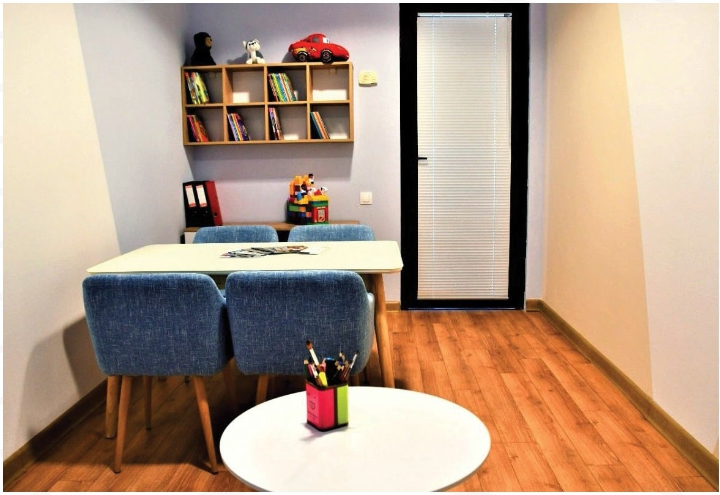

I\)
0

არასრულწლოვანთა მონაწილეობით ჩატარებულ საგამოძიებო და საპროცესო მოქმედე- ბებში ერთვებიან მხოლოდ სპეციალიზებული გამომძიებლები. შესაბამისად, არასრულ- წლოვან მოწმესა და დაზარალებულთან კომუნიკაცია აქვთ სამსახურის მხოლოდ იმ თანამშრომლებს, რომლებმაც გადამზადება გაიარეს არასრულწლოვანთა მართლმსა- ჯულების საკითხებსა და მათთან კომუნიკაციის უნარ-ჩვევებში.

სახელმწიფო ინსპექტორის სამსახურის საგამოძიებო დეპარტამენტში შემოსულ შეტყო- ბინებათა მცირე ნაწილი ეხება არასრულწლოვანთა უფლებების შესაძლო დარღვევებს. კერძოდ, 2020 წელს სამსახურში შემოვიდა 53 შეტყობინება, 58 არასრულწლოვან პი- რთან მიმართებით.

არასრულწლოვნებთან დაკავშირებული 12 შეტყობინება შეიცავდა დისციპლინური გა- დაცდომის ან/და სხვა საგამოძიებო უწყების ქვემდებარე დანაშაულის ნიშნებს, რის გამოც, ისინი შემდგომი რეაგირებისთვის/დისციპლინური წარმოებისთვის გადაიგზავნა სხვა უწყებაში. სახელმწიფო ინსპექტორის სამსახურის საგამოძიებო დეპარტამენტმა გამოძიება დაიწყო 8 სისხლის სამართლის საქმეზე, ვინაიდან სხვა შეტყობინებები არ შეიცავდა დანაშაულის ნიშნებს. ისინი შეეხება 9 სავარაუდო მსხვერპლს, რომელთაგან ოთხი არის 17 წლის, ოთხი - 13-დან 16 წლამდე, ხოლო ერთი - 13 წლამდე.
სახელმწიფო ინსპექტორის სამსახურის საქმიანობის ანგარიში / 2020

რაც შეეხება დანაშაულის კვალიფიკაციას, გამოძიება დაიწყო შემდეგი მუხლებით:

• სისხლის სამართლის 6 საქმეზე - საქართველოს სსკ-ის 333-ე მუხლის მე-3 ნაწილის „ბ“ ქვეპუნქტით - სამსახურებრივი უფლებამოსილების ძალადობით გადამეტება (არასრულწლოვნები მიუთითებენ მათ მიმართ ფიზიკურ ძალადო- ბაზე შინაგან საქმეთა სამინისტროს წარმომადგენელთა მხრიდან);

• სისხლის სამართლის 1 საქმეზე - საქართველოს სსკ-ის 333-ე მუხლის მე-3 ნაწილის „ბ“ ქვეპუნქტითა და ამავე კოდექსის 335-ე მუხლის 1-ლი ნაწილით
- სამსახურებრივი უფლებამოსილების ძალადობით გადამეტება და ჩვენების მიცემის იძულება (არასრულწლოვანი მიუთითებდა, რომ მისგან მოითხოვდნენ მომხდარ დანაშაულთან დაკავშირებული ინფორმაციის მიღებას, რა დროსაც მასზე ფიზიკურად იძალადეს);

• სისხლის სამართლის 1 საქმეზე - სსსკ-ის 1443 მუხლის მე-2 ნაწილის „ა“, „ბ“ და
„ზ“ ქვეპუნქტებით - დამამცირებელი მოპყრობა სამსახურებრივი მდგომარეობის გამოყენებით (არასრულწლოვანი მიუთითებს, რომ პოლიციის თანამშრომლებმა მას რამდენიმე საათის განმავლობაში არ დაალევინეს წყალი).

8 არასრულწლოვანი შესაძლო დანაშაულის ადგილად მიუთითებს ქუჩას ან/და სამა- რთალდამცავი ორგანოს ადმინისტრაციულ შენობას, ხოლო 1 - სახლს/ბინას.

ზემოაღნიშნულ 8 სისხლის სამართლის საქმიდან 6-ზე მიმდინარეობს გამოძიება, 2-ზე კი შეწყდა სსსკ-ის 105-ე მუხლის 1-ლი ნაწილის „ა“ ქვეპუნქტის საფუძველზე (დანაშაულის ნიშნების არარსებობა).

საპროტესტო აქციებთან დაკავშირებული სისხლის სამართლის საქმეები

2020 წელს, საპროტესტო აქციების მიმდინარეობისას, სამართალდამცავი ორგანოების წარმომადგენელთა მხრიდან შესაძლო კანონსაწინააღმდეგო ქმედებებზე შემოვიდა 26 შეტყობინება, რომლებშიც ფიგურირებდა 29 სავარაუდო მსხვერპლი. 18 ფაქტზე შეტყო- ბინება შემოვიდა 2020 წლის ნოემბერში, 7-ზე - დეკემბერში, ხოლო 1-ზე - ოქტომბერში.
სახელმწიფო ინსპექტორის სამსახურის საქმიანობის ანგარიში / 2020

ამ ფაქტებზე საგამოძიებო დეპარტამენტში შეტყობინებები შემოვიდა 40 სხვადასხვა წყაროდან (ზოგიერთი - რამდენიმე წყაროდანაც): შინაგან საქმეთა სამინისტროს დრო- ებითი მოთავსების უზრუნველყოფის დეპარტამენტი (17 შეტყობინება), შინაგან საქმეთა სამინისტროს გენერალური ინსპექცია (10 შეტყობინება), შინაგან საქმეთა სამინისტროს ტერიტორიული დანაყოფები (4 შეტყობინება), საქართველოს სახალხო დამცველის აპა- რატი (6 შეტყობინება), საქართველოს პროკურატურა (2 შეტყობინება), არასამთავრობო ორგანიზაცია (1 შეტყობინება).

26-იდან 9 ფაქტზე არ დაიწყო გამოძიება, ვინაიდან გასაუბრებისას არ დადასტურდა პოლიციელთა მხრიდან ფიზიკური ძალადობის ან/და სხვა დანაშაულებრივი ქმედე- ბის ფაქტი, ხოლო 7-ზე გამოძიება დაიწყო დაუყოვნებლივ, სსკ-ის 333-ე მუხლის მე-3 ნაწილის ,,ბ“ ქვეპუნქტით გათვალისწინებული დანაშაულის ნიშნებით (სამსახურებრივი უფლებამოსილების გადამეტება ძალადობით). 10 ფაქტზე გამოძიება მიმდინარეობს ზე- მოაღნიშნული 7 სისხლის სამართლის საქმის ფარგლებში, ვინაიდან სავარაუდო მსხვე- რპლნი შესაძლო დანაშაულის ჩადენის გარემოებებად მიუთითებდნენ იმავე დროსა და ადგილს. შესაბამისად, დროული და ეფექტიანი გამოძიებისთვის, ერთი და იმავე აქციის ფარგლებში სხვადასხვა პირთა მიმართ განხორციელებული შესაძლო დანაშაულების გამოძიება მიმდინარეობს ერთი სისხლის სამართლის საქმის ფარგლებში.

აღნიშნულ 7 სისხლის სამართლის საქმეში 18 სავარაუდო მსხვერპლია, რომელთაგან 10 დაკავებული იყო ადმინისტრაციულ სამართალდარღვევათა კოდექსის 166-ე (წვრი- ლმანი ხულიგნობა) და 173-ე (სამართალდამცავი ორგანოს თანამშრომლისთვის წინაა- ღმდეგობის გაწევა) მუხლებით, ხოლო 8 პირი არ დაუკავებიათ.

18-ვე სავარაუდო მსხვერპლი ძალადობის განმახორციელებელ პირად მიუთითებს ში-

ნაგან საქმეთა სამინისტროს თანამშრომელს. რაც შეეხება შესაძლო დანაშაულის ჩა- დენის ადგილს, 15 მათგანი ძალადობის ადგილად ასახელებს ქუჩას, 2 - პოლიციის ადმინისტრაციულ შენობას, ხოლო 1 - სამართალდამცავი ორგანოს თანამშრომლის ავტომანქანას.

ამ სისხლის სამართლის საქმეებზე დაუყოვნებლივ ჩატარდა ყველა საჭირო საგამოძი- ებო და საპროცესო მოქმედება: დაინიშნა სამედიცინო ექსპერტიზები (5-მა პირმა უარი განაცხადა ექსპერტიზის ჩატარებაზე სხეულზე დაზიანებების არარსებობის გამო); ყველა საქმეზე დათვალიერებულია შემთხვევის ადგილი; სასამართლოს განჩინების საფუძველ- ზე გამოთხოვილია გამოძიებისთვის საინტერესო ლოკაციებზე განთავსებული ვიდეო- კამერების ჩანაწერები; საჯარო ინტერნეტსივრციდან მოპოვებულია შეკრების ადგილ- ზე მყოფი ტელეკომპანიების წარმომადგენელთა მიერ გადაღებული და სატელევიზიო ეთერში გასული ვიდეომასალა; მოსამართლის განჩინების საფუძველზე, ტელეკომპა- ნიებიდან გამოთხოვილია დაუმონტაჟებელი მასალაც, რომელიც ტელევიზიით არ გა- დაცემულა; შინაგან საქმეთა სამინისტროს შესაბამისი დანაყოფებიდან გამოთხოვილია ინფორმაცია შემდეგ საკითხებზე: სავარაუდო მსხვერპლთა დამკავებელ და მათთან შეხებაში მყოფ პოლიციელთა ვინაობა, მათზე განპიროვნებული სამხრე ვიდეოკამერე- ბი, პოლიციის ავტომანქანის ვიდეორეგისტრატორისა და დაკავების შემდგომ დაკავე- ბულ პირთა გადაადგილების ამსახველი ჩანაწერები (მოთხოვნილი ვიდეოჩანაწერები ცალკეულ შემთხვევებში სახელმწიფო ინსპექტორის სამსახურს არ მიეწოდა ჩამწერ მოწყობილობაზე არარსებობის საფუძვლით); სასამართლოდან გამოთხოვილია დაკავე- ბულ პირთა ადმინისტრაციული საქმისწარმოების სრული მასალები, მათ შორის, საქმის განხილვისას მხარეთა მიერ წარდგენილი აუდიო/ვიდეო ჩანაწერები; გამოიკითხნენ მოწმეები, რომლებსაც შესაძლოა, ჰქონოდათ ინფორმაცია სავარაუდო დანაშაულის ფაქტობრივ გარემოებებზე (სავარაუდო მსხვერპლი, თვითმხილველი პირები, პოლიციის თანამშრომლები და ა.შ.).
სახელმწიფო ინსპექტორის სამსახურის საქმიანობის ანგარიში / 2020

სახელმწიფო ინსპექტორის სამსახურის მიერ ყველა მტკიცებულების მოსაპოვებლად გაწეული ძალისხმევის მიუხედავად, ამ კატეგორიის საქმეებზე დანაშაულის ფაქტის და- დგენას ან უარყოფას და, შესაბამისად, შემაჯამებელი გადაწყვეტილების მიღებას (გამო- ძიების შეწყვეტა ან სისხლისსამართლებრივი დევნის დაწყება) აბრკოლებს რამდენიმე გარემოება:

• ხალხმრავალ ადგილას სამართალდამცავებსა და აქციის მონაწილეებს შორის ფიზიკური კონტაქტის მიუხედავად, გასათვალისწინებელია საჯარო სივრცეში ვიდეოკამერების განთავსების ადგილი და ხედვის კუთხე (რაკურსი), რომელ- თა გამოც უმეტეს შემთხვევაში შეუძლებელია მოქალაქეთა, ფაქტის შემსწრე პირთა და დამკავებელ მოხელეთა იდენტიფიცირება. რიგ შემთხვევაში, შე- უძლებელია სამართალდამცავთა და სავარაუდო მსხვერპლთა კონკრეტული მოძრაობების/მოქმედებების გარჩევაც კი, რაც აუცილებელია გამოყენებული

ფიზიკური ძალის თანაზომიერების შესაფასებლად. ამასთან, ცალკეულ შემ- თხვევებში, საპროტესტო შეკრებებზე შესაძლო ძალადობრივი ქმედებები ხო- რციელდება ღამის საათებში, რაც დამატებით ართულებს ხილვადობას. შესა- ბამისად, ამ კატეგორიის საქმეებზე მოპოვებული ვიდეოჩანაწერები ნაკლებად ინფორმატიულია;

• სავარაუდო დანაშაულის ჩამდენ პირთა იდენტიფიცირებას ართულებს ადმი- ნისტრაციული დაკავების ოქმში დაშვებული უზუსტობები. კერძოდ, რამდენიმე სისხლის სამართლის საქმეზე გამოკითხულმა სავარაუდო მსხვერპლმა განა- ცხადა, რომ მის მიმართ ძალადობა განახორციელა არა ადმინისტრაციული დაკავების ოქმში დამკავებელ პირად მითითებულმა პოლიციის თანამშრომე- ლმა, არამედ სხვა პირმა;

• სავარაუდო დანაშაულის ჩამდენ პირთა დადგენას ართულებს ისიც, რომ აქ- ციების მიმდინარეობისას, სამართალდამცავი ორგანოს წარმომადგენლები ხშირად აღჭურვილნი არიან სპეციალური ფორმებით (ე.წ. „რობოკოპით“ და ჩაფხუტით), რომლებზეც არ არის თვალსაჩინოდ დატანილი კონკრეტული მა- იდენტიფიცირებელი მონაცემები;
სახელმწიფო ინსპექტორის სამსახურის საქმიანობის ანგარიში / 2020

• რიგ შემთხვევებში, სავარაუდო მსხვერპლნი მიუთითებენ, რომ ისინი დააკა- ვეს განზრახ უხეში ფიზიკური ძალის გამოყენებით, რომელიც არ იყო მათი დაკავების პროპორციული. „პოლიციის შესახებ“ საქართველოს კანონით გათ- ვალისწინებული იძულების ღონისძიებების გატარებისას, პოლიციელს უფლება აქვს, გამოიყენოს ფიზიკური ძალა, მათ შორის, ორთაბრძოლის სპეციალური ილეთები. ამავე კანონის თანახმად, ძალის გამოყენება უნდა იყოს გამოსადეგი, აუცილებელი და პროპორციული ლეგიტიმური მიზნების მისაღწევად. შინაგან საქმეთა სამინისტროში არ არის შემუშავებული სტანდარტული პროცედურუ- ლი წესები პირის დაკავებისა და ფიზიკური ძალის გამოყენებისას სამართა- ლდამცავთა მხრიდან დასაშვები კონკრეტული მოქმედებების შესახებ. ასეთი სახელმძღვანელო დოკუმენტი უზრუნველყოფდა პოლიციის თანამშრომელთა მიერ იძულების ღონისძიების თანაზომიერად გამოყენებას და არაპროპორცი- ული ძალის გამოყენების პრევენციას. მისი არსებობა ასევე მნიშვნელოვანია გამოძიების მიერ პოლიციის თანამშრომლის მხრიდან გამოყენებული ძალის პროპორციულობის შესაფასებლად და საქმეზე შემაჯამებელი გადაწყვეტილე- ბის მისაღებად.

ხელბორკილის არამართლზომიერი გამოყენება

ხელბორკილი არის სამართალდამცავი ორგანოების აღჭურვილობაში არსებული სპეცი- ალური საშუალება, რომელიც გამოიყენება: დანაშაულის ან საზოგადოებრივად საშიში ქმედების ჩამდენი პირის მიმართ, თუ ის უძალიანდება ან შეიძლება გაუძალიანდეს პოლიციის თანამშრომელს ან ცდილობს გაქცევას; დაკავებულის ან დაპატიმრებულის ბადრაგირებისას; თუ პირს თავისი საშიში მოქმედებით შეუძლია ზიანი მიაყენოს საკუ- თარ თავსა და სხვას. ხელბორკილს აქვს სიმჭიდროვის მარეგულირებელი მექანიზმი.

2020 წელს, ხელბორკილის დადებისას ფიზიკური ტკივილის მიყენების ან/და შესაძ- ლო არასათანადო მოპყრობის ფაქტთან დაკავშირებით, სახელმწიფო ინსპექტორის სამსახურის საგამოძიებო დეპარტამენტში გამოძიება დაიწყო 44 სისხლის სამართლის საქმეზე. მათგან 33-ზე საქართველოს სსკ-ის 333-ე მუხლის მე-3 ნაწილის „ბ“ ქვეპუნქტით (სამსახურებრივი უფლებამოსილების გადამეტება ძალადობით), 10-ზე - საქართველოს სსკ-ის 1443 მუხლით (არაადამიანური ან დამამცირებელი მოპყრობა), ხოლო 1 საქმეზე
სახელმწიფო ინსპექტორის სამსახურის საქმიანობის ანგარიში / 2020
- სსკ-ის 335-ე (ჩვენების მიცემის იძულება) და 1443 (არაადამიანური ან დამამცირებელი მოპყრობა) მუხლებით.

სახელმწიფო ინსპექტორის სამსახურის მიერ 4 სისხლის სამართლის საქმეზე სსკ-ის 1443 მუხლით (არაადამიანური ან დამამცირებელი მოპყრობა) განსაზღვრული დანაშაულის კვალიფიკაცია გამოძიების დაწყების შემდეგ პროკურორმა შეცვალა სსკ-ის 333-ე მუ- ხლის მე-3 ნაწილის „ბ“ ქვეპუნქტით (2 საქმეზე დანაშაულის კვალიფიკაცია პროკურორმა შეცვალა გამოძიების დაწყების დღესვე, 1-ზე - მეორე დღეს, ხოლო 1-ზე - მე-16 დღეს). ზემოაღნიშნულ 44 სისხლის სამართლის საქმეში ფიგურირებს 48 სავარაუდო მსხვე- რპლი. მათი უმრავლესობა (41 მათგანი) შესაძლო ძალადობის ჩამდენად ასახელებს შინაგან საქმეთა სამინისტროს თანამშრომელს, ძირითადად, საპატრულო პოლიციის დეპარტამენტის თანამშრომლებს. პატრულ-ინსპექტორები დაკავებულ პირებთან ფორმა- ლურ პროცედურებს უმეტესწილად ატარებენ არა ადმინისტრაციულ შენობებში, არამედ
- საპატრულო პოლიციის ეკიპაჟის ავტომანქანებში, რის გამოც დაკავებული პირები, სხვებთან შედარებით, ხანგრძლივად იმყოფებიან ხელბორკილით. შესაძლოა ეს განა- პირობებდეს სავარაუდო მსხვერპლთა ამგვარ განცხადებებს. იუსტიციის სამინისტროს სპეციალური პენიტენციური სამსახურის თანამშრომლები ძალადობის ჩამდენ პირებად მხოლოდ 7 სისხლის სამართლის საქმეში დაასახელეს.

წარმოებულ სისხლის სამართლის საქმეებში სავარაუდო მსხვერპლები მიუთითებენ, რომ სამართალდამცავები ხელბორკილს ადებენ მჭიდროდ, ხანგრძლივად და შეგ- ნებულად არ იყენებენ სიმჭიდროვის მარეგულირებელ მექანიზმს, მათზე ძალადობის მიზნით. ასევე, ისინი პრეტენზიას გამოთქვამენ ხელბორკილის დადების სტილთან და- კავშირებით. მაგალითად, ხელბორკილის სკამის საზურგის უკან ან სკამის ფეხზე მიმა- გრება, აგრეთვე, ზურგს უკან იმგვარად დადება, რომ ხელები შებრუნებული ჰქონდათ

ერთმანეთის საპირისპირო მხარეს, რაც კონკრეტულ მდგომარეობაში ყოფნისას (მათ შორის, ავტომანქანაში ჯდომისას), იწვევს ძლიერ ტკივილს და დისკომფორტს.

44 სისხლის სამართლის საქმეზე ჩატარდა 560-ზე მეტი საგამოძიებო და საპროცესო მოქმედება. სამედიცინო ექსპერტიზა ჩაუტარდა 46 სავარაუდო მსხვერპლს, ხოლო ორმა მათგანმა უარი განაცხადა ექსპერტიზის ჩატარებაზე დაზიანებების არარსებობის გამო. ხელბორკილის დადებისას ფიზიკური ტკივილის მიყენების ან/და შესაძლო არასათანა- დო მოპყრობის ფაქტების გამოძიება სპეციფიკურია, რაც აფერხებს როგორც სრულყო- ფილი და ეფექტიანი გამოძიების ჩატარებას, აგრეთვე შემაჯამებელი გადაწყვეტილების მიღებას:

• სავარაუდო მსხვერპლმა ტკივილი შეიძლება განიცადოს სამართალდამცა- ვთა განზრახი, მიზანმიმართული ძალადობის შედეგად, ან საკუთარი აქტიური მოქმედებითა და წინააღმდეგობის გაწევით. ამ ფაქტის დასადგენად უკიდუ- რესად მნიშვნელოვანია დაკავებული პირის მიმართ განხორციელებულ ქმე- დებათა ამსახველი სრული, უწყვეტი ვიდეოჩანაწერების მოპოვება. ვინაიდან შინაგან საქმეთა სამინისტრო საგამოძიებო დეპარტამენტს ვიდეოჩანაწერებს შეფერხებით აწვდის, დანაშაულის ფაქტის დადასტურება ან უარყოფა ძალიან რთულდება ან/და შეუძლებელი ხდება;
სახელმწიფო ინსპექტორის სამსახურის საქმიანობის ანგარიში / 2020

• ხელბორკილის დადების შედეგად პირისთვის მიყენებული ზიანის განსაზღვრი- სა და სამართალდამცავი ორგანოს წარმომადგენლის ქმედების შესაფასებ- ლად, ასევე არსებითად მნიშვნელოვანია ხელბორკილის დადების ხანგრძლი- ვობის დადგენა - ეს იყო დაკავების ადგილზე მყისიერი შეკავების მექანიზმი თუ გრძელდებოდა უწყვეტად (მაგ.: დაკავების ადგილიდან სამართალდამცავ ორგანოში გადაყვანამდე, ავტომანქანით ტრანსპორტირებისას). ამგვარი კატე- გორიის საქმეებში თითქმის შეუძლებელია ნეიტრალური მოწმეების მოძიება, რომლებიც ესწრებოდნენ ან/და აკვირდებოდნენ ხელბორკილის დადებიდან მის მოხსნამდე განვითარებულ მოვლენებს. ამდენად, გამოძიება ხშირად ვერ არკვევს ხელბორკილის დადების ხანგრძლივობას;

• ასევე, ძალადობის ფაქტის დასადასტურებლად ან უარსაყოფად, ზოგჯერ არ არის საკმარისი მხოლოდ ვიდეოჩანაწერი - გამოსახულებით შეუძლებელია დადებული ხელბორკილის სიმჭიდროვის განსაზღვრა და ცხადად არ იკვე- თება სავარაუდო მსხვერპლის პროტესტი, მისი მოთხოვნა ხელბორკილის მოხსნასთან/მოშვებასთან დაკავშირებით და სამართალდამცავთა მხრიდან ამ

ხელბორკილების გამოყენების სტანდარტული პროცედურული წესები არ არსებობს. ასე- თი სახელმძღვანელო დოკუმენტი პოლიციის თანამშრომლებს დაუწესებდა ხელბორკი- ლის სწორ დროსა და ვითარებაში გამოყენების სტანდარტს და მოახდენდა არასათა- ნადო მოპყრობის პრევენციას. ამასთან, ასეთი დოკუმენტის არსებობა მნიშვნელოვანია, რომ გაბათილდეს ან დადასტურდეს, გადაამეტა თუ არა სამართალდამცავი ორგანოს თანამშრომელმა უფლებამოსილებას ხელბორკილის გამოყენებისას.

სახელმწიფოს ეფექტური კონტროლის ქვეშ მყოფ პირთა გარდაცვალება- სთან დაკავშირებული საქმეები

სახელმწიფო ინსპექტორის სამსახურს ექვემდებარება სამართალდამცავი ორგანოს წა- რმომადგენლის, აგრეთვე მოხელის ან მასთან გათანაბრებული პირის მიერ ჩადენილი დანაშაულების გამოძიება, რამაც გამოიწვია პირის სიცოცხლის მოსპობა, როცა ის იმყო- ფებოდა დროებითი მოთავსების იზოლატორში ან პენიტენციურ დაწესებულებაში ან/და სხვაგვარად იმყოფებოდა სახელმწიფოს ეფექტური კონტროლის ქვეშ.
სახელმწიფო ინსპექტორის სამსახურის საქმიანობის ანგარიში / 2020

2020 წელს სახელმწიფო ინსპექტორის სამსახურის საგამოძიებო დეპარტამენტში გა- რდაცვალებასთან დაკავშირებით შემოვიდა 16 შეტყობინება 29 წყაროდან/უწყებიდან (რამდენიმე ფაქტზე შეტყობინება შემოვიდა ერთზე მეტი წყაროდან). შეტყობინებათა ძირითადი ნაწილი (13 მათგანი) გადმოიგზავნა სპეციალური პენიტენციური სამსახურის პენიტენციური დაწესებულებებიდან.

საგამოძიებო დეპარტამენტში ყველა შეტყობინებაზე დაუყოვნებლივ დაიწყო გამოძიება: 15 სისხლის სამართლის საქმეზე - საქართველოს სსკ-ის 342¹ მუხლის მე-2 ნაწილით (სპეციალური პენიტენციური სამსახურის მოსამსახურის ან მასთან გათანაბრებული პირის მიერ სამსახურში დადგენილი წესის დარღვევა, რამაც ადამიანის სიცოცხლის მოსპობა გამოიწვია), ხოლო 1 საქმეზე - საქართველოს სსკ-ის 342-ე მუხლის მე-2 ნაწილით გათ- ვალისწინებული დანაშაულის ნიშნებით (სამსახურებრივი გულგრილობა, რამაც ადამია- ნის სიცოცხლის მოსპობა გამოიწვია).

ამასთან, საქართველოს პროკურატურამ საგამოძიებო დეპარტამენტს ქვემდებარეობით გადასცა 1 სისხლის სამართლის საქმე, რომელზეც გამოძიება დაწყებული იყო სა- ქართველოს სსკ-ის 115-ე მუხლის 1-ლი ნაწილითა და 342-ე მუხლის მე-2 ნაწილით გათვალისწინებული დანაშაულის ნიშნებით. შესაბამისად, 2020 წელს სახელმწიფო ინ- სპექტორის სამსახურს წარმოებაში ჰქონდა პირის გარდაცვალებასთან დაკავშირებული 17 სისხლის სამართლის საქმე.

ზემოაღნიშნული სისხლის სამართლის საქმეებიდან 15 შეეხებოდა იუსტიციის სამინისტ- როს სპეციალური პენიტენციური სამსახურის, ხოლო 2 - შინაგან საქმეთა სამინისტროს თანამშრომელთა მხრიდან შესაძლო დანაშაულის ჩადენას.

აღსანიშნავია, რომ 17-დან 10 გარდაცვლილი იყო პატიმარი, რომელთა მიმართაც სასა- მართლოს შემაჯამებელი გადაწყვეტილება გამოტანილი არ ჰქონდა, 5 გარდაცვლილი
- მსჯავრდებული, 1 - დაკავებული, ხოლო 1 - სხვაგვარად იმყოფებოდა სახელმწიფოს ეფექტური კონტროლის ქვეშ. 15 გარდაცვლილი იმყოფებოდა სპეციალური პენიტენციუ- რი სამსახურის თანამშრომელთა კონტროლის ქვეშ, 1 - შინაგან საქმეთა სამინისტროს საპატრულო პოლიციის დეპარტამენტის თანამშრომელთა, ხოლო 1 - შინაგან საქმე- თა სამინისტროს დროებითი მოთავსების იზოლატორის თანამშრომელთა კონტროლის ქვეშ.

8 შემთხვევაში გარდაცვალების მიზეზი გახდა სუიციდი. გარდაცვლილთაგან 6 პირს პა- ტიმრობა შეფარდებული ჰქონდა (5 იმყოფებოდა პენიტენციურ დაწესებულებაში, ხოლო 1 - პენიტენციური დაწესებულების გარეთ მოწყობილ სპეციალურ საკარანტინე სივრცე- ში), 1 იყო დაკავებული (შინაგან საქმეთა სამინისტროს დროებითი მოთავსების იზოლა- ტორში), ხოლო 1 - დაკავებულის/პატიმრის სტატუსის არმქონე პირი. აღსანიშნავია, რომ იმ მსჯავრდებულებს შორის, რომლებსაც თავისუფლების აღკვეთა მიესაჯათ, სუიციდის ფაქტი არ დაფიქსირებულა.
სახელმწიფო ინსპექტორის სამსახურის საქმიანობის ანგარიში / 2020

სახელმწიფოს ეფექტური
8
კონტროლის ქვეშ 17
გარდაცვლილ პირთა
რაოდენობა

ფაქტი

გარდაცვალებასთან დაკავშირებულ 17 სისხლის სამართლის საქმეზე ჩატარდა 500-ზე მეტი საგამოძიებო და საპროცესო მოქმედება. მათ შორის, გამოიკითხა 325 პირი. ვინაი- დან სამსახურის ქვემდებარე გარდაცვალების ფაქტები შეეხება სახელმწიფოს ეფექტური კონტროლის ქვეშ მყოფ პირებს, საქმის ფაქტობრივ გარემოებებზე ინფორმაციას ძი- რითადად ფლობენ სამართალდამცავი ორგანოები, რომელთა ეფექტური კონტროლის ქვეშაც პირი გარდაცვალებამდე იმყოფებოდა. შესაბამისად, გამოკითხულ პირთა 66% (216 პირი) სამართალდამცავი ორგანოს წარმომადგენელია. გარდაცვალების მიზეზის დასადგენად, ყველა სისხლის სამართლის საქმეზე ჩატარდა სამედიცინო ექსპერტიზა. ამასთან, იმ შემთხვევებში, როცა გარდაცვალება განაპირობა ჯანმრთელობის მდგო- მარეობის გაუარესებამ, სამედიცინო დასკვნის მიღების შემდეგ, დაინიშნა კომისიური სამედიცინო ექსპერტიზა (3 სისხლის სამართლის საქმეზე).

სახელმწიფოს ეფექტური კონტროლის ქვეშ მყოფ პირთა გარდაცვალებასთან დაკავში- რებული სისხლის სამართლის საქმეების გამოძიების პროცესში არაერთი გამოწვევაა:
სახელმწიფო ინსპექტორის სამსახურის საქმიანობის ანგარიში / 2020

კომისიური სამედიცინო ექსპერტიზა - კომისიური სამედიცინო ექსპერტიზის დანიშვნისას გამოძიება სვამს კითხვებს პატიმრის მიმართ გაწეული მკურნალობის ადეკვატურობის შესახებ. ასევე, ინტერესდება სამედიცინო პერსონალის ქმედებებსა და დამდგარ შედეგს (გარდაცვალებას) შორის მიზეზ-შედეგობრივი კავშირით. დღესდღეობით, სამსახურს არ მიუღია არცერთი კომისიური სამედიცინო ექსპერტიზის დასკვნა იმ მიზეზების გამო, რომლებიც დეტალურადაა განხილული შესაბამის თავში.

რეგულირების სააგენტო - 2020 წელს სახელმწიფო ინსპექტორის სამსახურმა პატიმ- რისთვის გაწეული მკურნალობის ხარისხის შესაფასებლად მიმართა ჯანდაცვის სამი- ნისტროს სსიპ სამედიცინო და ფარმაცევტული საქმიანობის რეგულირების სააგენტოს 5 სისხლის სამართლის საქმეზე. რეგულირების სააგენტოს წარედგინა დოკუმენტაცია პენიტენციურ დაწესებულებაში პატიმრისთვის ჩატარებული მკურნალობისა და სასწრა- ფო სამედიცინო დახმარების სამსახურის მხრიდან გაწეული სამედიცინო დახმარების შესახებ. რეგულირების სააგენტოს დაესვა შემდეგი კითხვები - პატიმრის დიაგნოზი შეესაბამებოდა თუ არა მის კლინიკურ მდგომარეობას, ჩატარებული მკურნალობა და გაწეული სამედიცინო დახმარება იყო თუ არა მისი დიაგნოზისა და კლინიკური მდგო- მარეობის ადეკვატური, იკვეთებოდა თუ არა სამედიცინო პერსონალის მხრიდან სამსა- ხურებრივი მოვალეობის შეუსრულებლობის ან/და არაჯეროვანი შესრულების ფაქტები. დღეის მდგომარეობით, სსიპ სამედიცინო და ფარმაცევტული საქმიანობის რეგული- რების სააგენტოდან პასუხი მიღებულია მხოლოდ 1 სისხლის სამართლის საქმეზე. მიღებული წერილით ირკვევა, რომ წარდგენილი დოკუმენტაცია გაანალიზდა ორი სამედიცინო პროფილის მიმართულებით. ხელმისაწვდომი მასალიდან გამომდინარე, საკითხი სრულყოფილად ვერ შეფასდა და დასმულ შეკითხვებს პასუხი კატეგორიული

შეიცავდა ასეთი სახის დასკვნის გაცემისთვის ზოგადად დამკვიდრებულ და გამოძიე- ბისთვის მნიშვნელოვან რეკვიზიტებს (დასკვნის სტრუქტურა, რეცენზენტების ვინაობა და გამოცდილება, შესწავლილი დოკუმენტაციის დასახელება და სხვა).

სპეციალური პენიტენციური სამსახური - სპეციალური პენიტენციური სამსახურის კონ- ტროლის ქვეშ მყოფი პირების (პატიმრობაში მყოფი პირებისა და მსჯავრდებულების) გარდაცვალებასთან დაკავშირებული საქმეების გამოძიებისას გამოიკვეთა შემდეგი ტე- ნდენციები:

რეგულაციები - სამართლებრივი აქტი არ განსაზღვრავს, თუ რა პერიოდულობით უნდა შეამოწმოს პენიტენციური დაწესებულების თანამშრომელმა პატიმარი საკანში ან/და დაწესებულების სხვა ტერიტორიაზე. დეტალურად გაწერილი არ არის არც პატიმრის შემოწმებისათვის საჭირო კონკრეტული მოქმედებები. ასევე ბუნდოვანია, რა განსხვავებული პროცედურები უნდა გატარდეს ვიდეო- მონიტორინგს დაქვემდებარებული პატიმრის უსაფრთხოებისთვის, მათ შორის, ისეთ სივრცეში, სადაც არ არის განთავსებული ვიდეოკამერები (მაგალითად, აბაზანაში ყოფნისას). იუსტიციის მინისტრის ბრძანებით, ვიდეომონიტორინგზე პასუხისმგებელი სპეციალური დანაყოფის თანამშრომელი ვალდებულია, მოახდინოს რეაგირება იმ შემთხვევაში, თუ სუიციდის პრევენციის პროგრამაში ჩართული პირი 5 წუთის განმავლობაში არ გამოჩნდება ხედვის არეში.8 ვიდეოსამეთვალყურეო კამერებით აღჭურვილ საკნებში მოთავსებულნი არიან ისეთი პატიმრებიც, რომლებიც შესაძლოა არ იყვნენ ჩართულნი პროგრა- მაში, თუმცა საჭიროებდნენ განსაკუთრებულ ყურადღებას. ამიტომ უსაფრ- თხოებისათვის მნიშვნელოვანია, მათ მიმართაც განისაზღვროს შემოწმების დროის ინტერვალები.
სახელმწიფო ინსპექტორის სამსახურის საქმიანობის ანგარიში / 2020

სამედიცინო საკითხები - როცა პატიმრის გარდაცვალება ჯანმრთელობის მდგომარეობის გაუარესებას უკავშირდება, გამოძიებამ უნდა შეაფასოს ჩატარე- ბული მკურნალობის ხარისხი: დიაგნოსტირება დაწესებულებაში შესახლებისას, მკურნალობის კურსის განსაზღვრა და მკურნალობის ეტაპები, კურსის შესაბა- მისად. სახელმწიფო ინსპექტორის სამსახურის წარმოებაში არსებულ სისხლის სამართლის საქმეებზე მიღებული სამედიცინო ექსპერტიზის დასკვნებით დგი- ნდება, რომ ზოგჯერ ექსპერტის დასკვნაში დაფიქსირებული ქრონიკული დაა- ვადებები სამედიცინო პერსონალს იდენტიფიცირებული არ ჰქონია, პატიმრის მკურნალობის არცერთ ეტაპზე.

8 „ვიზუალური ან/და ელექტრონული საშუალებით მეთვალყურეობისა და კონტროლის განხორციელების ჩანაწერების შენახვის, წაშლისა და განადგურების წესის განსაზღვრის თაობაზე“ საქართველოს სასჯელაღსრულებისა და პრობაციის მინისტრის 2015 წლის 19 მაისის №35 ბრძანების დანართი №1­ის მე­10 მუხლის მე­4 პუნქტი.

დაფიქსირდა შემთხვევა, როდესაც, პენიტენციური დაწესებულებიდან გა- მოთხოვილ პატიმრის სამედიცინო ბარათში (ისტორიაში) ასახული არ იყო პატიმრისთვის ჩატარებული ყველა სამედიცინო მანიპულაცია. შესაბამისად, აღნიშნული ინფორმაცია სამედიცინო ექსპერტს დაგვიანებით წარედგინა.

ცალკეულ შემთხვევებში, ექიმმა პატიმრის გასინჯვისას გასცა რეკომენდაცია შესაბამისი პროფილური სამედიცინო მუშაკის (მაგ.: ექიმი ნარკოლოგის) კონ- სულტაციის ჩართვაზე, თუმცა, რამდენიმე კვირის შემდეგ, პატიმრის გარდაცვა- ლების მომენტისთვის, მითითებული კონსულტაცია ჯერ კიდევ არ იყო გაწეუ- ლი. ირკვევა, რომ შესაბამისი პროფილის ექიმი დაწესებულებაში არ მუშაობს და დაწესებულება დამოკიდებულია მოწვეულ სპეციალისტებზე, რაც აფერხებს კონსულტაციის დროულად გაწევას. ამასთან, არ არის გათვალისწინებული ექიმის რეკომენდაცია კონკრეტული პროფილის ექიმის კონსულტირებისა და შესაბამისი კვლევის ჩატარების თაობაზე.
სახელმწიფო ინსპექტორის სამსახურის საქმიანობის ანგარიში / 2020

საკარანტინე სივრცე - 2020 წელს კორონავირუსის გავრცელების შესაკავებლად, აღკვეთის ღონისძიების შეფარდების შემდგომ (ასევე, დაწესებულების გარეთ პატიმრის 24 საათზე მეტი ხნით მოთავსების შემთხვევაში), პატიმრების ნაწილი, პენიტენციურ დაწესებულებაში მოთავსებამდე, გადაჰყავდათ დროებით სპეცია- ლურად მოწყობილ საკარანტინე სივრცეში. სამსახურის წარმოებაში არსებულ საქმეებზე შეკრებილი მტკიცებულებები ცხადყოფს, რომ საკარანტინე სივრცის მოწყობის საკითხი რომელიმე სამართლებრივი აქტით არ განისაზღვრებოდა და ამ სივრცეში პატიმრების უსაფრთხოებისთვის ინფრასტრუქტურული პირო- ბები არ არსებობდა (მაგალითად, ფანჯარას არ ჰქონდა სპეციალური ჩამკეტი მოწყობილობა, ფანჯრის შიდა ან გარე მხრიდან არ იყო დამონტაჟებული ცხა- ურები). უსაფრთხოების ზომების დაუცველობა განსაკუთრებით პრობლემურია ისეთ პატიმრებთან მიმართებით, რომლებზეც პენიტენციურ დაწესებულებაში მიმდინარეობდა ვიდეომონიტორინგი.

ზემოაღნიშნული ტენდენციებიდან გამომდინარე სამართლებრივი შეფასება სისხლის სამართლის საქმეებზე განხორციელდება ინდივიდუალურად, მათი მნიშვნელობისა და დამდგარ შედეგთან მათი კავშირის ხარისხის გათვალისწინებით, დანიშნული კომისიური სამედიცინო ექსპერტიზის დასკვნების მიღებისა და შესაბამისი საგამოძიებო/საპროცესო მოქმედებების ჩატარების შემდგომ.

14. სამსახურის წინაშე არსებული საკანონმდებლო გამოწვევები

საგამოძიებო და საპროკურორო ფუნქციების გამიჯვნა

ყოველმხრივ, სრულყოფილ და ობიექტურ გამოძიებას აფერხებს ის, რომ სახელმწიფო ინსპექტორის სამსახურის გამომძიებელს არ შეუძლია გადაწყვეტილების მიღება მნიშ- ვნელოვანი საგამოძიებო მოქმედებების ჩატარებაზე (მაგ.: ჩხრეკა, ამოღება, ვიდეოჩა- ნაწერების, მობილური ტელეფონის ნომერზე შემავალი და გამავალი ზარების შესახებ ინფორმაციის და ა.შ.). მეტიც, სამსახურის გამომძიებელი დამოუკიდებლად ვერ იღებს გადაწყვეტილებას ვიდეოჩანაწერების, სამედიცინო დოკუმენტების გამოთხოვაზე მაშინაც კი, როცა არსებობს მტკიცებულებათა განადგურების საფრთხე (ამისთვის აუცილებელია პროკურორის დადგენილება). პროკურორის თანხმობა აფერხებს მტკიცებულებათა მო- პოვებას მაშინ, როცა გამოძიებისათვის ვიდეოჩანაწერების მოპოვება კრიტიკულია და ხშირად მათი გადაუდებლად გამოთხოვა შეიძლება მტკიცებულებათა მოპოვების ერთა- დერთი გზაც იყოს.
სახელმწიფო ინსპექტორის სამსახურის საქმიანობის ანგარიში / 2020

ანალოგიური ვითარებაა ფარულ საგამოძიებო მოქმედებებთან დაკავშირებით. მოხე- ლეთა მიერ ჩადენილი დანაშაულების გამოძიებისას, ფარული საგამოძიებო მოქმედება ერთ-ერთი მნიშვნელოვანი საგამოძიებო მოქმედებაა. განსაკუთრებით, როცა არსებობს მოწმეებზე ზემოქმედების დასაბუთებული ეჭვი ან/და საფრთხე. ცხადია, ზოგჯერ გამომ- ძიებლისა და პროკურორის აზრები საგამოძიებო მოქმედების ჩატარებაზე იყოფა, სადაც პროკურორი იღებს საბოლოო გადაწყვეტულებას.

გარდა ამისა, სახელმწიფო ინსპექტორის სამსახურს არ აქვს უფლება, მიიღოს გადა- წყვეტილება პირის მოწმედ დაკითხვის შესახებ მაგისტრატი მოსამართლის წინაშე (ამ საკითხს პროკურორი წყვეტს). იმ პირობებში, როცა სახელმწიფო ინსპექტორის სამსა- ხურის მიერ 2020 წელს ჩატარებულ საგამოძიებო და საპროცესო მოქმედებათა 60% სწორედ მოწმეთა გამოკითხვაზე მოდის და პრობლემურია პოლიციის თანამშრომელთა საგამოძიებო ორგანოში გამოცხადება, გამოძიებას მნიშვნელოვნად აფერხებს სხვა სა- ხელმწიფო ორგანოზე (მათ შორის, პროკურატურაზე) მიჯაჭვულობა.

ყველა მნიშვნელოვან საგამოძიებო მოქმედებაზე პროკურორისგან თანხმობის მიღების საჭიროება სახელმწიფო ინსპექტორის სამსახურს უზღუდავს გამოძიების დამოუკიდებ- ლად წარმართვის შესაძლებლობას - აფერხებს მისი მიმართულების დამოუკიდებ- ლად განსაზღვრას, ეფექტიანი გამოძიებისთვის აუცილებელ საგამოძიებო/საპროცესო

მოქმედების დროულად ჩატარებასა და მტკიცებულებათა მოპოვებას. შესაბამისად, აუ- ცილებელია საგამოძიებო ორგანოს მიენიჭოს უფლება, დამოუკიდებლად მიმართოს სასამართლოს შუამდგომლობით ადამიანის უფლებათა შემზღუდავი საგამოძიებო და საპროცესო მოქმედებების ჩატარებაზე. ეს საკითხი მნიშვნელოვანია ყველა საგამოძიე- ბო უწყებისთვის, თუმცა, განსაკუთრებულ მნიშვნელობას იძენს სახელმწიფო ინსპექტო- რის სამსახურისთვის, რამდენადაც უწყება სამართალდამცავი ორგანოს თანამშრომელ- თა და სხვა საჯარო მოხელეთა მიერ ჩადენილ დანაშაულს იძიებს და შესაბამისი სახელმწიფო ორგანოების მხრიდან გამოძიებისთვის ხელოვნური ბარიერების შექმნა ჯერ კიდევ მთავარი გამოწვევაა. გარდა ამისა, გასათვალისწინებელია სახელმწიფო ინსპექტორის სამსახურის ქვემდებარე დანაშაულების ბუნება და ამ დანაშაულების შე- დეგად დაზარალებულის უფლებათა დარღვევის ხარისხი, რაც როგორც ადგილობრივი, ისე საერთაშორისო სტანდარტებით, ეფექტიან და დროულ რეაგირებას საჭიროებს. თუ გამომძიებელი პირდაპირ მიმართავს სასამართლოს შუამდგომლობით, ეს სრულ შესა- ბამისობაში იქნება ადამიანის უფლებათა ევროპულ კონვენციასა და ადამიანის უფლე- ბათა ევროპული სასამართლოს პრაქტიკასთან. საგამოძიებო მოქმედებები, რომლებიც ზღუდავს ადამიანის უფლებათა კონვენციის მე-8 მუხლით გარანტირებულ უფლებებს, სა- ჭიროებს სასამართლოს მხრიდან კონტროლს. პროკურორის მონაწილეობა, შესაძლოა, იყოს უფლების დაცვის დამატებითი გარანტია, თუმცა არა სავალდებულო. მით უფრო იმ პირობებში, როცა სახელმწიფო ინსპექტორის სამსახური დაკომპლექტებულია უმა- ღლესი იურიდიული განათლების მქონე კვალიფიციური გამომძიებლებით. პროკურორის მონაწილეობას ამ პროცესში სავალდებულოდ არ მიიჩნევს არც ვენეციის კომისია, თუ შენარჩუნებული იქნება სასამართლოს კონტროლი ადამიანის უფლებათა შემზღუდავი საგამოძიებო/საპროცესო მოქმედებების ჩატარებაზე.
სახელმწიფო ინსპექტორის სამსახურის საქმიანობის ანგარიში / 2020

სახელმწიფო ინსპექტორის სამსახურისთვის ამ უფლებამოსილების მნიშვნელობა პრაქტი- კულად აღიარა კანონმდებელმა, როდესაც „სახელმწიფო ინსპექტორის სამსახურის შე- სახებ“ კანონის მე-19 მუხლის მე-6 ნაწილით დაუშვა, რომ სახელმწიფო ინსპექტორის შესაბამის მოადგილეს შეუძლია დასაბუთებული არგუმენტები წერილობით წარუდგინოს ზედამხედველ პროკურორს, ადამიანის უფლებათა შემზღუდავი საგამოძიებო/საპროცესო მოქმედების ჩატარების მიზანშეწონილობის შესახებ. თუმცა, უნდა აღინიშნოს ისიც, რომ მინიჭებული უფლება არაქმედითი და დროში გაჭიანურებულია. აღნიშნული მექანიზმი ვერ პასუხობს საგამოძიებო/საპროცესო მოქმედების დამოუკიდებლად და გამოძიების ეფექტიანად ჩატარების ზემოაღნიშნულ გამოწვევას (რის გამოც ამ უფლების გამოყენე- ბის სტატისტიკა მცირეა) შემდეგ მიზეზთა გამო:

• საგამოძიებო/საპროცესო მოქმედების ჩასატარებლად პროკურორს მიმართავს საგამოძიებო მიმართულების უმაღლესი ხელმძღვანელი პირი (სახელმწიფო ინსპექტორის მოადგილე) და არა გამომძიებელი, რომელიც უშუალოდ იძიებს საქმეს და უკეთ შეუძლია განსაზღვროს საგამოძიებო მოქმედების ჩატარების მიზანშეწონილობა;

• ზედამხედველ პროკურორს შეუძლია არ გაიზიაროს წინადადება. ეს ნიშნავს, რომ გამომძიებლის აზრით მნიშვნელოვანი საგამოძიებო/საპროცესო მოქმედე- ბა შეიძლება ვერ ჩატარდეს;

• სახელმწიფო ინსპექტორის მოადგილის წინადადების განსახილველად ზედა- მხედველ პროკურორს აქვს 72 საათი, რაც იმას ნიშნავს, რომ საქმისთვის მნიშვნელოვანი საგამოძიებო/საპროცესო მოქმედების ჩატარება და, შესაბამი- სად, არსებითი მტკიცებულებათა მოპოვება შეიძლება დროში გაჭიანურდეს ან მტკიცებულება საერთოდ განადგურდეს;

• კანონი ითვალისწინებს პროკურორის გადაწყვეტილების გასაჩივრების მე- ქანიზმს, მაგრამ ესეც არაქმედითი და დროში გაჭიანურებულია. კერძოდ, ზედამხედველი პროკურორის უარის შემთხვევაში სახელმწიფო ინსპექტორი უფლებამოსილია, ამავე საკითხზე დასაბუთებული წინადადებით წერილობით მიმართოს (48 საათში) გენერალურ პროკურორს, რომელიც ამ წინადადებას განიხილავს მიმართვიდან 72 საათის ვადაში;
სახელმწიფო ინსპექტორის სამსახურის საქმიანობის ანგარიში / 2020

• საერთო ჯამში, მნიშვნელოვანი საგამოძიებო/საპროცესო მოქმედების ჩატარე- ბაზე პროკურორისგან თანხმობას შესაძლოა დასჭირდეს სრული 8 დღე. ამ დროს მოხელეთა მიერ ჩადენილ დანაშაულებზე მტკიცებულებათა განადგურე- ბისა და გადამალვის საფრთხე განსაკუთრებით მაღალია;

• გარდა ამისა, საგამოძიებო/საპროცესო მოქმედების დროულად ჩატარებას მე- ტად ართულებს ნებართვის მოპოვების პროცესში უწყების უმაღლესი თანამდე- ბობის პირების - სახელმწიფო ინსპექტორისა და გენერალური პროკურორის
- ჩართვა;

• ამასთან, არ არსებობს არავითარი ბერკეტი ისეთ საგამოძიებო მოქმედებათა დასაჩქარებლად, რომელთა გადაუდებლად ჩატარება მხოლოდ პროკურორის დადგენილებითაა შესაძლებელი (მაგალითად: ვიდეოჩანაწერების გამოთხოვა, ფარული საგამოძიებო მოქმედებები).

აქედან გამომდინარე, სამართალდამცავი ორგანოს წარმომადგენლის, მოხელის ან მასთან გათანაბრებული პირის მიერ ჩადენილი დანაშაულის ეფექტიანი გამოძიებისთვის, სახელმწიფო ინსპექტორის სამსახურს უნდა ჰქონდეს უფლება, დამოუკიდებლად, პრო- კურორის წინასწარი თანხმობის და ნებართვის გარეშე მიმართოს სასამართლოს ადა- მიანის უფლებათა შემზღუდავი საგამოძიებო მოქმედებების ჩატარებაზე.
2020 წელს ევროპის საბჭოს მინისტრთა კომიტეტმა მიიღო გადაწყვეტილება ცინცაბაძის ჯგუფის საქმეებზე. კომიტეტმა ნეგატიურად შეაფასა პროკურატურის სრული საპროცესო ზედამხედველობის ფარგლები და უფლებამოსილება, მიიღოს გადაწყვეტილება, თუ

რომელი საგამოძიებო ორგანო გამოიძიებს სახელმწიფო ინსპექტორის სამსახურის ქვე- მდებარე დანაშაულს და მოუწოდა სახელმწიფოს, გააგრძელოს საკანონმდებლო, თუ სხვა აუცილებელი ზომების გატარება სახელმწიფო ინსპექტორის სამსახურის შემდგომი დამოუკიდებლობისა და ეფექტიანობის გაზრდისათვის.

სახელმწიფო ინსპექტორის სამსახურის საგამოძიებო ქვემდებარეობა

სახელმწიფო ინსპექტორის სამსახურის მიერ მისი ქვემდებარე დანაშაულების ეფექტი- ანი გამოძიებისთვის, მნიშვნელოვანია სისხლის სამართლის საქმის სწორი კვალი- ფიკაცია, რაც გარკვეულ სირთულეებს უკავშირდება. კერძოდ, სისხლის სამართლის კოდექსის შესაბამის მუხლებს შორის არის გადაფარვა/კონკურენცია, რაც ართულებს ყოველ კონკრეტულ სიტუაციაში ინდივიდუალური ფაქტისთვის სწორი კვალიფიკაციის მინიჭებას. ძირითადად ეს შეეხება სსკ-ის 333-ე მუხლის მე-3 ნაწილის „ბ“ ქვეპუნქტითა (სამსახურებრივი უფლებამოსილების გადამეტება ძალადობით) და 1443 მუხლით (დამა- მცირებელი ან არაადამიანური მოპყრობა) გათვალისწინებულ დანაშაულებს, რომელთა შორის მკაფიო ზღვარის გავლება ზოგჯერ შეუძლებელია. ანალოგიური კონკურენციაა რიგ შემთხვევებში სსკ-ის 333-ე მუხლის მე-3 ნაწილის „ბ“ ქვეპუნქტითა (სამსახურებ- რივი უფლებამოსილების გადამეტება ძალადობით) და 335-ე მუხლით (განმარტების, ჩვენების ან დასკვნის მიცემის იძულება) გათვალისწინებულ დანაშაულებზეც. ამასთან, საქართველოს სსკ-ში მოცემული წამების განმარტება არ შეესაბამება გაეროს წამების საწინააღმდეგო კომიტეტის (UNCAT) განმარტებას, რაც ასევე დასახვეწია. ერთმანეთთან შეუსაბამოა ზემოაღნიშნული მუხლებით დაწესებული სანქციებიც.
სახელმწიფო ინსპექტორის სამსახურის საქმიანობის ანგარიში / 2020

სახელმწიფო ინსპექტორის სამსახურმა, ევროპის საბჭოს მხარდაჭერით, ჩაატარა კვლე- ვა, რითაც შეისწავლა საქართველოს კანონმდებლობის შესაბამისობა ადამიანის უფლე- ბათა საზედამხედველო ორგანოების მიერ დადგენილ უნივერსალურ და რეგიონულ სტანდარტებთან, ასევე მათი ეფექტიანობა არასათანადო მოპყრობასთან ბრძოლისა და პრევენციისას. სამსახური მუშაობს წინადადებაზე ამ მიმართულებით კანონმდებლობის დახვეწის მიზნით.

გარდა ზემოაღნიშნულისა, სამართალდამცავი ორგანოს წარმომადგენლის, მოხელის ან მასთან გათანაბრებული პირის მიერ ჩადენილი დანაშაულის ეფექტიანი გამოძიები- სათვის მნიშვნელოვანია სახელმწიფო ინსპექტორის სამსახურის საგამოძიებო ქვემდე- ბარეობა ვრცელდებოდეს დანაშაულის იმ ფაქტებზე, რომლებიც მჭიდროდაა დაკავში- რებული არსებულ საქმესთან და ცალკე გამოყოფა ხელს უშლის ეფექტიან გამოძიებას. მაგალითად, პირი მიუთითებს განზრახ უკანონოდ დაკავებასა და, პარალელურად, ძალადობაზე; მტკიცებულების განადგურება, როცა არსებობს ეჭვი, რომ სამართალდა- მცავი ორგანოს თანამშრომელმა გაანადგურა მტკიცებულებები სამსახურის წარმოებაში არსებულ სისხლის სამართლის საქმეზე. აქვე შეიძლება დასახელდეს პოლიციის მუ-

შაკის მიმართ წინააღმდეგობის ფაქტის გამოძიება, როცა წინააღმდეგობის გაწევისას არსებობს პოლიციის მხრიდან ძალადობის ეჭვი - ამით ერთსა და იმავე ფაქტობრივ გარემოებებს ორი უწყება არ გამოიკვლევს.

ამგვარ შესაძლებლობას კანონი ითვალისწინებს, თუმცა მხოლოდ პროკურორის დის- კრეციით. ხშირად დანაშაულთა ერთობლიობისას საქმეების გაყოფისა და პარალე- ლური გამოძიების გამო სახელმწიფო ინსპექტორის სამსახური ვერ მოიპოვებს საქმის გამოძიებისთვის მნიშვნელოვან მტკიცებულებებს. შესაბამისად, როცა ერთი საქმე მაინც სახელმწიფო ინსპექტორის სამსახურის ქვემდებარეა, აუცილებელია, რომ დანარჩენ საქმეებზეც უპირატესი იურისდიქცია მას ჰქონდეს და გადაწყვეტილება არ იყოს და- მოკიდებული პროკურორის დისკრეციაზე. ეს არსებითია დანაშაულის ყველა ეპიზოდის ყოველმხრივი, სრულყოფილი და ობიექტური გამოძიებისათვის, მეორე მხრივ კი, თავი- დან იქნება აცილებული მიკერძოებული გამოძიების რისკები. ანალოგიური წესი უნდა გავრცელდეს დანაშაულის იმ ფაქტზე, რომელიც სახელმწიფო ინსპექტორის სამსახურის ქვემდებარე დანაშაულის გამოძიებისას გამოვლინდა.
სახელმწიფო ინსპექტორის სამსახურის საქმიანობის ანგარიში / 2020

სახელმწიფო ინსპექტორის სამსახურისთვის მისი ქვემდებარე საქმის გადაცემა

მოქმედი კანონმდებლობა სათანადოდ ვერ უზრუნველყოფს სახელმწიფო ინსპექტორის სამსახურისთვის მისი ქვემდებარე სისხლის სამართლის საქმის დროულად გადაცემას, რაც კრიტიკულად მნიშვნელოვანია სამართალდამცავი ორგანოს წარმომადგენლის, მო- ხელის ან მასთან გათანაბრებული პირის მიერ ჩადენილი დანაშაულის დამოუკიდებელი და ეფექტიანი გამოძიებისთვის. არასათანადო გამოძიებას პირდაპირი რისკი ექმნება, თუ არაუფლებამოსილი საგამოძიებო უწყება გამოძიებას დაიწყებს სახელმწიფო ინ- სპექტორის სამსახურის ქვემდებარე დანაშაულზე და დროში გააჭიანურებს მის გადაცე- მას (განსაკუთრებით, როცა დანაშაულის ჩადენაში იმხილება ამ საგამოძიებო უწყების თანამშრომელი). სხვა საგამოძიებო უწყებებისგან განსხვავებით, კანონი სახელმწიფო ინსპექტორის სამსახურს დამატებით ბერკეტს ანიჭებს, თავიდან აიცილოს არაუფლება- მოსილი უწყების მიერ მისი ქვემდებარე საქმის გამოძიება. თუმცა, აღნიშნული ბერკეტი არ არის ქმედითი და ვერ უზრუნველყოფს საქმის სამსახურისთვის დროულ გადაცემას. კერძოდ:

• „სახელმწიფო ინსპექტორის სამსახურის შესახებ“ საქართველოს კანონის მე- 19 მუხლის მე-4 ნაწილის თანახმად, თუ უწყებას აქვს ინფორმაცია, რომ რომელიმე საგამოძიებო ორგანო იძიებს მის ქვემდებარე საქმეს, სახელმწი- ფო ინსპექტორის შესაბამისი მოადგილე უფლებამოსილია, მოითხოვოს საქმის მასალების გაცნობა და ზედამხედველ პროკურორს წერილობით მიმართოს საქმის გადმოცემის შესახებ;

• პროკურორი უფლებამოსილია, არ დააკმაყოფილოს წინადადება. ამასთან, მას არ აქვს უარის დასაბუთების ვალდებულება. პროკურორის უარის შემ- თხვევაში, სახელმწიფო ინსპექტორი საქმის გადაცემის შესახებ დასაბუთებული წინადადებით მიმართავს გენერალურ პროკურორს. პროკურორიც და გენერა- ლური პროკურორიც წინადადებას განიხილავენ 24 საათიან ვადაში;

• შესაბამისად, საქმის გამოსაძიებლად გადაცემის საკითხის განხილვას სჭირდე- ბა 48 საათი, რაც საკმარისი დროა იმისთვის, რომ გამოძიების დამოუკიდებ- ლობა და მიუკერძოებლობა ეჭვქვეშ დადგეს, განსაკუთრებით, თუ საქმეს ის უწყება იძიებს, რომლის თანამშრომელიც დანაშაულში იმხილება;

• გარდა ამისა, კანონი არ განმარტავს, რა წესითა და პროცედურის დაცვით უნდა გაეცნოს სახელმწიფო ინსპექტორის სამსახური საქმეს მისი გადაცემის მოთხოვნამდე - ვინ უნდა დართოს საქმის გაცნობის ნება (საგამოძიებო უწყე- ბამ თუ პროკურორმა), რა ვადაში და სად უნდა გაეცნოს საქმეს. ამგვარი ბუნდოვანი ჩანაწერი (განსაკუთრებით, ვადის ნაწილში) რისკს უქმნის საქმის მასალების დროულად გაცნობას და, შესაბამისად, ჭიანურდება მიმართვა საქ- მის ქვემდებარეობით გადაცემაზე.
სახელმწიფო ინსპექტორის სამსახურის საქმიანობის ანგარიში / 2020

აქედან გამომდინარე, აუცილებელია სახელმწიფო ინსპექტორის მიერ საქმის მასალების გაცნობისა და საქმის გადმოცემის ეფექტიანი საკანონმდებლო მექანიზმის შექმნა.

დანაშაულის შესახებ სახელმწიფო ინსპექტორის სამსახურისთვის შეტყობინება

სახელმწიფო ინსპექტორის სამსახურისთვის დანაშაულის შესახებ ინფორმაციის დროუ- ლად მიწოდება ეფექტიანი გამოძიების ერთ-ერთი აუცილებელი წინაპირობაა. სამწუხა- როდ, პრაქტიკაში არის შემთხვევები, როცა სხვადასხვა უწყებიდან დანაშაულის ნიშნების შემცველი შეტყობინება ან/და სისხლის სამართლის საქმე დაგვიანებით იგზავნება, რაც შემდგომში ართულებს და ზოგჯერ შეუძლებელს ხდის პირველადი და აუცილებელი საგამოძიებო/საპროცესო მოქმედებების ჩატარებას.

სახელმწიფო ინსპექტორის სამსახურის მიერ დანაშაულის შესახებ შეტყობინებებისა და მისი ქვემდებარე სისხლის სამართლის საქმეების დროულად მიღებისთვის, აუცილებე- ლია დამატებითი საკანონმდებლო მექანიზმების შექმნა. შესაბამისი საკანონმდებლო რეგულაცია ყველა უწყებას/პირს უნდა ავალდებულებდეს, დაუყოვნებლივ მიაწოდონ ინფორმაცია სამსახურს, ასევე აცნობონ მის ქვემდებარე დანაშაულზე გამოძიების და- წყების ან/და მიმდინარეობის შესახებ.

დაზარალებულის ინტერესების სათანადოდ დაცვისა და ეფექტიანი გამოძიებისთვის, არანაკლებ მნიშვნელოვანია პენიტენციურ დაწესებულებებსა და დროებითი მოთავსების იზოლატორებში მყოფ მსხვერპლებს ხელი მიუწვდებოდეთ სახელმწიფო ინსპექტორის სამსახურზე. მოქმედი კანონმდებლობა გარკვეულ შეზღუდვებს უწესებს საპატიმრო დაწე- სებულებებში მყოფ პირებს სახელმწიფო ინსპექტორის სამსახურისთვის განკუთვნილ კო- რესპონდენციასა და სატელეფონო ზარებზე. მნიშვნელოვანია ამ ბარიერის აღმოფხვრა შესაბამისი საკანონმდებლო ცვლილებებით, რათა დაზარალებულმა დაუყოვნებლივ და დაუბრკოლებლად შეძლოს მიმართოს სამსახურს.

პენიტენციურ დაწესებულებასა და დროებითი მოთავსების იზოლატორში დაუბრკოლებლად შესვლა

სახელმწიფო ინსპექტორის სამსახურის მანდატია კანონით განსაზღვრული კონკრეტული დანაშაულების გამოძიება, რომლებიც პენიტენციურ დაწესებულებებსა და დროებითი მოთავსების იზოლატორებშია ჩადენილი. მათ შორის, ისეთი დანაშაულის, რომელსაც პირის სიცოცხლის მოსპობა მოჰყვა. მსგავსი დანაშაულების გამოძიება საჭიროებს პე- ნიტენციურ დაწესებულებებსა და დროებითი მოთავსების იზოლატორებში საგამოძიებო/ საპროცესო მოქმედებებს, რიგ შემთხვევებში, გადაუდებლად. ნებისმიერი დაყოვნება ქმნის რისკს, რომ გამოძიების შედეგით დაინტერესებული სამსახურის ადმინისტრაცია მნიშვნელოვან მტკიცებულებებს გადამალავს ან გაანადგურებს.
სახელმწიფო ინსპექტორის სამსახურის საქმიანობის ანგარიში / 2020

მოქმედი კანონით, პენიტენციურ დაწესებულებებსა და დროებითი მოთავსების იზო- ლატორებში შესასვლელად, სახელმწიფო ინსპექტორის სამსახურის გამომძიებელს შე- საბამისი დაწესებულების ხელმძღვანელის თანხმობა სჭირდება. ნებართვის მოპოვება ზოგჯერ დროში ჭიანურდება (რამდენიმე საათი, ზოგჯერ მთელ დღე). ეს ბარიერი ქმნის რისკს, რომ დაწესებულების თანამშრომლები მტკიცებულებათა გადამალვას და განად- გურებას შეეცდებიან.

ეფექტიანი გამოძიებისათვის მნიშვნელოვანია, რომ სამსახურის წარმომადგენლებს პე- ნიტენციურ დაწესებულებებსა და დროებითი მოთავსების იზოლატორებში დაუბრკოლებ- ლად, სპეციალური ნებართვის გარეშე შესვლა კანონმდებლობით ჰქონდეთ გარანტი- რებული. აღსანიშნავია, რომ „პატიმრობის კოდექსის“ მე-60 მუხლის 1-ლი ნაწილით, ამ უფლებით სარგებლობენ პროკურატურის საამისოდ უფლებამოსილი პირები, სახალხო დამცველი, სპეციალური პრევენციული ჯგუფის წევრები. მათი დაშვების მიზანი - ეფექტი- ანი ბრძოლა არასათანადო მოპყრობასთან - პრაქტიკულად უთანაბრდება სახელმწიფო ინსპექტორის სამსახურის დაშვების მიზანს.

სამსახურის ქვემდებარე დანაშაულებზე მოწმეთა დაცვა

მოწმის, ასევე დაზარალებულის როლი სისხლის სამართლის გამოძიების ეფექტიანო- ბისთვის კრიტიკულად მნიშვნელოვანია. ადამიანის უფლებათა საერთაშორისო სამა- რთლის თანახმად, სახელმწიფოს პოზიტიური ვალდებულებაა მოწმეთა სიცოცხლისა და კეთილდღეობის დაცვა შესაძლო დაშინებისა თუ მუქარისაგან.

სისხლის სამართლის საპროცესო კოდექსი ითვალისწინებს პროცესის მონაწილეთა დაცვის სპეციალურ ღონისძიებებსა და მათი აღსრულების მექანიზმს. თუმცა, ისინი არ არის მორგებული სახელმწიფო ინსპექტორის სამსახურის ქვემდებარე დანაშაულთა სპე- ციფიკაზე. კერძოდ, სამსახურის წარმოებაში არსებულ საქმეთა აბსოლუტური უმრავლე- სობა შეეხება შინაგან საქმეთა სამინისტროს თანამშრომელთა მიერ ჩადენილ სავარაუ- დო დანაშაულებს. პროცესის მონაწილე დაცვას ითხოვს შინაგან საქმეთა სამინისტროს თანამშრომლისგან. ამ დროს, სისხლის სამართლის საპროცესო კოდექსით, დაცვის სპეციალური ღონისძიების აღსრულებას უზრუნველყოფს შინაგან საქმეთა სამინისტრო. ამასთან, საპროცესო კოდექსში მოცემული დაცვის არცერთი სპეციალური ღონისძიება არ არის მორგებული პენიტენციურ დაწესებულებაში მოთავსებული პროცესის მონაწი- ლის დაცვაზე. პრაქტიკაში სამსახურს მიუმართავს პენიტენციური დაწესებულებისთვის პა- ტიმრის/მსჯავრდებულის სხვა დაწესებულებაში გადაყვანის თხოვნით და ეს თხოვნა გა- უთვალისწინებიათ, თუმცა ეს პენიტენციური დაწესებულების სურვილზეა დამოკიდებული.
სახელმწიფო ინსპექტორის სამსახურის საქმიანობის ანგარიში / 2020

ზემოაღნიშნულიდან გამომდინარე, საჭიროა მოხელეთა მიერ ჩადენილ შესაძლო და- ნაშაულებზე მოწმეთა დაცვის ეფექტიანი სისტემის შექმნა და მისი საკანონმდებლო რეგულირება. სახელმწიფო ინსპექტორის სამსახურმა, ევროპის საბჭოს მხარდაჭერით, ჩაატარა კვლევა, რომლის ფარგლებშიც შეისწავლა დამოუკიდებელი საგამოძიებო ორ- განოების პრაქტიკა მოწმეთა დაცვის ღონისძიებებთან მიმართებით. სამსახური მუშაობს წინადადებაზე ამ მიმართულებით კანონმდებლობის დახვეწის მიზნით.

15. დასკვნები

2020 წელი იყო პირველი, როცა სახელმწიფო ინსპექტორის სამსახურმა საგამოძიებო უფლებამოსილებით მთელი წლის განმავლობაში იმუშავა. სამსახური ძალისხმევას არ იშურებდა გამოძიების ეფექტიანად წარმართვისთვის. ინფიცირების საფრთხის პირო- ბებში, საგამოძიებო დეპარტამენტმა 24 საათიან რეჟიმში იმუშავა და პანდემიით გა- მოწვეული შეფერხებების მიუხედავად, შემჭდროებულ ვადებში შეძლო გადაუდებელი საგამოძიებო და საპროცესო მოქმედებების ჩატარება. ამასთან, შეიქმნა ოპერატიული სამმართველო; დაინერგა სტაჟირების სისტემა; სამსახურის ექსპერტები აღიჭურვნენ თა- ნამედროვე სტანდარტების შესაბამისი კრიმინალისტიკური ტექნიკით; შეიქმნა არასრულ- წლოვანზე მორგებული საგამოძიებო ოთახი; არასრულწლოვანთა გამოკითხვის ყველა პროცესში ჩაერთო ფსიქოლოგი; გამომძიებელთათვის შემუშავდა გამოძიების ეფექტია- ნობის თვითშეფასების კითხვარი და შიდა სახელმძღვანელო დოკუმენტები; კანონმდებ- ლობისა და პრაქტიკული საქმიანობის დასახვეწად ჩატარდა კვლევები; გამომძიებელთა გასაძლიერებლად გაიმართა არაერთი ტრენინგი; ცნობიერების ამაღლების მიზნით, გა- იმართა შეხვედრები საქართველოს ყველა რეგიონში, ასევე, განთავსდა საინფორმაციო ბროშურები დროებითი მოთავსების იზოლატორებსა და პენიტენციურ დაწესებულებებში; დაინერგა ელექტრონული პროდუქტები; შედგა თანამშრომლობა იუსტიციის სამინისტ- როსთან ადამიანის წამების, არაადამიანური, სასტიკი ან პატივისა და ღირსების შემლა- ხავი მოპყრობის თუ დასჯის წინააღმდეგ ბრძოლის სამოქმედო გეგმის შესამუშავებლად.
სახელმწიფო ინსპექტორის სამსახურის საქმიანობის ანგარიში / 2020

გადადგმული ნაბიჯების პარალელურად, 2020 წელს კიდევ უფრო კარგად გამოჩნდა, რა საკანონმდებლო და პრაქტიკული ნაბიჯები უნდა გადადგას საქართველოს პარ- ლამენტმა, სამართალდამცავმა ორგანოებმა და სხვა საჯარო უწყებებმა, კერძო დაწესე- ბულებებმა თუ თავად სახელმწიფო ინსპექტორის სამსახურმა არასათანადო მოპყრობის პრევენციისა და ეფექტიანი გამოძიებისათვის, თუ დანაშაულს მოხელეები ჩაიდენენ. აღნიშნული მიზნებისათვის საჭიროა:

• ინსტიტუციური დამოუკიდებლობა - სამართალდამცავი ორგანოს წარმომა- დგენლის, მოხელის ან მასთან გათანაბრებული პირის ცალკეულ დანაშაულთა ეფექტიანი გამოძიებისთვის, უპირველეს ყოვლისა, სახელმწიფო ინსპექტორის სამსახურის საგამოძიებო უწყებას კანონით უნდა ჰქონდეს მინიჭებული დამო- უკიდებლობის მაღალი ხარისხი. ინსტიტუციური დამოუკიდებლობის მიუხედა- ვად, მოქმედი კანონმდებლობა სამსახურს პრაქტიკული დამოუკიდებლობის საკმარის გარანტიებს ვერ უქმნის. პრაქტიკული შედეგი არ მოაქვს სხვა სა- გამოძიებო ორგანოებისაგან განსხვავებით, სახელმწიფო ინსპექტორის სამსა- ხურისთვის მინიჭებულ გარკვეულ უფლებამოსილებებს (მაგალითად, უფლება,

მიმართოს პროკურორს დასაბუთებული წინადადებით საგამოძიებო მოქმედე- ბის ჩატარების მიზანშეწონილობაზე). შესაბამისად, სახელმწიფო ინსპექტორის სამსახური ქმედითი საკანონმდებლო ბერკეტების გარეშე მუშაობს დანაშაუ- ლების გამოძიებაზე, რომლებიც დიდი საკანონმდებლო და ტექნიკური შესაძ- ლებლობებით აღჭურვილი სამართალდამცავი ორგანოების თანამშრომლებმა ჩაიდინეს. ზემოაღნიშნულიდან გამომდინარე, საჭიროა სწრაფი და ქმედითი საკანონმდებლო ნაბიჯების გადადგმა, უპირველეს ყოვლისა, საგამოძიებო და საპროკურორო ფუნქციების გამიჯვნის მიმართულებით. ასევე, აუცილებელია სახელმწიფო ინსპექტორის სამსახურის ისეთი ქმედითი მექანიზმებით აღჭურვა, რომლებიც შეამცირებს მის დამოკიდებულებას სხვა უწყებათა გადაწყვეტი- ლებებზე და უფრო ეფექტიანს გახდის მტკიცებულებათა მოპოვების პრო- ცესს (მაგალითად, პენიტენციურ დაწესებულებებსა და დროებითი მოთავსების იზოლატორებში დაუბრკოლებლად შესვლა, შესაძლო დანაშაულების შესახებ ინფორმაციის დროულად მოწოდების საკანონმდებლო ვალდებულება, სამსა- ხურის მიერ გაგზავნილი წერილების განხილვისთვის შემჭიდროებული ვადის დადგენა და ა.შ.).
სახელმწიფო ინსპექტორის სამსახურის საქმიანობის ანგარიში / 2020

სახელმწიფო ინსპექტორის სამსახურმა მოამზადა საკანონმდებლო წინადა- დება, რომელიც პასუხობს ანგარიშში მოცემული გამოწვევების დიდ ნაწილს. სამსახური გამოთქვამს იმედს, რომ საქართველოს პარლამენტი, რომელმაც მიიღო ამ სამსახურის შექმნის გადაწყვეტილება, გადადგამს ქმედით ნაბიჯებს მისი გაძლიერებისთვის, განვითარებისა და რეალურ დამოუკიდებელ მექანიზ- მად ჩამოყალიბებისთვის.

• შესაძლო დანაშაულების შესახებ შეტყობინებათა მოწოდება - შეტყობინებათა ნაწილი შესაძლო დანაშაულების შესახებ სახელმწიფო ინსპექტორის სამსა- ხურში არ იგზავნება დაუყოვნებლივ (არც სახელმწიფო უწყებებიდან, არც მო- ქალაქეებისგან). ეს აფერხებს გამოძიების დროულად დაწყებას, საგამოძიებო მოქმედებების შემჭიდროებულ ვადებში ჩატარებას და ვერ უზრუნველყოფს მტკიცებულებათა განადგურების თავიდან აცილებას.

• მოთხოვნილი ინფორმაციის მოწოდება - სახელმწიფო უწყებები სახელმწიფო ინსპექტორის სამსახურს მოთხოვნილ ინფორმაციას არ აწვდიან შემჭიდროე- ბულ ვადებში, რაც რიგ შემთხვევებში იწვევს იმ მტკიცებულებათა განადგურე- ბას (მაგალითად, ვიდეოჩანაწერების წაშლას შენახვის ვადის გასვლის გამო), რომელთა მოპოვების საფუძველი სწორედ მოთხოვნილი ინფორმაცია უნდა გახდეს.

• ვიდეოჩანაწერების მოწოდება - სისხლის სამართლის საქმეთა გამოძიებისას, სამსახურისათვის არსებითი ნეიტრალური მტკიცებულებაა ვიდეოჩანაწერები.

სამწუხაროდ, სავარაუდო დანაშაულის ადგილზე განთავსებული ვიდეოსათ- ვალთვალო სისტემის ჩანაწერები სამსახურს შეფერხებით მიეწოდება. ერთა- დერთი დანაყოფი, რომელმაც საგამოძიებო დეპარტამენტს ყველა მოთხოვნი- ლი ჩანაწერი დროულად მიაწოდა, შინაგან საქმეთა სამინისტროს დროებითი მოთავსების უზრუნველყოფის დეპარტამენტია. მაღალია სპეციალური პენიტენ- ციური სამსახურიდან, კერძო პირებიდან და კერძო დაწესებულებებიდან ჩანა- წერების მოწოდების მაჩვენებელი (87%). შინაგან საქმეთა სამინისტროს სხვა დანაყოფებიდან მათი მოწოდება არ ხდება სრულყოფილად. დაბალია შინაგან საქმეთა სამინისტროს საპატრულო პოლიციის სამხრე კამერებისა და პოლი- ციის განყოფილების შიდა და გარე პერიმეტრზე განთავსებული ვიდეოკამე- რების ჩანაწერების მოწოდების მაჩვენებელი (სამხრე კამერების ჩანაწერების მოწოდების მაჩვენებელი - 41%, პოლიციის განყოფილებებში განთავსებული კამერების ჩანაწერების მოწოდების მაჩვენებელი - 48%). ამ დროს სავარაუდო მსხვერპლთა 40% დანაშაულის ჩადენის ადგილად მიუთითებს ქუჩას, 31% - შინაგან საქმეთა სამინისტროს ადმინისტრაციულ შენობას, 26% - პოლიციის ავტომანქანას.
სახელმწიფო ინსპექტორის სამსახურის საქმიანობის ანგარიში / 2020

• სამედიცინო ექსპერტიზის ჩატარება - 2020 წელს, ლევან სამხარაულის სახე- ლობის სასამართლო ექსპერტიზის ეროვნულ ბიუროსთან თანამშრომლობით, შემცირდა სამედიცინო ექსპერტიზის ჩატარების ვადები. არის ცალკეული შემ- თხვევები, როცა ექსპერტიზის დასკვნების მოწოდება თვეობით გვიანდება. შე- საბამისად, სამსახურები აგრძელებენ ამ საკითხზე კოორდინაციას კიდევ უფრო გაუმჯობესების მიზნით, თუმცა კვლავ უდიდეს პრობლემად რჩება კომისიური სამედიცინო ქსპერტიზების ჩატარება.

• საზოგადოების ცნობიერება - სამსახურმა უნდა განაგრძოს მუშაობა საზოგა- დოების ცნობიერების ასამაღლებლად მისი საქმიანობისა და საგამოძიებო ფუნქციების შესახებ. სამწუხაროდ, სამართალდამცავთა მხრიდან შესაძლო და- ნაშაულის შემთხვევაში, კვლავ ბევრი მოქალაქე მიმართავს იმავე უწყებას და არა პირდაპირ სახელმწიფო ინსპექტორის სამსახურს.

• ინფრასტრუქტურა - უწყებას არ აქვს რეგიონული ოფისები, რაც მისთვის მნიშვნელოვანი გამოწვევაა. სამსახურის ძალისხმევით, საგამოძიებო დეპარტა- მენტს ქუთაისსა და ბათუმში ფუნქციონირებისათვის გადაეცა სახელმწიფო სა- კუთრებაში არსებული ქონება. თბილისში საგამოძიებო დეპარტამენტის აღმო- სავლეთის სამმართველო დღემდე განთავსებულია იჯარით აღებულ კერძო საკუთრებაში, რაშიც სამსახური ბიუჯეტიდან ყოველწლიურად იხდის სოლიდურ თანხას - 198 240 აშშ დოლარს. 2020 წლის სექტემბერში, საქართველოს იუსტიციის სამინისტროს მხარდაჭერით, სახელმწიფო ინსპექტორის სამსახურს სარგებლობაში გადაეცა ქ. თბილისში, ხეთაგუროვის ქუჩაზე მდებარე საჯარო

რეესტრის ყოფილი შენობა. მისი ფართი და მდებარეობა უზრუნველყოფს სა- მსახურის ეფექტიან ფუნქციონირებას, მეორე მხრივ კი, მოქალაქეებისთვის ხე- ლმისაწვდომი იქნება. თუმცა შენობა საჭიროებს სარემონტო სარეაბილიტაციო სამუშაოებს, მიმდინარე წელს კი სამსახურს ბიუჯეტიდან საკმარისი სახსრები არ გამოეყო. ამიტომ, კანონმდებლობით გათვალისწინებული წესების სრული დაცვით, სარემონტო სამუშაოების ჩასატარებლად მრავალწლიანი ტენდერი გამოცხადდა. სამსახურისთვის კვლავ პრობლემურია რეგიონული ოფისების არარსებობა კახეთში, სამცხე-ჯავახეთში, შიდა ქართლსა და სამეგრელოში, რაც ართულებს საგამოძიებო მოქმედებებს.

• გამომძიებელთა რაოდენობა - სახელმწიფო ინსპექტორის სამსახურში გა- მომძიებელთა რაოდენობა მცირეა. 2020 წელს სამსახურმა საქართველოს მთავრობას წარუდგინა წინადადება საშტატო რიცხოვნობის გაზრდის შესახებ, მაგრამ მათი რაოდენობა კვლავ უცვლელია. რეგიონული ოფისების არარსე- ბობის გამო, გამომძიებლებს ხშირად უწევთ გადაადგილება, რაც ფინანსურ დანახარჯებს იწვევს. ამასთან, ხელს უშლის სამუშაო დროის გამოყენებას სა- გამოძიებო და საპროცესო მოქმედებებზე.
სახელმწიფო ინსპექტორის სამსახურის საქმიანობის ანგარიში / 2020

06

სახელმწიფო
ინსპექტორის
სამსახურის
საქმიანობის
ანგარიში

/ 2020

199

სახელმწიფო ინსპექტორის სამსახურის სტრუქტურა და ადამიანური რესურსები

1. სამსახურის რეორგანიზაცია

სახელმწიფო ინსპექტორის სამსახურის წინაშე არსებული ამოცანებისა და გამოწვევების გათვალისწინებით, 2020 წლის დასაწყისში განხორციელდა სახელმწიფო ინსპექტორის სამსახურის რეორგანიზაცია, რომლის მიზანი იყო სამსახურის ეფექტიანობის გაზრდა.

რეორგანიზაციის ფარგლებში შეიცვალა ცალკეული სტრუქტურული ერთეულების ინსტი- ტუციური მოწყობა. დამოუკიდებელ დეპარტამენტებად ჩამოყალიბდა კერძო და საჯარო სექტორზე ზედამხედველობის დეპარტამენტები და, დღეის მდგომარეობით, პერსონა- ლურ მონაცემთა დაცვის მიმართულებით მონიტორინგს ახორციელებს სამსახურის სამი დეპარტამენტი, სფეროების მიხედვით: სამართალდამცავ ორგანოებზე ზედამხედველო- ბის დეპარტამენტი, კერძო სექტორზე ზედამხედველობის დეპარტამენტი და საჯარო სექტორზე ზედამხედველობის დეპარტამენტი. პერსონალურ მონაცემთა დაცვაზე მო- ნიტორინგის ასეთი სექტორული მიდგომა ხელს უწყობს შესაბამის სფეროში თანმი- მდევრული მიდგომების ჩამოყალიბებას, ერთგვაროვანი პრაქტიკის დამკვიდრებას და განსახორციელებელი ღონისძიებების სტრატეგიულ დაგეგმვას.
სახელმწიფო ინსპექტორის სამსახურის საქმიანობის ანგარიში / 2020

ასევე ცალკე სტრუქტურულ ერთეულად ჩამოყალიბდა ოპერატიული სამმართველო, რომლის ძირითად ფუნქციად განისაზღვრა „სახელმწიფო ინსპექტორის სამსახურის შე- სახებ“ საქართველოს კანონის მე-19 მუხლით გათვალისწინებულ დანაშაულთა ეფექტია- ნი გამოძიების ხელშეწყობა და „ოპერატიულ სამძებრო საქმიანობის შესახებ“ საქართვე- ლოს კანონით გათვალისწინებული ოპერატიულ-სამძებრო საქმიანობა.

რეორგანიზაციის ფარგლებში, დეპარტამენტებს შორის ფუნქციები მკაფიოდ გაიმიჯნა ისეთი მიზნებით, როგორიცაა: შესაძლო დუბლირებების თავიდან აცილება, გადაწყვეტი- ლებათა მიღების პროცესის გამარტივება, ბიუროკრატიის შემცირება, მართვის ეფექტია- ნობა და მომსახურების ხარისხის გაზრდა.

აღსანიშნავია, რომ რეორგანიზაციის ფარგლებში არ გათავისუფლებულა სამსახურის არცერთი თანამშრომელი.

სახელმწიფო ინსპექტორის სამსახურის საქმიანობის ანგარიში / 2020

2. სამსახურის სტრუქტურა

2020 წელს სამსახურის ორგანიზაციული სტრუქტურა ჩამოყალიბდა შემდეგი სახით:
სახელმწიფო
ინსპექტორი
ინსპექტორის
პირველი მოადგილე
ინსპექტორის
მოადგილე
ინსპექტორის
მოადგილე
გენერალური
ინსპექცია (დეპარტამენტი)
ეკონომიკური
დეპარტამენტი
საგამოძიებო
დეპარტამენტი
ადმინისტრაციული
დეპარტამენტი
საჯარო სექტორზე
ზედამხედველობის დეპარტამენტი
იურიდიული
დეპარტამენტი
აღმოსავლეთის
სამმართველო
ინფორმაციული
ტექნოლოგიებისა და მონიტორინგის დეპარტამენტი
კერძო სექტორზე
ზედამხედველობის დეპარტამენტი
დასავლეთის
სამმართველო
საზოგადოებასთან
ურთიერთობის დეპარტამენტი
სამართალდამცავ
ორგანოებზე ზედამხედველობის დეპარტამენტი
მრჩეველი
პერსონალურ მონაცემთა დაცვის საკითხებში
ოპერატიული
სამმართველო
საერთაშორისო
ურთიერთობების, ანალიტიკისა და სტრატეგიული განვითარების

45%
55%
43%

3. ადამიანური რესურსები

2020 წლის მდგომარეობით, სამსახურის საშტატო რიცხოვნობა განისაზღვრა 125 საშტა- ტო ერთეულით.

2020 წლის დასასრულს სამსახურში დასაქმებული იყო 102 პირი, რომელთაგან 43 იყო ქალი, ხოლო 59 კაცი.

აღსანიშნავია, რომ მენეჯერულ პოზიციაზე დასაქმებული 18 თანამშრომლიდან 10 იყო ქალი, ხოლო 8 - კაცი.

თანამშრომელთა გადანაწილება გენდერულ ჭრილში
სახელმწიფო ინსპექტორის სამსახურის საქმიანობის ანგარიში / 2020

კაცი ქალი

57%

სახელმწიფო ინსპექტორის სამსახური მიზნად ისახავს, ჰყავდეს პროფესიონალი კად- რები, რადგან დაწესებულების წარმატებას სწორედ ასეთი თანამშრომლები განაპირო- ბებენ. ყველა პოზიციაზე, მათ შორის, მენეჯერულ თანამდებობაზე, თანამშრომელთა შერჩევის ერთადერთი გზა არის რამდენიმეეტაპიანი კონკურსი. სამსახური 2020 წელსაც ზრუნავდა მაღალკვალიფიციური კადრების მოზიდვაზე. კონკურსი ჩატარდა 30 ვაკანტურ თანამდებობაზე. შერჩევის პროცესის მაქსიმალური გამჭვირვალობისა და ობიექტურო- ბისთვის, საკონკურსო კომისიაში ჩართულნი იყვნენ მოწვეული პირები, მათ შორის, არასამთავრობო სექტორისა და აკადემიური წრის წარმომადგენლები.

2020 წელი გამორჩეული იყო დაწესებულების თანამშრომელთა კარიერული განვითა- რებისა და დაწინაურების თვალსაზრისით. გამოცხადდა რამდენიმე შიდა კონკურსი, რომელთა საფუძველზეც, სახელმწიფო ინსპექტორის სამსახურში დაწინაურდა 10 მა- ღალკვალიფიციური და მოტივირებული თანამშრომელი (მათ შორის, სამმართველოსა თუ დეპარტამენტის უფროსებად და დეპარტამენტის უფროსის მოადგილეებად). პერსო- ნალურ მონაცემთა დაცვის მიმართულებით სახელმწიფო ინსპექტორის მოადგილედ და- ინიშნა მოქმედი თანამშრომელი, რომელსაც ჰქონდა ამ სამსახურში მუშაობის 5-წლიანი გამოცდილება.
სახელმწიფო ინსპექტორის სამსახურის საქმიანობის ანგარიში / 2020

4. თანამშრომელთა უსაფრთხოება პანდემიის პირობებში

ახალი კორონავირუსის (SARS-CoV-2) გავრცელების მასშტაბმა მთელი რიგი პრობლემე- ბი წარმოშვა საზოგადოებრივი ცხოვრების სხვადასხვა სფეროში, მათ შორის, შრომით ურთიერთობებში. ერთი მხრივ, დღის წესრიგში დადგა უსაფრთხო სამუშაო გარემოს უზრუნველყოფა, ხოლო მეორე მხრივ, სამსახურის სამუშაო პროცესების შეუფერხებლად და ეფექტიანად წარმართვა.

2020 წელს სახელმწიფო ინსპექტორის სამსახურს სამუშაო პროცესი არ შეუჩერებია. შეუფერხებელი მომსახურების პარალელურად, გატარდა ღონისძიებები თანამშრომელ- თა ინფიცირების პრევენციისათვის, ასევე, სამუშაო ადგილზე უსაფრთხოების ნორმების მაქსიმალურად დასაცავად: კერძოდ, გაანალიზდა სამსახურებრივი მოვალეობის შეს- რულებისას თანამშრომელთა ინფიცირების საფრთხეები; სამსახურის თანამშრომელთა ნაწილი გადავიდა მუშაობის დისტანციურ რეჟიმზე ან/და დაწესდა მორიგეობა წინასწარ დადგენილი გრაფიკით; განისაზღვრა სამსახურში დასაქმებულ პირთა წრე, რომლებიც

პროფესიულ უფლებამოსილებას ვერ განახორციელებდნენ დისტანციურ რეჟიმში; შე- მუშავდა „ახალი კორონავირუსით (Covid -19) გამოწვეული ინფექციური დაავადებების მზადყოფნისა და რეაგირების გეგმა (საგანგებო სიტუაციების გეგმა)“; სამსახურის ადმი- ნისტრაციული შენობები აღიჭურვა შესაბამისი დამცავი საშუალებებით და ინვენტარით; სამუშაო ადგილები ინტენსიურად მუშავდებოდა სველი წესით და სადეზინფექციო მეთო- დებით; სამსახურებრივი უფლებამოსილების შესრულებისას თანამშრომლები უზრუნვე- ლყოფილნი იყვნენ აუცილებელი ინდივიდუალური დაცვის საშუალებებით; თვალსაჩინო ადგილებზე გამოიკრა ვირუსული ინფექციისა და მისი გავრცელების პრევენციისათ- ვის დასაცავი წესები; თანამშრომელთა ინფორმირების მიზნით, მომზადდა შესაბამისი რეკომენდაციები.

გატარებული ზომების შედეგად, სამსახურმა, შეუფერხებელი მუშაობის პარალელურად, შეძლო თანამშრომელთა უსაფრთხოების დაცვაც. არ დაფიქსირებულა სამუშაო ადგილ- ზე ვირუსით ინფიცირების არცერთი ფაქტი.
სახელმწიფო ინსპექტორის სამსახურის საქმიანობის ანგარიში / 2020

5. თანამშრომელთა შეფასების შედეგების გასაჩივრების, წახალისებისა და დისციპლინურ საკითხთა საბჭო

შრომით ურთიერთობებში კანონიერების, სამართლიანობის, ობიექტურობის, მიუკერძო- ებლობის, გამჭვირვალობის, ინტერესთა შეუთავსებლობის დაუშვებლობისა და ნდო- ბის პრინციპების დასამკვიდრებლად, 2020 წელს შეიქმნა თანამშრომელთა შეფასების შედეგების გასაჩივრების, წახალისებისა და დისციპლინურ საკითხთა განმხილველი საბჭო - სახელმწიფო ინსპექტორისგან დამოუკიდებელი კოლეგიური ორგანო. საბჭო დისციპლინური გადაცდომისა და წახალისების საკითხებზე რეკომენდაციებს წარუდგენს სახელმწიფო ინსპექტორს და გადაწყვეტილებებს იღებს თანამშრომელთა შეფასებასთან დაკავშირებულ საჩივრებზე.

საბჭოს ხელმძღვანელობს სახელმწიფო ინსპექტორის პირველი მოადგილე. მის შემა- დგენლობაში თანაბარი რაოდენობით შედიან სამსახურის სტრუქტურული ერთეულების

ლებით; ასევე, გენერალური ინსპექციის, ადმინისტრაციული, იურიდიული, საერთაშორი- სო ურთიერთობების, ანალიტიკისა და სტრატეგიული განვითარების დეპარტამენტების უფროსები.

სახელმწიფო ინსპექტორმა 2020 წლის განმავლობაში სამსახურის 18 თანამშრომელი წაახალისა. მათ შორის, 12-ს გამოუცხადა მადლობა და 6-ს ვადაზე ადრე მიანიჭა სა- ხელმწიფო სპეციალური წოდება. ყველა ეს საკითხი განიხილა საბჭომ, რომლის სარ- ეკომენდაციო გადაწყვეტილებები სახელმწიფო ინსპექტორმა სრულად გაიზიარა.

რაც შეეხება დისციპლინურ პასუხისმგებლობას, 2020 წელს, სახელმწიფო ინსპექტორის გადაწყვეტილებით, დისციპლინური პასუხისმგებლობა დაეკისრა სამსახურის ერთ თანა- მშრომელს, საბჭოს მიერ წარდგენილი რეკომენდაციის საფუძველზე.

6. ადამიანური რესურსების განვითარება
სახელმწიფო ინსპექტორის სამსახურის საქმიანობის ანგარიში / 2020

სახელმწიფო ინსპექტორის სამსახურში თანამშრომელთა პროფესიული განვითარება უწყვეტი პროცესია. უწყება პანდემიის პირობებშიც ზრუნავდა თანამშრომელთა შესაძ- ლებლობების გაძლიერებაზე. 2020 წელს სახელმწიფო ინსპექტორის სამსახურის თანა- მშრომელთათვის ჩატარდა 33 სასწავლო აქტივობა, რომელთა ფარგლებშიც გადამზა- დება გაიარა 370-ზე მეტმა მსმენელმა.

პერსონალურ მონაცემთა დაცვის ეროვნული კანონმდებლობისა და პრაქტიკის თანამე- დროვე ევროპულ სტანდარტებთან ჰარმონიზების მიზნით, სამსახურის თანამშრომლები გადამზადდნენ მონაცემთა დაცვის ზოგადი რეგულაციისა (GDPR) და პერსონალურ მო- ნაცემთა დაცვის ევროპული სტანდარტების თემებზე. HELP-ის დისტანციური პლატფორ- მის მეშვეობით, თანამშრომლებმა გაიარეს 7-თვიანი სწავლება პერსონალურ მონაცემთა დაცვასა და პირადი ცხოვრების ხელშეუხებლობაზე. კურსი საქართველოში პირველად დაინერგა სახელმწიფო ინსპექტორის სამსახურისა და ევროპის საბჭოს თანამშრომ- ლობის ფარგლებში და მისი მიზანია პერსონალურ მონაცემთა დაცვის საკითხებზე ქართველ პრაქტიკოს იურისტთა კვალიფიკაციის ამაღლება.

თანამედროვე ტექნოლოგიათა განვითარებით წარმოშობილი გამოწვევების კვალდა- კვალ, თანამშრომლები გადამზადდნენ ხელოვნური ინტელექტისა და პერსონალური მონაცემების დაცვის თემაზე.

არაერთი სასწავლო აქტივობა ჩატარდა სახელმწიფო ინსპექტორის სამსახურის საგა- მოძიებო დეპარტამენტის თანამშრომელთა პროფესიული შესაძლებლობების გაზრდის, მაღალი ხარისხის გამოძიების ჩატარებისა და გამოძიების პროცესში საერთაშორისო სტანდარტების დანერგვის მიზნით. საგამოძიებო დეპარტამენტის თანამშრომლებმა გა- დამზადება გაიარეს შემდეგი თემატური მიმართულებებით: სიცოცხლის უფლების დაცვა და ეფექტიანი გამოძიება, ფარული საგამოძიებო მოქმედებები, დაზიანებათა დოკუმე- ნტირება სტამბოლის პროტოკოლის შესაბამისად, პერსონალურ მონაცემთა დაცვა და სხვა.

გამოძიების პროცესში ევროპული სტანდარტების ეფექტიანად გამოყენებისათვის, სახე- ლმწიფო ინსპექტორის სამსახურის გამომძიებლები და სხვა მიმართულების თანამშრომ- ლები, ევროპის საბჭოს HELP-ის დისტანციური სწავლების ფარგლებში, ორ სასწავლო პროგრამაში ჩაერთნენ: „წამებისა და არაადამიანური ან ღირსების შემლახავი მოპყრო- ბისა თუ დასჯის აღკვეთის ევროპული კომიტეტის სტანდარტები“ და „არასათანადო მოპყრობის თაობაზე სამართალდამცავი, უსაფრთხოებისა და სხვა იძულებითი ზომების გამოყენება“. წამების აღკვეთის კომიტეტის (CPT) სტანდარტების კურსის მიზანია, მონა- წილეებს გააცნოს კომიტეტის ძირითადი სტანდარტები თავისუფლების აღკვეთის ხუთ ყველაზე მნიშვნელოვან ადგილას, ესენია: პოლიციის განყოფილებები, საპყრობილეები, მიგრანტთა დაკავების ადგილები, ფსიქიატრიული და სოციალური მზრუნველობის დაწე- სებულებები. არასათანადო მოპყრობის აკრძალვის საერთაშორისო სტანდარტების შე- სახებ პროგრამა საქართველოში პირველად დაინერგა და მოიცავს შემდეგ საკითხებს: არასათანადო მოპყრობის დეფინიციები და აკრძალვის ფარგლები; თავისუფლებააღ- კვეთილ პირთა პატიმრობისა და მკურნალობის პირობები; ძალის გამოყენება, როგორც ფიზიკური შეზღუდვის საშუალება; არასათანადო მოპყრობისგან დაცვის პროცედურული გარანტიები; ეფექტიანი გამოძიების ჩატარება და სხვა. ორივე პროგრამა რამდენიმეთ- ვიან ინტენსიურ სწავლებას მოიცავს, რაშიც, სახელმწიფო ინსპექტორის სამსახურის წარმომადგენლებთან ერთად, ჩართულნი არიან მოსამართლეები, პროკურორები და საქართველოს იუსტიციის სამინისტროს თანამშრომლები.
სახელმწიფო ინსპექტორის სამსახურის საქმიანობის ანგარიში / 2020

არასრულწლოვანთა უფლებების დასაცავად და არასრულწლოვნის ჭეშმარიტ ინტერეს- ზე ორიენტირებული გამოძიების ჩასატარებლად, სახელმწიფო ინსპექტორის სამსახურის გამომძიებლებმა გაიარეს არასრულწლოვანთა მართლმსაჯულების სპეციალიზებული კურსი.

თანამშრომლები ასევე გადამზადდნენ გენდერული თანასწორობის, საჯარო სამსახურში მართვისა და ლიდერობის, ასევე, სამართლებრივი წერის საკითხებზე.

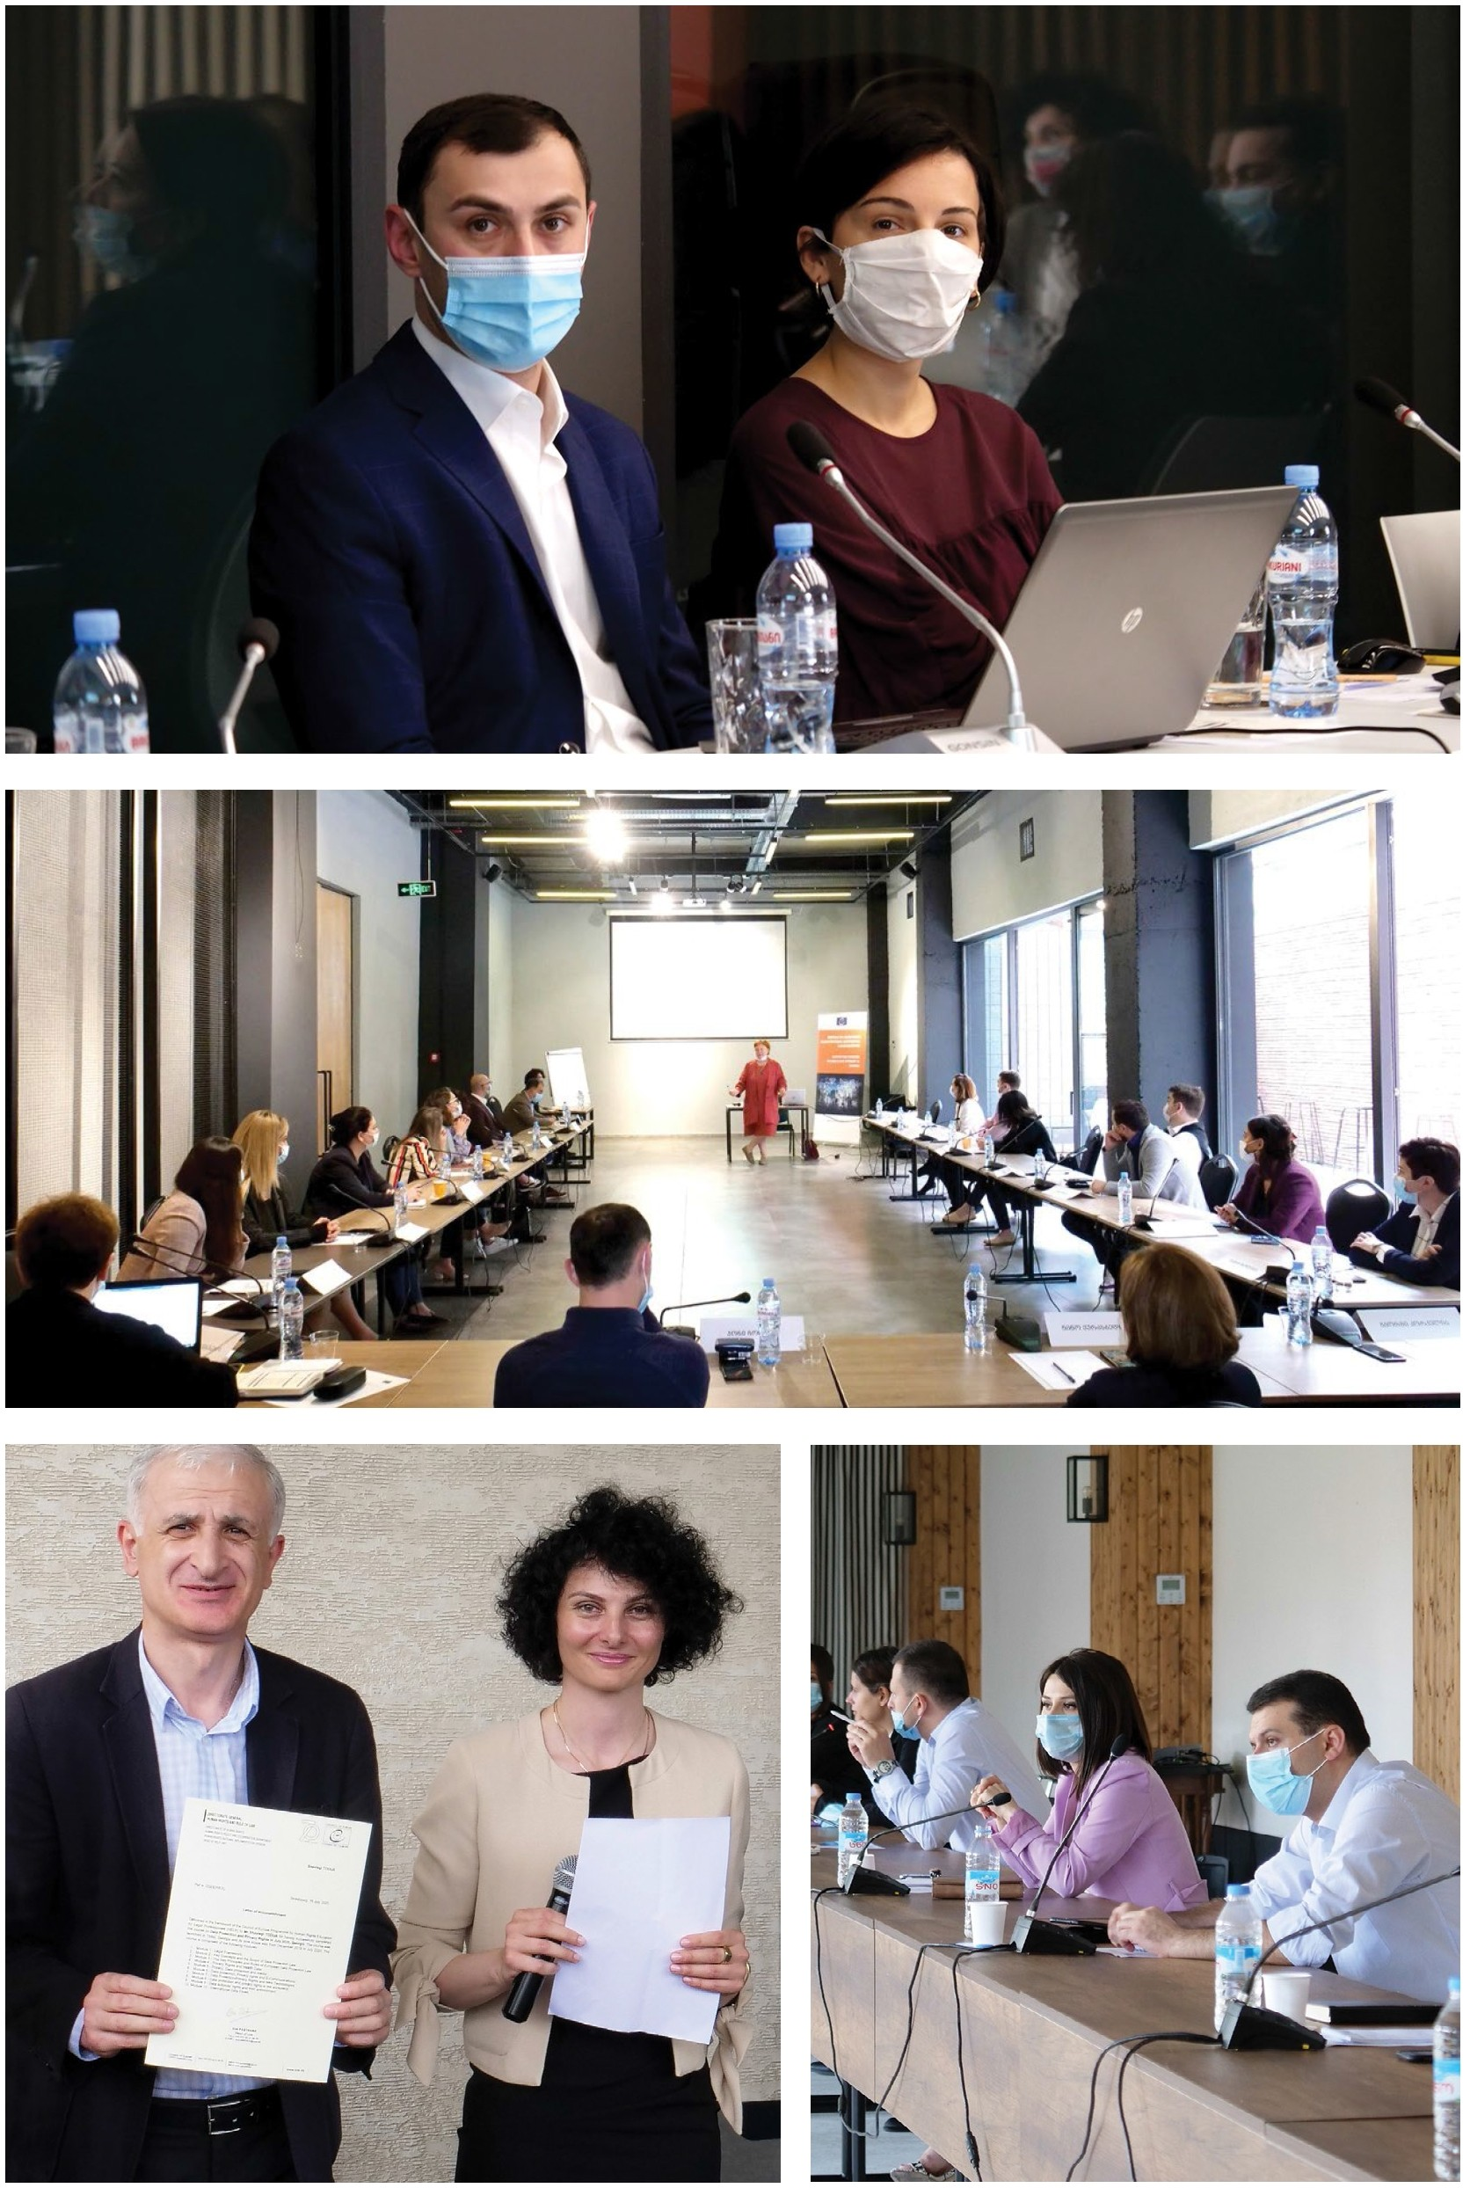

"0'

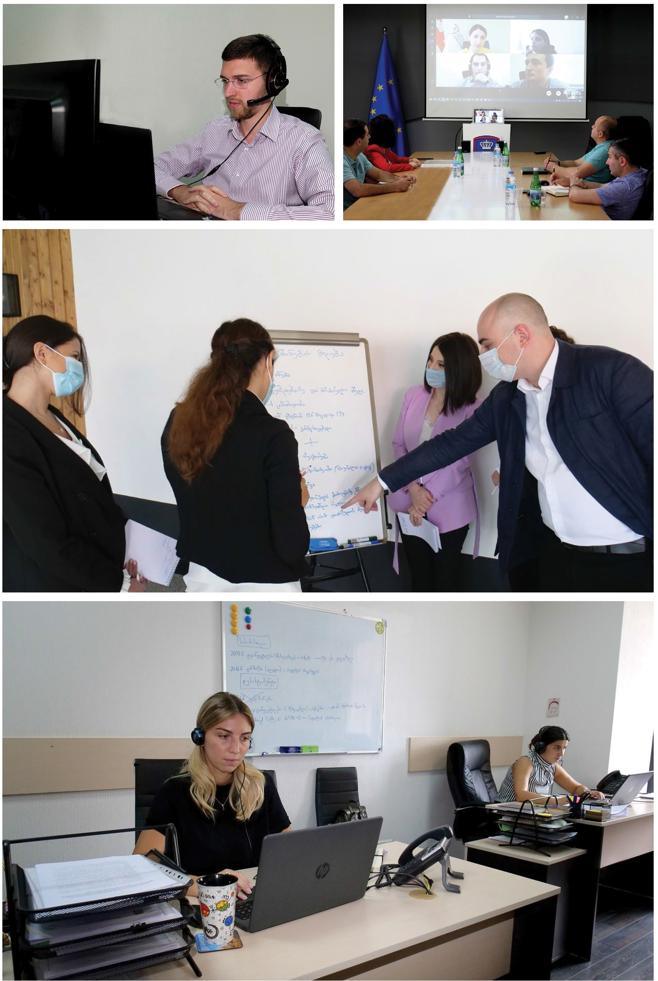

0
@j
"'


სახელმწიფო ინსპექტორის სამსახურის საქმიანობის ანგარიში / 2020 209
07
თანამშრომლობა

სახელმწიფო ინსპექტორის სამსახურის ეფექტიანი ფუნქციონირებისთვის, უდიდესი მნიშ- ვნელობა აქვს თანამშრომლობას სხვა სახელმწიფო უწყებებთან, არასამთავრობო სექტო- რთან, სახალხო დამცველის აპარატსა და საერთაშორისო ორგანიზაციებთან. უწყება არ იშურებს ძალისხმევას, რომ კარგი პარტნიორი იყოს ყველა გარე აქტორისთვის და თავისი რესურსებით მაქსიმუმი გააკეთოს მათთან ურთიერთობის პროცესში.

1. საჯარო დაწესებულებებთან თანამშრომლობა

სამსახური თანამშრომლობდა საჯარო დაწესებულებებთან, როგორც პერსონალურ მო- ნაცემთა დაცვის, ასევე საგამოძიებო მიმართულებით.
სახელმწიფო ინსპექტორის სამსახურის საქმიანობის ანგარიში / 2020

პერსონალურ მონაცემთა დაცვის საკითხებზე ამ დაწესებულებებთან თანამშრომლობა წარიმართა როგორც პრევენციის, ასევე შემოწმების ეტაპზე. პრევენციის ეტაპზე თანამ- შრომლობა გულისხმობდა ზეპირი/წერილობითი კონსულტაციების გაწევას, შიდა რეგუ- ლაციების (ნორმატიული და ინდივიდუალური აქტების) ექსპერტიზასა და ტრენინგების ჩატარებას; ინსპექტირების ეტაპზე თანამშრომლობის ფარგლები მოიცავდა დოკუმე- ნტების გამოთხოვას, ადგილზე შემოწმებასა და დაწესებულებების თანამშრომელთათ- ვის ახსნა-განმარტებების ჩამორთმევას. სამსახური მიესალმება ფაქტს, რომ საჯარო დაწესებულებები ზოგჯერ თვითონ არიან თავიანთ სისტემაში შემოწმების ჩატარების ინიციატორები და ასევე, უზრუნველყოფენ პერსონალურ მონაცემთა დაცვის ოფიცრების დანიშვნას, რათა უზრუნველყონ მონაცემთა დაცვის მაღალი სტანდარტი. განსაკუთ- რებით აღსანიშნავია ამ მიმართულებით თანამშრომლობა სსიპ საგანმანათლებლო დაწესებულების მანდატურის სამსახურთან, რომელთანაც უწყებამ 2020 წელს გააფო- რმა ურთიერთთანამშრომლობის მემორანდუმი. მისი ერთ-ერთი მიზანია განათლების სფეროში არასრულწლოვანთა პერსონალური მონაცემების დაცვის გაუმჯობესება. მემო- რანდუმის გაფორმების შემდგომ, ინსპექტორის სამსახურმა მანდატურის სამსახურთან ითანამშრომლა როგორც შემოწმების ჩატარების, ასევე შიდა ნორმატიული აქტების მოწესრიგების ფარგლებში. შეთანხმების მხარეები აგრძელებენ აქტიურ თანამშრომლო- ბას სისტემური ცვლილებებისთვის, რაც ასევე მოიცავს ზრუნვას განათლების სფეროში პერსონალურ მონაცემთა დაცვის ხარისხზე.

2020 წელი აქტიური იყო საჯარო უწყებათა სასწავლო და პროფესიული განვითარების ცენტრებთან თანამშრომლობის კუთხითაც. ამ სექტორის 20-ზე მეტ სასწავლო დაწესე-

ბულებასა და პროფესიული განვითარების ცენტრთან გაიმართა სამუშაო შეხვედრები, რომელთა მიზანი იყო პერსონალურ მონაცემთა დაცვის სწავლების მდგომარეობის გაცნობა, ერთობლივი პროექტების დაგეგმვა და კოორდინაციის გაზრდა. აღნიშნულ შეხვედრებს წინ უძღოდა სამსახურის მიერ ჩატარებული ანალიზი, რომლითაც გამო- იკვეთა, რომ საჭიროა ძალისხმევის გაძლიერება პერსონალურ მონაცემთა დაცვის საკითხებზე საჯარო მოხელეთა კვალიფიკაციისა და ცნობიერების ასამაღლებლად. არ- სებულ გამოწვევებზე საპასუხოდ, შეხვედრის მონაწილეებთან შედგა შეთანხმება ისეთ საკითხებზე, როგორიცაა პერსონალურ მონაცემთა დაცვის სპეციალური მოსამზადებელი კურსების დანერგვა, არსებული სასწავლო პროგრამების განახლება, საჯარო მოხელე- თა განგრძობადი გადამზადება, ტრენერთა რესურსის გაძლიერება და ერთობლივი საგანმანათლებლო პროექტების განხორციელება. საგულისხმოა, რომ სასწავლო დაწე- სებულებებსა და ტრეინინგცენტრებთან თანამშრომლობის გაძლიერება საქართველოს პარლამენტის დადგენილებით გათვალისწინებული რეკომენდაცია გახლდათ, რომლის მიზანია, ხელი შეუწყოს საჯარო სექტორში პერსონალურ მონაცემთა დაცვაზე ცნობიე- რების ამაღლებას.
სახელმწიფო ინსპექტორის სამსახურის საქმიანობის ანგარიში / 2020

რაც შეეხება საგამოძიებო მიმართულებას, სამსახური ამ პროცესში ძირითადად თანამ- შრომლობს სამართალდამცავ ორგანოებთან, როგორც (1) ცნობიერების ამაღლების და პრევენციის, ასევე (2) გამოძიების ეტაპზე. პირველის კარგი მაგალითია შინაგან საქმეთა სამინისტროს დროებითი მოთავსების უზრუნველყოფის იზოლატორსა და იუსტიციის სამინისტროსთან თანამშრომლობა. კერძოდ, სპეციალური პენიტენციური სამსახურის დაწესებულებებსა და დროებითი მოთავსების იზოლატორებში განთავსდა სამსახურის საინფორმაციო ბროშურები, დაკავებულ და პატიმრობაში მყოფ პირთა ცნობიერების ასამაღლებლად. სამსახურმა და იუსტიციის სამინისტრომ ეფექტიანად ითანამშრომ- ლეს „ადამიანის წამების, არაჰუმანური, სასტიკი ან პატივისა და ღირსების შემლახავი მოპყრობის ან დასჯის წინააღმდეგ ბრძოლის 2021-2022 წლების სამოქმედო გეგმის“ შემუშავებაზე. რაც შეეხება გამოძიებას, ამ პროცესში სამსახურს ხშირი კომუნიკაცია აქვს ორგანოსთან, რომლის თანამშრომლის მიმართაც მიმდინარეობს გამოძიება სა- ვარაუდო დანაშაულის ფაქტზე. გამოწვევებზე, რომლებიც არსებობს სამართალდამცავი ორგანოების მიერ შესაძლო დანაშაულის შეტყობინების, ასევე, გამოძიების დაწყებისას მტკიცებულებათა მოწოდების პროცესში, დეტალური ინფორმაცია მოცემულია ანგარიშის შესაბამის თავში: „სამართალდამცავი ორგანოს წარმომადგენლის, მოხელის ან მასთან გათანაბრებული პირის მიერ ჩადენილი დანაშაულების გამოძიება“.

211

2. კერძო დაწესებულებებთან თანამშრომლობა

აქტიური იყო თანამშრომლობა კერძო დაწესებულებებთან პერსონალურ მონაცემთა დამუშავების კანონიერების კონტროლის ფარგლებში, როგორც პრევენციის, ასევე შე- მოწმების ეტაპზე. კერძო სექტორი ორიენტირებულია სამსახურთან თანამშრომლობა- სა და მონაცემთა დაცვის ხარისხის გაზრდაზე. უწყებას ხშირად მომართავდნენ კერ- ძო დაწესებულებები სხვადასხვა საკითხზე ზეპირი და წერილობითი კონსულტაციის მოთხოვნით, მათ შორის, ახალი ელექტრონული პროდუქტების დანერგვის ეტაპზეც. თანამშრომლობის კარგი მაგალითი იყო საბანკო სექტორსა და საქართველოს საბა- ნკო ასოციაციასთან კოორდინაცია. საზედამხედველო ფუნქციის ფარგლებში, სამსახურს ყოველდღიური კომუნიკაცია ჰქონდა კერძო დაწესებულებათა წარმომადგენლებთან, შემოწმებისთვის საჭირო ინფორმაციის გამოთხოვისა და, საჭიროების შემთხვევაში, ადგილზე შემოწმების მიზნით.
სახელმწიფო ინსპექტორის სამსახურის საქმიანობის ანგარიში / 2020

სამსახურის ინიციატივით, მონაცემთა დამმუშავებელმა დიდმა ორგანიზაციებმა გამოყვეს პერსონალურ მონაცემთა დაცვაზე პასუხისმგებელი პირები, რომელთა საშუალებითაც სამსახური კერძო სექტორთან გეგმავს კიდევ უფრო მჭიდრო თანამშრომლობას და ერთობლივ ღონისძიებებს.

3. უნივერსიტეტებთან თანამშრომლობა

სტუდენტების განვითარების ხელშეწყობის მიზნით, 2020 წელს სამსახურმა უმაღლეს საგანმანათლებლო დაწესებულებებთან თანამშრომლობის გასააქტიურებლად ქმედითი ნაბიჯების გადადგმა დაიწყო.

გაიმართა შეხვედრა 13 კერძო და საჯარო უმაღლეს საგანმანათლებლო დაწესებულე- ბასთან თბილისსა და რეგიონებში. ასევე, სამსახურმა 20-ზე მეტი უმაღლესი საგანმა- ნათლებლო დაწესებულებიდან გამოითხოვა ინფორმაცია, თუ რა მდგომარეობაა მის კომპეტენციას მიკუთვნებული საკითხების სწავლების კუთხით.

გამართული შეხვედრებისა და მოწოდებული ინფორმაციის ანალიზით დადგინდა, რომ პერსონალური მონაცემების დასცვასთან დაკავშირებული საკითხები, დამოუკიდებელი დისციპლინის სახით, უმაღლესი სასწავლებლების მხოლოდ ნახევარში ისწავლება და ყველა შემთხვევაში ის არჩევითი დისციპლინაა. ამასთან, არცერთ უმაღლეს სასწა- ვლებელში დამოუკიდებელ დისციპლინად არ ისწავლება სამსახურის საგამოძიებო მი- მართულებასთან დაკავშირებული საკითხები და ისინი (სამოხელეო დანაშაულები და მათი გამოძიების მეთოდიკა) სხვა მომიჯნავე საგნების ფარგლებშია დაფარული.

მიღებული შედეგების გათვალისწინებით, უმაღლეს საგანმანათლებლო დაწესებულებებ- თან შეთანხმდა შესაბამისი მიმართულებებით ახალი სასწავლო პროგრამების დანერგვა და არსებული პროგრამების გაუმჯობესება. ასევე, გამოითქვა ერთობლივი კვლევითი და ანალიტიკური საქმიანობის, სტუდენტური თუ საზოგადოებრივ-საგანმანათლებლო პროექტების, სასერტიფიკატო კურსებისა და სხვა მსგავსი ღონისძიებების განხორციე- ლების ორმხრივი სურვილი. ზემოაღნიშნულის გათვალისწინებით, დაიგეგმა უმაღლეს საგანმანათლებლო დაწესებულებებთან თანამშრომლობის გაღრმავებისთვის საჭირო კონკრეტული აქტივობები, რომლებიც 2021 წლიდან განხორციელდება.
სახელმწიფო ინსპექტორის სამსახურის საქმიანობის ანგარიში / 2020

2020 წელს, საქართველოს ეროვნულ უნივერსიტეტთან სეუ-თან თანამშრომლობით ჩატარდა ერთობლივი პროექტი - ესეების კონკურსი. კონკურსში მონაწილეობა ყველა უმაღლესი დაწესებულების სტუდენტს შეეძლო. ესეს კონკურსის თემად შემდეგი საკითხები შეირჩა: სკოლის მოსწავლეებისა და სტუდენტების პერსონალური მონაცემების დაცვა დისტანციური სწავლებისას, არასრულწლოვანთა პერსონალური მონაცემების ინტერნეტში გაზიარების საფრთხეები, COVID-19 პანდემიის გავლენა ჯანმრთელობის შესახებ მონაცემთა დამუშავებაზე, ონლაინ მომსახურებისას პერსონალურ მონაცემთა დაცვა, არასრულწლოვანთა მონაცემების დაცვა და მონაცემთა უსაფრთხოება. კონკურსში მონაწილეობა 60-მდე სტუდენტმა მიიღო, რომელთა ნაშრომები სამსახურისა და საქართველოს ეროვნული უნივერსიტეტის სეუ-ს წარმომადგენლებისგან დაკომპლექტებულმა ორმხრივმა კომისიამ შეაფასა. კონკურსის დასასრულს დაიგეგმა ონლაინ კონფერენცია გამარჯვებული კონკურსანტების მონაწილეობით. წარმატებული მონაწილეების ესეები ბეჭდური სახით გამოიცემა, ხოლო საუკეთესო 3 სტუდენტი ორთვიან სტაჟირებას ამჟამად სახელმწიფო ინსპექტორის სამსახურში გადის.

2020 წელს, ციფრული მმართველობისა და ხელოვნური ინტელექტის სფეროში (AI) ერთობლივი სასწავლო-საგანმანათლებლო და კვლევითი პროექტების განხორციელე- ბის მიზნით, სახელმწიფო ინსპექტორის სამსახურსა და ბიზნესისა და ტექნოლოგიების უნივერსიტეტს შორის ურთიერთთანამშრომლობის მემორანდუმი გაფორმდა. აღნიშნული მემორანდუმის ფარგლებში, 2021 წლიდან სამსახურსა და უნივერსიტეტს შორის მჭიდრო თანამშრომლობით, სვადასხვა სასწავლო-საგანმანათლებლო და კვლევითი აქტივობები

4. სახალხო დამცველთან თანამშრომლობა

სახელმწიფო ინსპექტორის სამსახური მჭიდროდ თანამშრომლობს სახალხო დამცვე- ლის აპარატთან.

2020 წლის დასაწყისში, ევროპის საბჭოს მხარდაჭერით, სახალხო დამცველის აპარატ- თან გაიმართა ორდღიანი სამუშაო შეხვედრა, რომლის ფარგლებშიც განიხილეს პერ- სონალურ მონაცემთა დაცვასთან დაკავშირებით არსებული პრაქტიკა და გამოწვევები, ასევე, სახელმწიფო ინსპექტორის სამსახურის საგამოძიებო დეპარტამენტის მუშაობის სპეციფიკა, სამომავლო გეგმები და ერთობლივი თანამშრომლობის პერსპექტივები.
სახელმწიფო ინსპექტორის სამსახურის საქმიანობის ანგარიში / 2020

2020 წელს, რეგიონული ღონისძიებების ფარგლებში, შეხვედრები გაიმართა ასევე სახალხო დამცველის აპარატის ადგილობრივ წარმომადგენლებთან. მათ მიეწოდათ ინფორმაცია სახელმწიფო ინსპექტორის სამსახურის საქმიანობისა და ამ პროცესში გამოვლენილი გამოწვევების შესახებ. შეხვედრებზე განიხილეს ერთობლივი თანამ- შრომლობის შესაძლებლობები.

სახალხო დამცველის აპარატი სახელმწიფო ინსპექტორის სამსახურს უფრო ხშირად მო- მართავდა საგამოძიებო ფუნქციის შესრულებასთან დაკავშირებულ საკითხებზე. კერძოდ, 2020 წელს სახალხო დამცველის აპარატიდან შემოვიდა 124 წერილი, რომელთაგან
21 იყო შეტყობინება სავარაუდო დანაშაულის შესახებ, 97 წერილი მოითხოვდა ინფო- რმაციას კონკრეტულ ფაქტებზე განხორციელებული რეაგირების შესახებ, 5 შეეხებოდა სტატისტიკური ინფორმაციის გამოთხოვას, ხოლო 1 იყო სახალხო დამცველის მოსაზრე- ბა წარმოებაში არსებულ ერთ-ერთ საქმეში მოწმის ჩვენებებს შორის არსებული წინაა- ღმდეგობის შესახებ. სამსახური სახალხო დამცველის აპარატს თითოეულ მომართვაზე აწვდიდა ამომწურავ ინფორმაციას მის წარმოებაში არსებულ საქმეებსა და მათ მიერ მოთხოვნილ სტატისტიკურ ინფორმაციასთან დაკავშირებით.

პერსონალურ მონაცემთა დაცვის საკითხებზე 2020 წელს სახელმწიფო ინსპექტორის სა- მსახურს სახალხო დამცველის აპარატმა მომართა პერსონალურ მონაცემთა სავარაუდო არაკანონიერი დამუშავების 5 ფაქტზე.

5. არასამთავრობო სექტორთან თანამშრომლობა

2020 წელს სახელმწიფო ინსპექტორის სამსახური აქტიურად თანამშრომლობდა არასა- მთავრობო ორგანიზაციებთან.

სამოქალაქო საზოგადოების წინაშე ანგარიშვალდებულების უზრუნველსაყოფად, სამსა- ხურმა შეხვედრა გამართა არასამთავრობო ორგანიზაციების წარმომადგენლებთან და მათ 2019 წლის საქმიანობის ანგარიში გააცნო. სამსახურმა მოისმინა არასამთავრობო სექტორის წარმომადგენელთა მოსაზრებები და რეკომენდაციები მისი საქმიანობის შე- სახებ.
სახელმწიფო ინსპექტორის სამსახურის საქმიანობის ანგარიში / 2020

2020 წელს, რეგიონულ ღონისძიებათა ციკლის ფარგლებში, მნიშვნელოვანი დრო და- ეთმო ადგილობრივი არასამათავრობო ორგანიზაციების წარმომადგენლებთან შეხვე- დრებს. მონაწილეები გაეცნენ ინფორმაციას ინსპექტორის სამსახურის საქმიანობაზე, იმსჯელეს არსებულ გამოწვევებსა და ადგილობრივ ორგანიზაციებთან თანამშრომლო- ბის გაღრმავებაზე.

2020 წელს მჭიდრო თანამშრომლობა შედგა არასამთავრობო ორგანიზაცია ადამია- ნის უფლებათა სწავლებისა და მონიტორინგის ცენტრსა (EMC) და ინფორმაციის თა- ვისუფლების განვითარების ინსტიტუტთან (IDFI). ჩატარდა კვლევა, რომელიც შეისწა- ვლის სახელმწიფო ინსპექტორის სამსახურში საგამოძიებო დეპარტამენტის საქმიანობის ეფექტიანობას, გამოავლენს გამოწვევებს საგამოძიებო ფუნქციების შესრულებისას და, შედეგად, მოამზადებს რეკომენდაციებს. სამსახური დიდ მნიშვნელობას ანიჭებს მისი საქმიანობის შეფასებას გარე აქტორების მიერ.

ამასთან, 2020 წლის ბოლოს, ინფორმაციის თავისუფლების განვითარების ინსტიტუტ- თან (IDFI) თანამშრომლობით და ნიდერლანდების სამეფოს საელჩოს მხარდაჭერით, საფუძველი ჩაეყარა ერთობლივ პროექტს ქვეყანაში პერსონალურ მონაცემთა დაცვის ხელშესაწყობად. კერძოდ, პროექტის ფარგლებში განსაკუთრებული ყურადღება დაეთ- მობა საზოგადოების ცნობიერების ამაღლებას და ახალგაზრდა თაობის განვითარებას. დაგეგმილია კვლევების, თემატური პუბლიკაციების, ბუკლეტებისა და ვიდეორგოლების მომზადება. საინფორმაციო მასალები მომზადდება ეთნიკურ უმცირესობათა ენებზეც და შშმ პირების საჭიროებების გათვალისწინებით. სტუდენტების მონაწილეობით ჩატარდე- ბა კონკურსები, მათ შორის, იმიტირებული სასამართლო პროცესები. პროექტი ასევე

მოიცავს სამსახურის თანამშრომელთა შესაძლებლობების გაძლიერებას და სხვადასხვა სექტორში მონაცემთა დაცვის ხარისხის ამაღლებას. პროექტი საქართველოში ნიდერ- ლანდების სამეფოს საელჩოს ფინანსური მხარდაჭერით განხორციელდება.

სახელმწიფო ინსპექტორის სამსახური არასამთავრობო ორგანიზაციებთან თანამშრომ- ლობდა ასევე კონკრეტული სისხლის სამართლის საქმეების გამოძიების ფარგლებში. 2020 წელს არასამთავრობო ორგანიზაციებიდან შემოვიდა 29 წერილი, რომელთაგან
7 იყო შეტყობინება სავარაუდო დანაშაულის ჩადენაზე, 8 წერილით მოთხოვნილი იყო ინფორმაცია კონკრეტულ ფაქტებზე რეაგირებისა და სისხლის სამართლის საქმეებზე მიმდინარე გამოძიების შესახებ, 9 წერილით - სტატისტიკური ინფორმაცია, 2 წერილით
- სახელმწიფო ინსპექტორის საგამოძიებო დეპარტამენტში მიმდინარე სისხლის სამა- რთლის საქმეზე მოპოვებული ვიდეოჩანაწერებისა და ექსპერტიზის დასკვნის გადაცემა, ხოლო 3 წერილით - შინაგან საქმეთა სამინისტროსა და პროკურატურის წარმოებაში არსებული სისხლის სამართლის საქმის სახელმწიფო ინსპექტორის სამსახურისთვის გამოსაძიებლად გადაცემა. სამსახური უზრუნველყოფდა სავარაუდო მსხვერპლის ინტე- რესების დამცველი არასამთავრობო ორგანიზაციის ადვოკატის გამოძიების პროცესში ჩართულობას.
სახელმწიფო ინსპექტორის სამსახურის საქმიანობის ანგარიში / 2020

რაც შეეხება პერსონალურ მონაცემთა სავარაუდო არაკანონიერი დამუშავების შესახებ მომართვას, 2020 წელს სახელმწიფო ინსპექტორის სამსახურს არასამთავრობო ორგა- ნიზაციებმა მომართეს 15 ფაქტზე. მომართვები ძირითადად პერსონალური მონაცემების შემცველი ინფორმაციის გასაჯაროებას შეეხებოდა.


სახელმწიფო ინსპექტორის სამსახურის საქმიანობის ანგარიში / 2020 217
08
საერთაშორისო ურთიერთობები

1. საერთაშორისო ორგანიზაციებსა და საქართველოში აკრედიტებულ დიპლომატიურ კორპუსთან თანამშრომლობა

სამსახურის საქმიანობის მარეგულირებელი კანონმდებლობისა და პრაქტიკული საქმი- ანობის საერთაშორისო სტანდარტებთან ჰარმონიზაცია სამსახურის მნიშვნელოვანი ძირითადი პრიორიტეტია.

სახელმწიფო ინსპექტორის სამსახური მჭიდროდ თანამშრომლობს საერთაშორისო ორ- განიზაციებსა და საქართველოში აკრედიტებულ დიპლომატიურ კორპუსთან, რათა სა- ქართველოში დაამკვიდროს პერსონალურ მონაცემთა დაცვის მაღალი სტანდარტი და ეფექტიანი გამოძიების პროცესი.
სახელმწიფო ინსპექტორის სამსახურის საქმიანობის ანგარიში / 2020

სამსახური აქტიურად მონაწილეობს საქართველოს მიერ ნაკისრი საერთაშორისო ვა- ლდებულებების შესრულებაში, მათ შორის აღსანიშნავია ევროკავშირსა და საქართვე- ლოს შორის ასოცირების შეთანხმების დღის წესრიგი. სამსახური, მისი კომპეტენციის ფარგლებში, ჩაერთო ევროკავშირი-საქართველოს ასოცირების მომავალი (2021-2027წწ.) დღის წესრიგის პროექტის შემუშავების პროცესშიც.

2020 წელს შეხვედრები გაიმართა საქართველოში მოქმედი დიპლომატიური კორპუსის, საერთაშორისო ორგანიზაციებისა და ადგილობრივი პროექტების წარმომადგენლებთან, ერთობლივი ღონისძიებების დაგეგმვის, განხორციელებული პროექტების შედეგების გა- ნხილვისა და სამსახურის წინაშე არსებულ გამოწვევებზე მსჯელობის მიზნით. ასევე, სა- ხელმწიფო ინსპექტორის სამსახურმა საერთაშორისო ორგანიზაციებსა და დიპლომატი- ური კორპუსის წარმომადგენლებს ერთობლივ შეხვედრაზე უმასპინძლა და საქმიანობის 2019 წლის ანგარიში წარუდგინა.



"0'

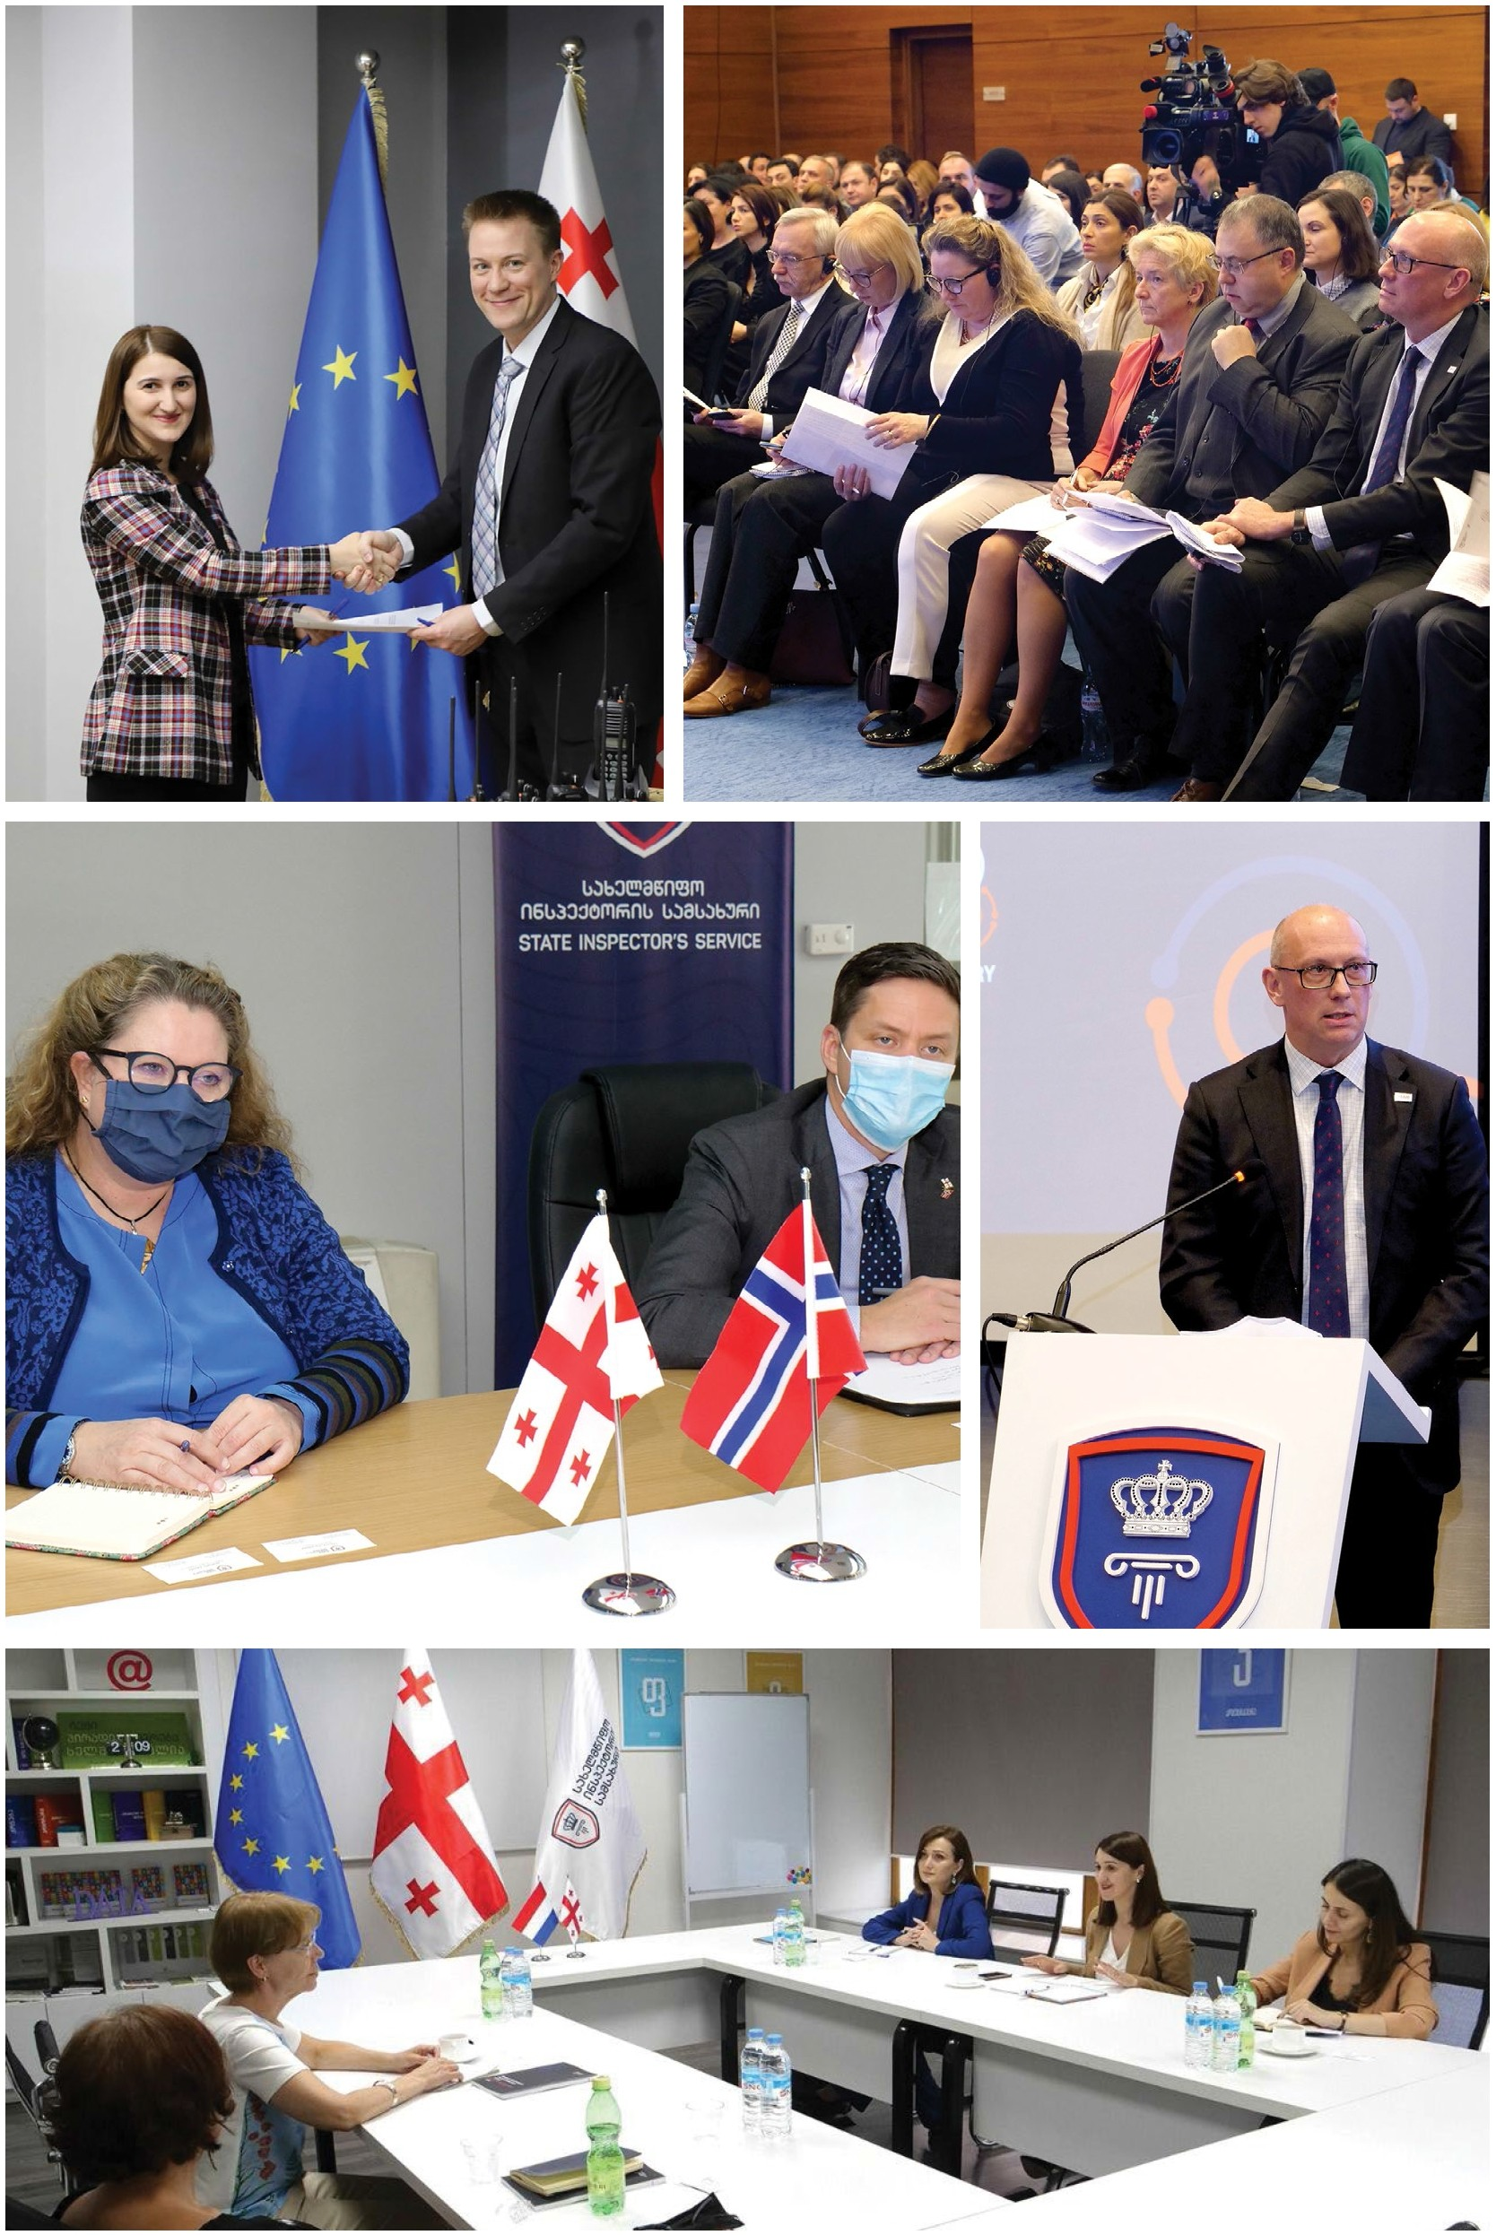

0
@j
"'
c
FcO
l,E,
,,
<O
"'
-c"
"!i'i
2
nc,o,
-"
-c" lE
5l
2
c,o,
-"
-c" lE E
€l
g,.,
-"
"'
c
E
61
co
El
'.6
2

2. საერთაშორისო ვიზიტები

საერთაშორისო სტანდარტებთან ჰარმონიზაციის მიზნით, სამსახური ინტენსიურად იკ- ვლევდა საუკეთესო საერთაშორისო პრაქტიკასა თუ კანონმდებლობას და ნერგავდა ყოველდღიურ საქმიანობაში.

2020 წელს სახელმწიფო ინსპექტორი ლონდა თოლორაია პირველი ოფიციალური ვიზიტით ეწვია სტრასბურგს. იგი შეხვდა ევროპის საბჭოს ადამიანის უფლებათა დაცვის კომისარს დუნია მიატოვიჩს, ევროპის საბჭოს საზოგადოებრივი ინფორმაციისა და დანაშაულის წინააღმდეგ ბრძოლის დეპარტამენტის დირექტორს იან კლაისენს, ასევე, პერსონალურ მონაცემთა განყოფილების წარმომადგენლებს, წამებისა და არაადამიანური ან ღირსების შემლახველი მოპყრობისა თუ დასჯის პრევენციის ევროპული კომიტეტის წარმომადგენლებს. შეხვედრებზე განიხილეს სახელმწიფო ინსპექტორის სამსახურის სტრატეგიული მიზნები და ამოცანები როგორც პერსონალურ მონაცემთა დაცვის, ასევე საგამოძიებო მიმართულებით. ევროპის საბჭოს წარმომადგენლებმა გამოხატეს სრული მხარდაჭერა სამსახურის მიმართ და განსაკუთრებული ყურადღება გაამახვილეს
სახელმწიფო ინსპექტორის სამსახურის საქმიანობის ანგარიში / 2020
„პერსონალურ მონაცემთა დაცვის შესახებ“ საქართველოს პარლამენტში წარდგენილი კანონპროექტისა და სამსახურის საგამოძიებო ფუნქციის ეფექტიანად განხორციელების მნიშვნელობაზე.

2020 წელს ევროპის საბჭომ ასევე უმასპინძლა სახელმწიფო ინსპექტორის სამსახურის საგამოძიებო მიმართულების წარმომადგენლებს. ორდღიანი ვიზიტის ფარგლებში გამა- რთულ შეხვედრებზე განიხილეს: საქართველოს მიმართ ადამიანის უფლებათა ევრო- პული სასამართლოს მიერ მიღებული გადაწყვეტილებები; წამების, არაადამიანური და ღირსების შემლახავი მოპყრობის წინააღმდეგ ბრძოლის ევროპული სტანდარტები; საჯარო მოხელეების მიერ ჩადენილი არასათანადო მოპყრობის ფაქტების ეფექტიანი გამოძიება; გამოძიების პროცესში დისკრიმინაციული მოტივის გამოვლენა; არასრულ- წლოვანთა მართლმსაჯულება; ევროპის საბჭოს სხვადასხვა კომიტეტისა და ინსტიტუტის საქმიანობა.

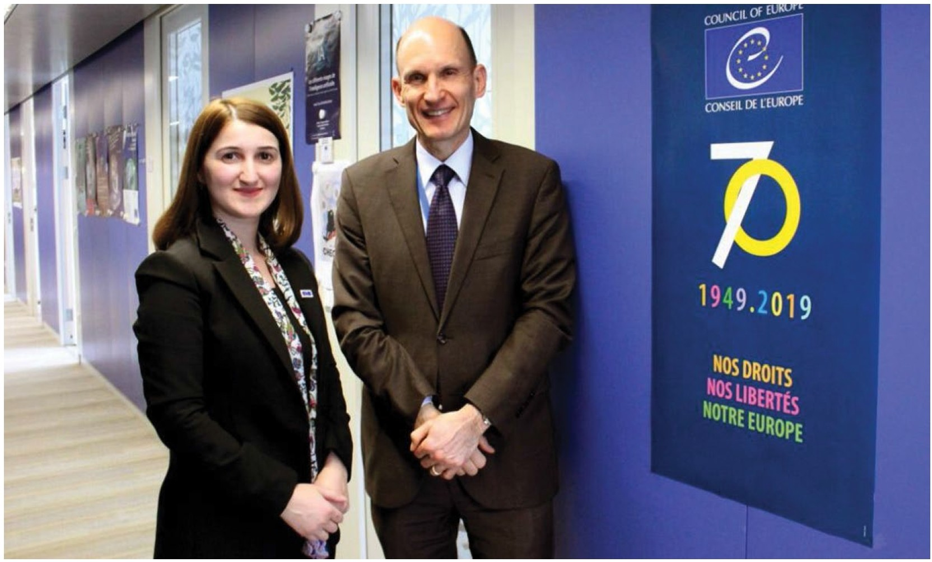

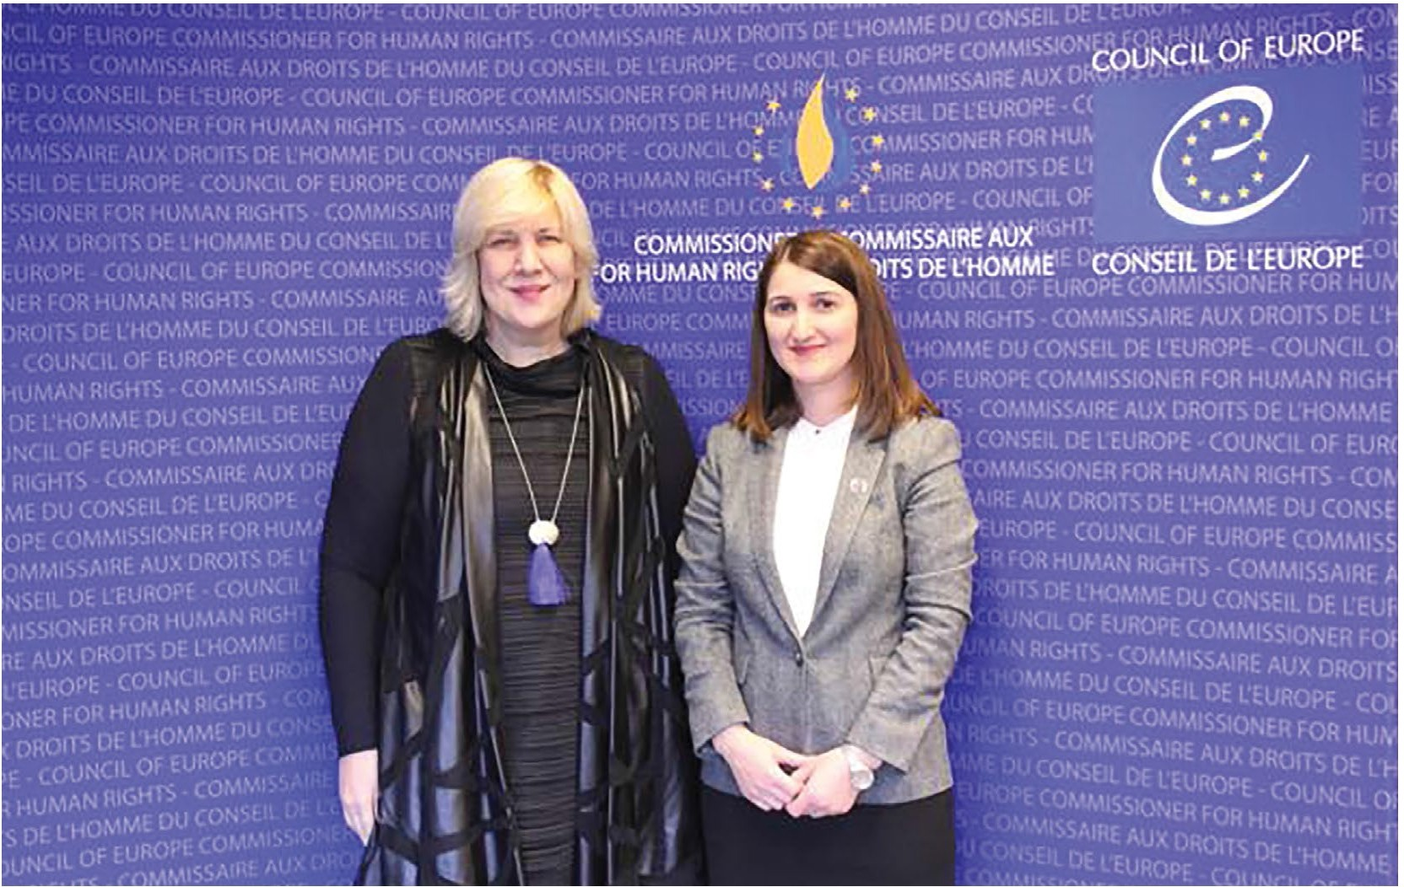0
@j
"'
c
FcO
l,E,
,,
<O
"'
-c"
"!,i,'i
c
nc,o,
-"
-c" lE
5l
2
c,o,
-"
-c" lE E
€l
g,.,
-"
"'
c
E
61
co
El
'.6
2

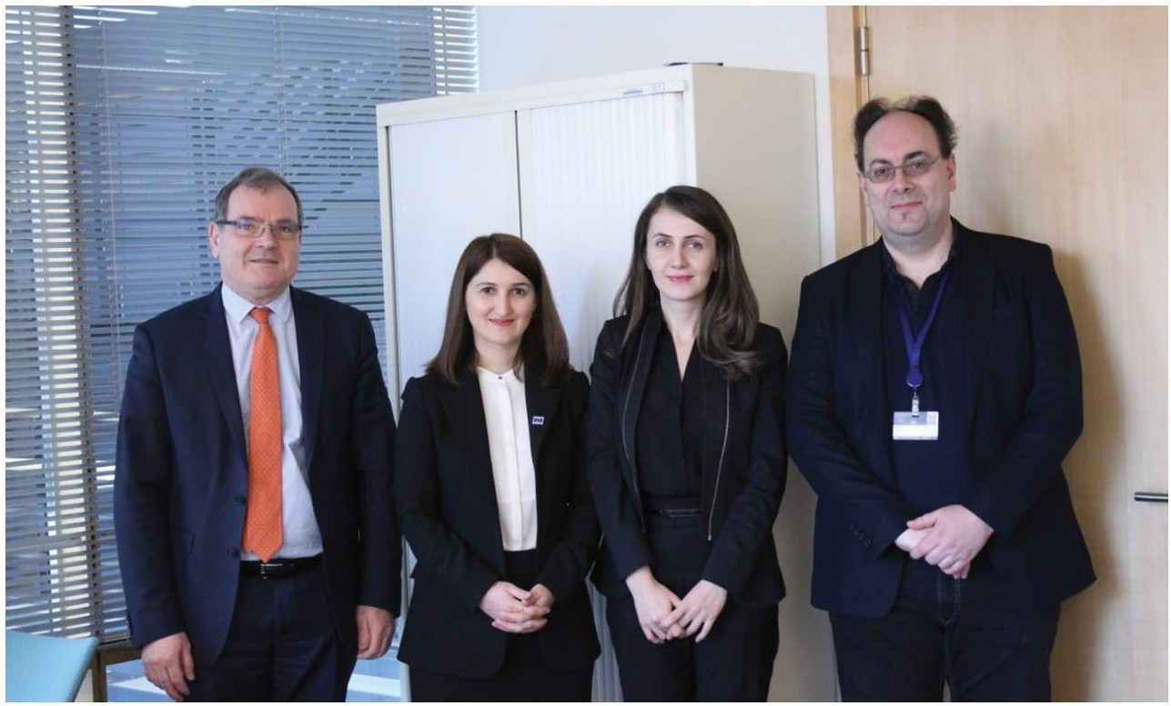

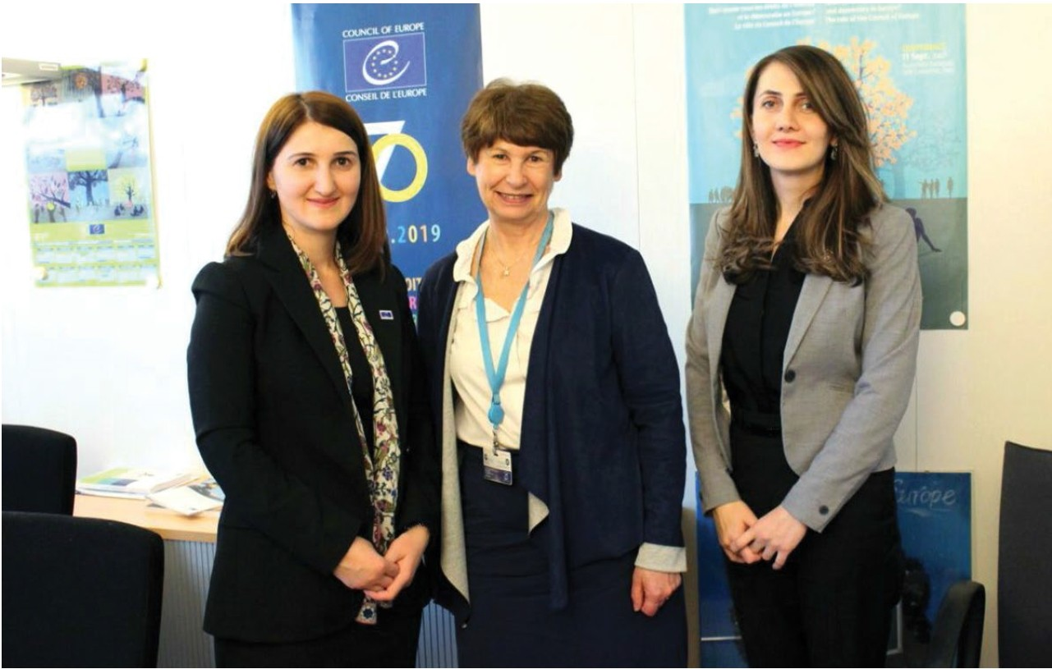

"0'

3. მონაწილეობა სხვადასხვა საერთაშორისო ფორმატში

2020 წელს სახელმწიფო ინსპექტორის სამსახური ქვეყნის სახელით სხვადასხვა საერთა- შორისო ფორმატში მონაწილეობდა. მათ შორის, პირადი ცხოვრების ხელშეუხებლობის გლობალური ასამბლეის (GPA) სხდომებსა და ევროპის საბჭოს ხელოვნური ინტელექტის საკითხზე მომუშავე სპეციალური კომიტეტის (CAHAI) სამუშაო შეხვედრებზე. ხელოვნური ინტელექტის საკითხზე მომუშავე სპეციალური კომიტეტი (CAHAI), რომელიც ევროპის საბჭოს მინისტრთა კომიტეტმა შექმნა, შეაფასებს ხელოვნური ინტელექტის განვითარე- ბის, შექმნისა და გამოყენების საერთაშორისო დონეზე რეგულირების საჭიროებას.

2020 წელს სახელმწიფო ინსპექტორის სამსახური ასევე აქტიურად ჩაერთო პირადი ცხოვრების ხელშეუხებლობის გლობალური ასამბლეის მიერ შექმნილ სხვადასხვა სამუ- შაო ჯგუფში. სამსახურის წარმომადგენლები მუშაობენ ისეთ მნიშვნელოვან საკითხებზე, როგორიცაა: ციფრული ტექნოლოგიები, ხელოვნური ინტელექტი, მონაცემთა დაცვის უფლებები და სხვა აქტუალური მიმართულებები.
სახელმწიფო ინსპექტორის სამსახურის საქმიანობის ანგარიში / 2020

ამასთან, სახელმწიფო ინსპექტორის სამსახური ორგანიზატორი უწყების სტატუსით მო- ნაწილეობდა მონაცემთა დაცვის სფეროში უმაღლესი დონის საერთაშორისო ფორუმის
- ევროპის მონაცემთა დაცვის საზედამხედველო ორგანოების საგაზაფხულო კონფერენ- ციის - სამუშაო ჯგუფში.

4. COVID 19-ის პანდემია და საერთაშორისო თანამშრომლობა

2020 წელს COVID 19-ით გამოწვეულმა პანდემიამ მსოფლიო საზოგადოება უპრეცე- ნდენტო გამოწვევების წინაშე დააყენა, მათ შორის, პირადი ცხოვრების ხელშეუხებ- ლობისა და პერსონალურ მონაცემთა დაცვის მიმართულებით. საერთო გამოწვევების ეფექტიანად დაძლევისა და გამოცდილების გაზიარების მიზნით, მონაცემთა დაცვის საზედამხედველო და ამ სფეროში მოქმედი საერთაშორისო ორგანიზაციები აქტიურად გაერთიანდნენ სხვადასხვა საერთაშორისო ფორმატში.

სახელმწიფო ინსპექტორის სამსახური აქტიურად ჩაერთო ისეთ საერთაშორისო ფორ- მატებში, როგორიცაა: ევროპის მონაცემთა დაცვის საზედამხედველო ორგანო, ევროპის მონაცემთა დაცვის საბჭო, 108-ე კონვენციის საკონსულტაციო კომიტეტი და პირადი ცხოვრების ხელშეუხებლობის გლობალური ასამბლეა. სამსახური მონაწილეობდა კო- ნფერენციებში, სამუშაო შეხვედრებსა და ვებინარებში, სადაც ინტენსიურად მიმდინა- რეობდა მოსაზრებებისა და გამოცდილების გაცვლა აქტუალურ საკითხებზე ციფრული პლატფორმების მეშვეობით.
სახელმწიფო ინსპექტორის სამსახურის საქმიანობის ანგარიში / 2020

პანდემიის გათვალისწინებით, 2020 წელს, „პერსონალური მონაცემების ავტომატური დამუშავებისას ფიზიკური პირების დაცვის შესახებ“ 108-ე კონვენციის საკონსულტაციო კომიტეტის სხდომა ონლაინ ფორმატში პირველად ჩატარდა. აღნიშნულ სხდომებზე გა- ნიხილებოდა 108-ე კონვენციის დამატებითი ოქმის ხელმოწერასა და რატიფიკაციასთან დაკავშირებული საკითხები. ასევე, ექსპერტებმა წარმოადგინეს პრეზენტაციები მონაცემ- თა დაცვის ჭრილში შემდეგ საკითხებზე: სახის ამომცნობი სისტემები, პროფილირება, მონაცემთა ტრანსსასაზღვრო გადაცემა სამართალდამცავი სექტორისთვის, მონაცემთა დაცვა საგანმანათლებლო დაწესებულებებში, მონაცემთა დამუშავება და ევროპის საბ- ჭოს სხვა ორგანოებთან თანამშრომლობა პოლიტიკური კამპანიების ფარგლებში.

გარდა აღნიშნულისა, 2020 წელს COVID 19-თან დაკავშირებულ, პირადი ცხოვრების ხელშეუხებლობისა და მონაცემთა დაცვის საკითხებზე შეიქმნა სამუშაო ჯგუფი, სადაც მსოფლიოს მონაცემთა დაცვის საზედამხედველო ორგანოების წარმომადგენლები და დარგის სპეციალისტები გაწევრიანდნენ. აღნიშნულ სამუშაო ჯგუფში საქართველოს სა- ხელით სახელმწიფო ინსპექტორის სამსახურიც აქტიურად ჩაერთო და სხვა ქვეყნების კოლეგა უწყებებს ეროვნულ დონეზე არსებულ გამოცდილებას უზიარებდა.

ამასთან, მონაცემთა დაცვის სფეროში გამოიცა არაერთი ინსტრუქცია და სახელმ- ძღვანელო დოკუმენტი, რომლებსაც სახელმწიფო ინსპექტორის სამსახური აქტიურად

ითვალისწინებდა ეროვნულ დონეზე რეკომენდაციების მომზადებისას. აღნიშნული რეკომენდაციები შეეხებოდა: ჯანდაცვის დაწესებულებების, ასევე, დამსაქმებელთა მიერ დასაქმებულთა ჯანმრთელობის მდგომარეობის შესახებ მონაცემთა დამუშავებას; პერ- სონალურ მონაცემთა დამუშავებას დისტანციური შეხვედრებისა და სწავლებისას; სამ- სახურებრივი (პერსონალური) მონაცემების დაცვასა და უსაფრთხოებას დისტანციური მუშაობისას.

5. 108+ კონვენცია

თანამედროვე მსოფლიოში ახალი საინფორმაციო და საკომუნიკაციო ტექნოლოგიების გამოყენებას მრავალი გამოწვევა ახლავს. მათ დასაძლევად და კონვენციის ეფექტიანად დანერგვისათვის, ხელმომწერმა მხარეებმა მიზანშეწონილად მიიჩნიეს „პერსონალური მონაცემების ავტომატური დამუშავებისას ფიზიკური პირების დაცვის შესახებ“ 108-ე კონ- ვენციის მოდერნიზება. მოდერნიზაციის პროცესი მისი მე-2 დამატებითი ოქმის მიღებით (108+ კონვენცია) დასრულდა, რომელიც ხელმოსაწერად 2018 წლის 10 ოქტომბერს გაიხსნა.
სახელმწიფო ინსპექტორის სამსახურის საქმიანობის ანგარიში / 2020

ხაზგასმით უნდა აღინიშნოს, რომ სახელმწიფო ინსპექტორის სამსახური კვლავ აქტიუ- რად უჭერს მხარს საქართველოს მიერ 108+ კონვენციის ხელმოწერის პროცესის დაჩ- ქარებას, რომლის ძალაში შესვლა მნიშვნელოვანწილად შეუწყობს ხელს ეროვნული კანონმდებლობის მონაცემთა დაცვის საერთაშორისო სტანდარტებთან დაახლოებას.

2020 წელს ევროპის საბჭოს მხარდაჭერით მომზადდა ექსპერტული მოსაზრება „პერ- სონალურ მონაცემთა დაცვის შესახებ“ პარლამენტში 2019 წელს წარდგენილი კანონპ- როექტის შესაბამისობაზე „პერსონალურ მონაცემთა ავტომატური დამუშავების ფიზიკური პირების დაცვის შესახებ კონვენციასთან“ (108+ კონვენცია).

ასევე, ევროპის საბჭოს მხარდაჭერით ჩატარდა სამუშაო შეხვედრა, რომელზეც სახელ- მწიფო ინსპექტორის სამსახურის თანამშრომლებმა დეტალურად განიხილეს კანონპრო- ექტის თითოეული მუხლის შინაარსი, პრაქტიკაში მათ გამოყენებასა და აღსრულებასთან დაკავშირებული გამოწვევები, კანონის მიღებისა და მისი შემდგომი იმპლემენტაციის მიზნით გასატარებელი ღონისძიებები. შეხვედრაზე განსაკუთრებული ყურადღება დაეთ- მო კანონპროექტის 108+ კონვენციასთან შესაბამისობის საკითხს.

სახელმწიფო ინსპექტორის სამსახური იმედს გამოთქვამს, რომ ქვეყანა აღნიშნული კონვენციის მეორე დამატებით ოქმს ხელს 2021 წელს მოაწერს.

6. საერთაშორისო შეთანხმებების ექსპერტიზა

სახელმწიფო ინსპექტორის სამსახური განაგრძობს მონაწილეობას საქართველოს მიერ გასაფორმებელი საერთაშორისო შეთანხმებების სამართლებრივ ექსპერტიზაში. 2020 წელს სახელმწიფო ინსპექტორის სამსახურმა ექსპერტიზა ჩაუტარა 16 საერთაშორისო შეთანხმების პროექტს და გასცა 14 რეკომენდაცია. აღნიშნული რეკომენდაციები მნიშ- ვნელოვანია საქართველოს მიერ გასაფორმებელ საერთაშორისო შეთანხმებებში პერ- სონალურ მონაცემთა დაცვის მაღალი სტანდარტის უზრუნველყოფისათვის.

7. ჯონს ჰოპკინსის სტუდენტების ვიზიტი სახელმწიფო ინსპექტორის სამსახურში
სახელმწიფო ინსპექტორის სამსახურის საქმიანობის ანგარიში / 2020

სახელმწიფო ინსპექტორის სამსახურმა უმასპინძლა ამერიკის შეერთებული შტატების ჯონს ჰოპკინსის უნივერსიტეტის საერთაშორისო სწავლების სკოლის სამაგისტრო პროგ- რამის სტუდენტებს. სტუდენტებმა შეხვედრები საქართველოს სხვადასხვა სახელმწიფო და არასამთავრობო ორგანიზაციების წარმომადგენლებთან გამართეს. ისინი იკვლევ- დნენ ქვეყნის შიდა სამართლებრივ სისტემაში ადამიანის უფლებათა მარეგულირებელი საერთაშორისო ნორმების იმპლემენტაციას. დელეგაციის წევრები დაინტერესდნენ სა- ხელმწიფო ინსპექტორის სამსახურის მანდატით, ახლად ამოქმედებული დამოუკიდებე- ლი საგამოძიებო ფუნქციის სპეციფიკითა და ორგანიზაციის სამომავლო განვითარების ხედვით.

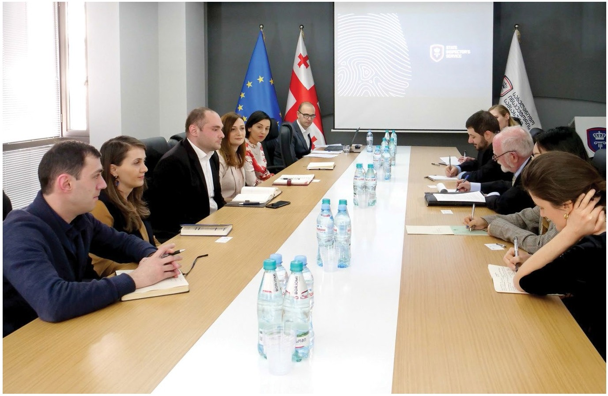0
N

c
FO
c
l,E.,
c,.o,
lO
.:>
c
",.,'
c
"2'
.:>
c
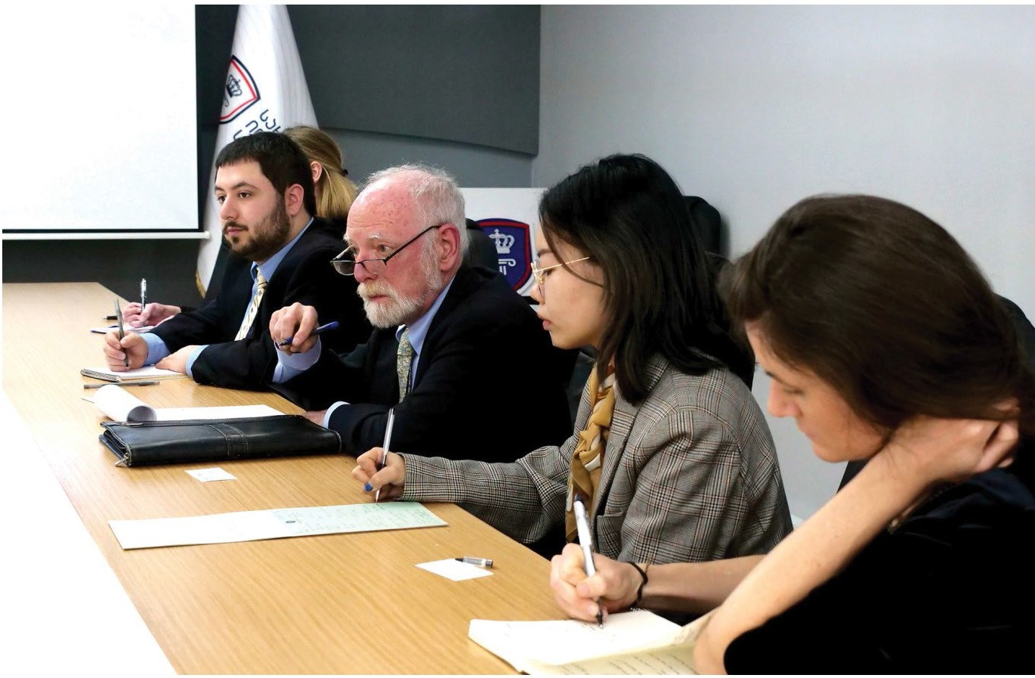lE

"3'
.:>
c
lE

n
ra
c
E
6l
ra
"'
2

09

სახელმწიფო
ინსპექტორის
სამსახურის
საქმიანობის
ანგარიში

/ 2020

229
სახელმწიფო ინსპექტორის სამსახურის ბიუჯეტი და მისი შესრულება

„სახელმწიფო ინსპექტორის სამსახურის შესახებ“ საქართველოს კანონის მე-10 მუხლის მიხედვით, სამსახურის საქმიანობა ფინანსდება საქართველოს სახელმწიფო ბიუჯეტიდან და საჭირო ასიგნებები განისაზღვრება ცალკე კოდით. სახელმწიფო ინსპექტორის სამსა- ხურის 2020 წლის დამტკიცებული ბიუჯეტი შეადგენდა 8 მილიონ ლარს, ხოლო საშტატო რიცხოვნობა - 125 ერთეულს.

ახალი კორონავირუსით (SARS-COV-2) გამოწვეული ინფექციის (COVID-19) გავრცელებით ქვეყანაში შექმნილი მდგომარეობიდან გამომდინარე, საბიუჯეტო ხარჯების შემცირების მიზნით, სამსახურმა მხოლოდ მაღალი პრიორიტეტის პროექტები განახორციელა, მნიშ- ვნელოვნად შეზღუდა თანამშრომელთა წახალისების მიზნით დანამატებისა და პრემიის/ ჯილდოს გაცემა, ასევე შეამცირა სამივლინებო და წარმომადგენლობითი ხარჯები. გარდა ამისა, 2020 წელს შეფერხებით მიმდინარეობდა კონკურსები სამსახურში ვაკა- ნტური თანამდებობების დასაკომპლექტებლად. წარმოქმნილი ეკონომიის შედეგად, სა- ხელმწიფო ინსპექტორის წინადადების საფუძველზე, შესაძლებელი გახდა სახელმწიფო ინსპექტორის სამსახურის დამტკიცებული ბიუჯეტის შემცირება ერთი მილიონი ლარით.
სახელმწიფო ინსპექტორის სამსახურის საქმიანობის ანგარიში / 2020

2020 წლის ბიუჯეტის საკასო შესრულებამ შეადგინა 6.1 მლნ ლარი.

№ | საბიუჯეტო კლასიფიკაციის მუხლი | დაზუსტებული გეგმა | საკასო შესრულება
1 | შრომის ანაზღაურება | 3 630 000 | 3 363 810.36
2 | საქონელი და მომსახურება | 1 850 000 | 1 564 538.38
3 | სოციალური უზრუნველყოფა | 75 000 | 56 637.60
4 | სხვა ხარჯები | 95 000 | 48 051.83
5 | არაფინანსური აქტივები | 1 350 000 | 1 067 039.15
 | ჯამი | 7 000 000 | 6 100 077.32

2020 წლის აგვისტოს თვეში სახელმწიფო ინსპექტორის სამსახურმა, ეფექტიანი ფუნ- ქციონირების გაზრდის მიზნით, მიმართა საქართველოს ფინანსთა სამინისტროს 2021 წლის ბიუჯეტის 10 500 000 ლარით განსაზღვრისა და საშტატო რიცხოვნობის 15 შტატით
გაზრდის მოთხოვნით, თუმცა 2021 წლის ბიუჯეტი განისაზღვრა 9 000 000 ლარით და საშტატო რიცხოვნობა დარჩა უცვლელი (125 ერთეული).

1. განხორციელებული შესყიდვები

2020 წლის სახელმწიფო ინსპექტორის სამსახურის სახელმწიფო შესყიდვების გეგმა განსაზღვრული იყო 2 483 600 ლარით. სახელმწიფო ინსპექტორის სამსახურმა ინფრა- სტრუქტურისა და მატერიალურ-ტექნიკური ბაზის განვითარების უზრუნველყოფისთვის განახორციელა მნიშვნელოვანი პროექტები, მათ შორის:

• აჭარის ავტონომიურ რესპუბლიკაში (ქ. ბათუმი) ადმინისტრაციული შენობის მოწყობა - მომზადდა სარემონტო-სარებალიტაციო სამუშაოების საპროექტო დოკუმენტაცია და დაიწყო შესაბამისი სამუშაოები;

• ქ. თბილისში ადმინისტრაციული შენობის მოწყობა - მომზადდა სარემონტო-სა- რეაბილიტაციო სამუშაოების საპროექტო დოკუმენტაცია;
სახელმწიფო ინსპექტორის სამსახურის საქმიანობის ანგარიში / 2020

• მატერიალურ-ტექნიკური ბაზის განვითარება - აჭარის ავტონომიურ რესპუბლი- კაში (ქ. ბათუმი) მდებარე ადმინისტრაციული შენობისთვის შესყიდული იქნა ავეჯი, სასერვერო ინფრასტრუქტურა და უსაფრთხოების სისტემები; შესყიდული იქნა ასევე 12 ერთეული ავტომანქანა და ექსპერტ-კრიმინალისტებისთვის სა- ჭირო კრიმინალისტიკური ინვენტარი.

2. გაცემული სარგო, დანამატები და ფულადი ჯილდოები

სახელმწიფო ინსპექტორის სამსახურის თანამშრომლებზე (მათ შორის, სახელმწიფო ინსპექტორსა და სახელმწიფო ინსპექტორის მოადგილეებზე) გაიცა თანამდებობრივი სარგო - 3 104 456.46 ლარის ოდენობით.

2020 წელს სახელმწიფო ინსპექტორის სამსახურის თანამშრომლებზე დანამატის სახით გაიცა 243 744.01 ლარი, საიდანაც 172 018.36 ლარი გაიცა სპეციალური წოდების მქონე თანამშრომელთათვის „სახელმწიფო ინსპექტორის სამსახურის შესახებ“ საქართველოს კანონით გათვალისწინებული სავალდებულო დანამატის ფარგლებში, ხოლო 7 995.54

ლარი - „საჯარო სამსახურის შესახებ“ საქართველოს კანონის 26-ე მუხლის 1-ელი პუნ- ქტით გათვალისწინებული სავალდებულო დანამატის ფარგლებში. 2020 წელს სახელ- მწიფო ინსპექტორის სამსახურის თანამშრომლებზე ჯილდო არ გაცემულა.

რაც შეეხება, შრომითი ხელშეკრულებით დასაქმებულ პირებს, 2020 წელს 6 ასეთი თანამშრომლის შრომის ანაზღაურების ჯამურმა ოდენობამ შეადგინა 72 575.46 ლარი.

3. სატრანსპორტო საშუალებები

სახელმწიფო ინსპექტორის სამსახურის ბალანსზე 2020 წლის მდგომარეობით ირიცხე- ბოდა 16 ერთეული სატრანსპორტო საშუალება, რომელთა ტექნიკურ მომსახურებაზე გაწეულმა ფაქტობრივმა ხარჯმა შეადგინა 18 675.20 ლარი, ხოლო საწვავის ხარჯმა - 77 774.41 ლარი. აღსანიშნავია, რომ სახელმწიფო ინსპექტორის სამსახური, საქართველოს მთელ ტერიტორიაზე, საქმიანობს ორი ქალაქიდან - თბილისიდან და ქუთაისიდან, რაც დაკავშირებულია თითქმის ყოველდღიურ რეჟიმში საქართველოს სხვადასხვა რეგიონში ტრანსპორტირებასთან.
სახელმწიფო ინსპექტორის სამსახურის საქმიანობის ანგარიში / 2020

2020 წელს ელექტრონული ტენდერის საშუალებით განხორციელდა დამატებით 12 ერთეული ავტომანქანის შესყიდვა, ვინაიდან არსებული სატრანსპორტო საშუალებები არ იყო საკმარისი სამსახურის ეფექტიანი ფუნქციონირებისთვის (აღნიშნული ავტომანქა- ნები სამსახურს 2021 წელს მიეწოდა).

4. სამსახურის ბალანსზე რიცხული უძრავი ქონება

2020 წლის მდგომარეობით სახელმწიფო ინსპექტორის სამსახურის ბალანსზე ირიცხე- ბოდა 5 უძრავი ქონება.

საგამოძიებო დეპარტამენტის აღმოსავლეთის სამმართველო განთავსებულია იჯარით აღებულ კერძო საკუთრებაში. 2020 წელს სახელმწიფო ინსპექტორის სამსახურს სარგებ- ლობაში გადმოეცა ქ. თბილისში, კოსტა ხეთაგუროვის ქუჩაზე მდებარე შენობა-ნაგებობა (სადაც განთავსებული იყო საქართველოს იუსტიციის სამინისტროს საჯარო რეესტრის ეროვნული სააგენტო), სადაც იგეგმება სამსახურის განთავსება. ვინაიდან აღნიშნული შენობა საჭიროებს სარემონტო-სარეაბილიტაციო სამუშაოებს, მომზადდა საპროექტო დოკუმენტაცია. ამჟამად გამოცხადებულია მრავალწლიანი ტენდერი, რადგან სამსახურის 2021 წლის ბიუჯეტი სარემონტო-სარეაბილიტაციო სამუშაოების ღირებულების დასაფა- რად საკმარისი არ არის.
სახელმწიფო ინსპექტორის სამსახურის საქმიანობის ანგარიში / 2020

უძრავი ქონების ჩამონათვალი
№ | დასახელება, მისამართი | შენიშვნა | მიზანი
1 | ქ. თბილისი, ნ. ვაჩნაძის ქ. №7 | სახელმწიფო საკუთრება, სარგებლობის უფლებით | ადმინისტრაციული შენობა, სადაც განთავსებულია სამსახურის 7 დეპარტამენტი
2 | ქ. თბილისი, მ. ასათიანის ქ. №9 | კერძო საკუთრება, იჯარა | ადმინისტრაციული შენობა, სადაც განთავსებულია საგამოძიებო დეპარტამენტის აღმოსავლეთის სამმართველო, ასევე სამსახურის 3 სხვა დეპარტამენტი
3 | ქ. ქუთაისი, ირ. აბაშიძის გამზ.  №22 | სახელმწიფო საკუთრება, სარგებლობის უფლებით | ადმინისტრაციული შენობა, სადაც განთავსებულია საგამოძიებო დეპარტამენტის დასავლეთის სამმართველო
4 | ქ. ბათუმი, მაზნიაშვილის ქ. №54 | სახელმწიფო საკუთრება, სარგებლობის უფლებით | ადმინისტრაციული შენობა, სადაც უნდა
4 | ქ. ბათუმი, მაზნიაშვილის ქ. №54 | სახელმწიფო საკუთრება, სარგებლობის უფლებით | განთავსდეს საგამოძიებო დეპარტამენტის  აჭარის ავტონომიური რესპუბლიკის
4 | ქ. ბათუმი, მაზნიაშვილის ქ. №54 | სახელმწიფო საკუთრება, სარგებლობის უფლებით | სამმართველო
5 | ქ. თბილისი, კოსტა ხეთაგუროვის ქ.№2/წმინდა ნიკოლოზის ქ. №2 | სახელმწიფო საკუთრება, სარგებლობის უფლებით | შენობა-ნაგებობა, სადაც სარემონტო-
5 | ქ. თბილისი, კოსტა ხეთაგუროვის ქ.№2/წმინდა ნიკოლოზის ქ. №2 | სახელმწიფო საკუთრება, სარგებლობის უფლებით | სარეაბილიტაციო სამუშაოების შემდგომ  იგეგმება სამსახურის თანამშრომელთა
 |  |  | განთავსება
 |  |  | შენობა-ნაგებობა, რომელიც სამსახურს
6 | ქ. თბილისი, დაბა წყნეთი,  გურამიშვილის ქ. №39 | სახელმწიფო საკუთრება,  სარგებლობის უფლებით | გადმოცემული ჰქონდა საგამოძიებო ფუნქციის  ამოქმედების მიზნით, თუმცა იგი საჭიროებს
6 | ქ. თბილისი, დაბა წყნეთი,  გურამიშვილის ქ. №39 | სახელმწიფო საკუთრება,  სარგებლობის უფლებით | სარემონტო-სარეაბილიტაციო სამუშაოებს

5. სხვა ხარჯები

2020 წელს სახელმწიფო ინსპექტორის სამსახურის სატელეკომუნიკაციო (ადგილობრივი და საერთაშორისო სატელეფონო საუბრების) ხარჯები შეადგენს 19 200.33 ლარს. რეკ- ლამის განთავსების ხარჯმა კი შეადგინა მხოლოდ 3193 ლარი.

6. დონორი ორგანიზაციების მიერ გაწეული ფინანსური დახმარება
სახელმწიფო ინსპექტორის სამსახურის საქმიანობის ანგარიში / 2020

დონორი ორგანიზაციები აქტიურად ეხმარებოდნენ სამსახურს ტექნიკურ აღჭურვასა და ელექტრონული პროდუქტების დანერგვაში.

დონორი ორგანიზაციის დასახელება | დახმარების გაწეული დახმარების ფორმა ჩამონათვალი |  | თანხის ოდენობა
ამერიკის შეერთებული | მატერიალური სტაციონარული აქტივი და მობილური  რადიოსადგურები |  | 103 685.88 ლარი
შტატების საელჩოს  ანტინარკოტიკული და სამართალდაცვითი პროგრამების |  |  | 103 685.88 ლარი
საერთაშორისო ბიურო |  |  | 103 685.88 ლარი
ადამიანის უფლებათა | მატერიალური აქტივი | კრიმინალისტიკური აღჭურვილობა და | 27 936.51 ლარი
უმაღლესი კომისრის ოფისი | მატერიალური აქტივი | კრიმინალისტიკური აღჭურვილობა და | 27 936.51 ლარი
(OHCHR) |  | ინვენტარი | 27 936.51 ლარი
ადამიანის უფლებათა უმაღლესი კომისრის ოფისი (OHCHR) | სტატისტიკური |  | 12 186 ლარი
ადამიანის უფლებათა უმაღლესი კომისრის ოფისი (OHCHR) | არამატერიალური მონაცემების აქტივი შეგროვების  პროგრამის |  | 12 186 ლარი
ადამიანის უფლებათა უმაღლესი კომისრის ოფისი (OHCHR) | შემუშავება |  | 12 186 ლარი
ჯამი: |  |  | 143 808.39 ლარი

სახელმწიფო ინსპექტორის სამსახურის საქმიანობის ანგარიში / 2020 235
10
სამომავლო გეგმები

სახელმწიფო ინსპექტორის სამსახური აგრძელებს განვითარებას და დგამს ნაბიჯებს ეფექტიანობის ასამაღლებლად საქმიანობის სამივე მიმართულებით. 2020 წელს პა- ნდემიით გამოწვეულმა მდგომარეობამ შეაფერხა დასახული გეგმების სრულყოფილად შესრულება. შესაბამისად, 2021 წელს, ახალ საჭიროებებთან ერთად, გაგრძელდება წინა წელს დაწყებული რამდენიმე პროექტი.

საქმიანობის ხარისხის გაუმჯობესების, სამსახურის განვითარებისა და გამჭვირვალობის გაზრდის მიზნით, სახელმწიფო ინსპექტორის სამსახური შემდეგ ღონისძიებებს გეგმავს:

• მოქალაქეთა მომსახურების სტანდარტის შემუშავებას;
• კონსულტაციების გაწევის სტანდარტის შემუშავებას;
• სამსახურის საქმიანობის შესაფასებლად კითხვარების შემუშავებას;
• სამსახურის შესახებ საზოგადოებრივი აზრის კვლევას;
• საზოგადოების ცნობიერების ამაღლების მიზნით, საინფორმაციო შეხვედრების, საჯარო ლექციებისა და მიზნობრივი საგანმანათლებლო პროექტების გამართ- ვას, მათ შორის, რეგიონებში;
სახელმწიფო ინსპექტორის სამსახურის საქმიანობის ანგარიში / 2020
• უმაღლეს საგანმანათლებლო დაწესებულებებთან თანამშრომლობის მემორა- ნდუმების გაფორმებას;
• საჯარო უწყებათა სასწავლო ინსტიტუციებთან თანამშრომლობის გაღრმავებას;
• შიდა კომუნიკაციის სისტემის დანერგვას;
• ადამიანური რესურსების მართვის სტრატეგიის შემუშავებას;
• თანამშრომელთა სექსუალური შევიწროების აღმოსაფხვრელად შესაბამისი მე- ქანიზმის შემუშავებას;
• სამუშაო აღწერილობებისა და შეფასების სისტემის დახვეწას;
• სამსახურში სტაჟირების სისტემის დახვეწას;
• თანამშრომელთა კვალიფიკაციის ამაღლებისათვის საჭიროებათა კვლევას და მის ამაღლებაზე უწყვეტ ზრუნვას გამოვლენილი შედეგების შესაბამისად;
• სამსახურის არქივის სისტემატიზაციასა და დიჯიტალიზაციას;
• ინტრანეტის ქსელის განვითარების ტექნიკური ამოცანის შემუშავებას;
• დისტანციური სწავლების პლატფორმის შექმნასა და დანერგვას;
• სამსახურის საქმიანობაში ვიდეო-საკონფერენციო სისტემის დანერგვას;
• არასამთავრობო სექტორთან თანამშრომლობის პლატფორმის განვითარებას;
• მედიასთან აქტიურ კომუნიკაციას;
• სტრატეგიული საერთაშორისო პარტნიორების განსაზღვრას და მათთან თანა- მშრომლობის სტრატეგიის შემუშავებას;
• საერთაშორისო ფორმატებში აქტიურ მონაწილეობას;
• დონორი ორგანიზაციების საკოორდინაციო მექანიზმის შექმნას.

პერსონალურ მონაცემთა დაცვის მდგომარეობის გაუმჯობესებისა და მათი დამუშავების ეფექტიანი კონტროლისათვის, სახელმწიფო ინსპექტორის სამსახური დამატებით გეგმავს:

• საჯარო, სამართალდამცავ და კერძო ორგანიზაციებთან სექტორული თანამშ- რომლობის გაძლიერებას;

• საბაზისო თუ თემატური სასწავლო პროგრამებისა და დისტანციური ტრენინგ- კურსების შემუშავებას დაინტერესებული მოქალაქეებისთვის, საჯარო მოხე- ლეებისთვის, ადამიანური რესურსების მენეჯერებისთვის, შიდა აუდიტის თანა- მშრომლებისთვის, საზოგადოებასთან ურთიერთობის სპეციალისტებისა და სერვისის მიმწოდებელი ორგანიზაციებისთვის;

• ელექტრონული ბაზების შემქმნელ პირთა ცნობიერების ამაღლებას;
სახელმწიფო ინსპექტორის სამსახურის საქმიანობის ანგარიში / 2020

• თემატური რეკომენდაციების შემუშავებას მონაცემთა დამუშავების სხვადასხვა პროცესის შესახებ;

• სახელმწიფო ინსპექტორის სამსახურის მიერ გამოტანილ გადაწყვეტილებათა თემატურ კრებულებზე მუშაობის გაგრძელებას და ზრუნვას მათ საზოგადოე- ბისთვის ხელმისაწვდომობაზე;

• კამპანიების გააქტიურებას პერსონალურ მონაცემთა დაცვის საკითხებზე ეთ- ნიკური უმცირესობების წარმომადგენელთა და შეზღუდული შესაძლებლობის მქონე პირთათვის;

• საჯარო ინფორმაციის გაცემისას პერსონალურ მონაცემთა დამუშავების სა- კითხებზე პრაქტიკული სახელმძღვანელოს მომზადებას და დაინტერესებული პირებისთვის წარდგენას;

• უმაღლეს სასწავლებლებსა და საჯარო თუ კერძო დაწესებულებათა სასწავლო ცენტრებთან თანამშრომლობის გაძლიერებას და პერსონალურ მონაცემთა დაცვის საკითხებზე სასწავლო კურსების ინიცირებას;

• შიდა გაიდლაინების შემუშავებას, შემოწმების არსებული სტანდარტული კი- თხვარების დახვეწას და თანამშრომელთა შესაძლებლობების გაძლიერებას ერთგვაროვანი, თანმიმდევრული პრაქტიკის დანერგვისა და ჩატარებული შე- მოწმებების ეფექტიანობის გაზრდისათვის;

• პერსონალურ მონაცემთა დაცვის ელჩების პროექტის გაგრძელებას და გა- აქტიურებას;

• პერსონალურ მონაცემთა დაცვის დონის შეფასების მეთოდოლოგიის შემუშა- ვებას;

• „პერსონალურ მონაცემთა დაცვის შესახებ“ პარლამენტში წარდგენილი კა- ნონპროექტის მიღების პროცესის ხელშეწყობას და მისი მიღების შემთხვევაში კომენტარების შემუშავებას;

• „პერსონალური მონაცემების ავტომატური დამუშავებისას ფიზიკური პირების დაცვის შესახებ“ მოდერნიზებული 108+ კონვენციის ხელმოწერის პროცესის ხელშეწყობას.
სახელმწიფო ინსპექტორის სამსახურის საქმიანობის ანგარიში / 2020

გამოძიების ეფექტიანობის გაზრდისათვის, სახელმწიფო ინსპექტორის სამსახური დამატებით გეგმავს:

• სამსახურის ინსტიტუციური გაძლიერებისთვის, „სახელმწიფო ინსპექტორის სამ- სახურის შესახებ“ საქართველოს კანონში და თანმდევ საკანონმდებლო აქტებ- ში შესატან საკანონმდებლო ცვლილებათა შესახებ მომზადებული წინადადე- ბის საქართველოს პარლამენტში წარდგენას;

• სახელმწიფო ინსპექტორის სამსახურის ქვემდებარე დანაშაულების მარეგული- რებელ მუხლებთან დაკავშირებით სისხლის სამართლის კოდექსში შესატან საკანონმდებლო ცვლილებათა შესახებ საკანონმდებლო წინადადების მომზა- დებას;

• საკანონმდებლო წინადადების მომზადებას სისხლის სამართლის საპროცესო კოდექსში შესატან საკანონმდებლო ცვლილებებზე სისხლის სამართლის პრო- ცესის მონაწილის დასაცავად სპეციალურ ღონისძიებათა გამოყენების წესის მარეგულირებელ მუხლებთან დაკავშირებით;

• სახელმწიფო ინსპექტორის სამსახურის წარმოებაში არსებულ სისხლის სამა- რთლის საქმეებზე ოპერატიულ-სამძებრო საქმიანობის შიდა უწყებრივი ნორმა- ტიული აქტის პროექტის მომზადებას;

• კვლევითი საქმიანობის გაგრძელებას, რომელიც მიზნად ისახავს დამოუკი- დებელი საგამოძიებო მექანიზმების პრაქტიკის სხვადასხვა მიმართულებით შესწავლას;

• 2021 წლის აპრილში, სამსახურის ტერიტორიული ხელმისაწვდომობის გაზრდის მიზნით, ქ. ბათუმში საგამოძიებო დეპარტამენტის ავტონომიური რესპუბლიკის სამმართველოს ამოქმედებას;

• თბილისსა და ბათუმში არასრულწლოვანზე მორგებული სივრცის მოწყობას;

• სხვა საგამოძიებო უწყებებთან თანამშრომლობის გაღრმავებას სამსახურის ქვემდებარე დანაშაულების პრევენციისა და გამოძიებისას თანამშრომლობის ეფექტიანობის გაზრდისათვის;

• გამოკითხვის მეთოდოლოგიის სახელმძღვანელოს შემუშავებას;
სახელმწიფო ინსპექტორის სამსახურის საქმიანობის ანგარიში / 2020

• საგამოძიებო დეპარტამენტის თანამშრომლების მიერ იძულების ღონისძიებათა გამოყენებისას პროპორციული ძალისა და ხელბორკილის გამოყენების ინსტ- რუქციის შემუშავებას;

• საქართველოს მთავრობასთან აქტიურ კოორდინაციას რეგიონული დაფარვის, სამსახურის საშტატო რიცხოვნობის გაზრდისა და ინფრასტრუქტურული გარე- მოს გაუმჯობესებისათვის;

• სამსახურის საგამოძიებო უფლებამოსილების შესახებ ცნობიერების ამაღლების კამპანიების ჩატარებას.


24 სახელმწიფო ინსპექტორის სამსახურის საქმიანობის ანგარიში / 2020
4
www
.ge

